УТВЕРЖДЕНЫ
Решением Коллегии Евразийской экономической комиссии
от 25 октября 2016 г. № 122

ПРАВИЛА
информационного взаимодействия при реализации средствами интегрированной информационной системы внешней и взаимной торговли общего процесса «Формирование, ведение и использование единого реестра зарегистрированных лекарственных средств Евразийского экономического союза»

I. Общие положения
1. Настоящие Правила разработаны в соответствии со следующими актами, входящими в право Евразийского экономического союза (далее - Союз):
Договор о Евразийском экономическом союзе от 29 мая 2014 года;
Соглашение о единых принципах и правилах обращения лекарственных средств в рамках Евразийского экономического союза от 23 декабря 2014 года;
Решение Высшего Евразийского экономического совета от 23 декабря 2014 г. № 108 «О реализации Соглашения о единых принципах и правилах обращения лекарственных средств в рамках Евразийского экономического союза»;
Решение Коллегии Евразийской экономической комиссии от 6 ноября 2014 г. № 200 «О технологических документах, регламентирующих информационное взаимодействие при реализации средствами интегрированной информационной системы внешней и взаимной торговли общих процессов»;
Решение Коллегии Евразийской экономической комиссии от 27 января 2015 г. № 5 «Об утверждении Правил электронного обмена данными в интегрированной информационной системе внешней и взаимной торговли»;
Решение Коллегии Евразийской экономической комиссии от 14 апреля 2015 г. № 29 «О перечне общих процессов в рамках Евразийского экономического союза и внесении изменения в Решение Коллегии Евразийской экономической комиссии от 19 августа 2014 г. № 132»;
Решение Коллегии Евразийской экономической комиссии от 9 июня 2015 г. № 63 «О Методике анализа, оптимизации, гармонизации и описания общих процессов в рамках Евразийского экономического союза»;
Решение Коллегии Евразийской экономической комиссии от 28 сентября 2015 г. № 125 «Об утверждении Положения об обмене электронными документами при трансграничном взаимодействии органов государственной власти государств - членов Евразийского экономического союза между собой и с Евразийской экономической комиссией»;
Решение Коллегии Евразийской экономической комиссии от 22 декабря 2015 г. № 172 «Номенклатура лекарственных форм».

II. Область применения
2. Настоящие Правила разработаны в целях определения порядка и условий информационного взаимодействия между участниками общего процесса «Формирование, ведение и использование единого реестра зарегистрированных лекарственных средств Евразийского экономического союза» (далее - общий процесс), включая описание процедур, выполняемых в рамках этого общего процесса.
3. Настоящие Правила применяются участниками общего процесса при контроле за порядком выполнения процедур и операций в рамках общего процесса, а также при проектировании, разработке и доработке компонентов информационных систем, обеспечивающих реализацию общего процесса.

III. Основные понятия
4. Для целей настоящих Правил используются понятия, которые означают следующее:
«авторизация» - предоставление определенному участнику общего процесса прав на выполнение определенных действий;
«общий реестр» - информационный ресурс, содержащий не подлежащие опубликованию сведения о номерах, статусах обработки заявлений на проведение процедур, связанных с регистрацией и экспертизой лекарственных препаратов, сведения о составе документов, оформленных в ходе указанных процедур, а также подлежащие опубликованию на информационном портале Союза сведения о регистрационных удостоверениях лекарственных препаратов, включенных в единый реестр лекарственных средств Союза;
«регистрационное дело» - совокупность документов, сформированных уполномоченными органами государств - членов Союза либо по их запросу в процессе осуществления процедур, связанных с регистрацией и экспертизой лекарственного препарата;
«сведения о регистрации лекарственного препарата» - совокупность сведений о номере и статусе обработки заявления на проведение процедур, связанных с регистрацией и экспертизой лекарственного препарата, о составе документов регистрационного дела и регистрационного досье лекарственного препарата, а также о выданном регистрационном удостоверении лекарственного препарата.
Понятия «группа процедур общего процесса», «информационный объект общего процесса», «исполнитель», «операция общего процесса», «процедура общего процесса» и «участник общего процесса», используемые в настоящих Правилах, применяются в значениях, определенных Методикой анализа, оптимизации, гармонизации и описания общих процессов в рамках Евразийского экономического союза, утвержденной Решением Коллегии Евразийской экономической комиссии от 9 июня 2015 г. № 63.
Понятия «государство признания», «единый реестр зарегистрированных лекарственных средств Союза», «регистрационное досье», «регистрационное удостоверение лекарственного препарата» и «референтное государство», используемые в настоящих Правилах, применяются в значениях, определенных информационным справочником понятий (терминов), применяемых в рамках Союза в сфере обращения лекарственных средств, утверждаемым Евразийской экономической комиссией.

IV. Основные сведения об общем процессе
5. Полное наименование общего процесса: «Формирование,ведение и использование единого реестра зарегистрированных лекарственных средств Евразийского экономического союза».
6. Кодовое обозначение общего процесса: Р.ММ.01, версия 1.0.0.

1. Цель и задачи общего процесса
7. Целью общего процесса является создание предпосылок для снижения издержек, связанных с обменом информацией о разрешенных к применению (зарегистрированных) лекарственных препаратах.
8. Для достижения цели общего процесса необходимо решить следующие задачи:
а) создать в рамках интегрированной информационной системы внешней и взаимной торговли (далее - интегрированная система) информационный ресурс, общий реестр, содержащий сведения о выданных регистрационных удостоверениях зарегистрированных лекарственных препаратов (далее - регистрационное удостоверение);
б) обеспечить возможность получения уполномоченными органами государств-членов Союза (далее - уполномоченный орган государства-члена) актуальной, полной и достоверной информации, находящейся в общем реестре средствами интегрированной системы;
в) обеспечить возможность получения заинтересованными лицами и сотрудниками Евразийской экономической комиссии (далее - Комиссия) актуальной, полной и достоверной информации, содержащейся в едином реестре зарегистрированных лекарственных средств Союза (далее - единый реестр) средствами информационного портала Союза;
г) обеспечить использование уполномоченными органами государств-членов единой системы нормативно-справочной информации Союза.

2. Участники общего процесса
9. Перечень участников общего процесса приведен в таблице 1.
Таблица 1
Перечень участников общего процесса
Кодовое обозначение | Наименование | Описание
1 | 2 | 3
Р.ACT.001 | Комиссия | орган Союза, обеспечивающий доступ к сведениям единого реестра на информационном портале Союза, а также представление сведений о регистрации лекарственных препаратов по запросам уполномоченных органов государств-членов средствами интегрированной системы; получает сведения от уполномоченных органов государств-членов и обновляет единый реестр и общий реестр; представляет по запросам уполномоченных органов государств- членов сведения о регистрации лекарственных препаратов через интегрированную систему; получает от уполномоченных органов государств-членов сведения (документы) из регистрационного дела или регистрационного досье по запросу в рамках процедур урегулирования разногласий при регистрации лекарственного препарата
Р.ММ.01.АСТ.001 | Уполномоченный орган государства-члена | уполномоченный на осуществление регистрации лекарственных препаратов орган государственной власти государства-члена или уполномоченная им организация, который представляет в Комиссию сведения о зарегистрированных лекарственных препаратах и сведения о заявлениях на проведение процедур, связанных с регистрацией и экспертизой лекарственных препаратов, для обновления общего реестра; получает от Комиссии по запросу сведения о регистрации лекарственных препаратов через интегрированную систему
Р.ММ.01.АСТ.002 | уполномоченный орган референтного государства | уполномоченный орган государства-члена, который осуществляет рассмотрение поданного заявления, экспертизу регистрационного дела или регистрационного досье, подготовку и представление сведений экспертного отчета об оценке безопасности, эффективности и качества для согласования, направление уведомления об изменении сведений о регистрации лекарственного препарата в уполномоченный орган государства признания, представление сведений заявления на проведение процедур регистрации лекарственного препарата в уполномоченный орган государства признания, а также хранение и представление по запросу уполномоченных органов государств признания и Комиссии сведений регистрационных досье и регистрационных дел лекарственных средств
Р.ММ.01.АСТ.003 | уполномоченный орган государства признания | уполномоченный орган государства-члена, который осуществляет рассмотрение заявления на проведение процедур, связанных с регистрацией и экспертизой лекарственного препарата, получает уведомление об изменении сведений о регистрации лекарственного препарата, формирует и направляет в уполномоченный орган референтного государства уведомление о невозможности рассмотрения заявления на проведение процедур, связанных с регистрацией и экспертизой лекарственного препарата, получает по запросу документы регистрационного досье и регистрационного дела лекарственного препарата, проводит экспертизу лекарственного препарата с использованием материалов регистрационного дела и (или) регистрационного досье, осуществляет рассмотрение экспертного отчета об оценке безопасности, эффективности и качества, представляет решение о признании (непризнании) экспертного отчета или замечания в отношении экспертного отчета об оценке безопасности, эффективности и качества
Р.ММ.01.АСТ.004 | уполномоченный орган, ограничивший обращение лекарственного препарата | уполномоченный орган государства-члена, принявший решение об отмене или аннулировании регистрации лекарственного препарата на территории государства-члена
Р.ММ.01.АСТ.005 | уполномоченный орган, оповещаемый об ограничении обращения лекарственного препарата | уполномоченный орган государства-члена, который получает оповещение об отмене или аннулировании регистрации лекарственного препарата уполномоченным органом другого государства-члена
P.MM.01.ACT.006 | Заинтересованное лицо | юридическое или физическое лицо, которое запрашивает сведения из единого реестра на информационном портале Союза. В качестве заинтересованного лица могут выступать как субъекты обращения лекарственных средств, так и заинтересованные органы государственной власти

3. Структура общего процесса
10. Общий процесс представляет собой совокупность процедур, сгруппированных по своему назначению:
а) процедуры формирования и ведения общего реестра;
б) процедуры направления сведений о регистрации лекарственного препарата и рассмотрения сведений о заявлении на проведение процедур регистрации лекарственного препарата;
в) процедуры получения сведений, содержащихся в общем реестре;
г) процедуры получения Комиссией сведений, содержащихся в регистрационном деле или регистрационном досье;
д) процедуры получения уполномоченным органом государства признания сведений, содержащихся в регистрационном деле или регистрационном досье;
е) процедуры уведомления об отмене или аннулировании регистрационного удостоверения;
ж) процедуры ведения переписки в отношении регистрационного дела или регистрационного досье.
11. При выполнении процедур общего процесса осуществляется формирование общего реестра на основании представляемых уполномоченными органами государств-членов в Комиссию сведений о зарегистрированных лекарственных препаратах, а также сведений о заявлениях на проведение процедур, связанных с регистрацией и экспертизой лекарственного препарата, предусмотренных правилами регистрации и экспертизы лекарственных средств для медицинского применения, утверждаемых Комиссией (далее соответственно - сведения о заявлениях, правила регистрации), представление сведений о регистрации лекарственных препаратов уполномоченным органам государств-членов средствами интегрированной системы, а также предоставление доступа к сведениям единого реестра на информационном портале Союза для заинтересованных лиц.
При выполнении уполномоченными органами государств-членов процедур регистрации, подтверждения регистрации (перерегистрации), внесения изменений в регистрационное досье или процедур, связанных с регистрацией лекарственного препарата, установленных правилами регистрации (далее - процедуры регистрации), осуществляется формирование общего реестра за счет выполнения ими следующих процедур общего процесса, включенных в группу процедур формирования и ведения общего реестра:
включение сведений в общий реестр;
изменение сведений, содержащихся в общем реестре;
исключение сведений из общего реестра.
Уникальный регистрационный номер заявления присваивается средствами интегрированной системы и возвращается уполномоченному органу референтного государства в рамках выполнения процедуры «Включение сведений в общий реестр» (P.MM.01.PRC.001).
При рассмотрении уполномоченными органами государств-членов заявлений на проведение процедур регистрации лекарственного препарата, а также при изменении состава документов регистрационного дела или регистрационного досье на лекарственный препарат выполняются следующие процедуры общего процесса, включенные в группу процедур направления сведений о регистрации лекарственного препарата и рассмотрения сведений о заявлении на проведение процедур регистрации лекарственного препарата:
получение сведений о заявлении на проведение процедур регистрации лекарственного препарата;
уведомление о невозможности рассмотрения заявления на проведение процедур регистрации лекарственного препарата;
уведомление об изменении сведений о регистрации лекарственного препарата.
При представлении сведений о регистрации уполномоченным органам государств-членов выполняются следующие процедуры общего процесса, включеные в группу процедур получения уполномоченными органами государств-членов сведений, содержащихся в общем реестре:
получение информации о дате и времени обновления общего реестра;
получение сведений из общего реестра;
получение информации об изменениях, внесенных в общий реестр;
получение номера регистрационного удостоверения.
При возникновении необходимости получения Комиссией сведений, содержащихся в регистрационном деле или регистрационном досье, при урегулировании разногласий на экспертном комитете по лекарственным средствам при Комиссии (далее - экспертный комитет) выполняется процедура общего процесса «Получение Комиссией сведений из регистрационного дела или регистрационного досье», включенная в группу процедур получения Комиссией сведений, содержащихся в регистрационном деле или регистрационном досье.
При возникновении необходимости получения уполномоченным органом государства признания сведений, содержащихся в регистрационном деле или регистрационном досье, при выполнении процедур регистрации лекарственного препарата, а также в иных случаях, предусмотренных порядком формирования и ведения единого реестра зарегистрированных лекарственных средств Союза и информационных баз данных в сфере обращения лекарственных средств, утверждаемым Комиссией (далее - порядок), выполняется процедура общего процесса «Получение сведений из регистрационного дела или регистрационного досье», включенная в группу процедур получения уполномоченным органом государства признания сведений, содержащихся в регистрационном деле или регистрационном досье.
При принятии решения об отмене или об аннулировании регистрационного удостоверения в случаях, предусмотренных правилами регистрации, выполняется процедура общего процесса «Направление уведомления об отмене или аннулировании регистрационного удостоверения» включенная в группу процедур уведомления об отмене или аннулировании регистрационного удостоверения.
В рамках рассмотрения уполномоченными органами государств признания экспертного отчета об оценке безопасности, эффективности и качества (далее - экспертный отчет), оформленного уполномоченным органом референтного государства по результатам экспертизы лекарственного препарата, в том числе, при принятии решения о признании (непризнании) экспертного отчета, а также при необходимости направления вопросов и (или) замечаний в отношении документов регистрационного дела или регистрационного досье выполняются следующие процедуры общего процесса, включенные в группу процедур ведения переписки в отношении регистрационного дела или регистрационного досье:
получение экспертного отчета;
получение замечаний в отношении документов регистрационного дела или регистрационного досье;
получение решения о признании (непризнании) экспертного отчета.
12. Приведенное описание структуры общего процесса представлено на рисунке 1.

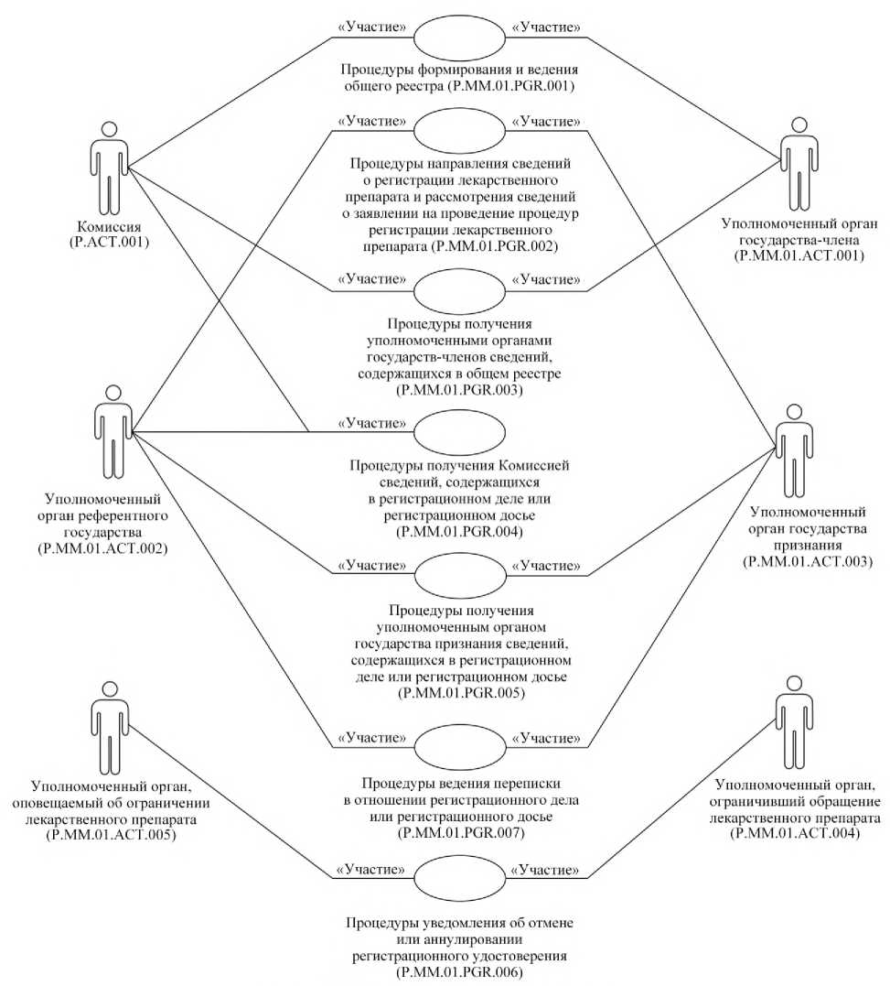
Процедуры направления сведений о регистрации лекарственного препарата и рассмотрения сведений о заявлении на проведение процедур регистрации лекарственного препарата (Р.ММ.01.PGR.002)
«Участие»
«Участие»
«Участие»
«Участие»
«Участие»
«Участие»
«Участие»
«Участие»
«Участие»
«Участие»
Комиссия
(P.ACT.001)
Процедуры формирования и ведения общего реестра (Р.ММ.01.PGR.001)
«Участие»
«Участие»
«Участие»
Уполномоченный орган государства-члена (Р.ММ.01.ACT.001)
Уполномоченный орган государства признания (Р.ММ.01. АСТ.003)
Уполномоченный орган референтного государства (Р.ММ.01.АСТ.002)
Уполномоченный орган, оповещаемый об ограничении лекарственного препарата (Р.ММ.01.АСТ.005)
Процедуры уведомления об отмене или аннулировании регистрационного удостоверения (Р.ММ.01.PGR.006)
Процедуры получения Комиссией сведений, содержащихся в регистрационном деле или регистрационном досье (Р.ММ.01.PGR.004)
Процедуры получения уполномоченными органами государств-членов сведений, содержащихся в общем реестре (Р.ММ.01.PGR.003)
Процедуры получения уполномоченным органом государства признания сведений, содержащихся в регистрационном деле или регистрационном досье (Р.ММ.01.PGR.005)
Уполномоченный орган, ограничивший обращение лекарственного препарата (Р.ММ.01. АСТ.004)
Процедуры ведения переписки в отношении регистрационного дела или регистрационного досье (P.MM.01.PGR.007)

Рис. 1. Структура общего процесса

13. Порядок выполнения процедур общего процесса, сгруппированных по своему назначению, включая детализированное описание операций, приведен в разделе VIII настоящих Правил.
14. Для каждой группы процедур приводится общая схема, демонстрирующая связи между процедурами общего процесса и порядок их выполнения. Общая схема процедур построена с использованием графической нотации UML (унифицированный язык моделирования - Unified Modeling Language) и снабжена текстовым описанием.
4. Группа процедур формирования и ведения общего реестра
15. Выполнение процедур формирования и ведения общего реестра осуществляется при формировании уполномоченным органом государства-члена сведений о полученном заявлении и регистрационном досье, изменении сведений об этапе рассмотрения регистрационного досье лекарственного препарата, получении или изменении документов регистрационного досье или регистрационного дела, а также при оформлении регистрационного удостоверения.
При выполнении процедур формирования и ведения общего реестра уполномоченный орган государства-члена формирует и представляет в Комиссию сведения в соответствии с порядком.
Представление сведений осуществляется в соответствии с Регламентом информационного взаимодействия между уполномоченными органами государств-членов и Евразийской экономической комиссией при реализации средствами интегрированной информационной системы внешней и взаимной торговли общего процесса «Формирование, ведение и использование единого реестра зарегистрированных лекарственных средств Евразийского экономического союза», утвержденным Решением Коллегии Евразийской экономической комиссии от 25 октября 2016 г. № 122 (далее - Регламент информационного взаимодействия между уполномоченными органами государств-членов и Комиссией). Формат и структура представляемых сведений должны соответствовать Описанию форматов и структур электронных документов и сведений, используемых для реализации средствами интегрированной информационной системы внешней и взаимной торговли общего процесса «Формирование, ведение и использование единого реестра зарегистрированных лекарственных средств Евразийского экономического союза», утвержденному Решением Коллегии Евразийской экономической комиссии от 25 октября 2016 г. № 122 (далее - Описание форматов и структур электронных документов и сведений).
При получении уполномоченными органами государств-членов нового заявления выполняется процедура «Включение сведений в общий реестр» (P.MM.01.PRC.001).
Уполномоченный орган референтного государства, выполняющий включение сведений о новом заявлении в общий реестр, в случае успешного выполнения процедуры получает ответное сообщение с присвоенным средствами интегрированной системы уникальным регистрационным номером заявления, который сообщается заявителю.
В ходе выполнения процедур регистрации при изменении этапа рассмотрения регистрационного досье лекарственного препарата, принятии решения о регистрации лекарственного препарата, изменении сведений о зарегистрированном лекарственном препарате, а также при изменении состава документов регистрационного дела или регистрационного досье выполняется процедура «Изменение сведений, содержащихся в общем реестре» (P.MM.01.PRC.002).
В предусмотренных правилами регистрации случаях прекращения рассмотрения заявления выполняется процедура «Исключение сведений из общего реестра» (P.MM.01.PRC.003).
16. Приведенное описание группы процедур формирования и ведения общего реестра представлено на рисунке 2.

«Участие»
«Участие»
«Участие»
«Участие»
«Участие»
«Участие»
Включение сведений в общий реестр (Р.ММ.01 .PRC.001)
Уполномоченный орган референтного государства (Р.ММ.01.АСТ.002)
Изменение сведений, содержащихся в общем реестре (Р.ММ.01.PRC.002)
Исключение сведений из общего реестра (P.MM.01.PRC.003)
Уполномоченный орган государства-члена (Р.ММ.01.ACT.001)
Комиссия (Р.ACT.001)
Рис. 2. Общая схема группы процедур формирования и ведения общего реестра
17. Перечень процедур общего процесса, входящих в группу процедур формирования и ведения общего реестра, приведен в таблице 2.

Таблица 2
Перечень процедур общего процесса, входящих в группу процедур формирования и ведения общего реестра
Кодовое mобозначение | Наименование | Описание
1 | 2 | 3
P.MM.01.PRC.001 | включение сведений в общий реестр | процедура предназначена для формирования и представления уполномоченным органом референтного государства в Комиссию сведений о заявлении, сведений о составе документов регистрационного дела или регистрационного досье для включения в общий реестр, а также для формирования уникального регистрационного номера заявления
P.MM.01.PRC.002 | изменение сведений, содержащихся в общем реестре | процедура предназначена для формирования и представления уполномоченным органом государства-члена в Комиссию сведений, в том числе измененных, о зарегистрированном лекарственном препарате для актуализации сведений единого реестра, измененных сведений о заявлении, измененных сведений о составе документов регистрационного дела или регистрационного досье для актуализации общего реестра
P.MM.01.PRC.003 | исключение сведений из общего реестра | процедура предназначена для формирования и представления уполномоченным органом референтного государства в Комиссию подлежащих исключению из общего реестра сведений о заявлении

5. Группа процедур направления сведений о регистрации лекарственного препарата и рассмотрения сведений о заявлении на проведение процедур регистрации лекарственного препарата
18. Процедуры направления сведений о регистрации лекарственного препарата и рассмотрения сведений о заявлении на проведение процедур регистрации лекарственного препарата выполняются при осуществлении процедур регистрации лекарственного препарата в государствах признания.
Представление сведений осуществляется в соответствии с Регламентом информационного взаимодействия между уполномоченными органами государств-членов при реализации средствами интегрированной информационной системы внешней и взаимной торговли общего процесса «Формирование, ведение и использование единого реестра зарегистрированных лекарственных средств Евразийского экономического союза», утвержденным Решением Коллегии Евразийской экономической комиссии от 25 октября 2016 г. № 122 (далее - Регламент информационного взаимодействия между уполномоченными органами государств-членов).
При получении уполномоченным органом референтного государства заявления на проведение процедур регистрации лекарственного препарата в государствах признания выполняется процедура «Получение сведений о заявлении на проведение процедур регистрации лекарственного препарата» (P.MM.01.PRC.004).
В случае невозможности рассмотрения уполномоченным органом государства признания заявления на проведение процедур регистрации лекарственного препарата по результатам проверки полноты и (или) корректности представленных документов, а также в случае выявления нарушений, связанных с оплатой сбора (пошлины), выполняется процедура «Уведомление о невозможности рассмотрения заявления на проведение процедур регистрации лекарственного препарата» (Р.ММ.01 .PRC.005).
При непредставлении заявителем запрошенных документов в установленный срок при выполнении процедур регистрации, иных случаях, предусмотренных правилами регистрации, для уведомления об этом уполномоченного органа государства признания уполномоченным органом референтного государства, а также при изменении состава документов регистрационного досье или регистрационного дела выполняется процедура «Уведомление об изменении сведений о регистрации лекарственного препарата» (P.MM.01.PRC.006).
19. Приведенное описание группы процедур направления сведений о регистрации лекарственного препарата и рассмотрения сведений о заявлении на проведение процедур регистрации лекарственного препарата представлено на рисунке 3.

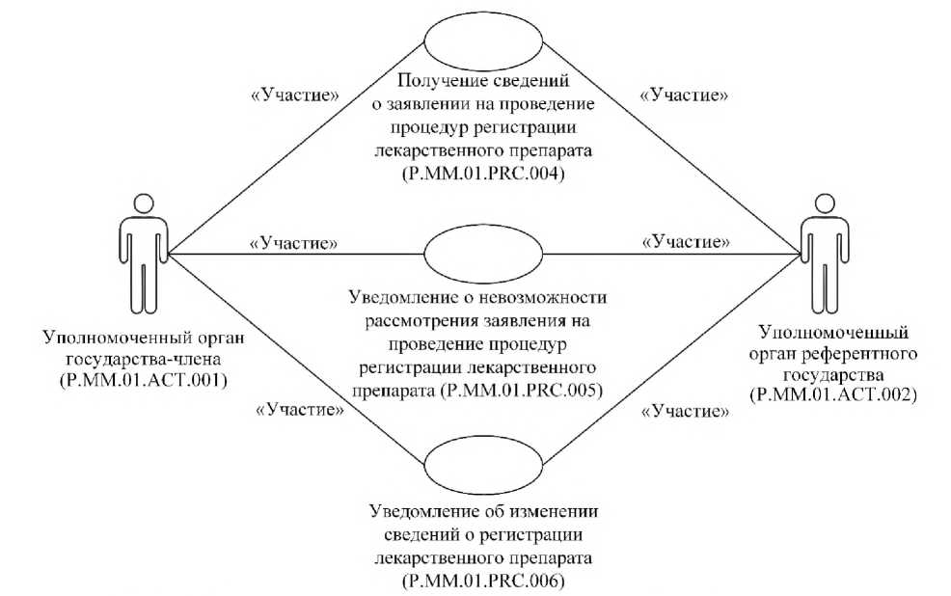
«Участие»
«Участие»
«Участие»
Получение сведений о заявлении на проведение процедур регистрации лекарственного препарата (Р.ММ.01. PRC.004)
«Участие»
«Участие»
Уведомление о невозможности рассмотрения заявления на проведение процедур регистрации лекарственного препарата (Р.ММ.01.PRC.005)
Уведомление об изменении сведений о регистрации лекарственного препарата (Р.ММ.01.PRC.006)
Уполномоченный орган государства-члена (Р.ММ.01 .АСТ.001)
Уполномоченный орган референтного государства (Р.ММ.01. ACT.002)

«Участие»
Рис. 3. Общая схема группы процедур направления сведений о регистрации лекарственного препарата и рассмотрения сведений о заявлении на проведение процедур регистрации лекарственного препарата
20. Перечень процедур общего процесса, входящих в группу процедур направления сведений о регистрации лекарственного препарата и рассмотрения сведений о заявлении на проведение процедур регистрации лекарственного препарата, приведен в таблице 3.

Таблица 3
Перечень процедур общего процесса, входящих в группу процедур направления сведений о регистрации лекарственного препарата и рассмотрения сведений о заявлении на проведение процедур регистрации лекарственного препарата
Кодовое обозначение | Наименование | Описание
1 | 2 | 3
P.MM.01.PRC.004 | получение сведений о заявлении на проведение процедур регистрации лекарственного препарата | процедура предназначена для направления уполномоченным органом референтного государства уполномоченному органу государства признания заявления на проведение процедур регистрации лекарственного препарата
P.MM.01.PRC.005 | уведомление о невозможности рассмотрения заявления на проведение процедур регистрации лекарственного препарата | процедура предназначена для направления уполномоченным органом государства признания уполномоченному органу референтного государства уведомления о невозможности рассмотрения заявления на проведение процедур регистрации лекарственного препарата
P.MM.01.PRC.006 | уведомление об изменении сведений о регистрации лекарственного препарата | процедура предназначена для направления уполномоченным органом референтного государства уполномоченному органу государства признания уведомления об изменении сведений о регистрации лекарственного препарата

6. Группа процедур получения уполномоченными органами государств-членов сведений, содержащихся в общем реестре
21. Процедуры получения уполномоченными органами государств-членов сведений, содержащихся в общем реестре, выполняются при получении соответствующего запроса от информационных систем уполномоченных органов государств-членов.
В рамках выполнения процедур получения уполномоченными органами государств-членов сведений, содержащихся в общем реестре, обрабатываются следующие виды запросов, поступающих от информационных систем уполномоченных органов государств-членов:
запрос информации о дате и времени обновления общего реестра;
запрос сведений из общего реестра;
запрос информации об изменениях, внесенных в общий реестр;
запрос номера регистрационного удостоверения.
Запрос информации о дате и времени обновления общего реестра выполняется уполномоченным органом государства-члена в целях оценки необходимости синхронизации имеющихся в его информационном ресурсе сведений о заявлениях, а также сведений о зарегистрированных лекарственных препаратах со сведениями, содержащимися в общем реестре и хранящимися в Комиссии. При осуществлении запроса выполняется процедура «Получение информации о дате и времени обновления общего реестра» (Р.ММ.01 .PRC.007).
Запрос сведений из общего реестра выполняется с целью получения уполномоченным органом государства-члена актуальных сведений о заявлениях, сведений, содержащихся в регистрационном деле или регистрационном досье, а также сведений о зарегистрированных лекарственных препаратах. В зависимости от условий запроса актуальные сведения из общего реестра представляются по всем референтным государствам или по конкретному референтному государству.
Запрос сведений из общего реестра может осуществляться как на текущую дату, так и по состоянию на дату, указанную в запросе. При осуществлении запроса выполняется процедура «Получение сведений из общего реестра» (P.MM.01.PRC.008).
Запрос информации об изменениях, внесенных в общий реестр, выполняется с целью получения уполномоченным органом государства- члена измененных сведений о заявлениях, сведений, содержащихся в регистрационном деле или регистрационном досье, а также сведений о зарегистрированных лекарственных препаратах.
При запросе информации об изменениях, внесенных в общий реестр, представляются сведения, которые были добавлены в общий реестр, а также сведения, в которые были внесены изменения начиная с момента, указанного в запросе, до момента выполнения этого запроса.
В зависимости от условий запроса измененные сведения из общего реестра представляются по всем референтным государствам или по конкретному референтному государству.
При осуществлении запроса выполняется процедура «Получение информации об изменениях, внесенных в общий реестр» (Р.ММ.01 .PRC.009).
При принятии решения о регистрации лекарственного препарата уполномоченным органом референтного государства выполняется процедура «Получение номера регистрационного удостоверения» (Р.ММ.01.PRC.010).
При получении уникального номера регистрационного удостоверения уполномоченный орган референтного государства выполняет процедуру «Изменение сведений, содержащихся в общем реестре» (P.MM.01.PRC.002) с целью включения и опубликования сведений о зарегистрированном лекарственном препарате, в том числе об уникальном номере регистрационного удостоверения, в едином реестре.
Уполномоченный орган государства признания получает сведения об уникальном номере регистрационного удостоверения путем выполнения процедуры «Получение информации об изменениях, внесенных в общий реестр» (P.MM.01.PRC.009) или «Получение сведений из общего реестра» (P.MM.01.PRC.008).
22. Приведенное описание группы процедур получения сведений, содержащихся в общем реестре, представлено на рисунке 4.

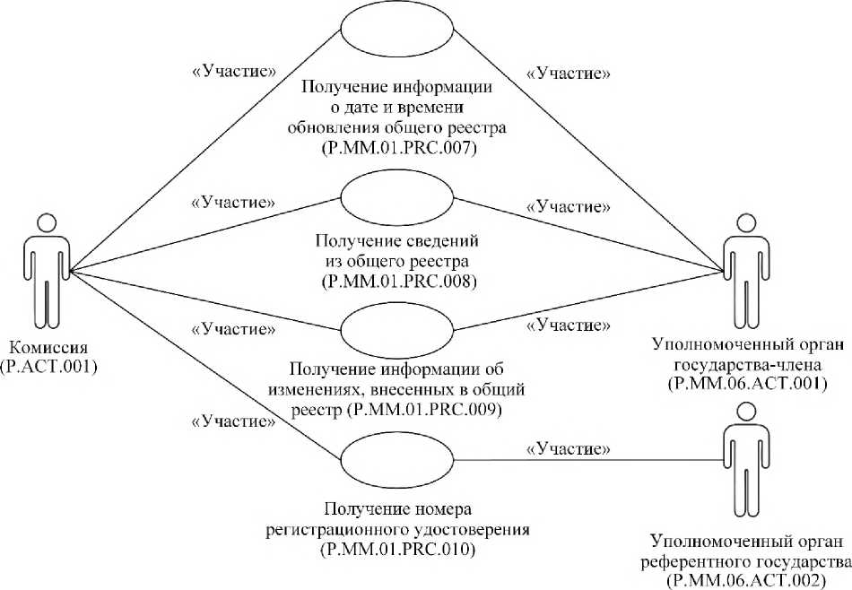
«Участие»
«Участие»
«Участие»
«Участие»
«Участие»
«Участие»
«Участие»
«Участие»
Комиссия
(Р.АСТ.001)
Получение номера регистрационного удостоверения (Р.ММ.01.PRC.0I0)
Уполномоченный орган референтного государства (Р.ММ,06.ACT. 002)
Уполномоченный орган референтного государства (Р.ММ, 06.ACT. 002)
Получение сведений из общего реестра (Р.ММ.01. PRC.008)
Получение информации о дате и времени обновления общего реестра (Р.ММ.01.PRC.007)
Получение информации об изменениях, внесенных в общий реестр (Р.ММ.01.PRC.009)

Рис. 4. Общая схема группы процедур получения сведений, содержащихся в общем реестре
23. Перечень процедур общего процесса, входящих в группу процедур получения сведений, содержащихся в общем реестре, приведен в таблице 4.

Таблица 4
Перечень процедур общего процесса, входящих в группу процедур получения сведений, содержащихся в общем реестре
Кодовое обозначение | Наименование | Описание
1 | 2 | 3
P.MM.01.PRC.007 | получение информации о дате и времени обновления общего реестра | процедура предназначена для представления Комиссией информации о дате и времени обновления общего реестра по запросам от информационных систем уполномоченных органов государств-членов
P.MM.01.PRC.008 | получение сведений из общего реестра | процедура предназначена для представления Комиссией сведений из общего реестра по запросам от информационных систем уполномоченных органов государств-членов
P.MM.01.PRC.009 | получение информации об изменениях, внесенных в общий реестр | процедура предназначена для представления Комиссией измененных сведений из общего реестра за период от указанных в запросе даты и времени до момента выполнения запроса по запросам от информационных систем уполномоченных органов государств-членов
P.MM.01.PRC.010 | получение номера регистрационного удостоверения | процедура предназначена для представления Комиссией очередного уникального номера регистрационного удостоверения по запросу от информационной системы уполномоченного органа референтного государства

7. Группа процедур получения Комиссией сведений, содержащихся в регистрационном деле или регистрационном досье

24. Процедуры получения Комиссией сведений, содержащихся в регистрационном деле или регистрационном досье, выполняются Комиссией при урегулировании разногласий на экспертном комитете в случаях, предусмотренных правилами регистрации.
В случае необходимости получения Комиссией документов регистрационного дела или регистрационного досье при урегулировании разногласий на экспертном комитете выполняется процедура «Получение сведений из регистрационного дела или регистрационного досье Комиссией» (P.MM.01.PRC.011).
25. Приведенное описание группы процедур получения Комиссией сведений, содержащихся в регистрационном деле или регистрационном досье, представлено на рисунке 5.

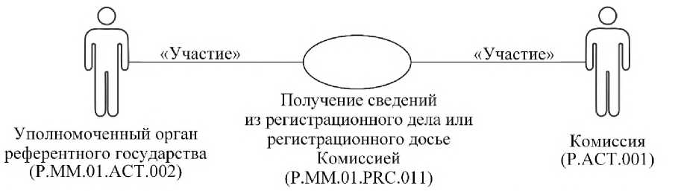
«Участие»
«Участие»
Уполномоченный орган референтного государства (Р.ММ.01.ACT.002)
Получение сведений из регистрационного дела или регистрационного досье Комиссией (P.MM.01.PRC.011)
Комиссия (Р.ACT.001)

Рис. 5. Общая схема группы процедур получения Комиссией сведений, содержащихся в регистрационном деле или регистрационном досье
26. Перечень процедур общего процесса, входящих в группу процедур получения Комиссией сведений, содержащихся в регистрационном деле или регистрационном досье, приведен в таблице 5.

Таблица 5
Перечень процедур общего процесса, входящих в группу процедур получения Комиссией сведений, содержащихся в регистрационном деле или регистрационном досье
Кодовое обозначение | Наименование | Описание
1 | 2 | 3
P.MM.01.PRC.011 | получение сведений из регистрационного дела или регистрационного досье Комиссией | процедура предназначена для представления уполномоченным органом референтного государства сведений (документов) из регистрационного дела или регистрационного досье по запросу Комиссии
8. Группа процедур получения уполномоченным органом государства признания сведений, содержащихся в регистрационном деле или регистрационном досье
27. Процедура получения уполномоченным органом государства признания сведений, содержащихся в регистрационном деле или регистрационном досье, выполняется в случаях, определенных порядком, в том числе при выполнении процедур регистрации.
В случае возникновения необходимости получения уполномоченным органом государства признания документов регистрационного дела или регистрационного досье выполняется процедура «Получение сведений из регистрационного дела или регистрационного досье» (P.MM.01.PRC.012).
28. Приведенное описание группы процедур получения уполномоченным органом государства признания сведений, содержащихся в регистрационном деле или регистрационном досье, представлено на рисунке 6.

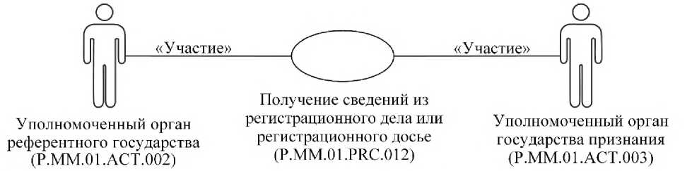
«Участие»
«Участие»
Уполномоченный орган референтного государства (Р.ММ.01.АСТ.002)
Получение сведений из регистрационного дела или регистрационного досье (Р.ММ.01 .PRC.012)
Уполномоченный орган государства признания (Р.ММ.01.АСТ.003)
Рис. 6. Общая схема группы процедур получения уполномоченным органом государства признания сведений, содержащихся в регистрационном деле или регистрационном досье
29. Перечень процедур общего процесса, входящих в группу процедур получения уполномоченным органом государства признания сведений, содержащихся в регистрационном деле или регистрационном досье, приведен в таблице 6.

Таблица 6
Перечень процедур общего процесса, входящих в группу процедур получения уполномоченным органом государства признания сведений, содержащихся в регистрационном деле или регистрационном досье
Кодовое обозначение | Наименование | Описание
1 | 2 | 3
Р.ММ.01. PRC.012 | получение сведений из регистрационного дела или регистрационного досье | процедура предназначена для представления уполномоченным органом референтного государства сведений (документов) из регистрационного дела или регистрационного досье по запросу уполномоченного органа государства признания
9. Группа процедур уведомления об отмене или аннулировании регистрационного удостоверения
30. Процедура уведомления об отмене или аннулировании регистрационного удостоверения выполняется при принятии уполномоченным органом государства-члена решения об отмене или аннулировании регистрационного удостоверения в случаях, предусмотренных правилами регистрации.
В случае принятия решения об отмене или аннулировании регистрационного удостоверения выполняется процедура «Направление уведомления об отмене или аннулировании регистрационного удостоверения» (Р.ММ.01 .PRC.013).
31. Приведенное описание группы процедур уведомления об отмене или аннулировании регистрационного удостоверения представлено на рисунке 7.

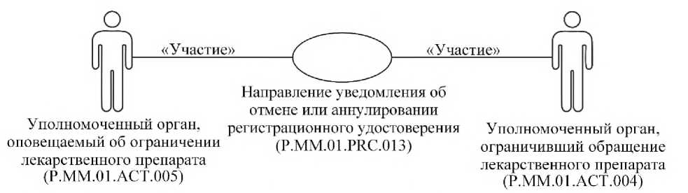
«Участие»
«Участие»
Уполномоченный орган, оповещаемый об ограничении лекарственного препарата (Р.ММ.01 .ACT. 005)
Направление уведомления об отмене или аннулировании регистрационного удостоверения (Р.ММ.01 .PRC.013)
Уполномоченный орган, ограничивший обращение лекарственного препарата (Р.ММ.01. ACT.004)
Рис. 7. Общая схема группы процедур уведомления об отмене или аннулированииm регистрационного удостоверения
32. Перечень процедур общего процесса, входящих в группу процедур уведомления об отмене или аннулировании регистрационного удостоверения, приведен в таблице 7.

Таблица 7
Перечень процедур общего процесса, входящих в группу процедур уведомления об отмене или аннулировании регистрационного удостоверения
Кодовое обозначение | Наименование | Описание
1 | 2 | 3
P.MM.01.PRC.013 | направление уведомления об отмене или аннулировании регистрационного удостоверения | процедура предназначена для направления уполномоченным органом, ограничившим обращение лекарственного препарата, уполномоченному органу, оповещаемому об ограничении обращения лекарственного препарата, уведомления об отмене или аннулировании регистрационного удостоверения

10. Группа процедур ведения переписки в отношении регистрационного дела или регистрационного досье
33. Процедуры ведения переписки в отношении регистрационного дела или регистрационного досье выполняются после оформления экспертного отчета по результатам экспертизы лекарственного препарата уполномоченным органом референтного государства, при согласовании экспертного отчета государствами признания, а также при осуществлении переписки между уполномоченным органом государства признания и уполномоченным органом референтного государства при выполнении процедур регистрации или в период действия регистрационного удостоверения.
После завершения оформления экспертного отчета уполномоченным органом референтного государства выполняется процедура «Получение экспертного отчета» (P.MM.01.PRC.014).
В случае наличия у уполномоченного органа государства признания замечаний в отношении документов регистрационного дела или регистрационного досье, в том числе, при необходимости направления запроса заявителю, выполняется процедура «Получение замечаний в отношении документов регистрационного дела или регистрационного досье» (P.MM.01.PRC.015).
В случае принятия уполномоченным органом государства признания решения о признании (непризнании) экспертного отчета выполняется процедура «Получение решения о признании (непризнании) экспертного отчета» (P.MM.01.PRC.016).
34. Приведенное описание группы процедур ведения переписки в отношении регистрационного дела или регистрационного досье представлено на рисунке 8.

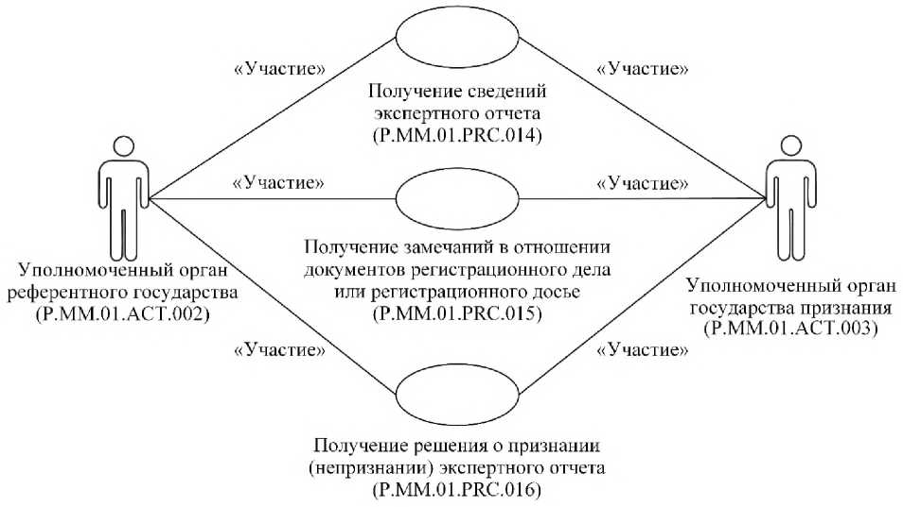
«Участие»
«Участие»
Получение замечаний в отношении документов регистрационного дела или регистрационного досье (Р.ММ.01 .PRC.015)
«Участие»
«Участие»
«Участие»
«Участие»

Получение решения о признании (непризнании) экспертного отчета (P.MM.01.PRC.016)
Уполномоченный орган референтного государства (Р.ММ.01.АСТ.002)
Уполномоченный орган государства признания (Р.ММ.01. АСТ.003)
Получение сведений экспертного отчета (Р.ММ.01.PRC.014)
Рис. 8. Общая схема группы процедур ведения переписки в отношении регистрационного дела или регистрационного досье
35. Перечень процедур общего процесса, входящих в группу процедур ведения переписки в отношении регистрационного дела или регистрационного досье, приведен в таблице 8.

Таблица 8
Перечень процедур общего процесса, входящих в группу процедур ведения переписки в отношении регистрационного дела или регистрационного досье
Кодовое обозначение | Наименование | Описание
1 | 2 | 3
P.MM.01.PRC.014 | получение экспертного отчета | процедура предназначена для направления уполномоченным органом референтного государства уполномоченному органу государства признания сведений о подготовленном экспертном отчете, составленном по результатам экспертизы лекарственного препарата
P.MM.01.PRC.015 | получение замечаний в отношении документов регистрационного дела или регистрационного досье | процедура предназначена для представления уполномоченным органом государства признания в уполномоченный орган референтного государства сведений о направленных заявителю запросах о представлении дополнительных сведений, а также для направления замечаний в отношении документов регистрационного дела или регистрационного досье при выполнении процедур регистрации
P.MM.01.PRC.016 | получение решения о признании (непризнании)экспертного отчета | процедура предназначена для представления уполномоченным органом государства признания в уполномоченный орган референтного государства сведений решения о признании (непризнании) экспертного отчета

V. Информационные объекты общего процесса
36. Перечень информационных объектов, сведения о которых или из которых передаются в процессе информационного взаимодействия между участниками общего процесса, приведен в таблице 9.

Таблица 9
Перечень информационных объектов
Кодовое обозначение | Наименование | Описание
1 | 2 | 3
P.MM.01.BEN.001 | общий реестр | информационный ресурс, содержащий: не подлежащие опубликованию сведения о заявлениях, сведения о составе документов регистрационного дела и (или) регистрационного досье;  подлежащие опубликованию на информационном портале Союза сведения о регистрационных удостоверениях, включенных в единый реестр
P.MM.01.BEN.002 | заявление | сведения заявления на выполнение процедур регистрации
P.MM.01.BEN.003 | экспертный отчет | сведения экспертного отчета, оформленного уполномоченным органом референтного государства, а также заключения о возможности признания (непризнания)экспертного отчета, оформленного уполномоченным органом государства признания
P.MM.0EBEN.004 | сведения регистрационного досье или дела | сведения, содержащиеся в регистрационном досье или регистрационном деле

VI. Ответственность участников общего процесса
37. Привлечение к дисциплинарной ответственности за несоблюдение требований, направленных на обеспечение своевременности и полноты передачи сведений, участвующих в информационном взаимодействии должностных лиц и сотрудников Комиссии осуществляется в соответствии с Договором о Евразийском экономическом союзе от 29 мая 2014 года, иными международными договорами и актами, составляющими право Союза, а должностных лиц и сотрудников уполномоченных органов государств-членов - в соответствии с законодательством государств-членов.

VII. Справочники и классификаторы общего процесса
38. Перечень справочников и классификаторов общего процесса приведен в таблице 10.

Таблица 10
Перечень справочников и классификаторов общего процесса
Кодовое обозначение | Наименование | Тип | Описание
1 | 2 | 3 | 4
P.CLS.009 | международный классификатор единиц измерения | классификатор | содержит перечень кодов и наименований единиц измерения в соответствии с Рекомендацией № 20 Европейской экономической комиссии ООН
P.CLS.019 | классификатор стран мира | классификатор | содержит перечень наименований стран и их коды в соответствии со стандартом ISO 3166-1
P.CLS.038 | Справочник международных непатентованных наименований лекарственных средств | справочник | содержит перечень кодов и международных непатентованных наименований лекарственных средств
P.CLS.039 | классификатор единиц измерения дозировки и концентрации действующих веществ в составе лекарственных препаратов | классификатор | содержит перечень кодов и наименований единиц измерения, используемых в фармакологии для количественного выражения дозировки и концентрации действующих веществ
P.CLS.041 | номенклатура лекарственных форм | классификатор | содержит перечень кодов и наименований лекарственных форм
P.CLS.044 | справочник комплектующих средств упаковки лекарственных препаратов | справочник | содержит перечень кодов и наименований комплектующих средств, содержащихся во вторичной (потребительской) упаковке лекарственного средства
P.CLS.046 | справочник лекарственного растительного сырья | справочник | содержит перечень кодов и наименований лекарственного растительного сырья
P.CLS.054 | классификатор организационно-правовых форм | классификатор | содержит перечень кодов и наименований организационно-правовых форм
P.CLS.069 | классификатор видов первичных упаковок лекарственных средств | классификатор | содержит перечень кодов и наименований видов первичных упаковок лекарственных средств
P.CLS.109 | Справочник группировочных, общепринятых и химических наименований лекарственныхсредств | справочник | содержит перечень кодов группировочных, общепринятых и химических наименований лекарственных средств
P.CLS.110 | Классификатор вспомогательных веществ | классификатор | содержит перечень кодов и наименований вспомогательных веществ
P.CLS.111 | Классификатор функциональных назначений вспомогательных веществ | классификатор | содержит перечень кодов и наименований функциональных назначений вспомогательных веществ, входящих в состав лекарственных средств
P.CLS.112 | Справочник наименований гомеопатического материала | справочник | содержит перечень кодов и наименований гомеопатического материала
P.CLS.113 | классификатор видов вторичных (потребительских) упаковок лекарственных средств | классификатор | содержит перечень кодов и наименований видов вторичных (потребительских) упаковок лекарственных средств
P.MM.01.CLS.001 | анатомо-терапевтический-химический классификатор лекарственных средств | классификатор | содержит перечень кодов и наименований действующих веществ, входящих в состав лекарственных средств, утвержденных Всемирной организацией здравоохранения
P.MM.01.CLS.002 | классификатор видов документов регистрационного досье на лекарственный препарат | классификатор | содержит перечень кодов и наименований видов документов регистрационного досье на лекарственный препарат
P.MM.01.CLS.003 | справочник видов документов регистрационного дела на лекарственный препарат | справочник | содержит перечень кодов и наименований видов документов регистрационного дела на лекарственный препарат
P.MM.01.CLS.004 | классификатор этапов (стадий) производства лекарственных средств | классификатор | содержит перечень кодов и наименований видов этапов производства лекарственных средств
P.MM.01.CLS.005 | классификатор видов элементов документов регистрационного дела или регистрационного досье на лекарственный препарат | классификатор | содержит перечень кодов и наименований видов элементов документов регистрационного дела или регистрационного досье на лекарственный препарат
P.MM.01.CLS.006 | справочник разделов регистрационного досье на лекарственный препарат | справочник | содержит перечень кодов и наименований разделов регистрационного досье на лекарственный препарат
P.MM.01.CLS.007 | справочник типов изменений регистрационного досье лекарственного препарата | справочник | содержит перечень кодов и наименований типов изменений регистрационного досье лекарственного препарата

VIII. Процедуры общего процесса
1. Процедуры формирования и ведения общего реестра Процедура «Включение сведений в общий реестр» (P.MM.01.PRC.001)
39. Схема выполнения процедуры «Включение сведений в общий реестр» (P.MM.01.PRC.001) представлена на рисунке 9.
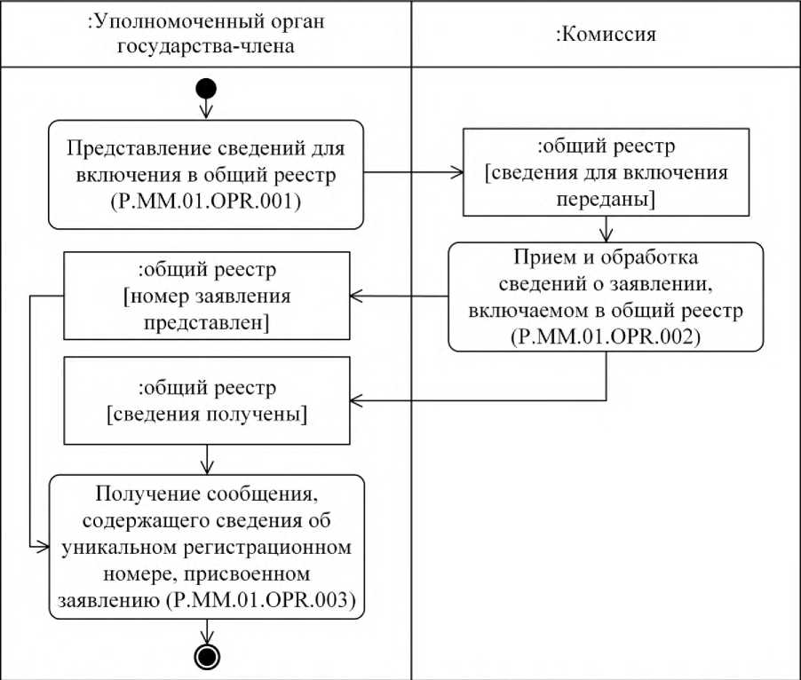
: Уполномоченный орган государства-члена
:Комиссия
: общий реестр [сведения для включения переданы]
Представление сведений для включения в общий реестр (Р.ММ.01 .OPR.001)
:общий реестр [номер заявления представлен]
:общий реестр [сведения получены]
Прием и обработка сведений о заявлении, включаемом в общий реестр (Р.ММ.01. OPR.002)
Получение сообщения, содержащего сведения об уникальном регистрационном номере, присвоенном заявлению (Р.ММ.01.OPR.003)
Рис. 9. Схема выполнения процедуры «Включение сведений в общий реестр» (P.MM.01.PRC.001)
40. Процедура «Включение сведений в общий реестр» (P.MM.01.PRC.001) выполняется при представлении уполномоченным органом государства-члена сведений о новом заявлении для формирования общего реестра.
41. Первой выполняется операция «Представление сведений для включения в общий реестр» (P.MM.01.OPR.001), по результатам выполнения которой уполномоченным органом государства-члена формируются и представляются в Комиссию сведения о новом заявлении, включаемом в общий реестр, с указанием вида заявления, даты подачи заявления, государства подачи заявления. При представлении сведений о новом заявлении уполномоченный орган референтного государства не указывает регистрационный номер заявления.
42. При поступлении в Комиссию сведений о заявлении, включаемом в общий реестр, выполняется операция «Прием и обработка сведений о заявлении, включаемом в общий реестр» (P.MM.01.OPR.002), по результатам выполнения которой сведения о заявлении включаются в общий реестр. При получении Комиссией сведений о новом заявлении от уполномоченного органа референтного государства формируется уникальный регистрационный номер заявления. Сообщение, содержащее сведения об уникальном регистрационном номере, присвоенном заявлению, передается в уполномоченный орган референтного государства. При получении Комиссией сведений о новом заявлении от уполномоченного органа государства признания ему направляется уведомление о результатах обработки полученных сведений.
43. При поступлении в уполномоченный орган государства-члена сообщения, содержащего сведения об уникальном регистрационном номере, присвоенном заявлению, или уведомления о результатах обработки полученных сведений, выполняется операция «Получение сообщения, содержащего сведения об уникальном регистрационном номере, присвоенном заявлению» (P.MM.01.OPR.003), по результатам выполнения которой осуществляются прием и обработка сообщения, содержащего сведения об уникальном регистрационном номере, присвоенном заявлению, или уведомления о результатах обработки полученных сведений.
44. Результатами выполнения процедуры «Включение сведений в общий реестр» (P.MM.01.PRC.001) являются включение сведений о заявлении в общий реестр, получение уполномоченными органом референтного государства сообщения, содержащего уникальный регистрационный номер, присвоенный заявлению или получение уполномоченным органом государства признания уведомления о результатах обработки полученных сведений.
45. Перечень операций общего процесса, выполняемых в рамках процедуры «Включение сведений в общий реестр» (P.MM.01.PRC.001), приведен в таблице 11.

Таблица 11
Перечень операций общего процесса, выполняемых в рамках процедуры «Включение сведений в общий реестр» (P.MM.01.PRC.001)
Кодовое обозначение | Наименование | Описание
1 | 2 | 3
P.MM.01.ОPR.001 | представление сведений для включения в общий реестр | приведено в таблице 12 настоящих Правил
P.MM.01.ОPR.002 | прием и обработка сведений о заявлении, включаемом в общий реестр | приведено в таблице 13 настоящих Правил
P.MM.01.ОPR.003 | получение сообщения, содержащего сведения об уникальном регистрационном номере, присвоенном заявлению | приведено в таблице 14 настоящих Правил

Таблица 12
Описание операции «Представление сведений для включения в общий реестр» (P.MM.01.ОPR.001)
№ п/п | Обозначение элемента | Описание
1 | 2 | 3
1 | Кодовое обозначение | P.MM.01.OPR.001
2 | Наименование операции | представление сведений для включения в общий реестр
3 | Исполнитель | уполномоченный орган государства-члена
4 | Условия выполнения | выполняется при представлении уполномоченным органом государства-члена сведений о заявлении для формирования общего реестра
5 | Ограничения | формат и структура представляемых сведений должны соответствовать Описанию форматов и структур электронных документов и сведений
6 | Описание операции | исполнитель формирует сообщение, содержащее предназначенные для передачи в Комиссию сведения о заявлении, включаемом в общий реестр, в соответствии с Регламентом информационного взаимодействия между уполномоченными органами государств-членов и Комиссией
7 | Результаты | сведения о заявлении для включения в общий реестр переданы в Комиссию

Таблица 13
Описание операции «Прием и обработка сведений о заявлении, включаемом в общий реестр» (P.MM.01.ОPR.002)
№ п/п | Обозначение элемента | Описание
1 | 2 | 3
1 | Кодовое обозначение | P.MM.01.ОPR.002
2 | Наименование операции | прием и обработка сведений о заявлении, включаемом в общий реестр
3 | Исполнитель | Комиссия
4 | Условия выполнения | выполняется при получении Комиссией сведений о заявлении (операция «Представление сведений для включения в общий реестр» (P.MM.01.ОPR.001))
5 | Ограничения | формат и структура представляемых сведений должны соответствовать Описанию форматов и структур электронных документов и сведений. Требуется авторизация, сведения представляются только уполномоченными органами государств- членов. Реквизиты электронного документа (сведений) должны соответствовать требованиям, предусмотренным Регламентом информационного взаимодействия между уполномоченными органами государств-членов и Комиссией
6 | Описание операции | исполнитель принимает сведения о заявлении и проверяет их в соответствии с Регламентом информационного взаимодействия между уполномоченными органами государств-членов и Комиссией.  В случае успешного выполнения проверки исполнитель осуществляет включение сведений о заявлении в общий реестр, заполняя дату и время их обновления. В случае первичного включения заявления уполномоченным органом референтного государства исполнитель формирует и направляет в соответствии с Регламентом информационного взаимодействия между уполномоченными органами государств-членов и Комиссией уполномоченному органу референтного государства сообщение, содержащее сведения об уникальном регистрационном номере, присвоенном заявлению, а уполномоченному органу государства признания уведомление о результатах обработки полученных сведений
7 | Результаты | сведения о заявлении, включаемом в общий реестр, обработаны, сообщение, содержащее сведения об уникальном регистрационном номере, присвоенном заявлению, направлено в уполномоченный орган референтного государства или уведомление о результатах обработки сведений направлено в уполномоченный орган государства признания

Таблица 14
Описание операции «Получение сообщения, содержащего сведения об уникальном регистрационном номере, присвоенном заявлению» (Р.ММ.01 .OPR.003)
№ п/п | Обозначение элемента | Описание
1 | 2 | 3
1 | Кодовое обозначение | Р.ММ.01. OPR.003
2 | Наименование операции | получение сообщения, содержащего сведения об уникальном регистрационном номере, присвоенном заявлению
3 | Исполнитель | уполномоченный орган государства-члена
4 | Условия выполнения | выполняется при получении уполномоченным органом государства-члена сообщения, содержащего сведения об уникальном регистрационном номере, присвоенном заявлению или уведомления о результатах обработки сведений (операция «Прием и обработка сведений о заявлении, включаемом в общий реестр» (P.MM.01.OPR.002))
5 | Ограничения | формат и структура представляемых сведений должны соответствовать Описанию форматов и структур электронных документов и сведений
6 | Описание операции | исполнитель осуществляет прием сообщения, содержащего сведения об уникальном регистрационном номере, присвоенном заявлению, или уведомления о результатах обработки сведений в соответствии с Регламентом информационного взаимодействия между уполномоченными органами государств-членов и Комиссией
7 | Результаты | сообщение, содержащее сведения об уникальном регистрационном номере, присвоенном заявлению, или уведомление о результатах обработки сведений получено

Процедура «Изменение сведений, содержащихся в общем реестре» (Р.ММ.01 .PRC.002)
46. Схема выполнения процедуры «Изменение сведений, содержащихся в общем реестре» (P.MM.01.PRC.002) представлена на рисунке 10.
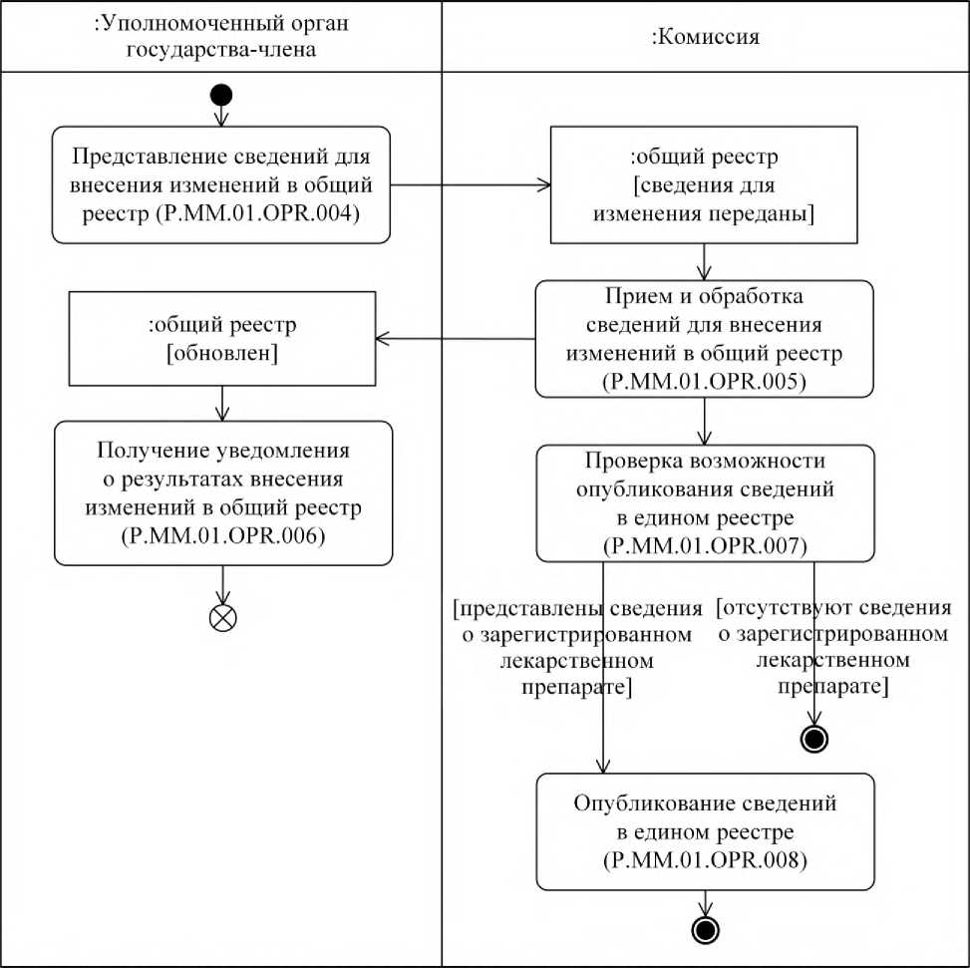
: Уполномоченный орган государства-члена
:общий реестр [сведения для изменения переданы]
:Комиссия
Представление сведений для внесения изменений в общий реестр (Р.ММ.01 .OPR.004)
Прием и обработка сведений для внесения изменений в общий реестр (Р.ММ.01.OPR.005)
Проверка возможности опубликования сведений в едином реестре (Р.ММ.01.OPR. 007)
Опубликование сведений в едином реестре (Р.ММ.01.OPR.008)
Получение уведомления о результатах внесения изменений в общий реестр (Р.ММ.01.OPR.006)
: общий реестр [обновлен]
[представлены сведения о зарегистрированном лекарственном препарате]
[отсутствуют сведения о зарегистрированном лекарственном препарате]

Рис. 10. Схема выполнения процедуры «Изменение сведений, содержащихся в общем реестре» (P.MM.01.PRC.002)
47. Процедура «Изменение сведений, содержащихся в общем реестре» (P.MM.01.PRC.002) выполняется при представлении уполномоченным органом государства-члена в Комиссию сведений об изменении этапа рассмотрения регистрационного досье, принятии решения о регистрации лекарственного препарата, изменении сведений о зарегистрированном лекарственном препарате, а также при изменении состава документов регистрационного дела или регистрационного досье.
48. Первой выполняется операция «Представление сведений для внесения изменений в общий реестр» (P.MM.01.ОPR.004), по результатам выполнения которой уполномоченным органом государства-члена формируются и представляются в Комиссию сведения для внесения изменений в общий реестр.
49. При поступлении в Комиссию сведений для внесения изменений в общий реестр выполняется операция «Прием и обработка сведений для внесения изменений в общий реестр» (P.MM.01.ОPR.005), по результатам выполнения которой соответствующие сведения обновляются в общем реестре. Уведомление о внесении изменений в общий реестр передается в уполномоченный орган государства-члена.
50. При поступлении в уполномоченный орган государства-члена уведомления о внесении изменений в общий реестр выполняется операция «Получение уведомления о результатах внесения изменений в общий реестр» (P.MM.01.ОPR.006), по результатам выполнения которой осуществляются прием и обработка указанного уведомления.
51. В случае выполнения операции «Прием и обработка сведений для внесения изменений в общий реестр» (P.MM.01.ОPR.005) выполняется операция «Проверка возможности опубликования сведений в едином реестре» (P.MM.01.ОPR.007), по результатам выполнения которой, в случае если уполномоченным органом государства-члена представлены сведения о зарегистрированном лекарственном препарате или об изменении сведений о зарегистрированном лекарственном препарате, указанные сведения подготавливаются для опубликования на информационном портале Союза.
В случае если уполномоченным органом государства-члена представлены сведения о заявлении, об изменении этапа рассмотрения регистрационного досье или об изменении состава документов регистрационного дела или регистрационного досье, процедура «Изменение сведений, содержащихся в общем реестре» (P.MM.01.PRC.002) завершается.
52. В случае если уполномоченным органом государства-члена представлены сведения о зарегистрированном лекарственном препарате или об изменении сведений о зарегистрированном лекарственном препарате, выполняется операция «Опубликование сведений в едином реестре» (P.MM.01.OPR.008), по результатам выполнения которой обновленные сведения, подлежащие включению в единый реестр, опубликовываются на информационном портале Союза.
53. Результатами выполнения процедуры «Изменение сведений, содержащихся в общем реестре» (P.MM.01.PRC.002) являются внесение сведений о регистрации лекарственных препаратов в общий реестр и опубликование измененных сведений единого реестра на информационном портале Союза.
54. Перечень операций общего процесса, выполняемых в рамках процедуры «Изменение сведений, содержащихся в общем реестре» (P.MM.01.PRC.002), приведен в таблице 15.

Таблица 15
Перечень операций общего процесса, выполняемых в рамках процедуры «Изменение сведений, содержащихся в общем реестре» (Р.ММ.01 .PRC.002)
Кодовое обозначение | Наименование | Описание
1 | 2 | 3
Р.ММ.01. OPR.004 | представление сведений для внесения изменений в общий реестр | приведено в таблице 16 настоящих Правил
Р.ММ.01.OPR.005 | прием и обработка сведений для внесения изменений в общий реестр | приведено в таблице 17 настоящих Правил
Р.ММ.01.OPR.006 | получение уведомления о результатах внесения изменений в общий реестр | приведено в таблице 18 настоящих Правил
Р.ММ.01.OPR.007 | проверка возможности опубликования сведений в едином реестре | приведено в таблице 19 настоящих Правил
Р.ММ.01.OPR.008 | опубликование сведений в едином реестре | приведено в таблице 20 настоящих Правил

Таблица 16
Описание операции «Представление сведений для внесения изменений в общий реестр» (P.MM.01.ОPR.004)
№ п/п | Обозначение элемента | Описание
1 | 2 | 3
1 | Кодовое обозначение | Р.ММ.01.OPR.004
2 | Наименование операции | представление сведений для внесения изменений в общий реестр
3 | Исполнитель | уполномоченный орган государства-члена
4 | Условия выполнения | выполняется уполномоченным органом государства-члена при внесении изменений в общий реестр
5 | Ограничения | формат и структура представляемых сведений должны соответствовать Описанию форматов и структур электронных документов и сведений
6 | Описание операции | исполнитель формирует сведения для внесения изменений в общий реестр в соответствии с Регламентом информационного взаимодействия между уполномоченными органами государств-членов и Комиссией
7 | Результаты | сведения для внесения изменений в общий реестр направлены в Комиссию

Таблица 17
Описание операции «Прием и обработка сведений для внесения изменений в общий реестр» (P.MM.01.ОPR.005)
№ п/п | Обозначение элемента | Описание
1 | 2 | 3
1 | Кодовое обозначение | P.MM.01.ОPR.005
2 | Наименование операции | прием и обработка сведений для внесения изменений в общий реестр
3 | Исполнитель | Комиссия
4 | Условия выполнения | выполняется при получении Комиссией сведений для внесения изменений в общий реестр (операция «Представление сведений для внесения изменений в общий реестр» (P.MM.01.ОPR.004))
5 | Ограничения | формат и структура представляемых сведений должны соответствовать Описанию форматов и структур электронных документов и сведений. Требуется авторизация, сведения представляются только уполномоченными органами государств- членов. Реквизиты электронного документа (сведений) должны соответствовать требованиям, предусмотренным Регламентом информационного взаимодействия между уполномоченными органами государств-членов и Комиссией
6 | Описание операции | исполнитель принимает сведения для внесения изменений и проверяет их в соответствии с Регламентом информационного взаимодействия между уполномоченными органами государств- членов и Комиссией. В случае успешного выполнения проверки исполнитель заполняет дату и время окончания действия хранящихся в Комиссии сведений значением даты и времени начала действия полученных актуальных сведений. В результате изменяемые сведения сохраняются для обеспечения возможности просмотра истории изменений и становятся недоступными для дальнейшей обработки. Полученные актуальные сведения исполнитель вносит в общий реестр, фиксирует дату и время обновления сведений, формирует и направляет уполномоченному органу государства-члена уведомление со значением кода результата обработки, соответствующим изменению сведений, в соответствии с Регламентом информационного взаимодействия между уполномоченными органами государств-членов и Комиссией
7 | Результаты | сведения для внесения изменений в общий реестр обработаны, уведомление о внесении изменений в общий реестр направлено в уполномоченный орган государства-члена

Таблица 18
Описание операции «Получение уведомления о результатах внесения изменений в общий реестр» (P.MM.01.ОPR.006)
№ п/п | Обозначение элемента | Описание
1 | 2 | 3
1 | Кодовое обозначение | P.MM.01.ОPR.006
2 | Наименование операции | получение уведомления о результатах внесения изменений в общий реестр
3 | Исполнитель | уполномоченный орган государства-члена
4 | Условия выполнения | выполняется при получении уполномоченным органом государства-члена уведомления о внесении изменений в общий реестр (операция «Прием и обработка сведений для внесения изменений в общий реестр» (P.MM.01.ОPR.005))
5 | Ограничения | формат и структура уведомления должны соответствовать Описанию форматов и структур электронных документов и сведений
6 | Описание операции | исполнитель осуществляет прием уведомления в соответствии с Регламентом информационного взаимодействия между уполномоченными органами государств-членов и Комиссией
7 | Результаты | уведомление о внесении изменений в общий реестр получено

Таблица 19
Описание операции «Проверка возможности опубликования сведений в едином реестре» (P.MM.01.ОPR.007)

№ п/п | Обозначение элемента | Описание
1 | 2 | 3
1 | Кодовое обозначение | P.MM.01.ОPR.007
2 | Наименование операции | проверка возможности опубликования сведений в едином реестре
3 | Исполнитель | Комиссия
4 | Условия выполнения | выполняется при обновлении общего реестра (операция «Прием и обработка сведений для внесения изменений в общий реестр» (P.MM.01.ОPR.005))
5 | Ограничения | -
6 | Описание операции | исполнитель выполняет проверку представленных сведений и определяет возможность их опубликования на информационном портале Союза. В случае представления сведений о зарегистрированном лекарственном препарате или измененных сведений о зарегистрированном лекарственном препарате исполнитель подготавливает их для опубликования на информационном портале Союза
7 | Результаты | измененные сведения общего реестра подготовлены для опубликования на информационном портале Союза или получена информация об отсутствии сведений, подлежащих опубликованию

Таблица 20
Описание операции «Опубликование сведений в едином реестре» (Р.ММ.01 .OPR.008)

№ п/п | Обозначение элемента | Описание
1 | 2 | 3
1 | Кодовое обозначение | Р.ММ.01. OPR.008
2 | Наименование операции | опубликование сведений в едином реестре
3 | Исполнитель | Комиссия
4 | Условия выполнения | выполняется после подготовки сведений для опубликования на информационном портале Союза (операция «Проверка возможности опубликования сведений в едином реестре» (P.MM.01.ОPR.007))
5 | Ограничения | сведения опубликовываются в объеме, предусмотренном порядком
6 | Описание операции | исполнитель обеспечивает опубликование обновленного единого реестра на информационном портале Союза
7 | Результаты | обновленный единый реестр опубликован на информационном портале Союза

Процедура «Исключение сведений из общего реестра» (Р.ММ.01 .PRC.003)
55. Схема выполнения процедуры «Исключение сведений из общего реестра» (P.MM.01.PRC.003) представлена на рисунке 11.

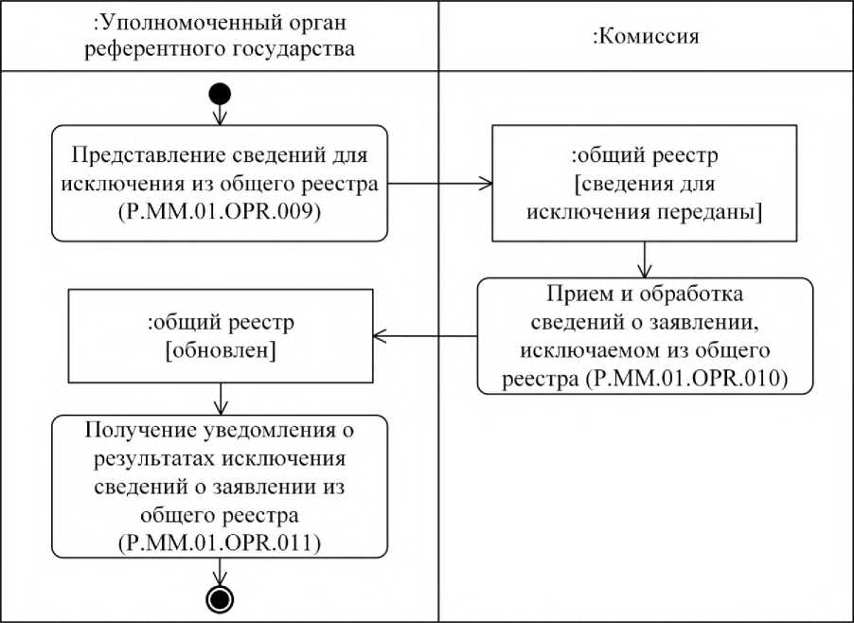
Уполномоченный орган референтного государства
:Комиссия
Представление сведений для исключения из общего реестра (Р.ММ.01.OPR.009)
:общий реестр [сведения для исключения переданы]
Прием и обработка сведений о заявлении, исключаемом из общего реестра (Р.ММ.01.OPR.010)
Получение уведомления о результатах исключения сведений о заявлении из общего реестра (Р.ММ.01.OPR.011)
:общий реестр [обновлен]
Рис. 11. Схема выполнения процедуры «Исключение сведений из общего реестра» (Р.ММ.01.PRC.003)
56. Процедура «Исключение сведений из общего реестра» (P.MM.01.PRC.003) выполняется при представлении уполномоченным органом референтного государства в Комиссию сведений о подлежащем исключению из общего реестра заявлении, рассмотрение которого прекращено в связи с нарушениями правил регистрации.
57. Первой выполняется операция «Представление сведений для исключения из общего реестра» (P.MM.01.ОPR.009), по результатам выполнения которой уполномоченным органом референтного
государства формируются и представляются в Комиссию сведения о заявлении, подлежащем исключению из общего реестра.
58. При поступлении в Комиссию сведений о заявлении, исключаемом из общего реестра, выполняется операция «Прием и обработка сведений о заявлении, исключаемом из общего реестра» (P.MM.01.ОPR.010), по результатам выполнения которой сведения о заявлении исключаются из общего реестра. Уведомление об исключении сведений о заявлении передается в уполномоченный орган референтного государства.
59. При поступлении в уполномоченный орган референтного государства уведомления об исключении сведений о заявлении из общего реестра выполняется операция «Получение уведомления о результатах исключения сведений о заявлении из общего реестра» (P.MM.01.OPR.011), по результатам выполнения которой осуществляются прием и обработка указанного уведомления.
60. Результатом выполнения процедуры «Исключение сведений из общего реестра» (P.MM.01.PRC.003) является получение уполномоченным органом референтного государства уведомления о результатах исключения сведений о заявлении из общего реестра.
61. Перечень операций общего процесса, выполняемых в рамках процедуры «Исключение сведений из общего реестра» (P.MM.01.PRC.003), приведен в таблице 21.

Таблица 21
Перечень операций общего процесса, выполняемых в рамках процедуры «Исключение сведений из общего реестра» (P.MM.01.PRC.003)
Кодовое обозначение | Наименование | Описание
1 | 2 | 3
P.MM.01.ОPR.009 | представление сведений для исключения из общего реестра | приведено в таблице 22 настоящих Правил
Р.ММ.01.OPR.010 | прием и обработка сведений о заявлении, исключаемом из общего реестра | приведено в таблице 23 настоящих Правил
P.MM.01.OPR.011 | получение уведомления о результатах исключения сведений о заявлении из общего реестра | приведено в таблице 24 настоящих Правил

Таблица 22
Описание операции «Представление сведений для исключения из общего реестра» (P.MM.01.OPR.009)

№ п/п | Обозначение элемента | Описание
1 | 2 | 3
1 | Кодовое обозначение | P.MM.01.OPR.009
2 | Наименование операции | представление сведений для исключения из общего реестра
3 | Исполнитель | уполномоченный орган референтного государства
4 | Условия выполнения | выполняется при представлении уполномоченным органом референтного государства в Комиссию сведений о заявлении, подлежащем исключению из общего реестра
5 | Ограничения | формат и структура представляемых сведений должны соответствовать Описанию форматов и структур электронных документов и сведений
6 | Описание операции | исполнитель формирует сообщение, содержащее предназначенные для передачи в Комиссию сведения о заявлении, исключаемом из общего реестра, в соответствии с Регламентом информационного взаимодействия между уполномоченными органами государств-членов и Комиссией
7 | Результаты | сведения о заявлении для исключения из общего реестра переданы в Комиссию

Таблица 23
Описание операции «Прием и обработка сведений о заявлении, исключаемом из общего реестра» (P.MM.01.OPR.010)

№ п/п | Обозначение элемента | Описание
1 | 2 | 3
1 | Кодовое обозначение | P.MM.01.OPR.010
2 | Наименование операции | прием и обработка сведений о заявлении, исключаемом из общего реестра
3 | Исполнитель | Комиссия
4 | Условия выполнения | выполняется при получении Комиссией сведений о заявлении для исключения из общего реестра (операция «Представление сведений для исключения из общего реестра» (P.MM.01.OPR.009))
5 | Ограничения | формат и структура представляемых сведений должны соответствовать Описанию форматов и структур электронных документов и сведений. Требуется авторизация, сведения представляются только уполномоченными органами государств- членов. Реквизиты электронного документа (сведений) должны соответствовать требованиям, предусмотренным Регламентом информационного взаимодействия между уполномоченными органами государств-членов и Комиссией
6 | Описание операции | исполнитель принимает сведения и проверяет их в соответствии с Регламентом информационного взаимодействия между уполномоченными органами государств-членов и Комиссией.  В случае успешного выполнения проверки исполнитель осуществляет исключение сведений о заявлении из общего реестра, заполняя дату и время обновления сведений о регистрации соответствующего лекарственного препарата, а также конечную дату периода действия сведений в общем реестре. Копия сведений сохраняется в общем реестре без возможности дальнейшего редактирования для обеспечения возможности просмотра истории изменений. Исполнитель формирует и направляет уполномоченному органу референтного государства уведомление об успешном исключении сведений о заявлении из общего реестра со значением кода результата обработки, соответстсвующим удалению сведений, в соответствии с Регламентом информационного взаимодействия между уполномоченными органами государств-членов и Комиссией
7 | Результаты | сведения о заявлении, исключаемом из общего реестра, обработаны, уведомление об исключении сведений о заявлении из общего реестра направлено в уполномоченный орган референтного государства

Таблица 24
Описание операции «Получение уведомления о результатах исключения сведений о заявлении из общего реестра» (Р.ММ.01 .OPR.011)
№ п/п | Обозначение элемента | Описание
1 | 2 | 3
1 | Кодовое обозначение | Р.ММ.01. OPR.011
2 | Наименование операции | получение уведомления о результатах исключения сведений о заявлении из общего реестра
3 | Исполнитель | уполномоченный орган референтного государства
4 | Условия выполнения | выполняется при получении уполномоченным органом референтного государства уведомления об исключении сведений о заявлении из общего реестра (операция «Прием и обработка сведений о заявлении, исключаемом из общего реестра» (P.MM.01.OPR.010))
5 | Ограничения | формат и структура уведомления должны соответствовать Описанию форматов и структур электронных документов и сведений
6 | Описание операции | исполнитель осуществляет прием уведомления об исключении сведений о заявлении из общего реестра в соответствии с Регламентом информационного взаимодействия между уполномоченными органами государств-членов и Комиссией
7 | Результаты | получено уведомление об исключении сведений о заявлении из общего реестра

2. Процедуры направления сведений о регистрации лекарственного препарата и рассмотрения сведений о заявлении на проведение процедур регистрации лекарственного препарата
Процедура «Получение сведений о заявлении на проведение процедур регистрации лекарственного препарата» (P.MM.01.PRC.004)
62. Схема выполнения процедуры «Получение сведений о заявлении на проведение процедур регистрации лекарственного препарата» (P.MM.01.PRC.004) представлена на рисунке 12.

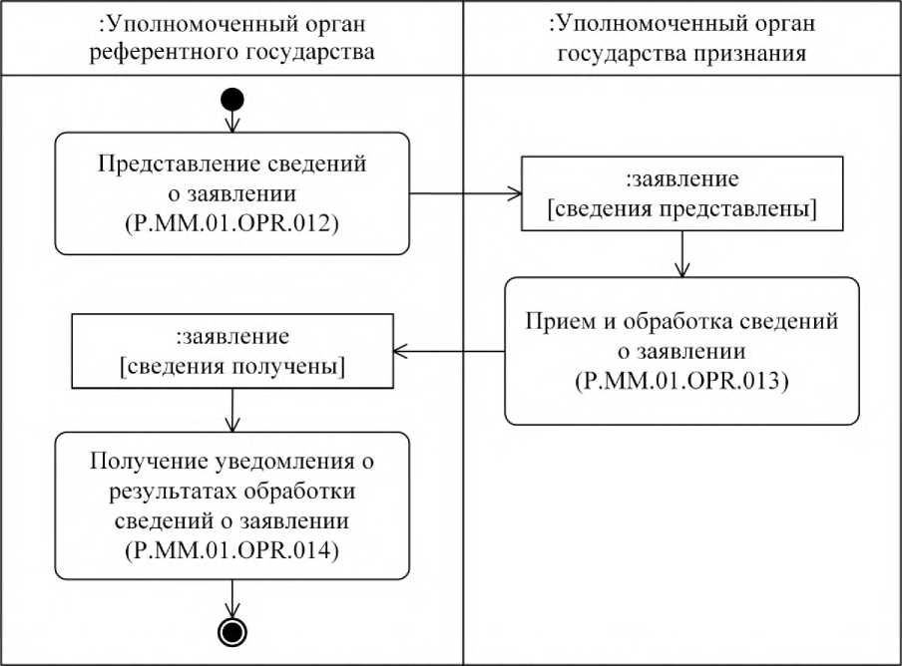
Уполномоченный орган референтного государства
Уполномоченный орган государства признания
Представление сведений о заявлении (P.MM.01.OPR.012)
заявление
[сведения представлены]
Прием и обработка сведений о заявлении (Р.ММ.01 .OPR.013)
Получение уведомления о результатах обработки сведений о заявлении (P.MM.01.OPR.014)
: заявление [сведения получены]
Рис. 12. Схема выполнения процедуры «Получение сведений о заявлении на проведение процедур регистрации лекарственного препарата» (P.MM.01.PRC.004)
63. Процедура «Получение сведений о заявлении на проведение процедур регистрации лекарственного препарата» (P.MM.01.PRC.004) выполняется уполномоченным органом референтного государства при направлении заявления на проведение процедур регистрации лекарственного препарата уполномоченному органу государства признания.
64. Первой выполняется операция «Представление сведений о заявлении» (P.MM.01.OPR.012), по результатам выполнения которой уполномоченным органом референтного государства формируются и представляются в уполномоченный орган государства признания сведения о заявлении на проведение процедур регистрации лекарственного препарата.
65. При получении уполномоченным органом государства признания сведений о заявлении на проведение процедур регистрации лекарственного препарата выполняется операция «Прием и обработка сведений о заявлении» (P.MM.01.OPR.013), по результатам выполнения которой уполномоченным органом государства признания принимаются сведения о заявлении на проведение процедур регистрации лекарственного препарата, формируется и направляется в уполномоченный орган референтного государства уведомление о результатах обработки сведений о заявлении на проведение процедур регистрации лекарственного препарата.
66. При получении уполномоченным органом референтного государства уведомления о результатах обработки сведений о заявлении на проведение процедур регистрации лекарственного препарата выполняется операция «Получение уведомления о результатах обработки сведений о заявлении» (P.MM.01.OPR.014).
67. Результатами выполнения процедуры «Получение сведений о заявлении на проведение процедур регистрации лекарственного препарата» (P.MM.01.PRC.004) являются получение уполномоченным органом государства признания заявления на проведение процедур регистрации лекарственного препарата, а также получение уполномоченным органом референтного государства уведомления о результатах обработки сведений о заявлении на проведение процедур регистрации лекарственного препарата.
68. Перечень операций общего процесса, выполняемых в рамках процедуры «Получение сведений о заявлении на проведение процедур регистрации лекарственного препарата» (P.MM.01.PRC.004), приведен в таблице 25.

Таблица 25
Перечень операций общего процесса, выполняемых в рамках процедуры «Получение сведений о заявлении на проведение процедур регистрации лекарственного препарата» (P.MM.01.PRC.004)
Кодовое обозначение | Наименование | Описание
1 | 2 | 3
Р.ММ.01. OPR.012 | представление сведений о заявлении | приведено в таблице 26 настоящих Правил
Р.ММ.01.ОPR.013 | прием и обработка сведений о заявлении | приведено в таблице 27 настоящих Правил
Р.ММ.01.OPR.014 | получение уведомления о результатах обработки сведений о заявлении | приведено в таблице 28 настоящих Правил

Таблица 26
Описание операции «Представление сведений о заявлении» (Р.ММ.01 .OPR.012)

№ п/п | Обозначение элемента | Описание
1 | 2 | 3
1 | Кодовое обозначение | Р.ММ.01. OPR.012
2 | Наименование операции | представление сведений о заявлении
3 | Исполнитель | уполномоченный орган референтного государства
4 | Условия выполнения | выполняется уполномоченным органом референтного государства при направлении сведений о заявлении на проведение процедур регистрации лекарственного препарата
5 | Ограничения | формат и структура представляемых сведений должны соответствовать Описанию форматов и структур электронных документов и сведений
6 | Описание операции | исполнитель формирует сведения о заявлении на проведение процедур регистрации лекарственного препарата и направляет их в уполномоченный орган государства признания в соответствии с Регламентом информационного взаимодействия между уполномоченными органами государств-членов
7 | Результаты | уполномоченному органу государства признания направлены сведения о заявлении на проведение процедур регистрации лекарственного препарата

Таблица 27
Описание операции «Прием и обработка сведений о заявлении» (Р.ММ.01 .OPR.013)
№ п/п | Обозначение элемента | Описание
1 | 2 | 3
1 | Кодовое обозначение | Р.ММ.01. OPR.013
2 | Наименование операции | прием и обработка сведений о заявлении
3 | Исполнитель | уполномоченный орган государства признания
4 | Условия выполнения | выполняется при получении уполномоченным органом государства признания сведений о заявлении на проведение процедур регистрации лекарственного препарата (операция «Представление сведений о заявлении» (Р.ММ.01.OPR.012))
5 | Ограничения | формат и структура представляемых сведений должны соответствовать Описанию форматов и структур электронных документов и сведений. Требуется авторизация, сведения представляются только уполномоченными органами государств- членов. Реквизиты электронного документа (сведений) должны соответствовать требованиям, предусмотренным Регламентом информационного взаимодействия между уполномоченными органами государств-членов
6 | Описание операции | исполнитель принимает сведения о заявлении на проведение процедур регистрации лекарственного препарата и проверяет их в соответствии с Регламентом информационного взаимодействия между уполномоченными органами государств-членов. В случае успешного выполнения проверки направляет уведомление о результатах обработки сведений о заявлении на проведение процедур регистрации лекарственного препарата в уполномоченный орган референтного государства в соответствии с Регламентом информационного взаимодействия между уполномоченными органами государств-членов
7 | Результаты | уполномоченным органом государства признания получены сведения о заявлении на проведение процедур регистрации лекарственного препарата

Таблица 28
Описание операции «Получение уведомления о результатах обработки сведений о заявлении» (P.MM.01.OPR.014)
№ п/п | Обозначение элемента | Описание
1 | 2 | 3
1 | Кодовое обозначение | P.MM.01.OPR.014
2 | Наименование операции | получение уведомления о результатах обработки сведений о заявлении
3 | Исполнитель | уполномоченный орган референтного государства
4 | Условия выполнения | выполняется при получении уполномоченным органом референтного государства уведомления о результатах обработки сведений о заявлении на проведение процедур регистрации лекарственного препарата (операция «Прием и обработка сведений о заявлении» (P.MM.01.OPR.013))
5 | Ограничения | формат и структура уведомления должны соответствовать Описанию форматов и структур электронных документов и сведений
6 | Описание операции | исполнитель получает уведомление о приеме и обработке сведений о заявлении на проведение процедур регистрации лекарственного препарата в соответствии с Регламентом информационного взаимодействия между уполномоченными органами государств-членов
7 | Результаты | уведомление о результатах обработки сведений о заявлении на проведение процедур регистрации лекарственного препарата получено
Процедура «Уведомление о невозможности рассмотрения заявления на проведение процедур регистрации лекарственного препарата» (Р.ММ.01 .PRC.005)
69. Схема выполнения процедуры «Уведомление о невозможности рассмотрения заявления на проведение процедур регистрации лекарственного препарата» (P.MM.01.PRC.005) представлена на рисунке 13.

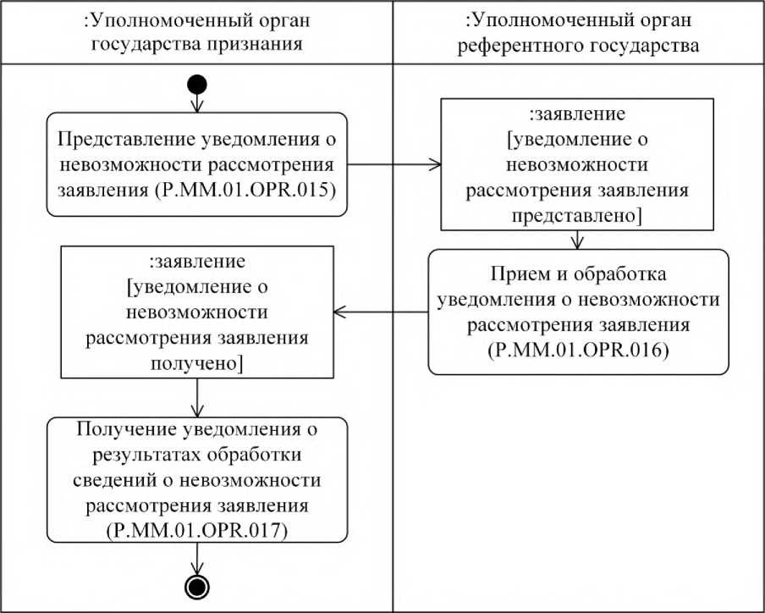
Уполномоченный орган государства признания
Уполномоченный орган референтного государства
Представление уведомления о невозможности рассмотрения заявления (Р.ММ.01 .OPR.015)
заявление [уведомление о невозможности рассмотрения заявления представлено]
Прием и обработка уведомления о невозможности рассмотрения заявления (Р.ММ.01 .OPR.016)
Получение уведомления о результатах обработки сведений о невозможности рассмотрения заявления (Р.ММ.01. OPR.017)
заявление [уведомление о невозможности рассмотрения заявления получено]
Рис. 13. Схема выполнения процедуры «Уведомление о невозможности рассмотрения заявления на проведение процедур регистрации лекарственного препарата» (P.MM.01.PRC.005)
70. Процедура «Уведомление о невозможности рассмотрения заявления на проведение процедур регистрации лекарственного препарата» (P.MM.01.PRC.005) выполняется уполномоченным органом государства признания в случае выявления нарушений при проведении проверки полноты и (или) корректности представленных документов, а также в случае выявления нарушений, связанных с оплатой сбора (пошлины).
71. Первой выполняется операция «Представление уведомления о невозможности рассмотрения заявления» (P.MM.01.OPR.015), по результатам выполнения которой уполномоченным органом государства признания формируется и представляется в уполномоченный орган референтного государства уведомление о невозможности рассмотрения заявления на проведение процедур регистрации лекарственного препарата.
72. При получении уполномоченным органом референтного государства уведомления о невозможности рассмотрения заявления на проведение процедур регистрации лекарственного препарата выполняется операция «Прием и обработка уведомления о невозможности рассмотрения заявления» (P.MM.01.OPR.016), по результатам выполнения которой уполномоченным органом референтного государства принимается уведомление о невозможности рассмотрения заявления на проведение процедур регистрации лекарственного препарата, формируется и направляется в уполномоченный орган государства признания уведомление о результатах обработки уведомления о невозможности рассмотрения заявления на проведение процедур регистрации лекарственного препарата.
73. При получении уполномоченным органом государства признания уведомления о результатах обработки уведомления о невозможности рассмотрения заявления на проведение процедур регистрации лекарственного препарата выполняется операция «Получение уведомления о результатах обработки сведений о невозможности рассмотрения заявления» (P.MM.01.OPR.017).
74. Результатом выполнения процедуры «Уведомление о невозможности рассмотрения заявления на проведение процедур регистрации лекарственного препарата» (P.MM.01.PRC.005) является получение уполномоченным органом государства признания уведомления о результатах обработки сведений о невозможности рассмотрения заявления на проведение процедур регистрации лекарственного препарата.
75. Перечень операций общего процесса, выполняемых в рамках процедуры «Уведомление о невозможности рассмотрения заявления на проведение процедур регистрации лекарственного препарата» (P.MM.01.PRC.005), приведен в таблице 29.

Таблица 29
Перечень операций общего процесса, выполняемых в рамках процедуры «Уведомление о невозможности рассмотрения заявления на проведение процедур регистрации лекарственного препарата» (P.MM.01.PRC.005)
Кодовое обозначение | Наименование | Описание
1 | 2 | 3
P.MM.01.OPR.015 | представление уведомления о невозможности рассмотрения заявления | приведено в таблице 30 настоящих Правил
P.MM.01.OPR.016 | прием и обработка уведомления о невозможности рассмотрения заявления | приведено в таблице 31 настоящих Правил
P.MM.01.OPR.017 | получение уведомления о результатах обработки сведений о невозможности рассмотрения заявления | приведено в таблице 32 настоящих Правил

Таблица 30
Описание операции «Представление уведомления о невозможности рассмотрения заявления» (P.MM.01.OPR.015)
№ п/п | Обозначение элемента | Описание
1 | 2 | 3
1 | Кодовое обозначение | P.MM.01.OPR.015
2 | Наименование операции | представление уведомления о невозможности рассмотрения заявления
3 | Исполнитель | уполномоченный орган государства признания
4 | Условия выполнения | выполняется уполномоченным органом государства признания в случае выявления нарушений при проведении проверки полноты и (или) корректности представленных документов, а также в случае выявления нарушений, связанных с оплатой сбора (пошлины)
5 | Ограничения | формат и структура представляемых сведений должны соответствовать Описанию форматов и структур электронных документов и сведений
6 | Описание операции | исполнитель формирует уведомление о невозможности рассмотрения заявления на проведение процедур регистрации лекарственного препарата и направляет его в уполномоченный орган референтного государства в соответствии с Регламентом информационного взаимодействия между уполномоченными органами государств-членов
7 | Результаты | уполномоченному органу референтного государства направлено уведомление о невозможности рассмотрения заявления на проведение процедур регистрации лекарственного препарата

Таблица 31
Описание операции «Прием и обработка уведомления о невозможности рассмотрения заявления» (P.MM.01.OPR.016)
№ п/п | Обозначение элемента | Описание
1 | 2 | 3
1 | Кодовое обозначение | P.MM.01.OPR.016
2 | Наименование операции | прием и обработка уведомления о невозможности рассмотрения заявления
3 | Исполнитель | уполномоченный орган референтного государства
4 | Условия выполнения | выполняется при получении уполномоченным органом референтного государства уведомления о невозможности рассмотрения заявления на проведение процедур регистрации лекарственного препарата (операция «Представление уведомления о невозможности рассмотрения заявления» (P.MM.01.OPR.015))
5 | Ограничения | формат и структура представляемых сведений должны соответствовать Описанию форматов и структур электронных документов и сведений. Требуется авторизация, сведения представляются только уполномоченными органами государств- членов. Реквизиты электронного документа (сведений) должны соответствовать требованиям, предусмотренным Регламентом информационного взаимодействия между уполномоченными органами государств-членов
6 | Описание операции | исполнитель принимает уведомление о невозможности рассмотрения заявления на проведение процедур регистрации лекарственного препарата и выполняет проверку в соответствии с Регламентом информационного взаимодействия между уполномоченными органами государств- членов. В случае успешного выполнения проверки формирует и направляет уведомление о результатах обработки сведений о невозможности рассмотрения заявления на проведение процедур регистрации лекарственного препарата в уполномоченный орган государства признания в соответствии с Регламентом информационного взаимодействия между уполномоченными органами государств-членов
7 | Результаты | уведомление о невозможности рассмотрения заявления на проведение процедур регистрации лекарственного препарата получено

Таблица 32
Описание операции «Получение уведомления о результатах обработки сведений о невозможности рассмотрения заявления» (Р.ММ.01 .OPR.017)
№ п/п | Обозначение элемента | Описание
1 | 2 | 3
1 | Кодовое обозначение | Р.ММ.01. OPR.017
2 | Наименование операции | получение уведомления о результатах обработки сведений о невозможности рассмотрения заявления
3 | Исполнитель | уполномоченный орган государства признания
4 | Условия выполнения | выполняется при получении уполномоченным органом государства признания уведомления о результатах обработки сведений о невозможности рассмотрения заявления на проведение процедур регистрации лекарственного препарата (операция «Прием и обработка уведомления о невозможности рассмотрения заявления» (P.MM.01.OPR.016))
5 | Ограничения | формат и структура уведомления должны соответствовать Описанию форматов и структур электронных документов и сведений
6 | Описание операции | исполнитель получает уведомление о результатах обработки сведений о невозможности рассмотрения заявления на проведение процедур регистрации лекарственного препарата в соответствии с Регламентом информационного взаимодействия между уполномоченными органами государств-членов
7 | Результаты | уполномоченным органом государства признания получено уведомление о результатах обработки сведений о невозможности рассмотрения заявления на проведение процедур регистрации лекарственного препарата

Процедура «Уведомление об изменении сведений о регистрации лекарственного препарата» (P.MM.01.PRC.006)
76. Схема выполнения процедуры «Уведомление об изменении сведений о регистрации лекарственного препарата» (P.MM.01.PRC.006) представлена на рисунке 14.

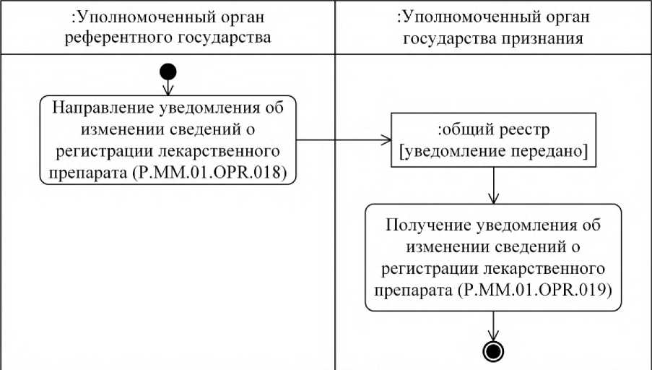
Уполномоченный орган референтного государства
Уполномоченный орган государства признания
:общий реестр [уведомление передано]
Направление уведомления об изменении сведений о регистрации лекарственного препарата (Р.ММ.01 .OPR.018)
Получение уведомления об изменении сведений о регистрации лекарственного препарата (P.MM.01.0PR.019)

Рис. 14. Схема выполнения процедуры «Уведомление об изменении сведений о регистрации лекарственного препарата» (P.MM.01.PRC.006)
77. Процедура «Уведомление об изменении сведений о регистрации лекарственного препарата» (P.MM.01.PRC.006) выполняется уполномоченным органом референтного государства при непредставлении заявителем запрошенных документов в установленный срок при выполнении процедур регистрации, иных случаях, предусмотренных правилами регистрации, в отношении необходимости уведомления уполномоченного органа государства признания уполномоченным органом референтного государства, а также при изменении состава документов регистрационного досье или регистрационного дела.
78. Первой выполняется операция «Направление уведомления об изменении сведений о регистрации лекарственного препарата» (P.MM.01.OPR.018), по результатам выполнения которой уполномоченным органом референтного государства формируется и представляется в уполномоченный орган государства признания уведомление об изменении сведений о регистрации лекарственного препарата.
79. При получении уполномоченным органом государства признания уведомления об изменении сведений о регистрации лекарственного препарата выполняется операция «Получение уведомления об изменении сведений о регистрации лекарственного препарата» (P.MM.01.OPR.019), по результатам выполнения которой уполномоченным органом государства признания принимается уведомление об изменении сведений о регистрации лекарственного препарата.
80. Результатом выполнения процедуры «Уведомление об изменении сведений о регистрации лекарственного препарата» (P.MM.01.PRC.006) является получение уполномоченным органом государства признания уведомления об изменении сведений о регистрации лекарственного препарата.
81. Перечень операций общего процесса, выполняемых в рамках процедуры «Уведомление об изменении сведений о регистрации лекарственного препарата» (P.MM.01.PRC.006), приведен в таблице 33.

Таблица 33
Перечень операций общего процесса, выполняемых в рамках процедуры «Уведомление об изменении сведений о регистрации лекарственного препарата» (P.MM.01.PRC.006)
Кодовое обозначение | Наименование | Описание
1 | 2 | 3
P.MM.01.OPR.018 | направление уведомления об изменении сведений о регистрации лекарственного препарата | приведено в таблице 34 настоящих Правил
P.MM.01.OPR.019 | получение уведомления об изменении сведений о регистрации лекарственного препарата | приведено в таблице 35 настоящих Правил
Таблица 34
Описание операции «Направление уведомления об изменении сведений о регистрации лекарственного препарата» (P.MM.01.OPR.018)
№ п/п | Обозначение элемента | Описание
1 | 2 | 3
1 | Кодовое обозначение | P.MM.01.OPR.018
2 | Наименование операции | направление уведомления об изменении сведений о регистрации лекарственного препарата
3 | Исполнитель | уполномоченный орган референтного государства
4 | Условия выполнения | выполняется уполномоченным органом референтного государства при непредставлении заявителем запрошенных документов в установленный срок при выполнении процедур регистрации, иных случаях, предусмотренных правилами регистрации, в случае необходимости уведомления уполномоченного органа государства признания уполномоченным органом референтного государства, а также при изменении состава документов регистрационного досье или регистрационного дела
5 | Ограничения | формат и структура представляемых сведений должны соответствовать Описанию форматов и структур электронных документов и сведений
6 | Описание операции | исполнитель формирует уведомление об изменении сведений о регистрации лекарственного препарата и направляет его в уполномоченный орган государства признания в соответствии с Регламентом информационного взаимодействия между уполномоченными органами государств-членов.  В случае принятия решения о прекращении процедур регистрации лекарственного препарата в уведомлении указывается причина прекращения процедур регистрации.  В случае изменения состава документов регистрационного дела или регистрационного досье в уведомлении указывается вид изменившегося документа регистрационного дела или регистрационного досье, а также номер заявления или порядковый номер регистрационного удостоверения
7 | Результаты | уполномоченному органу государства признания направлено уведомление об изменении сведений о регистрации лекарственного препарата

Таблица 35
Описание операции «Получение уведомления об изменении сведений о регистрации лекарственного препарата» (P.MM.01.OPR.019)
№ п/п | Обозначение элемента | Описание
1 | 2 | 3
1 | Кодовое обозначение | P.MM.01.OPR.019
2 | Наименование операции | получение уведомления об изменении сведений о регистрации лекарственного препарата
3 | Исполнитель | уполномоченный орган государства признания
4 | Условия выполнения | выполняется при получении уполномоченным органом государства признания уведомления об изменении сведений о регистрации лекарственного препарата (операция «Направление уведомления об изменении сведений о регистрации лекарственного препарата» (P.MM.01.OPR.018))
5 | Ограничения | формат и структура представляемых сведений должны соответствовать Описанию форматов и структур электронных документов и сведений. Требуется авторизация, сведения представляются только уполномоченными органами государств- членов
6 | Описание операции | исполнитель получает уведомление об изменении сведений о регистрации лекарственного препарата в соответствии с Регламентом информационного взаимодействия между уполномоченными органами государств-членов
7 | Результаты | уведомление об изменении сведений о регистрации лекарственного препарата получено

3. Процедуры получения уполномоченными органами государств-членов сведений, содержащихся в общем реестре
Процедура «Получение информации о дате и времени обновления общего реестра» (P.MM.01.PRC.007)
82. Схема выполнения процедуры «Получение информации о дате и времени обновления общего реестра» (P.MM.01.PRC.007) представлена на рисунке 15.

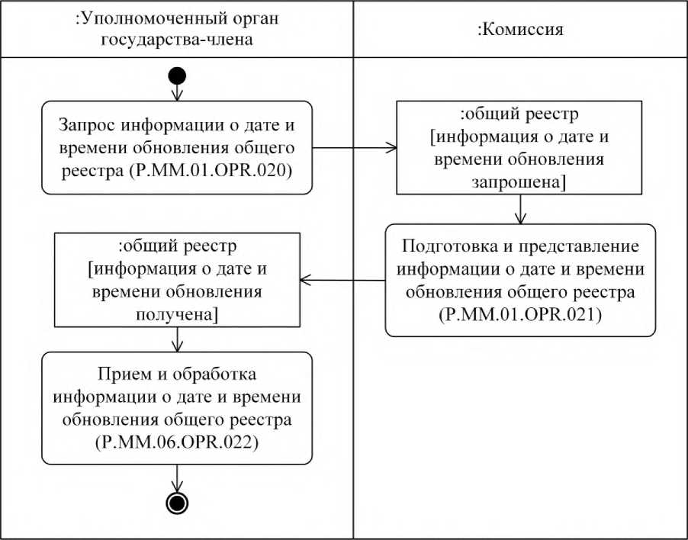
Уполномоченный орган государства-члена
:Комиссия
Запрос информации о дате и времени обновления общего реестра (P.MM.01.0PR.020)
:общий реестр [информация о дате и времени обновления получена]
:общий реестр [информация о дате и времени обновления получена]
:общий реестр [информация о дате и времени обновления запрошена]
Прием и обработка информации о дате и времени обновления общего реестра (P.MM.06.0PR.022)
Рис. 15. Схема выполнения процедуры «Получение информации о дате и времени обновления общего реестра» (P.MM.01.PRC.007)
83. Процедура «Получение информации о дате и времени обновления общего реестра» (P.MM.01.PRC.007) выполняется уполномоченным органом государства-члена при возникновении необходимости получения информации о дате и времени обновления общего реестра.
84. Первой выполняется операция «Запрос информации о дате и времени обновления общего реестра» (P.MM.01.OPR.020), по результатам выполнения которой уполномоченным органом государства-члена формируется и направляется в Комиссию запрос на представление информации о дате и времени обновления общего реестра.
85. При поступлении в Комиссию запроса на представление информации о дате и времени обновления общего реестра выполняется
операция «Подготовка и представление информации о дате и времени обновления общего реестра» (P.MM.01.OPR.021), по результатам выполнения которой Комиссией формируется и представляется в уполномоченный орган государства-члена информация о дате и времени обновления общего реестра.
86. При поступлении в уполномоченный орган государства-члена информации о дате и времени обновления общего реестра выполняется операция «Прием и обработка информации о дате и времени обновления общего реестра» (P.MM.01.OPR.022).
87. Результатом выполнения процедуры «Получение информации о дате и времени обновления общего реестра» (P.MM.01.PRC.007) является получение уполномоченным органом государства-члена информации о дате и времени обновления общего реестра.
88. Перечень операций общего процесса, выполняемых в рамках процедуры «Получение информации о дате и времени обновления общего реестра» (P.MM.01.PRC.007), приведен в таблице 36.

Таблица 36
Перечень операций общего процесса, выполняемых в рамках процедуры «Получение информации о дате и времени обновления общего реестра» (Р.ММ.01 .PRC.007)
Кодовое обозначение | Наименование | Описание
1 | 2 | 3
Р.ММ.01.OPR. 020 | запрос информации о дате и времени обновления общего реестра | приведено в таблице 37 настоящих Правил
Р.ММ.01.OPR. 021 | подготовка и представление информации о дате и времени обновления общего реестра | приведено в таблице 38 настоящих Правил
Р ММ. 01. OPR. 022 | прием и обработка информации о дате и времени обновления общего реестра | приведено в таблице 39 настоящих Правил

Таблица 37
Описание операции «Запрос информации о дате и времени обновления общего реестра» (P.MM.01.OPR.020)
№ п/п | Обозначение элемента | Описание
1 | 2 | 3
1 | Кодовое обозначение | P.MM.01.OPR.020
2 | Наименование операции | запрос информации о дате и времени обновления общего реестра
3 | Исполнитель | уполномоченный орган государства-члена
4 | Условия выполнения | выполняется при возникновении необходимости получения уполномоченным органом государства-члена информации о дате и времени обновления общего реестра
5 | Ограничения | формат и структура представляемых сведений должны соответствовать Описанию форматов и структур электронных документов и сведений
6 | Описание операции | исполнитель направляет в Комиссию запрос на представление информации о дате и времени обновления общего реестра в соответствии с Регламентом информационного взаимодействия между уполномоченными органами государств-членов и Комиссией
7 | Результаты | уполномоченным органом государства-члена направлен запрос на представление информации о дате и времени обновления общего реестра

Таблица 38
Описание операции «Подготовка и представление информации о дате и времени обновления общего реестра» (P.MM.01.OPR.021)
№ п/п | Обозначение элемента | Описание
1 | 2 | 3
1 | Кодовое обозначение | P.MM.01.OPR.021
2 | Наименование операции | подготовка и представление информации о дате и времени обновления общего реестра
3 | Исполнитель | Комиссия
4 | Условия выполнения | выполняется при получении Комиссией запроса на представление информации о дате и времени обновления общего реестра (операция «Запрос информации о дате и времени обновления общего реестра» (P.MM.01.OPR.020))
5 | Ограничения | формат и структура представляемых сведений должны соответствовать Описанию форматов и структур электронных документов и сведений. Требуется авторизация, сведения запрашиваются только уполномоченными органами государств- членов
6 | Описание операции | исполнитель выполняет проверку полученного запроса в соответствии с Регламентом информационного взаимодействия между уполномоченными органами государств-членов и Комиссией. В случае успешного выполнения проверки исполнитель направляет ответ на запрос в соответствии с Регламентом информационного взаимодействия между уполномоченными органами государств-членов и Комиссией
7 | Результаты | информация о дате и времени обновления общего реестра представлена уполномоченному органу государства-члена

Таблица 39
Описание операции «Прием и обработка информации о дате и времени обновления общего реестра» (P.MM.01.OPR.022)
№ п/п | Обозначение элемента | Описание
1 | 2 | 3
1 | Кодовое обозначение | Р.ММ.01.OPR. 022
2 | Наименование операции | прием и обработка информации о дате и времени обновления общего реестра
3 | Исполнитель | уполномоченный орган государства-члена
4 | Условия выполнения | выполняется при представлении Комиссией информации о дате и времени обновления общего реестра (операция «Подготовка и представление информации о дате и времени обновления общего реестра» (P.MM.01.OPR.021))
5 | Ограничения | формат и структура представляемых сведений должны соответствовать Описанию форматов и структур электронных документов и сведений
6 | Описание операции | исполнитель выполняет проверку полученной информации о дате и времени обновления общего реестра в соответствии с Регламентом информационного взаимодействия между уполномоченными органами государств-членов и Комиссией
7 | Результаты | уполномоченным органом государства-члена получена информация о дате и времени обновления общего реестра

Процедура «Получение сведений из общего реестра» (Р.ММ.01 .PRC.008)
89. Схема выполнения процедуры «Получение сведений из общего реестра» (P.MM.01.PRC.008) представлена на рисунке 16.

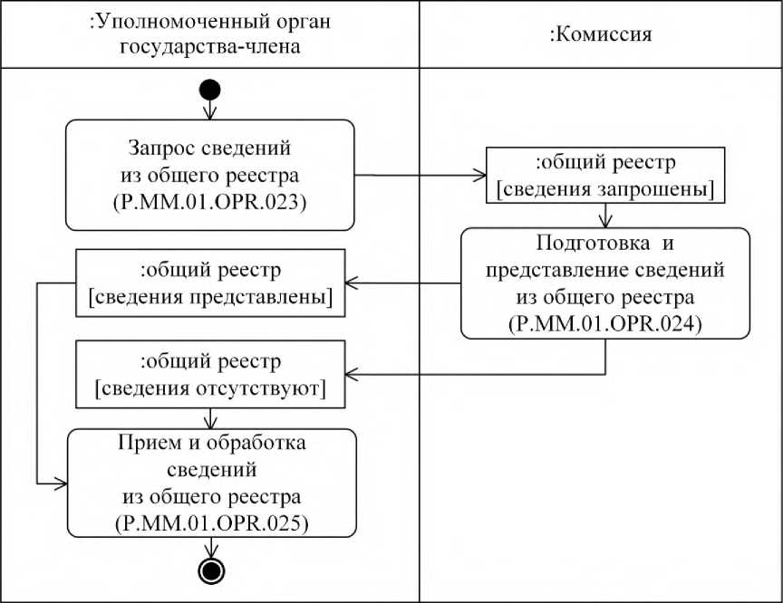
Уполномоченный орган государства-члена
:Комиссия
Запрос сведений из общего реестра (Р.ММ.01 OPR.023)
Подготовка и представление сведений из общего реестра (Р.ММ.01.OPR.024)
: общий реестр [сведения представлены]
:общий реестр [сведения запрошены]
Прием и обработка сведений из общего реестра (Р.ММ.01.OPR.025)
: общий реестр [сведения отсутствуют]
Рис. 16. Схема выполнения процедуры «Получение сведений из общего реестра» (P.MM.01.PRC.008)
90. Процедура «Получение сведений из общего реестра» (P.MM.01.PRC.008) выполняется уполномоченным органом государства-члена при возникновении необходимости получения сведений из общего реестра.
91. Первой выполняется операция «Запрос сведений из общего реестра» (P.MM.01.OPR.023), по результатам выполнения которой уполномоченным органом государства-члена формируется и направляется в Комиссию запрос на представление сведений из общего реестра.
92. При поступлении в Комиссию запроса на представление сведений из общего реестра выполняется операция «Подготовка и представление сведений из общего реестра» (P.MM.01.OPR.024), по результатам выполнения которой Комиссией формируются и представляются в уполномоченный орган государства-члена сведения из общего реестра или уведомление об отсутствии сведений, удовлетворяющих параметрам запроса.
93. При поступлении в уполномоченный орган государства-члена сведений из общего реестра или уведомления об отсутствии сведений, удовлетворяющих параметрам запроса, выполняется операция «Прием и обработка сведений из общего реестра» (P.MM.01.OPR.025).
94. Результатом выполнения процедуры «Получение сведений из общего реестра» (P.MM.01.PRC.008) является получение уполномоченным органом государства-члена сведений из общего реестра или уведомления об отсутствии сведений, удовлетворяющих параметрам запроса.
95. Перечень операций общего процесса, выполняемых в рамках процедуры «Получение сведений из общего реестра» (P.MM.01.PRC.008), приведен в таблице 40.

Таблица 40
Перечень операций общего процесса, выполняемых в рамках процедуры «Получение сведений из общего реестра» (P.MM.01.PRC.008)
Кодовое обозначение | Наименование | Описание
1 | 2 | 3
P.MM.01.OPR.023 | запрос сведений из общего реестра | приведено в таблице 41 настоящих Правил
Р ММ. 01. OPR. 024 | подготовка и представление сведений из общего реестра | приведено в таблице 42 настоящих Правил
P.MM.01.OPR.025 | прием и обработка сведений из общего реестра | приведено в таблице 43 настоящих Правил

Таблица 41
Описание операции «Запрос сведений из общего реестра» (Р.ММ.01 .OPR.023)

№ п/п | Обозначение элемента | Описание
1 | 2 | 3
1 | Кодовое обозначение | Р.ММ.01.OPR. 023
2 | Наименование операции | запрос сведений из общего реестра
3 | Исполнитель | уполномоченный орган государства-члена
4 | Условия выполнения | выполняется при возникновении необходимости получения уполномоченным органом государства-члена сведений из общего реестра
5 | Ограничения | формат и структура запроса сведений должны соответствовать Описанию форматов и структур электронных документов и сведений
6 | Описание операции | исполнитель направляет в Комиссию запрос на представление сведений из общего реестра в соответствии с Регламентом информационного взаимодействия между уполномоченными органами государств-членов и Комиссией. Исполнитель запрашивает актуальные сведения по всем референтным государствам или по конкретному референтному государству, указав в запросе код страны. В запросе указывается дата, на которую необходимо представить актуальные сведения. Если дата не указана, то представляются сведения из общего реестра, актуальные на текущую дату
7 | Результаты | уполномоченным органом государства-члена направлен запрос на представление сведений из общего реестра

Таблица 42
Описание операции «Подготовка и представление сведений из общего реестра» (P.MM.01.OPR.024)
№ п/п | Обозначение элемента | Описание
1 | 2 | 3
1 | Кодовое обозначение | P.MM.01.OPR.024
2 | Наименование операции | подготовка и представление сведений из общего реестра
3 | Исполнитель | Комиссия
4 | Условия выполнения | выполняется при получении Комиссией запроса на представление сведений из общего реестра (операция «Запрос сведений из общего реестра» (P.MM.01.OPR.023))
5 | Ограничения | формат и структура запроса и представляемых сведений должны соответствовать Описанию форматов и структур электронных документов и сведений. Требуется авторизация, сведения запрашиваются только уполномоченными органами государств-членов
6 | Описание операции | исполнитель выполняет проверку полученного запроса в соответствии с Регламентом информационного взаимодействия между уполномоченными органами государств-членов и Комиссией.  В случае успешного выполнения проверки исполнитель направляет ответ на запрос в соответствии с Регламентом информационного взаимодействия между уполномоченными органами государств-членов и Комиссией, в котором могут быть направлены сообщения: со сведениями из общего реестра; с уведомлением об отсутствии сведений удовлетворяющих параметрам запроса, со значением кода результата обработки, соответствующим отсутствию сведений.  В ответных сообщениях представляются актуальные сведения из общего реестра на дату, указанную в запросе, то есть сведения, для которых начальная дата меньше указанной в запросе, а конечная дата больше указанной в запросе либо не задана.  В случае если в запросе указан код страны, то в ответном сообщении представлены сведения из общего реестра по указанному референтному государству, если код страны не указан - по всем референтным государствам
7 | Результаты | уполномоченному органу государства-члена представлены сведения из общего реестра или уведомление об отсутствии сведений, удовлетворяющих параметрам запроса

Таблица 43
Описание операции «Прием и обработка сведений из общего реестра» (Р.ММ.01 .OPR.025)
№ п/п | Обозначение элемента | Описание
1 | 2 | 3
1 | Кодовое обозначение | Р.ММ.01.OPR. 025
2 | Наименование операции | прием и обработка сведений из общего реестра
3 | Исполнитель | уполномоченный орган государства-члена
4 | Условия выполнения | выполняется при представлении Комиссией сведений из общего реестра или уведомления об отсутствии сведений, удовлетворяющих параметрам запроса (операция «Подготовка и представление сведений из общего реестра» (P.MM.01.OPR.024))
5 | Ограничения | формат и структура представляемых сведений должны соответствовать Описанию форматов и структур электронных документов и сведений
6 | Описание операции | исполнитель выполняет проверку полученных сведений в соответствии с Регламентом информационного взаимодействия между уполномоченными органами государств-членов и Комиссией
7 | Результаты | сведения из общего реестра или уведомление об отсутствии сведений, удовлетворяющих параметрам запроса, получены
Процедура «Получение информации об изменениях, внесенных в общий реестр» (P.MM.01.PRC.009)
96. Схема выполнения процедуры «Получение информации об изменениях, внесенных в общий реестр» (P.MM.01.PRC.009) представлена на рисунке 17.

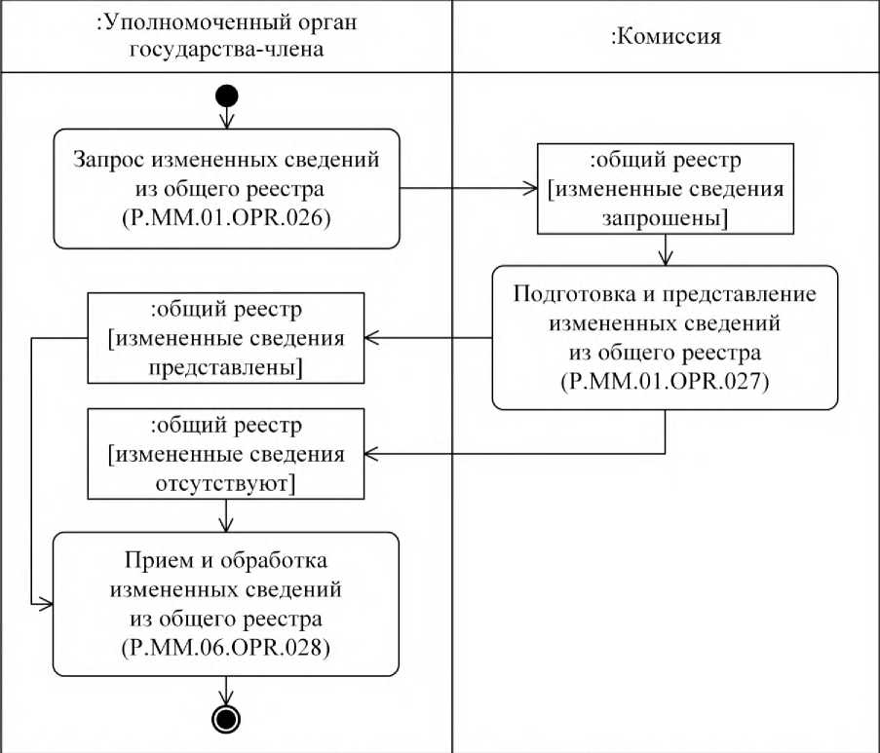
Уполномоченный орган государства-члена
:Комиссия
Запрос измененных сведений из общего реестра (P.MM.01.0PR.026)
Подготовка и представление измененных сведений из общего реестра (Р.ММ.01 .OPR.027)
:общий реестр [измененные сведения представлены]
: общий реестр [измененные сведения запрошены]
Прием и обработка измененных сведений из общего реестра (Р.ММ.06.OPR.028)
:общий реестр [измененные сведения отсутствуют]

Рис. 17. Схема выполнения процедуры «Получение информации об изменениях, внесенных в общий реестр» (P.MM.01.PRC.009)
97. Процедура «Получение информации об изменениях, внесенных в общий реестр» (P.MM.01.PRC.009) выполняется уполномоченным органом государства-члена при возникновении необходимости получения измененных сведений из общего реестра.
98. Первой выполняется операция «Запрос измененных сведений из общего реестра» (P.MM.01.OPR.026), по результатам выполнения которой уполномоченным органом государства-члена формируется и направляется в Комиссию запрос на представление измененных сведений из общего реестра.
99. При поступлении в Комиссию запроса на представление измененных сведений из общего реестра выполняется операция «Подготовка и представление измененных сведений из общего реестра» (P.MM.01.OPR.027), по результатам выполнения которой Комиссией формируются и представляются в уполномоченный орган государства-члена измененные сведения из общего реестра или уведомление об отсутствии сведений, удовлетворяющих параметрам запроса.
100. При поступлении в уполномоченный орган государства-члена измененных сведений из общего реестра или уведомления об отсутствии сведений, удовлетворяющих параметрам запроса, выполняется операция «Прием и обработка измененных сведений из общего реестра» (P.MM.01.OPR.028).
101. Результатом выполнения процедуры «Получение информации об изменениях, внесенных в общий реестр» (P.MM.01.PRC.009) является получение уполномоченным органом государства-члена измененных сведений из общего реестра или уведомления об отсутствии сведений, удовлетворяющих параметрам запроса.
102. Перечень операций общего процесса, выполняемых в рамках процедуры «Получение информации об изменениях, внесенных в общий реестр» (P.MM.01.PRC.009), приведен в таблице 44.

Таблица 44
Перечень операций общего процесса, выполняемых в рамках процедуры «Получение информации об изменениях, внесенных в общий реестр» (Р.ММ.01 .PRC.009)
Кодовое обозначение | Наименование | Описание
1 | 2 | 3
Р.ММ.01.OPR. 026 | запрос измененных сведений из общего реестра | приведено в таблице 45 настоящих Правил
Р.ММ.01.OPR. 027 | подготовка и представление измененных сведений из общего реестра | приведено в таблице 46 настоящих Правил
Р.ММ.01.OPR. 028 | прием и обработка измененных сведений из общего реестра | приведено в таблице 47 настоящих Правил

Таблица 45
Описание операции «Запрос измененных сведений из общего реестра» (Р.ММ.01 .OPR.026)
№ п/п | Обозначение элемента | Описание
1 | 2 | 3
1 | Кодовое обозначение | Р.ММ.01.OPR. 026
2 | Наименование операции | запрос измененных сведений из общего реестра
3 | Исполнитель | уполномоченный орган государства-члена
4 | Условия выполнения | выполняется при возникновении необходимости получения уполномоченным органом государства-члена измененных сведений из общего реестра
5 | Ограничения | формат и структура запроса сведений должны соответствовать Описанию форматов и структур электронных документов и сведений
6 | Описание операции | исполнитель направляет в Комиссию запрос на представление измененных сведений из общего реестра, начиная с даты и времени обновления, указанной в запросе, в соответствии с Регламентом информационного взаимодействия между уполномоченными органами государств-членов и Комиссией. Для запроса сведений общего реестра в полном объеме дата в запросе не заполняется.  При возникновении необходимости запроса измененных сведений по конкретному референтному государству в запросе указывается код страны. Для получения сведений по всем референтным государствам код страны в запросе не указывается
7 | Результаты | уполномоченным органом государства-члена направлен запрос на представление измененных сведений из общего реестра

Таблица 46
Описание операции «Подготовка и представление измененных сведений из общего реестра» (P.MM.01.OPR.027)
№ п/п | Обозначение элемента | Описание
1 | 2 | 3
1 | Кодовое обозначение | P.MM.01.OPR.027
2 | Наименование операции | подготовка и представление измененных сведений из общего реестра
3 | Исполнитель | Комиссия
4 | Условия выполнения | выполняется при получении Комиссией запроса на представление измененных сведений из общего реестра (операция «Запрос измененных сведений из общего реестра» (P.MM.01.OPR.026))
5 | Ограничения | формат и структура запроса и представляемых сведений должны соответствовать Описанию форматов и структур электронных документов и сведений. Требуется авторизация, сведения запрашиваются только уполномоченными органами государств-членов
6 | Описание операции | исполнитель выполняет проверку полученного запроса в соответствии с Регламентом информационного взаимодействия между уполномоченными органами государств-членов и Комиссией.  В случае успешного выполнения проверки исполнитель направляет ответ на запрос в соответствии с Регламентом информационного взаимодействия между уполномоченными органами государств-членов и Комиссией.  В ответ на запрос могут быть направлены сообщения: с измененными сведениями из общего реестра, начиная с даты и времени обновления, указанных в запросе;  с уведомлением об отсутствии сведений, удовлетворяющих параметрам запроса (отсутствии изменений, начиная с даты и времени обновления, указанных в запросе), со значением кода результата обработки, соответствующим отсутствию сведений.  В ответном сообщении измененные сведения из общего реестра представляются по всем референтным государствам или по конкретному референтному государству в зависимости от условий запроса. В результате выполнения запроса сведения из общего реестра представляются с учетом истории изменений
7 | Результаты | уполномоченному органу государства-члена представлены измененные сведения из общего реестра или уведомление об отсутствии сведений, удовлетворяющих параметрам запроса

Таблица 47
Описание операции «Прием и обработка измененных сведений из общего реестра» (P.MM.01.OPR.028)

№ п/п | Обозначение элемента | Описание
1 | 2 | 3
1 | Кодовое обозначение | Р.ММ.01.OPR. 028
2 | Наименование операции | прием и обработка измененных сведений из общего реестра
3 | Исполнитель | уполномоченный орган государства-члена
4 | Условия выполнения | выполняется при получении уполномоченным органом государства-члена измененных сведений из общего реестра или уведомления об отсутствии сведений, удовлетворяющих параметрам запроса (операция «Подготовка и представление измененных сведений из общего реестра» (Р.ММ.01.OPR.027))
5 | Ограничения | формат и структура представляемых сведений должны соответствовать Описанию форматов и структур электронных документов и сведений
6 | Описание операции | исполнитель выполняет проверку полученных сведений в соответствии с Регламентом информационного взаимодействия между уполномоченными органами государств-членов и Комиссией
7 | Результаты | уполномоченным органом государства-члена получены измененные сведения из общего реестра или уведомление об отсутствии сведений, удовлетворяющих параметрам запроса

Процедура «Получение номера регистрационного удостоверения» (Р.ММ.01 .PRC.010)
103. Схема выполнения процедуры «Получение номера регистрационного удостоверения» (P.MM.01.PRC.010) представлена на рисунке 18.

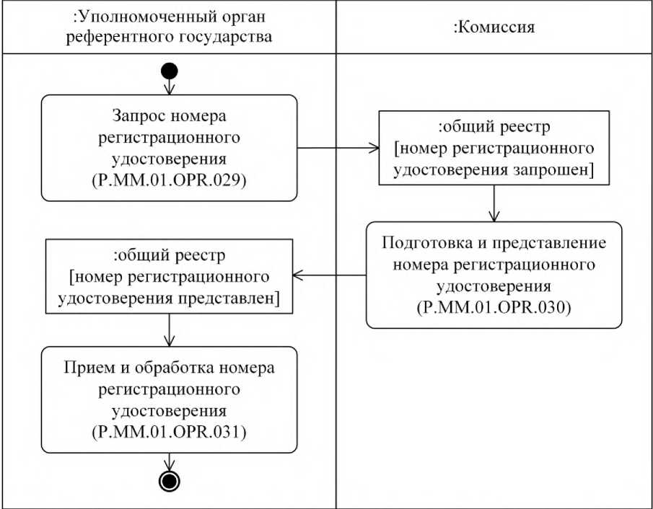
Запрос номера регистрационного удостоверения (Р.ММ.01.OPR.029)
Уполномоченный орган референтного государства
:Комиссия
:общий реестр [номер регистрационного удостоверения запрошен]
Подготовка и представление номера регистрационного удостоверения (Р.ММ.01.OPR.030)
Прием и обработка номера регистрационного удостоверения (Р.ММ.01.OPR.031)
:общий реестр [номер регистрационного удостоверения представлен]
Рис. 18. Схема выполнения процедуры «Получение номера регистрационного удостоверения» (Р.ММ.01 PRC.010)
104. Процедура «Получение номера регистрационного удостоверения» (P.MM.01.PRC.010) выполняется уполномоченным органом референтного государства при принятии положительного решения о регистрации лекарственного препарата.
105. Первой выполняется операция «Запрос номера регистрационного удостоверения» (P.MM.01.OPR.029), по результатам выполнения которой уполномоченным органом реферетного государства формируется и направляется в Комиссию запрос на представление номера регистрационного удостоверения.
106. При получении Комиссией запроса на представление номера регистрационного удостоверения выполняется операция «Подготовка и представление номера регистрационного удостоверения» (P.MM.01.OPR.030), по результатам выполнения которой Комиссия направляет номер регистрационного удостоверения уполномоченному органу референтного государства.
107. При получении уполномоченным органом референтного государства номера регистрационного удостоверения выполняется операция «Прием и обработка номера регистрационного удостоверения» (Р.ММ.01.OPR.031), по результатам выполнения которой уполномоченный орган референтного государства получает номер регистрационного удостоверения.
108. Результатом выполнения процедуры «Получение номера регистрационного удостоверения» (P.MM.01.PRC.010) является получение уполномоченным органом референтного государства номера регистрационного удостоверения.
109. Перечень операций общего процесса, выполняемых в рамках процедуры «Получение номера регистрационного удостоверения» (P.MM.01.PRC.010), приведен в таблице 48.

Таблица 48
Перечень операций общего процесса, выполняемых в рамках процедуры «Получение номера регистрационного удостоверения» (Р.ММ.01 .PRC.010)
Кодовое обозначение | Наименование | Описание
1 | 2 | 3
Р.ММ.01.OPR. 029 | запрос номера регистрационного удостоверения | приведено в таблице 49 настоящих Правил
Р.ММ.01.OPR.030 | подготовка и представление номера регистрационного удостоверения | приведено в таблице 50 настоящих Правил
Р.ММ.01.OPR.031 | прием и обработка номера регистрационного удостоверения | приведено в таблице 51 настоящих Правил

Таблица 49
Описание операции «Запрос номера регистрационного удостоверения» (Р.ММ.01 .OPR.029)
№ п/п | Обозначение элемента | Описание
1 | 2 | 3
1 | Кодовое обозначение | Р.ММ.01.OPR. 029
2 | Наименование операции | запрос номера регистрационного удостоверения
3 | Исполнитель | уполномоченный орган референтного государства
4 | Условия выполнения | выполняется при принятии исполнителем решения о регистрации лекарственного препарата
5 | Ограничения | формат и структура запроса сведений должны соответствовать Описанию форматов и структур электронных документов и сведений
6 | Описание операции | исполнитель направляет в Комиссию запрос на представление номера регистрационного удостоверения в соответствии с Регламентом информационного взаимодействия между уполномоченными органами государств-членов и Комиссией
7 | Результаты | уполномоченным органом референтного государства направлен запрос на представление номера регистрационного удостоверения

Таблица 50
Описание операции «Подготовка и представление номера регистрационного удостоверения» (P.MM.01.OPR.030)
№ п/п | Обозначение элемента | Описание
1 | 2 | 3
1 | Кодовое обозначение | Р.ММ.01. OPR.030
2 | Наименование операции | подготовка и представление номера регистрационного удостоверения
3 | Исполнитель | Комиссия
4 | Условия выполнения | выполняется при получении исполнителем запроса на представление номера регистрационного удостоверения (операция «Запрос номера регистрационного удостоверения» (P.MM.01.OPR.029))
5 | Ограничения | формат и структура представляемых сведений должны соответствовать Описанию форматов и структур электронных документов и сведений. Требуется авторизация, сведения запрашиваются только уполномоченными органами государств- членов. Реквизиты электронного документа (сведений) должны соответствовать требованиям, предусмотренным Регламентом информационного взаимодействия между уполномоченными органами государств-членов и Комиссией
6 | Описание операции | исполнитель выполняет проверку полученного запроса на представление номера регистрационного удостоверения в соответствии с Регламентом информационного взаимодействия между уполномоченными органами государств-членов и Комиссией.  В случае успешного выполнения проверки исполнитель направляет ответ на запрос номера регистрационного удостоверения в соответствии с Регламентом информационного взаимодействия между уполномоченными органами государств- членов и Комиссией
7 | Результаты | уполномоченному органу референтного государства представлен номер регистрационного удостоверения

Таблица 51
Описание операции «Прием и обработка номера регистрационного удостоверения» (Р.ММ.01. OPR. 031)
№ п/п | Обозначение элемента | Описание
1 | 2 | 3
1 | Кодовое обозначение | P.MM.01.OPR.031
2 | Наименование операции | прием и обработка номера регистрационного удостоверения
3 | Исполнитель | уполномоченный орган референтного государства
4 | Условия выполнения | выполняется при представлении номера регистрационного удостоверения (операция «Подготовка и представление номера регистрационного удостоверения» (P.MM.01.OPR.030))
5 | Ограничения | формат и структура представляемых сведений должны соответствовать Описанию форматов и структур электронных документов и сведений
6 | Описание операции | исполнитель выполняет проверку полученных сведений в соответствии с Регламентом информационного взаимодействия между уполномоченными органами государств-членов и Комиссией
7 | Результаты | уполномоченным органом референтного государства получен номер регистрационного удостоверения

4. Процедуры получения Комиссией сведений, содержащихся в регистрационном деле или регистрационном досье
Процедура «Получение сведений из регистрационного дела или регистрационного досье Комиссией» (P.MM.01.PRC.011)
110. Схема выполнения процедуры «Получение сведений из регистрационного дела или регистрационного досье Комиссией» (P.MM.01.PRC.011) представлена на рисунке 19.
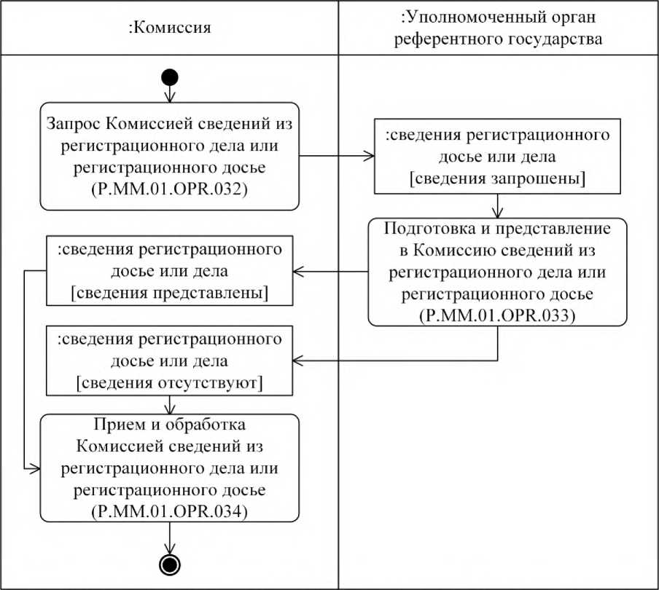
: Комиссия
Уполномоченный орган референтного государства
введения регистрационного досье или дела [сведения запрошены]
Запрос Комиссией сведений из регистрационного дела или регистрационного досье (Р.ММ.01 .OPR.032)
Подготовка и представление в Комиссию сведений из регистрационного дела или регистрационного досье (Р.ММ.01 .OPR.033)
Прием и обработка Комиссией сведений из регистрационного дела или регистрационного досье (Р.ММ.01.OPR.034)
введения регистрационного досье или дела [сведения отсутствуют]
:сведения регистрационного досье или дела [сведения представлены]

Рис. 19. Схема выполнения процедуры «Получение сведений из регистрационного дела или регистрационного досье Комиссией» (P.MM.01.PRC.011)
111. Процедура «Получение сведений из регистрационного дела или регистрационного досье Комиссией» (P.MM.01.PRC.011) выполняется при возникновении необходимости получения Комиссией сведений (документов) из регистрационного дела или регистрационного досье при урегулировании разногласий в случае невозможности признания экспертного отчета государством признания на экспертном комитете.
112. Первой выполняется операция «Запрос Комиссией сведений из регистрационного дела или регистрационного досье» (P.MM.01.0PR.032), по результатам выполнения которой Комиссией формируется и направляется в уполномоченный орган референтного государства запрос на представление сведений (документов) из регистрационного дела или регистрационного досье.
113. При поступлении в уполномоченный орган референтного государства запроса на представление сведений (документов) из регистрационного дела или регистрационного досье выполняется операция «Подготовка и представление в Комиссию сведений из регистрационного дела или регистрационного досье» (P.MM.01.OPR.033), по результатам выполнения которой уполномоченным органом референтного государства формируются и представляются в Комиссию сведения (документы) из регистрационного дела или регистрационного досье, или уведомление об отсутствии сведений, удовлетворяющих параметрам запроса.
114. При поступлении в Комиссию сведений (документов) из регистрационного дела или регистрационного досье или уведомления об отсутствии сведений, удовлетворяющих параметрам запроса, выполняется операция «Прием и обработка Комиссией сведений из регистрационного дела или регистрационного досье» (Р.ММ.01 .OPR.034).
115. Результатом выполнения процедуры «Получение сведений из регистрационного дела или регистрационного досье Комиссией» (P.MM.01.PRC.011) является получение Комиссией сведений (документов) из регистрационного дела или регистрационного досье или уведомления об отсутствии сведений, удовлетворяющих параметрам запроса.
116. Перечень операций общего процесса, выполняемых в рамках процедуры «Получение сведений из регистрационного дела или регистрационного досье Комиссией» (P.MM.01.PRC.011), приведен в таблице 52.

Таблица 52
Перечень операций общего процесса, выполняемых в рамках процедуры «Получение сведений из регистрационного дела или регистрационного досье Комиссией» (P.MM.01.PRC.011)
Кодовое обозначение | Наименование | Описание
1 | 2 | 3
P.MM.01.OPR.032 | запрос Комиссией сведений из регистрационного дела или регистрационного досье | приведено в таблице 53 настоящих Правил
P.MM.01.OPR.033 | подготовка и представление в Комиссию сведений из регистрационного дела или регистрационного досье | приведено в таблице 54 настоящих Правил
P.MM.01.OPR.034 | прием и обработка Комиссией сведений из регистрационного дела или регистрационного досье | приведено в таблице 55 настоящих Правил

Таблица 53
Описание операции «Запрос Комиссией сведений из регистрационного дела или регистрационного досье» (P.MM.01.OPR.032)
№ п/п | Обозначение элемента | Описание
1 | 2 | 3
1 | Кодовое обозначение | P.MM.01.OPR.032
2 | Наименование операции | запрос Комиссией сведений из регистрационного дела или регистрационного досье
3 | Исполнитель | Комиссия
4 | Условия выполнения | выполняется Комиссией при возникновении необходимости получения сведений (документов) из регистрационного дела или регистрационного досье
5 | Ограничения | формат и структура запроса сведений должны соответствовать Описанию форматов и структур электронных документов и сведений
6 | Описание операции | исполнитель направляет в уполномоченный орган референтного государства запрос на представление сведений (документов) из регистрационного дела или регистрационного досье в соответствии с Регламентом информационного взаимодействия между уполномоченными органами государств-членов и Комиссией
7 | Результаты | уполномоченному органу референтного государства направлен запрос на представление сведений (документов) из регистрационного дела или регистрационного досье

Таблица 54
Описание операции «Подготовка и представление в Комиссию сведений из регистрационного дела или регистрационного досье» (Р.ММ.01 .OPR.033)
№ п/п | Обозначение элемента | Описание
1 | 2 | 3
1 | Кодовое обозначение | Р.ММ.01. OPR.033
2 | Наименование операции | подготовка и представление в Комиссию сведений из регистрационного дела или регистрационного досье
3 | Исполнитель | уполномоченный орган референтного государства
4 | Условия выполнения | выполняется при получении уполномоченным органом референтного государства запроса на представление сведений (документов) из регистрационного дела или регистрационного досье (операция «Запрос Комиссией сведений из регистрационного дела или регистрационного досье» (Р.ММ.01. OPR.032))
5 | Ограничения | формат и структура представляемых сведений должны соответствовать Описанию форматов и структур электронных документов и сведений. Реквизиты электронного документа (сведений) должны соответствовать требованиям, предусмотренным Регламентом информационного взаимодействия между уполномоченными органами государств-членов и Комиссией
6 | Описание операции | исполнитель выполняет проверку полученного запроса в соответствии с Регламентом информационного взаимодействия между уполномоченными органами государств-членов и Комиссией.  В случае успешного выполнения проверки исполнитель направляет ответ на запрос со сведениями (документами) из регистрационного дела или регистрационного досье или уведомление об отсутствии сведений, удовлетворяющих параметрам запроса, со значением кода результата обработки, соответствующим отсутствию сведений, в соответствии с Регламентом информационного взаимодействия между уполномоченными органами государств-членов и Комиссией
7 | Результаты | сведения (документы) из регистрационного дела или регистрационного досье или уведомление об отсутствии сведений, удовлетворяющих параметрам запроса, направлены в Комиссию

Таблица 55
Описание операции «Прием и обработка Комиссией сведений из регистрационного дела или регистрационного досье» (Р.ММ.01 .OPR.034)

№ п/п | Обозначение элемента | Описание
1 | 2 | 3
1 | Кодовое обозначение | Р.ММ.01. OPR.034
2 | Наименование операции | прием и обработка Комиссией сведений из регистрационного дела или регистрационного досье
3 | Исполнитель | Комиссия
4 | Условия выполнения | выполняется при представлении в Комиссию сведений (документов) из регистрационного дела или регистрационного досье или уведомления об отсутствии сведений, удовлетворяющих параметрам запроса (операция «Подготовка и представление в Комиссию сведений (документов) из регистрационного дела или регистрационного досье» (Р.ММ.01. OPR.033))
5 | Ограничения | формат и структура представляемых сведений должны соответствовать Описанию форматов и структур электронных документов и сведений
6 | Описание операции | исполнитель получает сведения (документы) из регистрационного дела или регистрационного досье, либо уведомление об отсутствии сведений, удовлетворяющих параметрам запроса, в соответствии с Регламентом информационного взаимодействия между уполномоченными органами государств-членов и Комиссией
7 | Результаты | сведения (документы) из регистрационного дела или регистрационного досье или уведомление об отсутствии сведений, удовлетворяющих параметрам запроса, получены Комиссией

5. Процедуры получения уполномоченным органом государства признания сведений, содержащихся в регистрационном деле или регистрационном досье
Процедура «Получение сведений из регистрационного дела или регистрационного досье» (P.MM.01.PRC.012)
117. Схема выполнения процедуры «Получение сведений из регистрационного дела или регистрационного досье» (P.MM.01.PRC.012) представлена на рисунке 20.

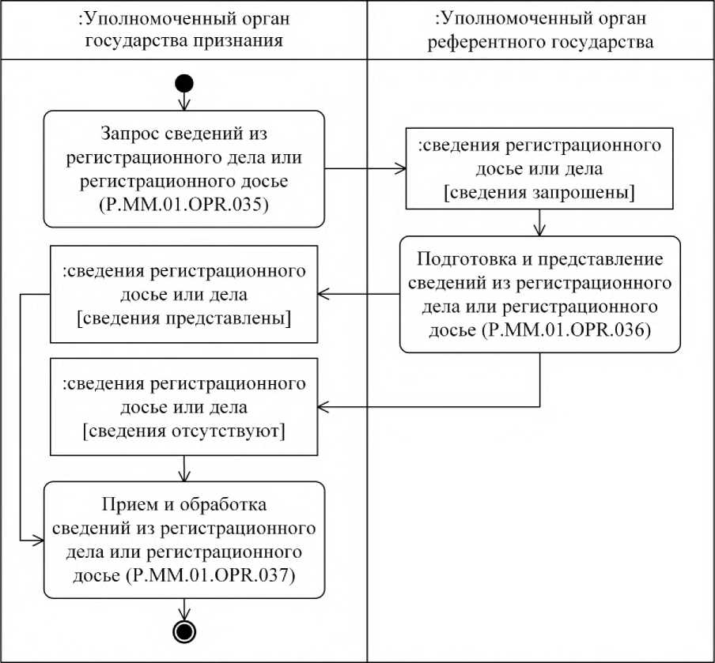
Уполномоченный орган государства признания
Уполномоченный орган референтного государства
введения регистрационного досье или дела [сведения запрошены]
Запрос сведений из регистрационного дела или регистрационного досье (P.MM.01.OPR.035)
Подготовка и представление сведений из регистрационного дела или регистрационного досье (Р.ММ.01 .OPR.036)
введения регистрационного досье или дела [сведения представлены]
введения регистрационного досье или дела [сведения отсутствуют]
Прием и обработка сведений из регистрационного дела или регистрационного досье (P.MM.01.OPR.037)
Рис. 20. Схема выполнения процедуры «Получение сведений из регистрационного дела или регистрационного досье» (P.MM.01.PRC.012)
118. Процедура «Получение сведений из регистрационного дела или регистрационного досье» (P.MM.01.PRC.012) выполняется при возникновении необходимости получения уполномоченным органом государства признания сведений (документов) из регистрационного дела или регистрационного досье.
119. Первой выполняется операция «Запрос сведений из регистрационного дела или регистрационного досье» (P.MM.01.OPR.035), по результатам выполнения которой уполномоченным органом государства признания формируется и направляется в уполномоченный орган референтного государства запрос на представление сведений (документов) из регистрационного дела или регистрационного досье.
120. При поступлении в уполномоченный орган референтного государства запроса на представление сведений (документов) из регистрационного дела или регистрационного досье выполняется операция «Подготовка и представление сведений из регистрационного дела или регистрационного досье» (P.MM.01.OPR.036), по результатам выполнения которой уполномоченным органом референтного государства формируются и представляются сведения (документы) из регистрационного дела или регистрационного досье.
121. При поступлении в уполномоченный орган государства признания сведений (документов) из регистрационного дела или регистрационного досье выполняется операция «Прием и обработка сведений из регистрационного дела или регистрационного досье» (Р.ММ.01 .OPR.037).
122. Результатом выполнения процедуры «Получение сведений из регистрационного дела или регистрационного досье» (P.MM.01.PRC.012) является получение сведений (документов) из регистрационного дела или регистрационного досье уполномоченным органом государства признания.
123. Перечень операций общего процесса, выполняемых в рамках процедуры «Получение сведений из регистрационного дела или регистрационного досье» (P.MM.01.PRC.012), приведен в таблице 56.

Таблица 56
Перечень операций общего процесса, выполняемых в рамках процедуры «Получение сведений из регистрационного дела или регистрационного досье» (P.MM.01.PRC.012)
Кодовое обозначение | Наименование | Описание
1 | 2 | 3
Р.ММ.01. OPR.035 | запрос сведений из регистрационного дела или регистрационного досье | приведено в таблице 57 настоящих Правил
Р.ММ.01.OPR.036 | подготовка и представление сведений из регистрационного дела или регистрационного досье | приведено в таблице 58 настоящих Правил
Р.ММ.01.OPR.037 | прием и обработка сведений из регистрационного дела или регистрационного досье | приведено в таблице 59 настоящих Правил

Таблица 57
Описание операции «Запрос сведений из регистрационного дела или регистрационного досье» (P.MM.01.OPR.035)
№ п/п | Обозначение элемента | Описание
1 | 2 | 3
1 | Кодовое обозначение | Р.ММ.01. OPR.035
2 | Наименование операции | запрос сведений из регистрационного дела или регистрационного досье
3 | Исполнитель | уполномоченный орган государства признания
4 | Условия выполнения | выполняется при возникновении необходимости получения уполномоченным органом государства признания сведений (документов) из регистрационного дела или регистрационного досье
5 | Ограничения | формат и структура запроса сведений должны соответствовать Описанию форматов и структур электронных документов и сведений
6 | Описание операции | исполнитель направляет в уполномоченный орган референтного государства запрос на представление сведений (документов) из регистрационного дела или регистрационного досье в соответствии с Регламентом информационного взаимодействия между уполномоченными органами государств-членов
7 | Результаты | уполномоченному органу референтного государства направлен запрос на представление сведений (документов) из регистрационного дела или регистрационного досье

Таблица 58
Описание операции «Подготовка и представление сведений из регистрационного дела или регистрационного досье» (Р.ММ.01 .OPR.036)
№ п/п | Обозначение элемента | Описание
1 | 2 | 3
1 | Кодовое обозначение | Р.ММ.01. OPR.036
2 | Наименование операции | подготовка и представление сведений из регистрационного дела или регистрационного досье
3 | Исполнитель | уполномоченный орган референтного государства
4 | Условия выполнения | выполняется при получении уполномоченным органом референтного государства запроса на представление сведений (документов) из регистрационного дела или регистрационного досье (операция «Запрос сведений из регистрационного дела или регистрационного досье» (Р.ММ.01. OPR.035))
5 | Ограничения | формат и структура представляемых сведений должны соответствовать Описанию форматов и структур электронных документов и сведений. Требуется авторизация, сведения запрашиваются только уполномоченными органами государств- членов. Реквизиты электронного документа (сведений) должны соответствовать требованиям, предусмотренным Регламентом информационного взаимодействия между уполномоченными органами государств-членов
6 | Описание операции | исполнитель выполняет проверку полученного запроса в соответствии с Регламентом информационного взаимодействия между уполномоченными органами государств-членов.  В случае успешного выполнения проверки исполнитель направляет ответ на запрос со сведениями (документами) из регистрационного дела или регистрационного досье или уведомление об отсутствии сведений, удовлетворяющих параметрам запроса, с указанием кода результата обработки, соответствующего отсутствию сведений, в соответствии с Регламентом информационного взаимодействия между уполномоченными органами государств-членов
7 | Результаты | сведения (документы) из регистрационного дела или регистрационного досье или уведомление об отсутствии сведений, удовлетворяющих параметрам запроса, направлены в уполномоченный орган государства признания

Таблица 59
Описание операции «Прием и обработка сведений из регистрационного дела или регистрационного досье» (P.MM.01.OPR.037)

№ п/п | Обозначение элемента | Описание
1 | 2 | 3
1 | Кодовое обозначение | Р.ММ.01. OPR.037
2 | Наименование операции | прием и обработка сведений из регистрационного дела или регистрационного досье
3 | Исполнитель | уполномоченный орган государства признания
4 | Условия выполнения | выполняется при представлении уполномоченному органу государства признания сведений (документов) из регистрационного дела или регистрационного досье или уведомления об отсутствии сведений, удовлетворяющих параметрам запроса (операция «Подготовка и представление сведений из регистрационного дела или регистрационного досье» (Р.ММ.01. OPR.036))
5 | Ограничения | формат и структура представляемых сведений должны соответствовать Описанию форматов и структур электронных документов и сведений
6 | Описание операции | исполнитель получает сведения (документы) из регистрационного дела или регистрационного досье или уведомление об отсутствии сведений, удовлетворяющих параметрам запроса, в соответствии с Регламентом информационного взаимодействия между уполномоченными органами государств-членов
7 | Результаты | уполномоченным органом государства признания получены сведения (документы) из регистрационного дела или регистрационного досье или уведомление об отсутствии сведений
6. Процедуры уведомления об отмене или аннулировании регистрационного удостоверения
Процедура «Направление уведомления об отмене или аннулировании регистрационного удостоверения» (P.MM.01.PRC.013)
124. Схема выполнения процедуры «Направление уведомления об отмене или аннулировании регистрационного удостоверения» (P.MM.01.PRC.013) представлена на рисунке 21.

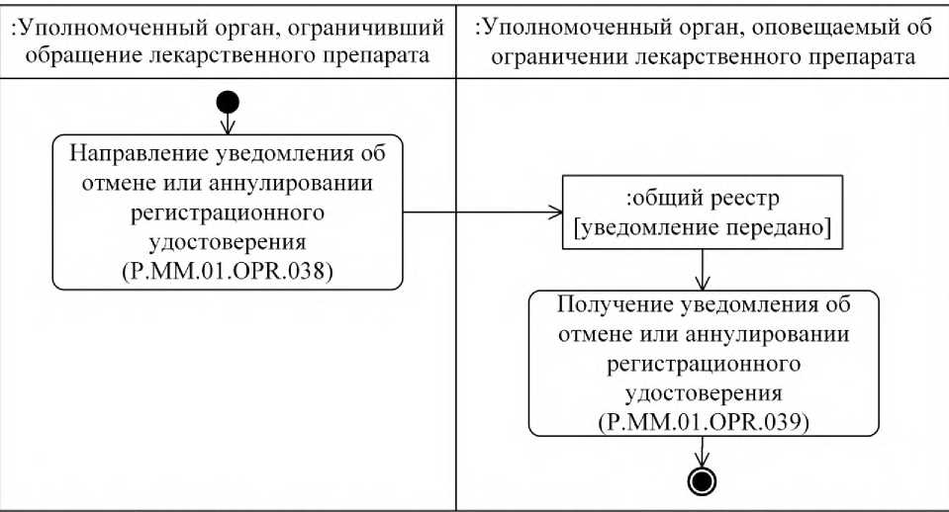
Уполномоченный орган, оповещаемый об ограничении лекарственного препарата
Уполномоченный орган, ограничивший обращение лекарственного препарата
Направление уведомления об отмене или аннулировании регистрационного удостоверения (Р.ММ.01.OPR.038)
Получение уведомления об отмене или аннулировании регистрационного удостоверения (Р.ММ.01.OPR.039)
общий реестр [уведомление передано]

Рис. 21. Схема выполнения процедуры «Направление уведомления об отмене или аннулировании регистрационного удостоверения» (Р.ММ.01.PRC.013)
125. Процедура «Направление уведомления об отмене или аннулировании регистрационного удостоверения» (P.MM.01.PRC.013) выполняется уполномоченным органом, ограничившим обращение лекарственного препарата, при отмене или аннулировании регистрационного удостоверения.
126. Первой выполняется операция «Направление уведомления об отмене или аннулировании регистрационного удостоверения» (P.MM.01.OPR.038), по результатам выполнения которой уполномоченным органом, ограничившим обращение лекарственного препарата, формируется и направляется уведомление об отмене или аннулировании регистрационного удостоверения в уполномоченный орган, оповещаемый об ограничении обращения лекарственного препарата.
127. При получении уполномоченным органом, оповещаемым об ограничении обращения лекарственного препарата, уведомления об отмене или аннулировании регистрационного удостоверения выполняется операция «Получение уведомления об отмене или аннулировании регистрационного удостоверения» (P.MM.01.OPR.039).
128. Результатом выполнения процедуры «Направление уведомления об отмене или аннулировании регистрационного удостоверения» (P.MM.01.PRC.013) является получение уполномоченным органом, оповещаемым об ограничении обращения лекарственного препарата, уведомления об отмене или аннулировании регистрационного удостоверения.
129. Перечень операций общего процесса, выполняемых в рамках процедуры «Направление уведомления об отмене или аннулировании регистрационного удостоверения» (P.MM.01.PRC.013), приведен в таблице 60.
Таблица 60
Перечень операций общего процесса, выполняемых в рамках процедуры «Направление уведомления об отмене или аннулировании регистрационного удостоверения» (P.MM.01.PRC.013)
Кодовое обозначение | Наименование | Описание
1 | 2 | 3
Р.ММ.01. OPR.038 | направление уведомления об отмене или аннулировании регистрационного удостоверения | приведено в таблице 61 настоящих Правил
Р.ММ.01.OPR.039 | получение уведомления об отмене или аннулировании регистрационного удостоверения | приведено в таблице 62 настоящих Правил

Таблица 61
Описание операции «Направление уведомления об отмене или аннулировании регистрационного удостоверения» (P.MM.01.OPR.038)
№ п/п | Обозначение элемента | Описание
1 | 2 | 3
1 | Кодовое обозначение | Р.ММ.01. OPR.038
2 | Наименование операции | направление уведомления об отмене или аннулировании регистрационного удостоверения
3 | Исполнитель | уполномоченный орган, ограничивший обращение лекарственного препарата
4 | Условия выполнения | выполняется уполномоченным органом, ограничившим обращение лекарственного препарата, при отмене или аннулировании регистрационного удостоверения
5 | Ограничения | формат и структура представляемых сведений должны соответствовать Описанию форматов и структур электронных документов и сведений
6 | Описание операции | исполнитель направляет уведомление об отмене или аннулировании регистрационного удостоверения в уполномоченный орган, оповещаемый об ограничении обращения лекарственного препарата, в соответствии с Регламентом информационного взаимодействия между уполномоченными органами государств-членов.  В уведомлении указывается порядковый номер регистрационного удостоверения
7 | Результаты | уполномоченному органу, оповещаемому об ограничении обращения лекарственного препарата, направлено уведомление об отмене или аннулировании регистрационного удостоверения

Таблица 62
Описание операции «Получение уведомления об отмене или аннулировании регистрационного удостоверения» (P.MM.01.OPR.039)
№ п/п | Обозначение элемента | Описание
1 | 2 | 3
1 | Кодовое обозначение | Р.ММ.01. OPR.039
2 | Наименование операции | получение уведомления об отмене или аннулировании регистрационного удостоверения
3 | Исполнитель | уполномоченный орган, оповещаемый об ограничении обращения лекарственного препарата
4 | Условия выполнения | выполняется при получении уполномоченным органом, оповещаемым об ограничении обращения лекарственного препарата, уведомления об отмене или аннулировании регистрационного удостоверения (операция «Направление уведомления об отмене или аннулировании регистрационного удостоверения» (Р.ММ.01. OPR.038))
5 | Ограничения | формат и структура представляемых сведений должны соответствовать Описанию форматов и структур электронных документов и сведений. Требуется авторизация, сведения представляются только уполномоченными органами государств- членов
6 | Описание операции | исполнитель получает уведомление об отмене или аннулировании регистрационного удостоверения в соответствии с Регламентом информационного взаимодействия между уполномоченными органами государств-членов
7 | Результаты | уполномоченным органом, оповещаемым об ограничении обращения лекарственного препарата, получено уведомление об отмене или аннулировании регистрационного удостоверения

7. Процедуры ведения переписки в отношении регистрационного дела или регистрационного досье
Процедура «Получение экспертного отчета» (P.MM.01.PRC.014)
130. Схема выполнения процедуры «Получение экспертного отчета» (P.MM.01.PRC.014) представлена на рисунке 22.

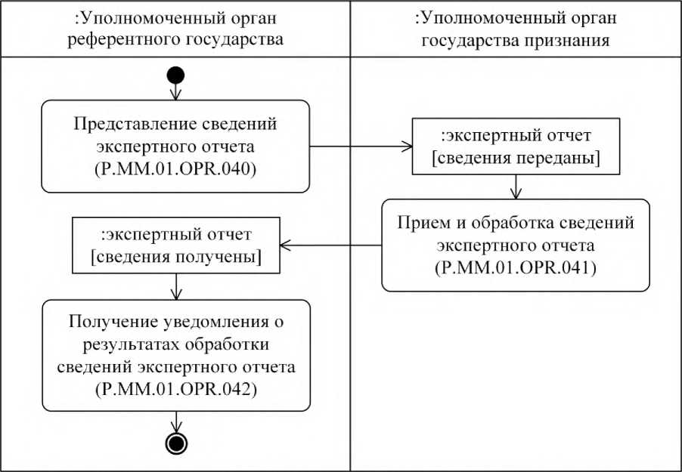
Уполномоченный орган государства признания
Уполномоченный орган референтного государства
Представление сведений экспертного отчета (Р.ММ.01.OPR.040)
Прием и обработка сведений экспертного отчета (Р.ММ.01.OPR.041)
экспертный отчет [сведения переданы]
экспертный отчет [сведения получены]
Получение уведомления о результатах обработки сведений экспертного отчета (Р.ММ.01 .OPR.042)
Рис. 22. Схема выполнения процедуры «Получение экспертного отчета» (Р.ММ.01.PRC.014)
131. Процедура «Получение экспертного отчета» (P.MM.01.PRC.014) выполняется уполномоченным органом референтного государства после подготовки экспертного отчета.
132. Первой выполняется операция «Представление сведений экспертного отчета» (P.MM.01.OPR.040), по результатам выполнения которой уполномоченным органом референтного государства формируются и представляются в уполномоченный орган государства признания сведения экспертного отчета.
133. При получении уполномоченным органом государства признания сведений экспертного отчета выполняется операция «Прием и обработка сведений экспертного отчета» (P.MM.01.OPR.041), по результатам выполнения которой уполномоченным органом государства признания принимаются сведения экспертного отчета, формируется и направляется в уполномоченный орган референтного государства уведомление о результатах обработки сведений экспертного отчета.
134. При получении уполномоченным органом референтного государства уведомления о результатах обработки сведений экспертного отчета выполняется операция «Получение уведомления о результатах обработки сведений экспертного отчета» (Р.ММ.01. OPR.042).
135. Результатами выполнения процедуры «Получение экспертного отчета» (P.MM.01.PRC.014) являются получение уполномоченным органом государства признания экспертного отчета и получение уполномоченным органом референтного государства уведомления о результатах обработки сведений экспертного отчета.
136. Перечень операций общего процесса, выполняемых в рамках процедуры «Получение экспертного отчета» (P.MM.01.PRC.014), приведен в таблице 63.

Таблица 63
Перечень операций общего процесса, выполняемых в рамках процедуры «Получение экспертного отчета» (P.MM.01.PRC.014)
Кодовое обозначение | Наименование | Описание
1 | 2 | 3
Р.ММ.01.OPR. 040 | представление сведений экспертного отчета | приведено в таблице 64 настоящих Правил
Р.ММ.01.OPR. 041 | прием и обработка сведений экспертного отчета | приведено в таблице 65 настоящих Правил
Р.ММ.01.OPR. 042 | получение уведомления о результатах обработки сведений экспертного отчета | приведено в таблице 66 настоящих Правил

Таблица 64
Описание операции «Представление сведений экспертного отчета» (Р.ММ.01 .OPR.040)
№ п/п | Обозначение элемента | Описание
1 | 2 | 3
1 | Кодовое обозначение | Р.ММ.01.OPR. 040
2 | Наименование операции | представление сведений экспертного отчета
3 | Исполнитель | уполномоченный орган референтного государства
4 | Условия выполнения | выполняется уполномоченным органом референтного государства после подготовки экспертного отчета
5 | Ограничения | формат и структура представляемых сведений должны соответствовать Описанию форматов и структур электронных документов и сведений
6 | Описание операции | исполнитель формирует сведения экспертного отчета и направляет их в уполномоченный орган государства признания в соответствии с Регламентом информационного взаимодействия между уполномоченными органами государств-членов
7 | Результаты | уполномоченному органу государства признания направлены сведения экспертного отчета

Таблица 65
Описание операции «Прием и обработка сведений экспертного отчета» (Р.ММ.01 .OPR.041)
№ п/п | Обозначение элемента | Описание
1 | 2 | 3
1 | Кодовое обозначение | Р.ММ.01.OPR. 041
2 | Наименование операции | прием и обработка сведений экспертного отчета
3 | Исполнитель | уполномоченный орган государства признания
4 | Условия выполнения | выполняется при получении уполномоченным органом государства признания сведений экспертного отчета (операция «Представление сведений экспертного отчета» (P.MM.01.OPR.040))
5 | Ограничения | формат и структура представляемых сведений должны соответствовать Описанию форматов и структур электронных документов и сведений. Требуется авторизация, сведения представляются только уполномоченными органами государств- членов. Реквизиты электронного документа (сведений) должны соответствовать требованиям, предусмотренным Регламентом информационного взаимодействия между уполномоченными органами государств-членов
6 | Описание операции | исполнитель принимает сведения экспертного отчета и направляет уведомление о результатах обработки сведений экспертного отчета в уполномоченный орган референтного государства в соответствии с Регламентом информационного взаимодействия между уполномоченными органами государств-членов
7 | Результаты | уполномоченным органом государства признания получены сведения экспертного отчета

Таблица 66
Описание операции «Получение уведомления о результатах обработки сведений экспертного отчета» (P.MM.01.OPR.042)

№ п/п | Обозначение элемента | Описание
1 | 2 | 3
1 | Кодовое обозначение | Р.ММ.01.OPR. 042
2 | Наименование операции | получение уведомления о результатах обработки сведений экспертного отчета
3 | Исполнитель | уполномоченный орган референтного государства
4 | Условия выполнения | выполняется при получении уполномоченным органом референтного государства уведомления о результатах обработки сведений экспертного отчета (операция «Прием и обработка сведений экспертного отчета» (P.MM.01.OPR.041))
5 | Ограничения | формат и структура уведомления должны соответствовать Описанию форматов и структур электронных документов и сведений
6 | Описание операции | исполнитель получает уведомление о результатах обработки сведений экспертного отчета в соответствии с Регламентом информационного взаимодействия между уполномоченными органами государств-членов
7 | Результаты | уполномоченным органом референтного государства получено уведомление о результатах обработки сведений экспертного отчета
Процедура «Получение замечаний в отношении документов регистрационного дела или регистрационного досье» (Р.ММ.01.PRC.015)
137. Схема выполнения процедуры «Получение замечаний в отношении документов регистрационного дела или регистрационного досье» (P.MM.01.PRC.015) представлена на рисунке 23.

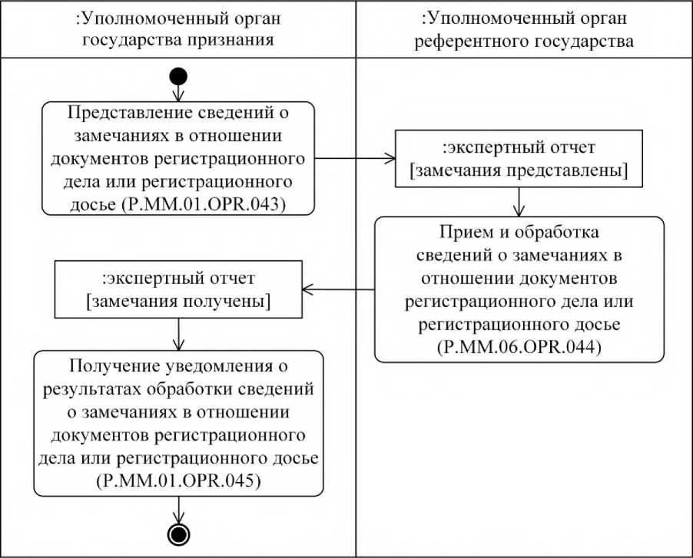
:Уполномоченный орган референтного государства
:Уполномоченный орган государства признания
Представление сведений о замечаниях в отношении документов регистрационного дела или регистрационного досье (P.MM.01.OPR.043)
Прием и обработка сведений о замечаниях в отношении документов регистрационного дела или регистрационного досье (P.MM.06.OPR.044)
:экспертный отчет [замечания представлены]
экспертный отчет [замечания получены]

Получение уведомления о результатах обработки сведений о замечаниях в отношении документов регистрационного дела или регистрационного досье (Р.ММ.01 .OPR.045)
Рис. 23. Схема выполнения процедуры «Получение замечаний в отношении документов регистрационного дела или регистрационного досье» (P.MM.01.PRC.015)
138. Процедура «Получение замечаний в отношении документов регистрационного дела или регистрационного досье» (P.MM.01.PRC.015) выполняется при возникновении необходимости представления уполномоченным органом государства признания в уполномоченный орган референтного государства сведений о направленных заявителю запросах о представлении дополнительных сведений, а также для направления замечаний в отношении документов регистрационного дела или регистрационного досье в случаях, определенных порядком, в том числе в процессе рассмотрения экспертного отчета.
139. Первой выполняется операция «Представление сведений о замечаниях в отношении документов регистрационного дела или регистрационного досье» (P.MM.01.OPR.043), по результатам выполнения которой уполномоченным органом государства признания формируются и представляются сведения о замечаниях в отношении документов регистрационного дела или регистрационного досье в уполномоченный орган референтного государства.
140. При получении уполномоченным органом референтного государства сведений о замечаниях в отношении документов регистрационного дела или регистрационного досье выполняется операция «Прием и обработка сведений о замечаниях в отношении документов регистрационного дела или регистрационного досье» (P.MM.01.OPR.044), по результатам выполнения которой уполномоченным органом референтного государства принимаются сведения о замечаниях в отношении документов регистрационного дела или регистрационного досье, формируется и направляется в уполномоченный орган государства признания уведомление о результатах обработки сведений о замечаниях в отношении документов регистрационного дела или регистрационного досье.
141. При направлении уведомления о результатах обработки сведений о замечаниях в отношении документов регистрационного дела или регистрационного досье выполняется операция «Получение уведомления о результатах обработки сведений о замечаниях в отношении документов регистрационного дела или регистрационного досье» (Р.ММ.01 .OPR.045).
142. Результатами выполнения процедуры «Получение замечаний в отношении документов регистрационного дела или регистрационного досье» (P.MM.01.PRC.015) являются получение уполномоченным органом референтного государства замечаний в отношении регистрационного дела или регистрационного досье и получение уполномоченным органом государства признания уведомления о результатах обработки сведений о замечаниях в отношении регистрационного дела или регистрационного досье.
143. Перечень операций общего процесса, выполняемых в рамках процедуры «Получение замечаний в отношении документов регистрационного дела или регистрационного досье» (P.MM.01.PRC.015), приведен в таблице 67.

Таблица 67
Перечень операций общего процесса, выполняемых в рамках процедуры «Получение замечаний в отношении документов регистрационного дела или регистрационного досье» (P.MM.01.PRC.015)
Кодовое обозначение | Наименование | Описание
1 | 2 | 3
Р.ММ.01.OPR. 043 | представление сведений о замечаниях в отношении документов регистрационного дела или регистрационного досье | приведено в таблице 68 настоящих Правил
Р.ММ.01.OPR. 044 | прием и обработка сведений о замечаниях в отношении документов регистрационного дела или регистрационного досье | приведено в таблице 69 настоящих Правил
Р.ММ.01.OPR. 045 | получение уведомления о результатах обработки сведений о замечаниях в отношении документов регистрационного дела или регистрационного досье | приведено в таблице 70 настоящих Правил

Таблица 68
Описание операции «Представление сведений о замечаниях в отношении документов регистрационного дела или регистрационного досье» (P.MM.01.OPR.043)
№ п/п | Обозначение элемента | Описание
1 | 2 | 3
1 | Кодовое обозначение | Р.ММ.01. OPR.043
2 | Наименование операции | представление сведений о замечаниях в отношении документов регистрационного дела или регистрационного досье
3 | Исполнитель | уполномоченный орган государства признания
4 | Условия выполнения | выполняется при направлении уполномоченным органом государства признания в уполномоченный орган референтного государства сведений о замечаниях в отношении документов регистрационного дела или регистрационного досье
5 | Ограничения | формат и структура представляемых сведений должны соответствовать Описанию форматов и структур электронных документов и сведений
6 | Описание операции | исполнитель формирует сведения о замечаниях в отношении документов регистрационного дела или регистрационного досье и направляет их в уполномоченный орган референтного государства в соответствии с Регламентом информационного взаимодействия между уполномоченными органами государств-членов
7 | Результаты | сведения о замечаниях в отношении документов регистрационного дела или регистрационного досье переданы в уполномоченный орган референтного государства

Таблица 69
Описание операции «Прием и обработка сведений о замечаниях в отношении документов регистрационного дела или регистрационного досье» (P.MM.01.OPR.044)
№ п/п | Обозначение элемента | Описание
1 | 2 | 3
1 | Кодовое обозначение | Р.ММ.01. OPR.044
2 | Наименование операции | прием и обработка сведений о замечаниях в отношении документов регистрационного дела или регистрационного досье
3 | Исполнитель | уполномоченный орган референтного государства
4 | Условия выполнения | выполняется при направлении уполномоченным органом государства признания сведений о замечаниях в отношении документов регистрационного дела или регистрационного досье (операция «Представление сведений о замечаниях в отношении документов регистрационного дела или регистрационного досье» (Р.ММ.01.OPR.043))
5 | Ограничения | формат и структура представляемых сведений должны соответствовать Описанию форматов и структур электронных документов и сведений. Требуется авторизация, сведения представляются только уполномоченными органами государств- членов. Реквизиты электронного документа (сведений) должны соответствовать требованиям, предусмотренным Регламентом информационного взаимодействия между уполномоченными органами государств-членов
6 | Описание операции | исполнитель принимает сведения о замечаниях в отношении документов регистрационного дела или регистрационного досье и направляет уведомление о результатах обработки сведений о замечаниях в отношении документов регистрационного дела или регистрационного досье в уполномоченный орган государства признания в соответствии с Регламентом информационного взаимодействия между уполномоченными органами государств-членов
7 | Результаты | уведомление о результатах обработки сведений о замечаниях в отношении документов регистрационного дела или регистрационного досье направлено в уполномоченный орган государства признания

Таблица 70
Описание операции «Получение уведомления о результатах обработки сведений о замечаниях в отношении документов регистрационного дела или регистрационного досье» (P.MM.01.OPR.045)
№ п/п | Обозначение элемента | Описание
1 | 2 | 3
1 | Кодовое обозначение | Р.ММ.01. OPR.045
2 | Наименование операции | получение уведомления о результатах обработки сведений о замечаниях в отношении документов регистрационного дела или регистрационного досье
3 | Исполнитель | уполномоченный орган государства признания
4 | Условия выполнения | выполняется при направлении уполномоченному органу государства признания уведомления о результатах обработки сведений о замечаниях в отношении документов регистрационного дела или регистрационного досье (операция «Прием и обработка сведений о замечаниях в отношении документов регистрационного дела или регистрационного досье» (P.MM.01.OPR.044))
5 | Ограничения | формат и структура представляемых сведений должны соответствовать Описанию форматов и структур электронных документов и сведений
6 | Описание операции | исполнитель осуществляет прием уведомления о результатах обработки сведений о замечаниях в отношении документов регистрационного дела или регистрационного досье в соответствии с Регламентом информационного взаимодействия между уполномоченными органами государств-членов
7 | Результаты | уполномоченным органом государства признания получено уведомление о результатах обработки сведений о замечаниях в отношении документов регистрационного дела или регистрационного досье

Процедура «Получение решения о признании (непризнании) экспертного отчета» (P.MM.01.PRC.016)
144. Схема выполнения процедуры «Получение решения о признании (непризнании) экспертного отчета» (P.MM.01.PRC.016) представлена на рисунке 24.

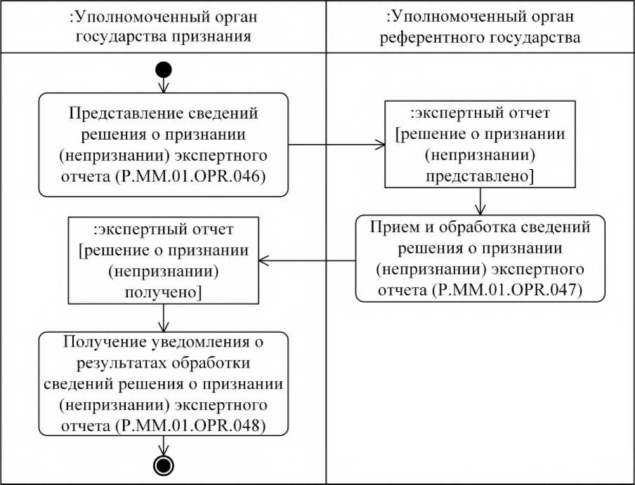
:Уполномоченный орган референтного государства
:Уполномоченный орган государства признания
Представление сведений решения о признании (непризнании) экспертного отчета (Р.ММ.01.OPR.046)
Прием и обработка сведений решения о признании (непризнании) экспертного отчета (Р.ММ.01 .OPR.047)
экспертный отчет [решение о признании (непризнании) представлено]
экспертный отчет [решение о признании (непризнании) получено]
Получение уведомления о результатах обработки сведений решения о признании (непризнании) экспертного отчета (Р.ММ.01 .OPR.048)
Рис. 24. Схема выполнения процедуры «Получение решения о признании (непризнании) экспертного отчета» (P.MM.01.PRC.016)
145. Процедура «Получение решения о признании (непризнании) экспертного отчета» (P.MM.01.PRC.016) выполняется для представления уполномоченным органом государства признания в уполномоченный орган референтного государства сведений решения о признании (непризнании) экспертного отчета.
146. Первой выполняется операция «Представление сведений решения о признании (непризнании) экспертного отчета» (P.MM.01.OPR.046), по результатам выполнения которой уполномоченным органом государства признания формируются и представляются в уполномоченный орган референтного государства сведения решения о признании (непризнании) экспертного отчета.
147. При получении уполномоченным органом референтного государства сведений решения о признании (непризнании) экспертного отчета выполняется операция «Прием и обработка сведений решения о признании (непризнании) экспертного отчета» (P.MM.01.OPR.047), по результатам выполнения которой уполномоченным органом референтного государства принимаются сведения решения о признании (непризнании) экспертного отчета, формируется и направляется в уполномоченный орган государства признания уведомление о результатах обработки сведений решения о признании (непризнании) экспертного отчета.
148. При получении уполномоченным органом государства признания уведомления о результатах обработки сведений решения о признании (непризнании) экспертного отчета выполняется операция «Получение уведомления о результатах обработки сведений решения о признании (непризнании) экспертного отчета» (P.MM.01.OPR.048).
149. Результатом выполнения процедуры «Получение решения о признании (непризнании) экспертного отчета» (P.MM.01.PRC.016) является получение уполномоченным органом референтного государства решения о признании (непризнании) экспертного отчета и получение уполномоченным органом государства признания уведомления о результатах обработки сведений решения о признании (непризнании) экспертного отчета.
150. Перечень операций общего процесса, выполняемых в рамках процедуры «Получение решения о признании (непризнании) экспертного отчета» (P.MM.01.PRC.016), приведен в таблице 71.

Таблица 71
Перечень операций общего процесса, выполняемых в рамках процедуры «Получение решения о признании (непризнании) экспертного отчета» (Р.ММ.01 .PRC.016)
Кодовое обозначение | Наименование | Описание
1 | 2 | 3
Р.ММ.01.OPR. 046 | представление сведений решения о признании (непризнании) экспертного отчета | приведено в таблице 72 настоящих Правил
Р.ММ.01.OPR. 047 | прием и обработка сведений решения о признании (непризнании) экспертного отчета | приведено в таблице 73 настоящих Правил
Р.ММ.01.OPR. 048 | получение уведомления о результатах обработки сведений решения о признании (непризнании) экспертного отчета | приведено в таблице 74 настоящих Правил

Таблица 72
Описание операции «Представление сведений решения о признании (непризнании) экспертного отчета» (P.MM.01.OPR.046)

№ п/п | Обозначение элемента | Описание
1 | 2 | 3
1 | Кодовое обозначение | Р.ММ.01.OPR. 046
2 | Наименование операции | представление сведений решения о признании (непризнании) экспертного отчета
3 | Исполнитель | уполномоченный орган государства признания
4 | Условия выполнения | выполняется при представлении уполномоченным органом государства признания в уполномоченный орган референтного государства сведений решения о признании (непризнании) экспертного отчета
5 | Ограничения | формат и структура представляемых сведений должны соответствовать Описанию форматов и структур электронных документов и сведений
6 | Описание операции | исполнитель формирует сведения решения о признании (непризнании) экспертного отчета и направляет их в уполномоченный орган референтного государства в соответствии с Регламентом информационного взаимодействия между уполномоченными органами государств-членов
7 | Результаты | сведения решения о признании (непризнании) экспертного отчета переданы в уполномоченный орган референтного государства

Таблица 73
Описание операции «Прием и обработка сведений решения о признании (непризнании) экспертного отчета» (P.MM.01.OPR.047)
№ п/п | Обозначение элемента | Описание
1 | 2 | 3
1 | Кодовое обозначение | Р.ММ.01.OPR. 047
2 | Наименование операции | прием и обработка сведений решения о признании (непризнании) экспертного отчета
3 | Исполнитель | уполномоченный орган референтного государства
4 | Условия выполнения | выполняется при направлении уполномоченным органом государства признания сведений решения о признании (непризнании) экспертного отчета (операция «Представление сведений решения о признании (непризнании) экспертного отчета» (Р.ММ.01. OPR.046))
5 | Ограничения | формат и структура представляемых сведений должны соответствовать Описанию форматов и структур электронных документов и сведений. Требуется авторизация, сведения представляются только уполномоченными органами государств-членов. Реквизиты электронного документа (сведений) должны соответствовать требованиям, предусмотренным Регламентом информационного взаимодействия между уполномоченными органами государств- членов и Комиссией
6 | Описание операции | исполнитель принимает сведения решения о признании (непризнании) экспертного отчета и направляет уведомление о результатах обработки сведений решения о признании (непризнании) экспертного отчета в уполномоченный орган государства признания в соответствии с Регламентом информационного взаимодействия между уполномоченными органами государств- членов
7 | Результаты | уполномоченным органом референтного государства получены сведения решения о признании (непризнании) экспертного отчета, уведомление о результатах обработки сведений решения о признании (непризнании) экспертного отчета направлено в уполномоченный орган государства признания

Таблица 74
Описание операции «Получение уведомления о результатах обработки сведений решения о признании (непризнании) экспертного отчета» (Р.ММ.01.OPR.048)
№ п/п | Обозначение элемента | Описание
1 | 2 | 3
1 | Кодовое обозначение | Р.ММ.01. OPR.048
2 | Наименование операции | получение уведомления о результатах обработки сведений решения о признании (непризнании) экспертного отчета
3 | Исполнитель | уполномоченный орган государства признания
4 | Условия выполнения | выполняется при направлении уполномоченным органом референтного государства уведомления о результатах обработки сведений решения о признании (непризнании) экспертного отчета (операция «Прием и обработка сведений решения о признании (непризнании) экспертного отчета» (Р.ММ.01.OPR. 047))
5 | Ограничения | формат и структура уведомления должны соответствовать Описанию форматов и структур электронных документов и сведений
6 | Описание операции | исполнитель получает уведомление о результатах обработки сведений решения о признании (непризнании) экспертного отчета в соответствии с Регламентом информационного взаимодействия между уполномоченными органами государств-членов
7 | Результаты | уполномоченным органом государства признания получено уведомление о результатах обработки сведений решения о признании (непризнании) экспертного отчета

IX. Порядок действий в нештатных ситуациях
151. При выполнении процедур общего процесса возможны исключительные ситуации, при которых обработка данных не может быть произведена в обычном режиме. Это может произойти при возникновении технических сбоев, ошибок структурного и форматно-логического контроля и в иных случаях.
152. В случае возникновения ошибок структурного и форматно-логического контроля уполномоченный орган государства- члена осуществляет проверку сообщения, относительно которого получено уведомление об ошибке, на соответствие Описанию форматов и структур электронных документов и сведений и требованиям к заполнению электронных документов и сведений в соответствии с Регламентом информационного взаимодействия между уполномоченными органами государств-членов и Комиссией и Регламентом информационного взаимодействия между уполномоченными органами государств-членов. В случае выявления несоответствия сведений требованиям указанных документов уполномоченный орган государства-члена принимает необходимые меры для устранения выявленной ошибки в установленном порядке.
153. В целях разрешения нештатных ситуаций уполномоченные органы государств-членов, обеспечивающие выполнение требований, предусмотренных настоящими Правилами, информируют другие уполномоченные органы и Комиссию о лицах, ответственных за обеспечение технической поддержки при реализации общего процесса.

УТВЕРЖДЕН
Решением Коллегии Евразийской экономической комиссии
от 25 октября 2016 г. № 122

РЕГЛАМЕНТ
информационного взаимодействия между уполномоченными органами государств - членов Евразийского экономического союза и Евразийской экономической комиссией при реализации средствами интегрированной информационной системы внешней и взаимной торговли общего процесса «Формирование, ведение и использование единого реестра зарегистрированных лекарственных средств Евразийского экономического союза»

I. Общие положения
1. Настоящий Регламент разработан в соответствии со следующими актами, входящими в право Евразийского экономического союза (далее - Союз):
Договор о Евразийском экономическом союзе от 29 мая 2014 года;
Соглашение о единых принципах и правилах обращения лекарственных средств в рамках Евразийского экономического союза от 23 декабря 2014 года;
Решение Высшего Евразийского экономического совета от 23 декабря 2014 г. № 108 «О реализации Соглашения о единых принципах и правилах обращения лекарственных средств в рамках Евразийского экономического союза»;
Решение Коллегии Евразийской экономической комиссии от 6 ноября 2014 г. № 200 «О технологических документах, регламентирующих информационное взаимодействие при реализации средствами интегрированной информационной системы внешней и взаимной торговли общих процессов»;
Решение Коллегии Евразийской экономической комиссии от 27 января 2015 г. № 5 «Об утверждении Правил электронного обмена данными в интегрированной информационной системе внешней и взаимной торговли»;
Решение Коллегии Евразийской экономической комиссии от 14 апреля 2015 г. № 29 «О перечне общих процессов в рамках Евразийского экономического союза и внесении изменения в Решение Коллегии Евразийской экономической комиссии от 19 августа 2014 г. № 132»;
Решение Коллегии Евразийской экономической комиссии от 9 июня 2015 г. № 63 «О Методике анализа, оптимизации, гармонизации и описания общих процессов в рамках Евразийского экономического союза»;
Решение Коллегии Евразийской экономической комиссии от 28 сентября 2015 г. № 125 «Об утверждении Положения об обмене электронными документами при трансграничном взаимодействии органов государственной власти государств - членов Евразийского экономического союза между собой и с Евразийской экономической комиссией»;
Решение Коллегии Евразийской экономической комиссии от 22 декабря 2015 г. № 172 «Номенклатура лекарственных форм».

II. Область применения
2. Настоящий Регламент разработан в целях обеспечения единообразного применения участниками общего процесса порядка и условий выполнения транзакций общего процесса «Формирование, ведение и использование единого реестра зарегистрированных лекарственных средств Евразийского экономического союза» (далее - общий процесс).
3. Настоящий Регламент определяет требования к порядку и условиям выполнения операций общего процесса, непосредственно направленных на реализацию информационного взаимодействия между участниками общего процесса.
4. Настоящий Регламент применяется участниками общего процесса при контроле за порядком выполнения процедур и операций в рамках общего процесса, а также при проектировании, разработке и доработке компонентов информационных систем, обеспечивающих реализацию этого общего процесса.

III. Основные понятия
5. Для целей настоящего Регламента используются понятия, которые означают следующее:
«реквизит электронного документа (сведений)» - единица данных электронного документа (сведений), которая в определенном контексте считается неразделимой;
«состояние информационного объекта общего процесса» - свойство, характеризующее информационный объект на определенной стадии его жизненного цикла, изменяющееся при выполнении операций общего процесса.
Понятия «инициатор», «инициирующая операция», «принимающая операция», «респондент», «сообщение общего процесса» и «транзакция общего процесса» используются в настоящем Регламенте в значениях, определенных Методикой анализа, оптимизации, гармонизации и описания общих процессов в рамках Евразийского экономического союза, утвержденной Решением Коллегии Евразийской экономической комиссии от 9 июня 2015 г. №63.
Иные понятия, используемые в настоящем Регламенте, применяются в значениях, определенных в пункте 4 Правил информационного взаимодействия при реализации средствами интегрированной информационной системы внешней и взаимной торговли общего процесса «Формирование, ведение и использование единого реестра зарегистрированных лекарственных средств Евразийского экономического союза», утвержденных Решением Коллегии Евразийской экономической комиссии от 25 октября 2016 г. № 122 (далее - Правила информационного взаимодействия).

IV. Основные сведения об информационном взаимодействии в рамках общего процесса
1. Участники информационного взаимодействия
6. Перечень ролей участников информационного взаимодействия в рамках общего процесса приведен в таблице 1.

Таблица 1
Перечень ролей участников информационного взаимодействия
Наименование роли | Описание роли | Участник, выполняющий роль
1 | 2 | 3
Владелец сведений | представляет сведения об изменениях для актуализации общего реестра, запрашивает актуальные сведения из общего реестра, представляет сведения из регистрационного дела или регистрационного досье по запросу | уполномоченный орган государства-члена (Р.ММ.01. ACT.001) уполномоченный орган референтного государства (Р.ММ.01. ACT.002)
Координатор | отвечает за формирование и ведение общего реестра, предоставляет доступ к сведениям, содержащимся в общем реестре, запрашивает сведения из регистрационного дела или регистрационного досье | Евразийская экономическая комиссия (Р.ACT.001)

2. Структура информационного взаимодействия
7. Информационное взаимодействие в рамках общего процесса осуществляется между уполномоченными органами государств- членов Союза и Евразийской экономической комиссией (далее соответственно - уполномоченный орган государства-члена, Комиссия) в соответствии с процедурами общего процесса:
информационное взаимодействие при формировании и ведении общего реестра;
информационное взаимодействие при получении сведений из общего реестра;
информационное взаимодействие при получении Комиссией сведений, содержащихся в регистрационном деле или регистрационном досье.
Структура информационного взаимодействия между уполномоченными органами государств-членов и Комиссией представлена на рисунке 1.

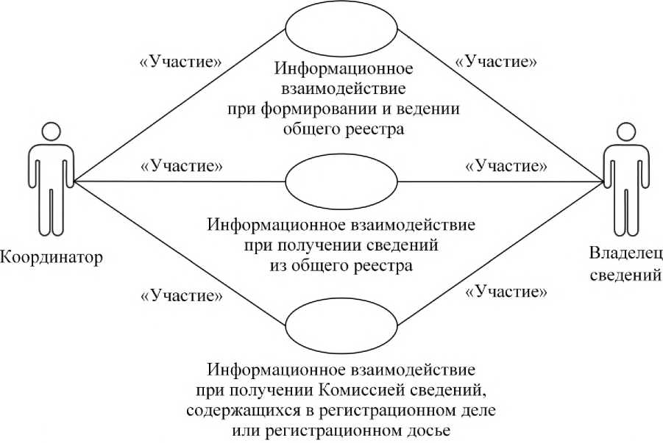
«Участие»
«Участие»

«Участие»

«Участие»
«Участие»

Информационное взаимодействие при формировании и ведении общего реестра
Координатор
Владелец сведений
«Участие»

Информационное взаимодействие при получении сведений из общего реестра

«Участие»

Информационное взаимодействие при получении Комиссией сведений, содержащихся в регистрационном деле или регистрационном досье

Рис. 1. Структура информационного взаимодействия между уполномоченными органами государств-членов и Комиссией
8. Информационное взаимодействие между уполномоченными органами государств-членов и Комиссией реализуется в рамках общего процесса. Структура общего процесса определена в Правилах информационного взаимодействия.
9. Информационное взаимодействие определяет порядок выполнения транзакций общего процесса, каждая из которых представляет собой обмен сообщениями в целях синхронизации состояний информационного объекта общего процесса между участниками общего процесса. Для каждого информационного взаимодействия определены взаимосвязи между операциями и соответствующими таким операциям транзакциями общего процесса.
10. При выполнении транзакции общего процесса инициатор в рамках осуществляемой им операции (инициирующей операции) направляет респонденту сообщение-запрос, в ответ на которое респондент в рамках осуществляемой им операции (принимающей операции) может направить или не направить сообщение-ответ в зависимости от шаблона транзакции общего процесса. Структура данных в составе сообщения должна соответствовать Описанию форматов и структур электронных документов и сведений, используемых для реализации средствами интегрированной информационной системы внешней и взаимной торговли общего процесса «Формирование, ведение и использование единого реестра зарегистрированных лекарственных средств Евразийского экономического союза», утвержденному Решением Коллегии Евразийской экономической комиссии от 25 октября 2016 г. № 122 (далее - Описание форматов и структур электронных документов и сведений).
11. Транзакции общего процесса выполняются в соответствии с заданными параметрами транзакций общего процесса, как это определено настоящим Регламентом.

V. Информационное взаимодействие в рамках групп процедур
1. Информационное взаимодействие при формировании и ведении общего реестра
12. Схема выполнения транзакций общего процесса при формировании и ведении общего реестра представлена на рисунке 2. Для каждой процедуры общего процесса в таблице 2 приведена связь между операциями, промежуточными и результирующими состояниями информационных объектов общего процесса и транзакциями общего процесса.

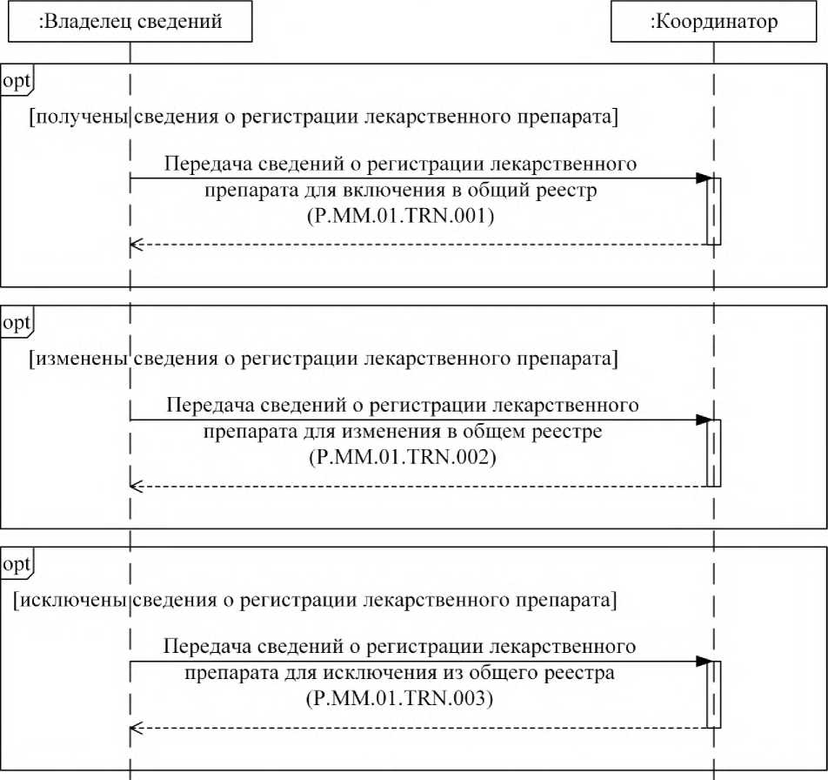
:Владелец сведений
: Координатор
[получены сведения о регистрации лекарственного препарата]
Передача сведений о регистрации лекарственного препарата для включения в общий реестр (Р.ММ.01 .TRN.001)
Передача сведений о регистрации лекарственного препарата для изменения в общем реестре (Р.ММ.01.TRN.002)
[изменены сведения о регистрации лекарственного препарата]
[исключены сведения о регистрации лекарственного препарата]
Передача сведений о регистрации лекарственного препарата для исключения из общего реестра
(Р.ММ.01.TRN.003)
Рис. 2. Схема выполнения транзакций общего процесса при формировании и ведении общего реестра

Таблица 2
Перечень транзакций общего процесса при формировании и ведении общего реестра
№ п/п | Операция, выполняемая инициатором | Промежуточное состояние информационного объекта общего процесса | Операция, выполняемая респондентом | Результирующее состояние информационного объекта общего процесса | Транзакция общего процесса
1 | 2 | 3 | 4 | 5 | 6
1 | Включение сведений в общий реестр (P.MM.01.PRC.001)
1.1 | Представление сведений для включения в общий реестр (P.MM.01.OPR.001). Получение сообщения, содержащего сведения об уникальном регистрационном номере, присвоенном заявлению (Р.ММ.01. OPR.003) | общий реестр (Р.ММ.01.BEN.001): сведения для включения переданы | прием и обработка сведений о заявлении, включаемом в общий реестр (Р.ММ.01.OPR.002) | общий реестр (Р.ММ.01.BEN.001): номер заявления представлен, общий реестр (Р.ММ.01.BEN.001): сведения получены | передача сведений о регистрации лекарственного препарата для включения в общий реестр (Р.ММ.01.TRN.001)
2 | Изменение сведений, содержащихся в общем реестре (P.MM.01.PRC.002)
2.1 | Представление сведений для внесения изменений в общий реестр (Р.ММ.01.OPR.004). Получение уведомления о результатах внесения изменений в общий реестр (Р.ММ.01.OPR.006) | общий реестр (Р.ММ.01.BEN.001): сведения для изменения переданы | прием и обработка сведений для внесения изменений в общий реестр (Р.ММ.01.OPR.005) | общий реестр (Р.ММ.01.BEN.001): обновлен | передача сведений о регистрации лекарственного препарата для изменения в общем реестре (Р.ММ.01.TRN.002)
3 | Исключение сведений из общего реестра (P.MM.01.PRC.003)
3.1 | Представление сведений для исключения из общего реестра (Р.ММ.01.OPR.009). Получение уведомления о результатах исключения сведений о заявлении из общего реестра (Р.ММ.01.OPR.011) | общий реестр (Р.ММ.01.BEN.001): сведения для исключения переданы | прием и обработка сведений о заявлении, исключаемом из общего реестра (Р.ММ.01.OPR.010) | общий реестр (Р.ММ.01.BEN.001): обновлен | передача сведений о регистрации лекарственного препарата для исключения из общего реестра (Р.ММ.01.TRN.003)

2. Информационное взаимодействие при получении сведений из общего реестра
13. Схема выполнения транзакций общего процесса при получении сведений из общего реестра представлена на рисунке 3. Для каждой процедуры общего процесса в таблице 3 приведена связь между операциями, промежуточными и результирующими состояниями информационных объектов общего процесса и транзакциями общего процесса.

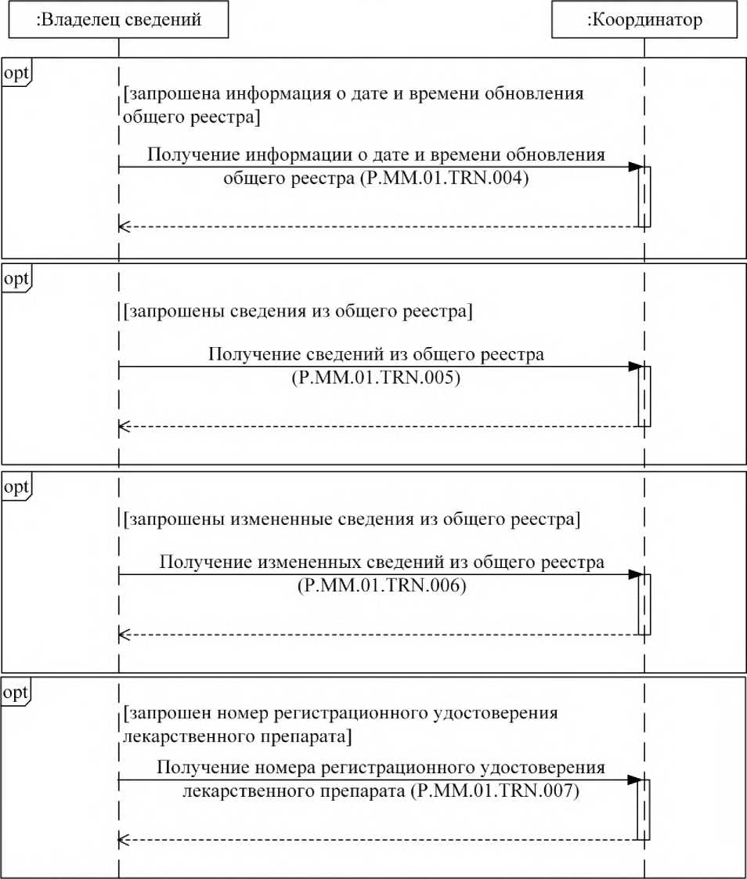
:Владелец сведений
: Координатор
[запрошена информация о дате и времени обновления общего реестра]
Получение информации о дате и времени обновления общего реестра (P.MM.01.TRN.004)
Получение сведений из общего реестра (Р.ММ.01.TRN.005)
[запрошены сведения из общего реестра]
[запрошены измененные сведения из общего реестра]
Получение измененных сведений из общего реестра (Р.ММ.01. TRN.006)
[запрошен номер регистрационного удостоверения лекарственного препарата]
Получение номера регистрационного удостоверения лекарственного препарата (P.MM.01.TRN.007)
Рис. 3. Схема выполнения транзакций общего процесса при получении сведений из общего реестра

Таблица 3
Перечень транзакций общего процесса при получении сведений из общего реестра
№ п/п | Операция, выполняемая инициатором | Промежуточное состояние информационного объекта общего процесса | Операция, выполняемая респондентом | Результирующее состояние информационного объекта общего процесса | Транзакция общего процесса
1 | 2 | 3 | 4 | 5 | 6
1 | Получение информации о дате и времени обновления общего реестра (P.MM.01.PRC.007)
1.1 | Запрос информации о дате и времени обновления общего реестра (Р.ММ.01. OPR.020). Прием и обработка информации о дате и времени обновления общего реестра (Р.ММ.01. OPR.022) | общий реестр (Р.ММ.01.BEN.001): информация о дате и времени обновления запрошена | подготовка и представление информации о дате и времени обновления общего реестра (Р.ММ.01.OPR.021) | общий реестр (Р.ММ.01.BEN.001): информация о дате и времени обновления получена | получение информации о дате и времени обновления общего реестра (Р.ММ.01.TRN.004)
2 | Получение сведений из общего реестра (P.MM.01.PRC.008)
2.1 | Запрос сведений из общего реестра (Р.ММ.01. OPR.023). Прием и обработка сведений из общего реестра (Р.ММ.01.OPR.025) | общий реестр (Р.ММ.01.BEN.001): сведения запрошены | подготовка и представление сведений из общего реестра (Р.ММ.01.OPR.024) | общий реестр (Р.ММ.01.BEN.001): сведения отсутствуют, общий реестр (Р.ММ.01.BEN.001): сведения представлены | получение сведений из общего реестра (Р.ММ.01.TRN.005)
3 | Получение информации об изменениях, внесенных в общий реестр (P.MM.01.PRC.009)
3.1 | Запрос измененных сведений из общего реестра (Р.ММ.01.OPR.026). Прием и обработка измененных сведений из общего реестра (Р.ММ.01.OPR.028) | общий реестр (Р.ММ.01.BEN.001): измененные сведения запрошены | подготовка и представление измененных сведений из общего реестра (Р.ММ.01.OPR.027) | общий реестр (Р.ММ.01.BEN.001):  измененные сведения отсутствуют. общий реестр (Р.ММ.01.BEN.001):  измененные сведения представлены | получение измененных сведений из общего реестра (Р.ММ.01.TRN.006)
4 | Получение номера регистрационного удостоверения (P.MM.01.PRC.010)
4.1 | Запрос номера регистрационного удостоверения (Р.ММ.01. OPR.029). Прием и обработка номера регистрационного удостоверения (Р.ММ.01. OPR.031) | общий реестр (Р.ММ.01.BEN.001): номер регистрационного удостоверения запрошен | подготовка и представление номера регистрационного удостоверения (Р.ММ.01.OPR.030) | общий реестр (Р.ММ.01.BEN.001): номер регистрационного удостоверения представлен | получение номера регистрационного удостоверения лекарственного препарата (Р.ММ.01.TRN.007)

3. Информационное взаимодействие при получении Комиссией сведений, содержащихся в регистрационном деле или регистрационном досье
14. Схема выполнения транзакций общего процесса при получении Комиссией сведений, содержащихся в регистрационном деле или регистрационном досье, представлена на рисунке 4. Для каждой процедуры общего процесса в таблице 4 приведена связь между операциями, промежуточными и результирующими состояниями информационных объектов общего процесса и транзакциями общего процесса.

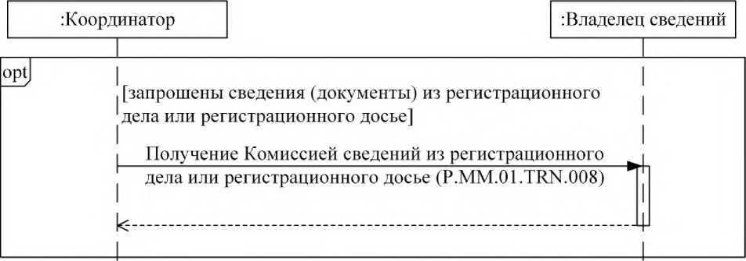
: координатор
:Владелец сведений
[запрошены сведения (документы) из регистрационного дела или регистрационного досье]
Получение Комиссией сведений из регистрационного дела или регистрационного досье (P.MM.01.TRN.008)
Рис. 4. Схема выполнения транзакций общего процесса при получении Комиссией сведений, содержащихся в регистрационном деле или регистрационном досье

Таблица 4
Перечень транзакций общего процесса при получении Комиссией сведений, содержащихся в регистрационном деле или регистрационном досье
№ п/п | Операция, выполняемая инициатором | Промежуточное состояние информационного объекта общего процесса | Операция, выполняемая респондентом | Результирующее состояние информационного объекта общего процесса | Транзакция общего процесса
1 | 2 | 3 | 4 | 5 | 6
1 | Получение сведений из регистрационного дела или регистрационного досье Комиссией (P.MM.01.PRC.011)
1.1 | Запрос Комиссией сведений из регистрационного дела или регистрационного досье (Р.ММ.01. OPR.032). Прием и обработка Комиссией сведений из регистрационного дела или регистрационного досье (Р.ММ.01. OPR.034) | сведения регистрационного досье или дела (Р.ММ.01.BEN.004): сведения запрошены | подготовка и представление в Комиссию сведений из регистрационного дела или регистрационного досье (Р.ММ.01.OPR.033) | сведения регистрационного досье или дела (Р.ММ.01.BEN.004): сведения отсутствуют, сведения регистрационного досье или дела (Р.ММ.01.BEN.004): сведения представлены | получение Комиссией сведений из регистрационного дела или регистрационного досье (Р.ММ.01.TRN.008)

VI. Описание сообщений общего процесса
15. Перечень сообщений общего процесса, передаваемых в рамках информационного взаимодействия при реализации общего процесса, приведен в таблице 5. Структура данных в составе сообщения должна соответствовать Описанию форматов и структур электронных документов и сведений. Ссылка на соответствующую структуру в Описании форматов и структур электронных документов и сведений устанавливается по значению графы 3 таблицы 5.

Таблица 5
Перечень сообщений общего процесса
Кодовое обозначение | Наименование | Структура электронного документа (сведений)
1 | 2 | 3
Р.ММ.01.MSG.001 | сведения о регистрации лекарственного препарата для включения в общий реестр | сведения о регистрации лекарственного препарата (R.HC ММ. 01.001)
Р.ММ.01 .MSG.002 | сведения о регистрации лекарственного препарата для изменения в общем реестре | сведения о регистрации лекарственного препарата (R.HC ММ. 01.001)
Р.ММ.01 .MSG.003 | сведения о регистрации лекарственного препарата для исключения из общего реестра | сведения о регистрации лекарственного препарата (R.HC ММ.01.001)
Р.ММ.01 .MSG.004 | уведомление о приеме и обработке сведений | уведомление о результате обработки (R.006)
Р.ММ.01 .MSG.005 | запрос информации о дате и времени обновления общего реестра | состояние актуализации общего ресурса (R.007)
Р.ММ.01 .MSG.006 | информация о дате и времени обновления общего реестра | состояние актуализации общего ресурса (R.007)
Р.ММ.01.MSG.007 | запрос сведений из общего реестра | сведения о регистрации лекарственного препарата (R.HC ММ. 01.001)
Р.ММ.01.MSG.008 | сведения из общего реестра | сведения о регистрации лекарственного препарата (R.HC ММ. 01.001)
Р.ММ.01.MSG.009 | уведомление об отсутствии сведений в общем реестре | уведомление о результате обработки (R.006)
P.MM.01.MSG.010 | запрос измененных сведений из общего реестра | состояние актуализации общего ресурса (R.007)
Р.ММ.01.MSG.011 | измененные сведения из общего реестра | сведения о регистрации лекарственного препарата (R.HC ММ. 01.001)
P.MM.01.MSG.013 | сведения о номере заявления | сведения о номере регистрационного удостоверения на лекарственный препарат (R.HC ММ. 01.004)
P.MM.01.MSG.014 | запрос сведений о номере регистрационного удостоверения лекарственного препарата | сведения о номере регистрационного удостоверения на лекарственный препарат (R.HC ММ. 01.004)
P.MM.01.MSG.015 | сведения о номере регистрационного удостоверения лекарственного препарата | сведения о номере регистрационного удостоверения на лекарственный препарат (R.HC ММ. 01.004)
P.MM.01.MSG.018 | уведомление об отсутствии сведений | уведомление о результате обработки (R.006)
P.MM.01.MSG.019 | запрос сведений из регистрационного дела или регистрационного досье | сведения регистрационного дела или регистрационного досье на лекарственный препарат (R.HC.ММ.01.003)
Р.ММ.01.MSG.020 | сведения из регистрационного дела или регистрационного досье | сведения регистрационного дела или регистрационного досье на лекарственный препарат (R.HC.ММ.01.003)

VII. Описание транзакций общего процесса
1. Транзакция общего процесса «Передача сведений о регистрации лекарственного препарата для включения в общий реестр» (P.MM.01.TRN.001)
16. Транзакция общего процесса «Передача сведений о регистрации лекарственного препарата для включения в общий реестр» (P.MM.01.TRN.001) выполняется для передачи инициатором респонденту сведений о новом заявлении для обновления общего реестра. Схема выполнения указанной транзакции общего процесса представлена на рисунке 5. Параметры транзакции общего процесса приведены в таблице 6.

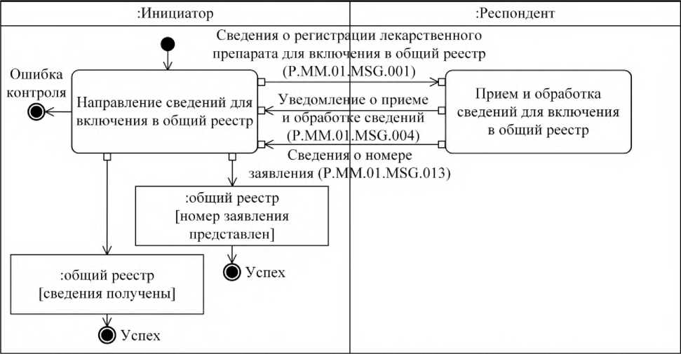
:Инициатор
: Респондент
Прием и обработка сведений для включения в общий реестр
Направление сведений для включения в общий реестр
:общий реестр [сведения получены]
:общий реестр [номер заявления представлен]
Ошибка контроля
Успех
Успех
Сведения о регистрации лекарственного препарата для включения в общий реестр
Уведомление о приеме и обработке сведений (Р.ММ.01 .MSG.004)
Сведения о номере заявления (Р.ММ.01.MSG.013)
(P.MM.01.MSG.001)
Рис. 5. Схема выполнения транзакции общего процесса «Передача сведений о регистрации лекарственного препарата для включения в общий реестр» (P.MM.01.TRN.001)

Таблица 6
Описание транзакции общего процесса «Передача сведений о регистрации лекарственного препарата для включения в общий реестр» (P.MM.01.TRN.001)
№ п/п | Обязательный элемент | Описание
1 | 2 | 3
1 | Кодовое обозначение | Р.ММ.01. TRN.001
2 | Наименование транзакции общего процесса | передача сведений о регистрации лекарственного препарата для включения в общий реестр
3 | Шаблон транзакции общего процесса | запрос/ответ
4 | Инициирующая роль | инициатор
5 | Инициирующая операция | направление сведений для включения в общий реестр
6 | Реагирующая роль | респондент
7 | Принимающая операция | прием и обработка сведений для включения в общий реестр
8 | Результат выполнения транзакции общего процесса | общий реестр (P.MM.01.BEN.001): номер заявления представлен  общий реестр (P.MM.01.BEN.001): сведения получены
9 | Параметры транзакции общего процесса:
 | время для подтверждения получения | -
 | время подтверждения принятия в обработку | 1 мин
 | время ожидания ответа | 5 мин
 | признак авторизации | да
 | количество повторов | 2
10 | Сообщения транзакции общего процесса:
 | Инициирующее сообщение | сведения о регистрации лекарственного препарата для включения в общий реестр (Р.ММ.01.MSG.001)
 | ответное сообщение | сведения о номере заявления (Р.ММ.01.MSG.013)
 |  | уведомление о приеме и обработке сведений (Р.ММ.01.MSG.004)
11 | Параметры сообщений транзакции общего процесса:
 | признак ЭЦП | нет - для Р.ММ.01.MSG.001 (за исключением случаев, когда применение ЭЦП при осуществлении информационного взаимодействия в рамках общего процесса предусмотрено соответствующим решением Коллегии Комиссии)
 |  | нет - для P.MM.01.MSG.013
 | передача электронного документа с некорректной ЭЦП | -

2. Транзакция общего процесса «Передача сведений о регистрации лекарственного препарата для изменения в общем реестре» (P.MM.01.TRN.002)
17. Транзакция общего процесса «Передача сведений о регистрации лекарственного препарата для изменения в общем реестре» (P.MM.01.TRN.002) выполняется для передачи инициатором респонденту измененных сведений о регистрации лекарственного препарата для обновления общего реестра. Схема выполнения указанной транзакции общего процесса представлена на рисунке 6. Параметры транзакции общего процесса приведены в таблице 7.

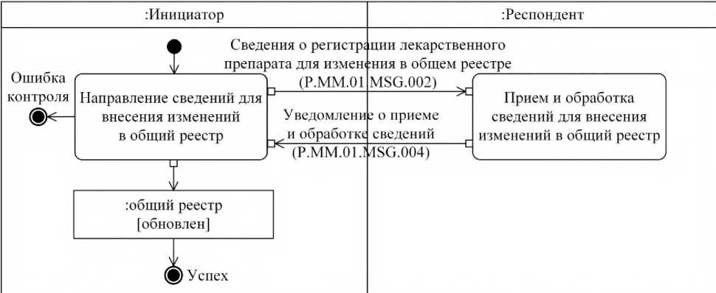
: Респондент
:Инициатор
Направление сведений для внесения изменений в общий реестр
Прием и обработка сведений для внесения изменений в общий реестр
:общий реестр [обновлен]
Успех
Ошибка контроля
Уведомление о приеме и обработке сведений (P.MM.01.MSG.004)
Сведения о регистрации лекарственного препарата для изменения в общем реестре
(Р.ММ.01 MSG.002)
Рис. 6. Схема выполнения транзакции общего процесса «Передача сведений о регистрации лекарственного препарата для изменения в общем реестре» (P.MM.01.TRN.002)

Таблица 7
Описание транзакции общего процесса «Передача сведений о регистрации лекарственного препарата для изменения в общем реестре» (P.MM.01.TRN.002)
№ п/п | Обязательный элемент | Описание
1 | 2 | 3
1 | Кодовое обозначение | Р.ММ.01. TRN.002
2 | Наименование транзакции общего процесса | передача сведений о регистрации лекарственного препарата для изменения в общем реестре
3 | Шаблон транзакции общего процесса | запрос/ответ
4 | Инициирующая роль | инициатор
5 | Инициирующая операция | направление сведений для внесения изменений в общий реестр
6 | Реагирующая роль | респондент
7 | Принимающая операция | прием и обработка сведений для внесения изменений в общий реестр
8 | Результат выполнения транзакции общего процесса | общий реестр (P.MM.01.BEN.001): обновлен
9 | Параметры транзакции общего процесса:
 | время для подтверждения получения | -
 | время подтверждения принятия в обработку | 20 мин
 | время ожидания ответа | 4ч
 | признак авторизации | да
 | количество повторов | 3
10 | Сообщения транзакции общего процесса:
 | Инициирующее сообщение | сведения о регистрации лекарственного препарата для изменения в общем реестре (Р.ММ.01.MSG.002)
 | ответное сообщение | уведомление о приеме и обработке сведений (Р.ММ.01.MSG.004)
11 | Параметры сообщений транзакции общего процесса: признак ЭЦП | нет - для Р.ММ.01.MSG.002 (за исключением случаев, когда применение ЭЦП при осуществлении информационного взаимодействия в рамках общего процесса предусмотрено соответствующим решением Коллегии Комиссии)
 |  | нет - для Р.ММ.01 .MSG.004
 | передача электронного документа с некорректной ЭЦП | -

3. Транзакция общего процесса «Передача сведений о регистрации лекарственного препарата для исключения из общего реестра» (P.MM.01.TRN.003)
18. Транзакция общего процесса «Передача сведений о регистрации лекарственного препарата для исключения из общего реестра» (P.MM.01.TRN.003) выполняется для передачи инициатором респонденту подлежащих исключению из общего реестра сведений о регистрации лекарственного препарата для обновления общего реестра. Схема выполнения указанной транзакции общего процесса представлена на рисунке 7. Параметры транзакции общего процесса приведены в таблице 8.

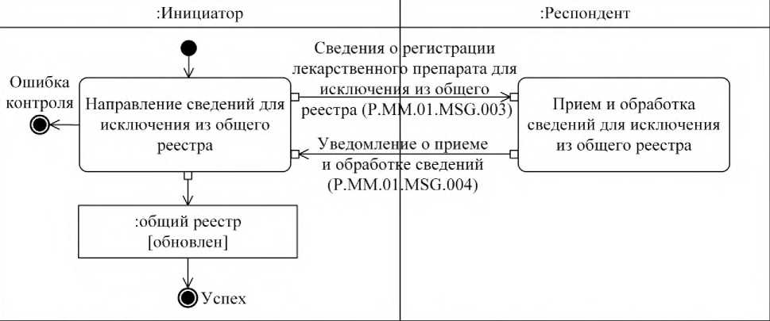
: Респондент
:Инициатор
Направление сведений для исключения из общего реестра
Прием и обработка сведений для исключения из общего реестра
: общий реестр [обновлен]
Успех
Ошибка контроля
Уведомление о приеме и обработке сведений (Р.ММ.01.MSG.004)
Сведения о регистрации лекарственного препарата для исключения из общего реестра (P.MМ.01.MSG.003)

Рис. 7. Схема выполнения транзакции общего процесса «Передача сведений о регистрации лекарственного препарата для исключения из общего реестра» (P.MM.01.TRN.003)

Таблица 8

Описание транзакции общего процесса «Передача сведений о регистрации лекарственного препарата для исключения из общего реестра» (P.MM.01.TRN.003)
№ п/п | Обязательный элемент | Описание
1 | 2 | 3
1 | Кодовое обозначение | Р.ММ.01. TRN.003
2 | Наименование транзакции общего процесса | передача сведений о регистрации лекарственного препарата для исключения из общего реестра
3 | Шаблон транзакции общего процесса | запрос/ответ
4 | Инициирующая роль | инициатор
5 | Инициирующая операция | направление сведений для исключения из общего реестра
6 | Реагирующая роль | респондент
7 | Принимающая операция | прием и обработка сведений для исключения из общего реестра
8 | Результат выполнения транзакции общего процесса | общий реестр (P.MM.01.BEN.001): обновлен
9 | Параметры транзакции общего процесса:
 | время для подтверждения получения | -
 | время подтверждения принятия в обработку | 20 мин
 | время ожидания ответа | 4ч
 | признак авторизации | да
 | количество повторов | 3
10 | Сообщения транзакции общего процесса:
 | инициирующее сообщение | сведения о регистрации лекарственного препарата для исключения из общего реестра (Р.ММ.01.MSG.003)
 | ответное сообщение | уведомление о приеме и обработке сведений (Р.ММ.01.MSG.004)
11 | Параметры сообщений транзакции общего процесса:
 | признак ЭЦП | нет - для Р.ММ.01.MSG.003 (за исключением случаев, когда применение ЭЦП при осуществлении информационного взаимодействия в рамках общего процесса предусмотрено соответствующим решением Коллегии Комиссии) нет - для Р.ММ.01.MSG.004
 | передача электронного документа с некорректной ЭЦП | -

4. Транзакция общего процесса «Получение информации о дате и времени обновления общего реестра» (P.MM.01.TRN.004)
19. Транзакция общего процесса «Получение информации о дате и времени обновления общего реестра» (P.MM.01.TRN.004) выполняется для представления респондентом по запросу инициатора информации о дате и времени обновления общего реестра. Схема выполнения указанной транзакции общего процесса представлена на рисунке 8. Параметры транзакции общего процесса приведены в таблице 9.

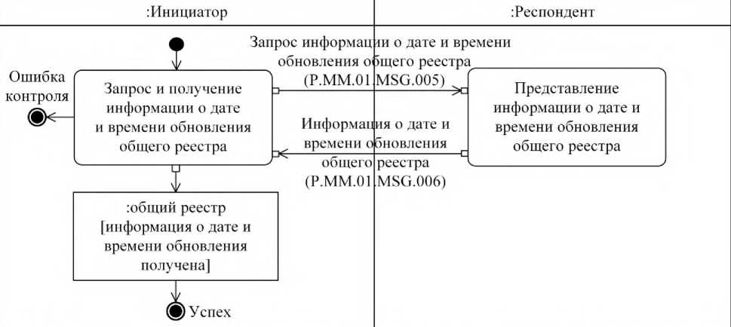
: Респондент
:Инициатор
Запрос и получение информации о дате и времени обновления общего реестра
Представление информации о дате и времени обновления общего реестра
:общий реестр [информация о дате и времени обновления получена]
Успех
Ошибка контроля
Информация о дате и времени обновления общего реестра (Р.ММ.01.MSG.006)
Запрос информации о дате и времени обновления общего реестра (Р.ММ.01 MSG.005)

Рис. 8. Схема выполнения транзакции общего процесса «Получение информации о дате и времени обновления общего реестра» (P.MM.01.TRN.004)

Таблица 9
Описание транзакции общего процесса «Получение информации о дате и времени обновления общего реестра» (P.MM.01.TRN.004)
№ п/п | Обязательный элемент | Описание
1 | 2 | 3
1 | Кодовое обозначение | Р.ММ.01. TRN.004
2 | Наименование транзакции общего процесса | получение информации о дате и времени обновления общего реестра
3 | Шаблон транзакции общего процесса | вопрос/ответ
4 | Инициирующая роль | инициатор
5 | Инициирующая операция | запрос и получение информации о дате и времени обновления общего реестра
6 | Реагирующая роль | респондент
7 | Принимающая операция | представление информации о дате и времени обновления общего реестра
8 | Результат выполнения транзакции общего процесса | общий реестр (P.MM.01.BEN.001): информация о дате и времени обновления получена
9 | Параметры транзакции общего процесса:
 | время для подтверждения получения | -
 | время подтверждения принятия в обработку | -
 | время ожидания ответа | 4ч
 | признак авторизации | да
 | количество повторов | 3
10 | Сообщения транзакции общего процесса:
 | Инициирующее сообщение | запрос информации о дате и времени обновления общего реестра (P.MM.01.MSG.005)
 | ответное сообщение | информация о дате и времени обновления общего реестра (P.MM.01.MSG.006)
11 | Параметры сообщений транзакции общего процесса:
 | признак ЭЦП | нет
 | передача электронного документа с некорректной ЭЦП | -
5. Транзакция общего процесса «Получение сведений из общего реестра» (P.MM.01.TRN.005)
20. Транзакция общего процесса «Получение сведений из общего реестра» (P.MM.01.TRN.005) выполняется для представления респондентом по запросу инициатора сведений из общего реестра. Схема выполнения указанной транзакции общего процесса представлена на рисунке 9. Параметры транзакции общего процесса приведены в таблице 10.

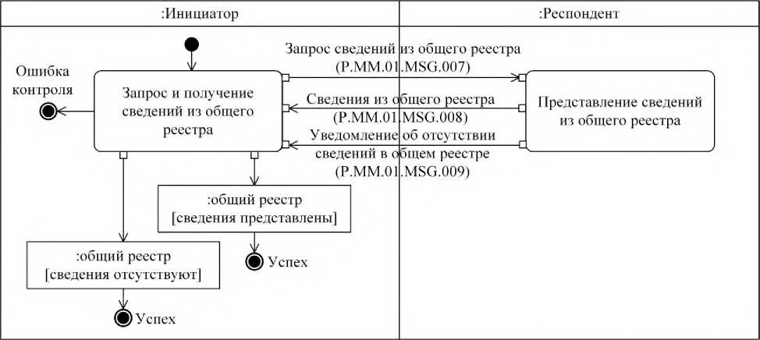
: Респондент
:Инициатор
Запрос и получение сведений из общего реестра
Представление сведений из общего реестра
:общий реестр [сведения отсутствуют]
Ошибка контроля
Сведения из общего реестра (P.MM.01.MSG.008)
Запрос сведений из общего реестра (P.MM.01.MSG.007)
Успех
Успех
: общий реестр [сведения представлены]
Уведомление об отсутствии сведений в общем реестре (P.MM.01.MSG.009)
Рис. 9. Схема выполнения транзакции общего процесса «Получение сведений из общего реестра» (P.MM.01.TRN.005)

Таблица 10
Описание транзакции общего процесса «Получение сведений из общего реестра» (P.MM.01.TRN.005)
№ п/п | Обязательный элемент | Описание
1 | 2 | 3
1 | Кодовое обозначение | Р.ММ.01. TRN.005
2 | Наименование транзакции общего процесса | получение сведений из общего реестра
3 | Шаблон транзакции общего процесса | запрос/ответ
4 | Инициирующая роль | инициатор
5 | Инициирующая операция | запрос и получение сведений из общего реестра
6 | Реагирующая роль | респондент
7 | Принимающая операция | представление сведений из общего реестра
8 | Результат выполнения транзакции общего процесса | общий реестр (P.MM.01.BEN.001): сведения отсутствуют  общий реестр (P.MM.01.BEN.001): сведения представлены
9 | Параметры транзакции общего процесса:
 | время для подтверждения получения | -
 | время подтверждения принятия в обработку | 20 мин
 | время ожидания ответа | 4ч
 | признак авторизации | да
 | количество повторов | 3
10 | Сообщения транзакции общего процесса:
 | Инициирующее сообщение | запрос сведений из общего реестра (Р.ММ.01.MSG.007)
 | ответное сообщение | уведомление об отсутствии сведений в общем реестре (P.MM.01.MSG.009)
 |  | сведения из общего реестра (Р.ММ.01.MSG.008)
11 | Параметры сообщений транзакции общего процесса:
 | признак ЭЦП | нет
 | передача электронного документа с некорректной ЭЦП | -

6. Транзакция общего процесса «Получение измененных сведений из общего реестра» (P.MM.01.TRN.006)
21. Транзакция общего процесса «Получение измененных сведений из общего реестра» (P.MM.01.TRN.006) выполняется для представления респондентом по запросу инициатора измененных сведений из общего реестра. Схема выполнения указанной транзакции общего процесса представлена на рисунке 10. Параметры транзакции общего процесса приведены в таблице 11.

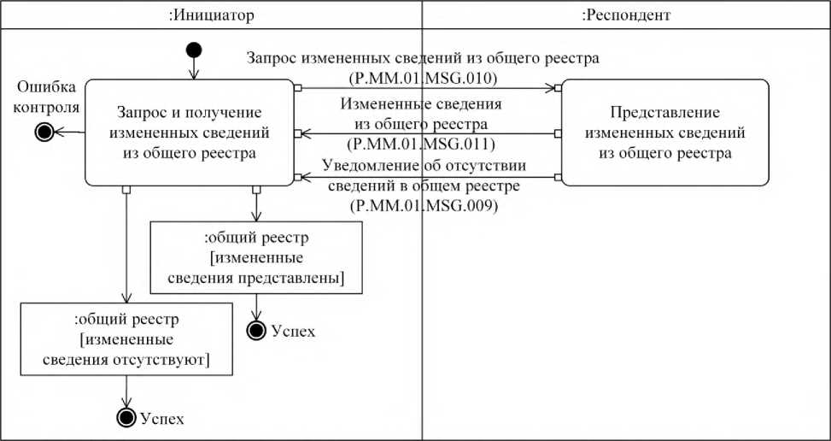
: Респондент
:Инициатор
Запрос и получение измененных сведений из общего реестра
Представление измененных сведений из общего реестра
: общий реестр [измененные сведения отсутствуют]
Ошибка контроля
Измененные сведения из общего реестра (Р.ММ.01.MSG.011)
Запрос измененных сведений из общего реестра (Р.ММ.01 MSG.010)
Успех
Успех
:общий реестр [измененные сведения представлены]
Уведомление об отсутствии сведений в общем реестре (Р.ММ.01.MSG.009)

Рис. 10. Схема выполнения транзакции общего процесса «Получение измененных сведений из общего реестра» (P.MM.01.TRN.006)

Таблица 11
Описание транзакции общего процесса «Получение измененных сведений из общего реестра» (P.MM.01.TRN.006)
№ п/п | Обязательный элемент | Описание
1 | 2 | 3
1 | Кодовое обозначение | Р.ММ.01.TRN.006
2 | Наименование транзакции общего процесса | получение измененных сведений из общего реестра
3 | Шаблон транзакции общего процесса | запрос/ответ
4 | Инициирующая роль | инициатор
5 | Инициирующая операция | запрос и получение измененных сведений из общего реестра
6 | Реагирующая роль | респондент
7 | Принимающая операция | представление измененных сведений из общего реестра
8 | Результат выполнения транзакции общего процесса | общий реестр (P.MM.01.BEN.001): измененные сведения отсутствуют  общий реестр (P.MM.01.BEN.001): измененные сведения представлены
9 | Параметры транзакции общего процесса:
 | время для подтверждения получения | -
 | время подтверждения принятия в обработку | 20 мин
 | время ожидания ответа | 4ч
 | признак авторизации | да
 | количество повторов | 3
10 | Сообщения транзакции общего процесса:
 | Инициирующее сообщение | запрос измененных сведений из общего реестра (Р.ММ.01.MSG.010)
 | ответное сообщение | уведомление об отсутствии сведений в общем реестре (P.MM.01.MSG.009)
 |  | измененные сведения из общего реестра (Р.ММ.01.MSG.011)
11 | Параметры сообщений транзакции общего процесса:
 | признак ЭЦП | нет
 | передача электронного документа с некорректной ЭЦП | -

7. Транзакция общего процесса «Получение номера регистрационного удостоверения лекарственного препарата» (P.MM.01.TRN.007)
22. Транзакция общего процесса «Получение номера регистрационного удостоверения лекарственного препарата» (P.MM.01.TRN.007) выполняется для представления респондентом по запросу инициатора номера регистрационного удостоверения. Схема выполнения указанной транзакции общего процесса представлена на рисунке 11. Параметры транзакции общего процесса приведены в таблице 12.

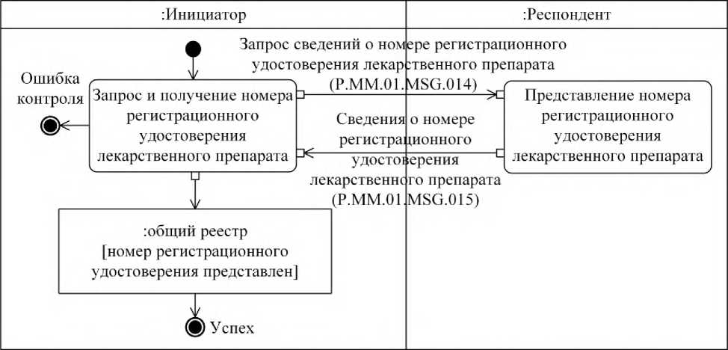
: Респондент
:Инициатор
Запрос и получение номера регистрационного удостоверения лекарственного препарата
Представление номера регистрационного удостоверения лекарственного препарата
Ошибка контроля
Запрос сведений о номере регистрационного удостоверения лекарственного препарата
Успех
Успех
: общий реестр [номер регистрационного удостоверения представлен]
(Р.ММ.01.МSG.014)
Сведения о номере регистрационного удостоверения лекарственного препарата (Р.ММ.01 MSG.015)
Рис. 11. Схема выполнения транзакции общего процесса «Получение номера регистрационного удостоверения лекарственного препарата» (Р.ММ.01.TRN.007)

Таблица 12
Описание транзакции общего процесса «Получение номера регистрационного удостоверения лекарственного препарата» (P.MM.01.TRN.007)
№ п/п | Обязательный элемент | Описание
1 | 2 | 3
1 | Кодовое обозначение | Р.ММ.01. TRN.007
2 | Наименование транзакции общего процесса | получение номера регистрационного удостоверения лекарственного препарата
3 | Шаблон транзакции общего процесса | запрос/ответ
4 | Инициирующая роль | инициатор
5 | Инициирующая операция | запрос и получение номера регистрационного удостоверения лекарственного препарата
6 | Реагирующая роль | респондент
7 | Принимающая операция | представление номера регистрационного удостоверения лекарственного препарата
8 | Результат выполнения транзакции общего процесса | общий реестр (P.MM.01.BEN.001): номер регистрационного удостоверения представлен
9 | Параметры транзакции общего процесса:
 | время для подтверждения получения | -
 | время подтверждения принятия в обработку | 1 мин
 | время ожидания ответа | 5 мин
 | признак авторизации | да
 | количество повторов | 2
10 | Сообщения транзакции общего процесса:
 | инициирующее | запрос сведений о номере регистрационного
 | сообщение | удостоверения лекарственного препарата (Р.ММ.01.MSG.014)
 | ответное сообщение | сведения о номере регистрационного удостоверения лекарственного препарата (P.MM.01.MSG.015)
11 | Параметры сообщений транзакции общего процесса:
 | признак ЭЦП | нет
 | передача электронного документа с некорректной ЭЦП | -

8. Транзакция общего процесса «Получение Комиссией сведений из регистрационного дела или регистрационного досье» (Р.ММ.01 .TRN.008)
23. Транзакция общего процесса «Получение Комиссией сведений из регистрационного дела или регистрационного досье» (P.MM.01.TRN.008) выполняется для представления респондентом по запросу инициатора сведений (документов) из регистрационного дела или регистрационного досье. Схема выполнения указанной транзакции общего процесса представлена на рисунке 12. Параметры транзакции общего процесса приведены в таблице 13.

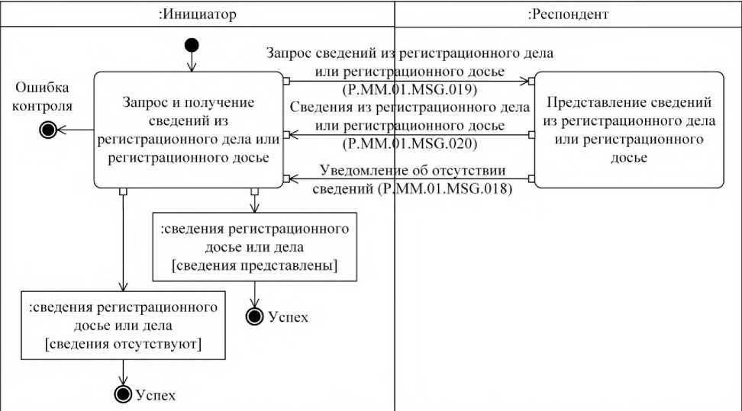
: Респондент
:Инициатор
Запрос и получение сведений из регистрационного дела или регистрационного досье
Представление сведений из регистрационного дела или регистрационного досье
Ошибка контроля
апрос сведений из регистрационного дела или регистрационного досье (Р.ММ.01.MSG.019)
Успех
Успех
сведения регистрационного досье или дела [сведения отсутствуют]

:сведения регистрационного досье или дела [сведения представлены]
Сведения из регистрационного дела или регистрационного досье (Р.ММ.01 .MSG.020)
Уведомление об отсутствии сведений (P MM.01.MSG.018)

Рис. 12. Схема выполнения транзакции общего процесса «Получение Комиссией сведений из регистрационного дела или регистрационного досье» (P.MM.01.TRN.008)
Таблица 13
Описание транзакции общего процесса «Получение Комиссией сведений из регистрационного дела или регистрационного досье» (Р.ММ.01.TRN.008)
№ п/п | Обязательный элемент | Описание
1 | 2 | 3
1 | Кодовое обозначение | Р.ММ.01. TRN.008
2 | Наименование транзакции общего процесса | получение Комиссией сведений из регистрационного дела или регистрационного досье
3 | Шаблон транзакции общего процесса | взаимные обязательства
4 | Инициирующая роль | инициатор
5 | Инициирующая операция | запрос и получение сведений из регистрационного дела или регистрационного досье
6 | Реагирующая роль | респондент
7 | Принимающая операция | представление сведений из регистрационного дела или регистрационного досье
8 | Результат выполнения | сведения регистрационного досье или дела
 | транзакции общего процесса | (P.MM.01.BEN.004): сведения отсутствуют  сведения регистрационного досье или дела (P.MM.01.BEN.004): сведения представлены
9 | Параметры транзакции общего процесса:
 | время для подтверждения получения | -
 | время подтверждения принятия в обработку | 1 мин
 | время ожидания ответа | 5 мин
 | признак авторизации | да
 | количество повторов | 2
10 | Сообщения транзакции общего процесса:
 | инициирующее сообщение | запрос сведений из регистрационного дела или регистрационного досье (Р.ММ.01.MSG.019)
 | ответное сообщение | сведения из регистрационного дела или регистрационного досье (Р.ММ.01 .MSG.020)  уведомление об отсутствии сведений (P.MM.01.MSG.018)
11 | Параметры сообщений транзакции общего процесса:
 | признак ЭЦП | нет
 | передача электронного документа с некорректной ЭЦП | -

VIII. Порядок действий в нештатных ситуациях
24. При информационном взаимодействии в рамках общего процесса вероятны нештатные ситуации, когда обработка данных неможет быть произведена в обычном режиме. Нештатные ситуации возникают при технических сбоях, истечении времени ожидания и в иных случаях. Для получения участником общего процесса комментариев о причинах возникновения нештатной ситуации и рекомендаций по ее разрешению предусмотрена возможность направления соответствующего запроса в службу поддержки интегрированной информационной системы внешней и взаимной торговли. Общие рекомендации по разрешению нештатной ситуации приведены в таблице 14.
25. Уполномоченный орган государства-члена проводит проверку сообщения, в связи с которым получено уведомление об ошибке, на соответствие Описанию форматов и структур электронных документов и сведений и требованиям к контролю сообщений, указанным в разделе IX настоящего Регламента. В случае если выявлено несоответствие указанным требованиям, уполномоченный орган государства-члена принимает все необходимые меры для устранения выявленной ошибки. В случае если несоответствий не выявлено, уполномоченный орган государства-члена направляет сообщение с описанием этой нештатной ситуации в службу поддержки интегрированной информационной системы внешней и взаимной торговли.

Таблица 14
Действия в нештатных ситуациях
Код нештатной ситуации | Описание нештатной ситуации | Причины нештатной ситуации | Описание действий при возникновении нештатной ситуации
1 | 2 | 3 | 4
Р.ЕХС.002 | инициатор двусторонней транзакции общего процесса не получил сообщение-ответ после истечения согласованного количества повторов | технические сбои в транспортной системе или системная ошибка программного обеспечения | необходимо направить запрос в службу технической поддержки национального сегмента, в котором было сформировано сообщение
Р.ЕХС.004 | инициатор транзакции общего процесса получил уведомление об ошибке | не синхронизированы справочники и классификаторы или не обновлены XML- схемы электронных документов (сведений) | инициатору транзакции общего процесса необходимо синхронизировать используемые справочники и классификаторы или обновить XML-схемы электронных документов (сведений). Если справочники и классификаторы синхронизированы, XML-схемы электронных документов (сведений) обновлены, необходимо направить запрос в службу поддержки принимающего участника

IX. Требования к заполнению электронных документов и сведений
26. Требования к заполнению реквизитов электронных документов (сведений) «Сведения о регистрации лекарственного препарата» (R.HC.MM.01.001), передаваемых в сообщении «Сведения о регистрации лекарственного препарата для включения в общий реестр» (P.MM.01.MSG.001), приведены в таблице 15.

Таблица 15
Требования к заполнению реквизитов электронных документов (сведений) «Сведения о регистрации лекарственного препарата» (R.HC.MM.01.001), передаваемых в сообщении «Сведения о регистрации лекарственного препарата для включения в общий реестр» (P.MM.01.MSG.001)
Код требования | Формулировка требования
1 | в электронном сообщении должен передаваться 1 экземпляр реквизита «Сведения о регистрации лекарственного препарата» (hccdo:DrugRegistrationDetails)
2 | в электронном сообщении должен передаваться 1 экземпляр реквизита «Сведения о регистрации лекарственного препарата в государстве-члене» (hccdo:DrugCountryRegistrationDetails)
3 | в электронном сообщении должен передаваться 1 экземпляр реквизита «Заявление» (hccdo:DrugApplicationDetails)
4 | реквизит «Начальная дата и время» (csdo:StartDateTime) должен быть заполнен
5 | реквизит «Конечная дата и время» (csdo:EndDateTime) не заполняется
6 | если реквизит «Код вида заявления» (hcsdo:DrugApplicationKindCode) соответствует значениям «01 - заявление на регистрацию лекарственного препарата» или «04 - заявление на приведение регистрационного досье лекарственного препарата в соответствие с требованиями Союза», то реквизит «Порядковый номер регистрационного удостоверения лекарственного препарата» (hcsdo:RegistrationNumberId) не заполняется
7 | если реквизит «Код вида заявления» (hcsdo:DmgApplicationKindCode) соответствует значениям «02 - заявление на подтверждение регистрации (перерегистрацию)» или «03 - заявление на внесение изменений в регистрационное досье», то реквизит «Порядковый номер регистрационного удостоверения лекарственного препарата» (hcsdo:RegistrationNumberId) должен быть заполнен
8 | если значение реквизита «Код роли государства-члена» (hcsdo:CountryKindCode) соответствует значению «01 - референтное государство», то реквизит «Номер заявления» (hcsdo:Applicationld) не заполняется
9 | если значение реквизита «Код роли государства-члена» (hcsdo:CountryKindCode) соответствует значению «02 - государство признания», то реквизит «Номер заявления» (hcsdo:Applicationld) должен быть заполнен
10 | если реквизит «Номер заявления» (hcsdo:Applicationld) заполнен, то в общем реестре должны отсутствовать сведения, для которых значения реквизитов «Код страны» (csdo:UnifiedCountryCode), «Номер заявления» (hcsdo:Applicationld) в составе реквизита «Сведения о регистрации лекарственного препарата в государстве-члене» (hccdo:DrugCountryRegistrationDetails) совпадают с переданными значениями указанных реквизитов
11 | если значение реквизита «Код роли государства-члена» (hcsdo:CountryKindCode) соответствует значению «02 - государство признания», то реквизит «Сведения о документе регистрационного дела (досье)» (hccdo:RegistrationFileDetails) не заполняется
12 | если значение реквизита «Код вида заявления» (hcsdo:DrugApplicationKindCode) соответствует значениям «01 - заявление на регистрацию лекарственного препарата» или «04 - заявление на приведение регистрационного досье лекарственного препарата в соответствие с требованиями Союза», то реквизит «Сведения о регистрационном удостоверении на лекарственный препарат» (hccdo:DrugRegistrationCertificateDetails) не заполняется
13 | если значение реквизита «Код вида заявления» (hcsdo:DrugApplicationKindCode) соответствует значениям «02 - заявление на подтверждение регистрации (перерегистрацию)» или «03 - заявление на внесение изменений в регистрационное досье», то реквизит «Сведения о регистрационном удостоверении на лекарственный препарат» (hccdo:DrugRegistrationCertificateDetails) должен быть заполнен и сооответствовать значению этого реквизита в едином реестре
14 | значение реквизита «Код этапа рассмотрения регистрационного досье» (hcsdo:ApplicationStatusCode) должно соответствовать значению «01 - прием заявки»
15 | если значение реквизита «Код вида заявления на лекарственный препарат» (hcsdo:DmgApplicationKindCode) соответствует значению «01 - заявление на регистрацию лекарственного препарата», то должен быть заполнен реквизит «Код вида процедуры регистрации» (hcsdo:RegistrationKindCode)
16 | реквизит «Сведения о лекарственном препарате» (hccdo:DrugDetails) не заполняется
17 | реквизит «Сведения об общей характеристике лекарственного препарата» (hccdo:DrugGeneralCharacteristicDetails) не заполняется
18 | реквизит «Сведения об инструкции по медицинскому применению лекарственного препарата» (hccdo:DmgUsageInstmctionDetails) не заполняется
19 | реквизит «Сведения об итоговом экспертном отчете» (hccdo:ExpertReportDetails) не заполняется
20 | реквизит «Сведения о плане управления рисками» (hccdo:RiskManagementPlanDetails) не заполняется
21 | реквизит «Сведения о нормативном документе по качеству лекарственного препарата» (hccdo:QualityRegulatoryDocDetails) не заполняется
22 | реквизит «Сведения о держателе (заявителе) регистрационного удостоверения» (hccdo:RegistrationCertificateHolderDetails) не заполняется
23 | если реквизит «Номер заявления» (hcsdo:Applicationld) заполнен, в общем реестре должны содержаться сведения, для которых реквизит «Конечная дата и время» (csdo:EndDateTime) не заполнен, а значение реквизита «Номер заявления» (hcsdo:Applicationld) совпадает с переданным
24 | реквизит «Документ в формате PDF» (hcsdo:Pd£BinaryText) не заполняется
25 | реквизит «Документ в формате XML» (hccdo:AnyDetails) не заполняется
26 | если значение реквизита «Код вида документа регистрационного дела на лекарственный препарат» (hcsdo:DrugRegistrationFileCode) или реквизита «Наименование вида документа регистрационного дела на лекарственный препарат» (hcsdo:DrugRegistrationFileName) соответствует значению «Запрос о предоставлении недостающей дополнительной информации, необходимых разъяснений или уточнений документов и данных, представленных в регистрационном досье» и реквизит «Описание элемента документа» (hcsdo:AttributeText) заполнен, то значение реквизита «код вида элемента документа» (атрибутAttributeKindCode) или реквизита «наименование вида элемента документа» (атрибутAttributeKindName) должно соответствовать значению «Срок ответа на запрос»
27 | если значение реквизита «Код вида документа регистрационного дела на лекарственный препарат» (hcsdo:DmgRegistrationFileCode) или реквизита «Наименование вида документа регистрационного дела на лекарственный препарат» (hcsdo:DmgRegistrationFileName) соответствует значению «Ответ на запрос о предоставлении недостающей дополнительной информации, необходимых разъяснений или уточнений документов и данных, представленных в регистрационном досье», и реквизит «Описание элемента документа» (hcsdo:AttributeText) заполнен, то значение реквизита «код вида элемента документа» (атрибутAttributeKindCode) или реквизита «наименование вида элемента документа» (атрибутAttributeKindName) должно соответствовать «Номер документа основания»
28 | если значение реквизита «Код вида документа регистрационного дела на лекарственный препарат» (hcsdo:DrugRegistrationFileCode) или реквизита «Наименование вида документа регистрационного дела на лекарственный препарат» (hcsdo:DrugRegistrationFileName) соответствует значению «Запрос о представлении копии мастер-файла системы фармаконадзора» и реквизит «Описание элемента документа» (hcsdo:AttributeText) заполнен, то значение реквизита «Код вида элемента документа» (атрибутAttributeKindCode) или реквизита «наименование вида элемента документа» (атрибутAttributeKindName) должно соответствовать «Срок ответа на запрос»
29 | значение атрибута «идентификатор справочника (классификатора)» (атрибутcodeListld) в составе сложного реквизита «Код страны» (csdo:UnifiedCountryCode), входящего в состав любых сложных реквизитов, должно содержать кодовое обозначение классификатора стран мира, указанного в разделе VII Правил информационного взаимодействия
30 | если реквизит «Код страны» (csdo:UnifiedCountryCode) в составе любых сложных реквизитов заполнен, то его значение должно соответствовать коду страны из классификатора стран мира, содержащего перечень кодов и наименований стран мира в соответствии со стандартом ISO 3166-1
31 | если значение реквизита «Код вида заявления» (hcsdo:DrugApplicationKindCode) соответствует значению «другое», то реквизит «Наименование вида заявления» (hcsdo:DrugApplicationKindName) заполняется обязательно
32 | если значение реквизита «Код статуса регистрационного удостоверения на лекарственный препарат» (hcsdo:RegistrationStatusCode) соответствует значению «другое», то реквизит «Наименование статуса регистрационного удостоверения на лекарственный препарат» (hcsdo:RegistrationStatusName) заполняется обязательно
33 | если значение реквизита «Код вида особого условия регистрации лекарственного препарата» (hcsdo:DmgUsageRestrictionKindCode) соответствует значению «другие условия или ограничения в целях безопасного и эффективного применения лекарственного препарата», то реквизит «Наименование вида особого условия регистрации лекарственного препарата» (hcsdo:DmgUsageRestrictionKindName) заполняется обязательно
34 | если реквизит «Сведения об изменении, внесенном в регистрационное досье на лекарственный препарат» (hccdo:DrugApplicationChangeDetails) заполнен, то в его составе должен быть заполнен реквизит «Код типа изменения, внесенного в регистрационное досье» (hcsdo:ChangeTypeCode) и (или) реквизит «Наименование типа изменения, внесенного в регистрационное досье» (hcsdo:ChangeTypeName)
35 | если значение реквизита «Код типа изменения, внесенного в регистрационное досье» (hcsdo:ChangeTypeCode) соответствует значению «другое», то реквизит «Наименование типа изменения, внесенного в регистрационное досье» (hcsdo:ChangeName) заполняется обязательно
36 | если реквизит «Сведения об изменении, внесенном в регистрационное досье на лекарственный препарат» (hccdo:DrugApplicationChangeDetails) заполнен, то в его составе должен быть заполнен реквизит «Код раздела регистрационного досье» (hcsdo:DossierSectionCode) и (или) реквизит «Наименование раздела регистрационного досье» (hcsdo:DossierSectionName)
37 | если значение реквизита «Код раздела регистрационного досье» (hcsdo:DossierSectionCode) соответствует значению «другое», то реквизит «Наименование раздела регистрационного досье» (hcsdo:DossierSectionName) заполняется обязательно
38 | если реквизит «Описание элемента документа» (hcsdo:AttributeText) заполнен, то в его составе должен быть заполнен реквизит «код вида элемента документа» (атрибутAttributeKindCode) и (или) реквизит «наименование вида элемента документа» (атрибутAttributeKindName)
39 | если значение реквизита «код вида элемента документа» (атрибутAttributeKindCode) соответствует значению «другое», то реквизит «наименование вида элемента документа» (атрибутAttributeKindName) заполняется обязательно
40 | если значение реквизита «Код вида документа регистрационного дела на лекарственный препарат» (hcsdo:DmgRegistrationFileCode) соответствует значению «другое», то реквизит «Наименование вида документа регистрационного дела на лекарственный препарат» (hcsdo:DmgRegistrationFileName) заполняется обязательно
41 | если значение реквизита «Код вида документа регистрационного досье на лекарственный препарат» (hcsdo:DmgRegistrationDocCode) соответствует значению «другое», то реквизит «Наименование вида документа регистрационного досье на лекарственный препарат» (DrugRegistrationDocName) заполняется обязательно

27. Требования к заполнению реквизитов электронных документов (сведений) «Сведения о регистрации лекарственного препарата» (R.HC.ММ.01.001), передаваемых в сообщении «Сведения о регистрации лекарственного препарата для изменения в общем реестре» (P.MM.01.MSG.002), приведены в таблице 16.

Таблица 16
Требования к заполнению реквизитов электронных документов (сведений) «Сведения о регистрации лекарственного препарата» (R.HC.ММ.01.001), передаваемых в сообщении «Сведения о регистрации лекарственного препарата для изменения в общем реестре» (Р.ММ.01.MSG.002)
Код требования | Формулировка требования
1 | в электронном сообщении должен передаваться 1 экземпляр реквизита «Сведения о регистрации лекарственного препарата» (hccdo:DrugRegistrationDetails)
2 | в электронном сообщении должен передаваться 1 экземпляр реквизита «Сведения о регистрации лекарственного препарата в государстве-члене» (hccdo:DrugCountryRegistrationDetails)
3 | в электронном сообщении должен передаваться 1 экземпляр реквизита «Заявление» (hccdo:DrugApplicationDetails)
4 | если в электронном сообщении значение реквизита «Код роли государства-члена» (hcsdo:CountryKindCode) соответствует значению «01 - рефрерентное государство» и значение реквизита «Код этапа рассмотрения регистрационного досье» (hcsdo:ApplicationStatusCode) соответствует значению «06 - одобрение экспертного отчета», то значение реквизита «Порядковый номер регистрационного удостоверения лекарственного препарата» (hcsdo:RegistrationNumberId) должно соответствовать значению этого реквизита, полученному в результате выполнения процедуры общего процесса «Получение номера регистрационного удостоверения» (Р.ММ.01.PRC.010)
5 | значение атрибута «идентификатор справочника (классификатора)» (атрибутcodeListld) в составе сложного реквизита «Код страны» (csdo:UnifiedCountryCode), входящего в состав любых сложных реквизитов, должно содержать кодовое обозначение классификатора стран мира, указанного в разделе VII Правил информационного взаимодействия
6 | если реквизит «Код страны» (csdo:UnifiedCountryCode) в составе любых сложных реквизитов заполнен, то его значение должно соответствовать коду страны из классификатора стран мира, содержащего перечень кодов и наименований стран мира в соответствии со стандартом ISO 3166-1
7 | в электронном сообщении должен быть заполнен реквизит «Номер заявления» (hcsdo:Applicationld) и (или) реквизит «Номер регистрационного удостоверения» (hcsdo:RegistrationCertificateId)
8 | в общем реестре должны присутсвовать сведения, для которых значения следующих реквизитов совпадают с переданными, не заполненным реквизитом «Конечная дата и время» (csdo:EndDateTime), а также меньшим значением реквизита «Начальная дата и время» (csdo:StartDateTime):  «Номер заявления» (hcsdo:Applicationld);  «Номер регистрационного удостоверения» (hcsdo:RegistrationCertificateId); «Код страны» (csdo:UnifiedCountryCode);  «Код роли государства-члена» (hcsdo:CountryKindCode)
9 | если значение реквизита «Код этапа рассмотрения регистрационного досье» (hcsdo:ApplicationStatusCode) соответствует значению «06 - одобрение экспертного отчета» и значение реквизита «Код роли государства-члена» (hcsdo:CountryKindCode) соответствует значению «01 - референтное государство», то реквизит «Сведения о лекарственном препарате» (hccdo:DrugDetails) заполняется обязательно
10 | если значение реквизита «Код этапа рассмотрения регистрационного досье» (hcsdo:ApplicationStatusCode) соответствует значению «06 - одобрение экспертного отчета» и значение реквизита «Код роли государства-члена» (hcsdo:CountryKindCode) соответствует значению «01 - референтное государство», то реквизит «Сведения о держателе (заявителе) регистрационного удостоверения» (hccdo:RegistrationCertificateHolderDetails) заполняется обязательно
11 | если значение реквизита «Код этапа рассмотрения регистрационного досье» (hcsdo:ApplicationStatusCode) соответствует значению «06 - одобрение экспертного отчета» и значение реквизита «Код роли государства-члена» (hcsdo:CountryKindCode) соответствует значению «01 - референтное государство», то реквизит «Сведения о регистрационном удостоверении на лекарственный препарат» (hccdo:DrugRegistrationCertificateDetails) заполняется обязательно
12 | если значение реквизита «Код роли государства-члена» (hcsdo:CountryKindCode) соответствует значению «02 - государство признания», то реквизит «Сведения о лекарственном препарате» (hccdo:DrugDetails) не заполняется
13 | если значение реквизита «Код роли государства-члена» (hcsdo:CountryKindCode) соответствует значению «02 - государство признания», то в составе сложного реквизита «Сведения о регистрации лекарственного препарата в государстве-члене» (hccdo:DrugCountryRegistrationDetails) допускается заполнение следующих вложенных реквизитов: «Торговое наименование лекарственного препарата» (hcsdo:DrugTradeName); «Сведения о документах регистрационного досье лекарственного препарата, вносимых в единый реестр» (hccdo:DrugDocumentsDetails); «Сведения о регистрационном удостоверении на лекарственный препарат» (hccdo:DrugRegistrationCertificateDetails); «Заявление» (hccdo:DrugApplicationDetails)
14 | если значение реквизита «Код этапа рассмотрения регистрационного досье» (hcsdo:ApplicationStatusCode) соответствует значению «06 - одобрение экспертного отчета», то реквизит «Сведения о регистрационном удостоверении на лекарственный препарат» (hccdo:DrugRegistrationCertificateDetails) заполняется обязательно
15 | если значение реквизита «Код вида заявления» (hcsdo:DrugApplicationKindCode) соответствует значению «02 - заявление на подтверждение регистрации (перерегистрацию)» и значение реквизита «Код этапа рассмотрения регистрационного досье» (hcsdo:ApplicationStatusCode) соответствует значению «06 - одобрение экспертного отчета», то реквизит «Дата» (csdo:EventDate) в составе реквизита «Сведения о регистрационном удостоверении на лекарственный препарат» (hccdo:DrugRegistrationCertificateDetails) заполняется обязательно
16 | если значение реквизита «Код вида заявления» (hcsdo:DmgApplicationKindCode) соответствует значению «03 - заявление на внесение изменений в регистрационное досье» и значение реквизита «Код этапа рассмотрения регистрационного досье» (hcsdo:ApplicationStatusCode) соответствует значению «06 - одобрение экспертного отчета», то реквизит «Сведения об изменении, внесенном в регистрационное досье на лекарственный препарат» (hccdo:DrugApplicationChangeDetails) заполняется обязательно
17 | если значение реквизита «Код статуса регистрационного удостоверения на лекарственный препарат» (hcsdo:RegistrationStatusCode) соответствует значению «02 - аннулировано», то реквизит «Примечание» (csdo:NoteText) в составе реквизита «Сведения о регистрационном удостоверении на лекарственный препарат» (hccdo:DrugRegistrationCertificateDetails) заполняется обязательно
18 | если значение реквизита «Код статуса регистрационного удостоверения на лекарственный препарат» (hcsdo:RegistrationStatusCode) соответствует значению «02 - аннулировано», то реквизит «Дата аннулирования регистрационного удостоверения» (hcsdo:CertificateCancelDate) заполняется обязательно
19 | если реквизит «Сведения о лекарственном препарате» (hccdo:DrugDetails) заполнен, то в его составе должен быть заполнен один из реквизитов «Код лекарственной формы» (hcsdo:DosageFormCode), «Наименование лекарственной формы» (hcsdo:DosageFormName) или «Сырьевая часть растительного ингредиента» (hcsdo:RawPartMaterialText)
20 | если реквизит «Сведения о документе регистрационного дела (досье)» (hccdo:RegistrationFileDetails) заполнен, то значение реквизита «Код роли государства-члена» (hcsdo:CountryKindCode) должно соответствовать значению «01 - референтное государство»
21 | если значение реквизита «Код роли государства-члена» (hcsdo:CountryKindCode) соответствует значению «02 - государство признания», то реквизит «Сведения о документе регистрационного дела (досье)» (hccdo:RegistrationFileDetails) не заполняется
22 | реквизит «Начальная дата и время» (csdo:StartDateTime) должен быть заполнен
23 | реквизит «Конечная дата и время» (csdo:EndDateTime) не заполняется
24 | если значение реквизита «Код вида заявления на лекарственный препарат» (hcsdo:DrugApplicationKindCode) соответствует значению «01 - заявление на регистрацию лекарственного препарата», то должен быть заполнен реквизит «Код вида процедуры регистрации» (hcsdo:RegistrationKindCode)
25 | если значение реквизита «Код роли государства-члена» (hcsdo:CountryKindCode) соответствует значению «01 - референтное государство», значение реквизита «Код этапа рассмотрения регистрационного досье» (hcsdo:ApplicationStatusCode) соответствует значению «06 - одобрение экспертного отчета», то реквизит «Сведения об общей характеристике лекарственного препарата» (hccdo:DrugGeneralCharacteristicDetails) должен быть заполнен
26 | если значение реквизита «Код роли государства-члена» (hcsdo:CountryKindCode) соответствует значению «01 - референтное государство» и значение реквизита «Код этапа рассмотрения регистрационного досье» (hcsdo:ApplicationStatusCode) соответствует значению «06 - одобрение экспертного отчета», то реквизит «Сведения об итоговом экспертном отчете» (hccdo:ExpertReportDetails) должен быть заполнен
27 | если значение реквизита «Код роли государства-члена» (hcsdo:CountryKindCode) соответствует значению «01 - референтное государство» и значение реквизита «Код этапа рассмотрения регистрационного досье» (hcsdo:ApplicationStatusCode) соответствует значению «06 - одобрение экспертного отчета», то реквизит «Сведения о нормативном документе по качеству лекарственного препарата» (hccdo:QualityRegulatoryDocDetails) должен быть заполнен
28 | если значение реквизита «Код этапа рассмотрения регистрационного досье» (hcsdo:ApplicationStatusCode) соответствует значению «06 - одобрение экспертного отчета», то реквизит «Сведения о регистрационном удостоверении на лекарственный препарат» (hccdo:DrugRegistrationCertificateDetails) должен быть заполнен
29 | если значение реквизита «Код этапа рассмотрения регистрационного досье» (hcsdo:ApplicationStatusCode) соответствует значению «06 - одобрение экспертного отчета», то реквизит «Сведения об инструкции по медицинскому применению лекарственного препарата» (hccdo:DrugUsageInstructionDetails) должен быть заполнен
30 | если значение реквизита «Код этапа рассмотрения регистрационного досье» (hcsdo:ApplicationStatusCode) соответствует значению «06 - одобрение экспертного отчета», то реквизит «Сведения о макете упаковки лекарственного препарата» (hccdo:DrugPackageLayoutDetails) должен быть заполнен
31 | реквизит «Документ в формате PDF» (hcsdo:Pd£BinaryText) в составе сложного реквизита «Сведения о документе регистрационного дела (досье)» (hccdo:RegistrationFileDetails) не заполняется
32 | реквизит «Документ в формате XML» (hccdo:AnyDetails) в составе сложного реквизита «Сведения о документе регистрационного дела (досье)» (hccdo:RegistrationFileDetails) не заполняется
33 | если значение реквизита «Код вида документа регистрационного дела на лекарственный препарат» (hcsdo:DmgRegistrationFileCode) или реквизита «Наименование вида документа регистрационного дела на лекарственный препарат» (hcsdo:DmgRegistrationFileName) соответствует значению «Запрос о предоставлении недостающей дополнительной информации, необходимых разъяснений или уточнений документов и данных, представленных в регистрационном досье» и реквизит «Описание элемента документа» (hcsdo:AttributeText) заполнен, то значение реквизита «код вида элемента документа» (атрибут AttributeKindCode) или реквизит «наименование вида элемента документа» (атрибут AttributeKindName) должно соответствовать значению «срок ответа на запрос»
34 | если значение реквизита «Код вида документа регистрационного дела на лекарственный препарат» (hcsdo:DrugRegistrationFileCode) или реквизита «Наименование вида документа регистрационного дела на лекарственный препарат» (hcsdo:DrugRegistrationFileName) соответствует значению «ответ на запрос о предоставлении недостающей дополнительной информации, необходимых разъяснений или уточнений документов и данных, представленных в регистрационном досье» и реквизит «Описание элемента документа» (hcsdo:AttributeText) заполнен, то значение реквизита «код вида элемента документа» (атрибут AttributeKindCode) или реквизита «наименование вида элемента документа» (атрибут AttributeKindName) должно соответствовать значению «номер документа основания»
35 | если значение реквизита «Код вида документа регистрационного дела на лекарственный препарат» (hcsdo:DrugRegistrationFileCode) или реквизита «Наименование вида документа регистрационного дела на лекарственный препарат» (hcsdo:DrugRegistrationFileName) соответствует значению «запрос о представлении копии мастер-файла системы фармаконадзора» и реквизит «Описание элемента документа» (hcsdo:AttributeText) заполнен, то значение реквизита «код вида элемента документа» (атрибут AttributeKindCode) или реквизита «наименование вида элемента документа» (атрибут AttributeKindName) должно соответствовать значению «срок ответа на запрос»
36 | если значение реквизита «Код вида документа регистрационного дела на лекарственный препарат» (hcsdo:DrugRegistrationFileCode) или реквизита «Наименование вида документа регистрационного дела на лекарственный препарат» (hcsdo:DrugRegistrationFileName) соответствует значению «запрос государства признания в отношении документов регистрационного досье» и реквизит «Описание элемента документа» (hcsdo:AttributeText) заполнен, то значение реквизита «код вида элемента
 | документа» (атрибут AttributeKindCode) или реквизита «наименование вида элемента документа» (атрибут AttributeKindName) должно соответствовать значению «вид документа регистрационного досье в отношении которого направляется запрос»
37 | если значение реквизита «Код вида документа регистрационного дела на лекарственный препарат» (hcsdo:DrugRegistrationFileCode) или реквизита «Наименование вида документа регистрационного дела на лекарственный препарат» (hcsdo:DrugRegistrationFileName) соответствует значению «ответ на запрос государства признания в отношении документов регистрационного досье» и реквизит «Описание элемента документа» (hcsdo:AttributeText) заполнен, то значение реквизита «код вида элемента документа» (атрибут AttributeKindCode) или реквизита «наименование вида элемента документа» (атрибут AttributeKindName) должно соответствовать значению «номер документа основания»
38 | если значение реквизита «Код вида документа регистрационного дела на лекарственный препарат» (hcsdo:DrugRegistrationFileCode) или реквизита «Наименование вида документа регистрационного дела на лекарственный препарат» (hcsdo:DrugRegistrationFileName) соответствует значению «Ответ на замечания от государства признания» и реквизит «Описание элемента документа» (hcsdo:AttributeText) заполнен, то значение реквизита «код вида элемента документа» (атрибут AttributeKindCode) или реквизита «наименование вида элемента документа» (атрибут AttributeKindName) должно соответствовать значению «номер документа основания»
39 | если реквизит «Код вида адреса» (csdo:AddressKindCode) в составе сложного реквизита «Адрес» (ccdo:SubjectAddressDetails) заполнен, то его значение должно соответствовать одному из следующих значений:  1 - «адрес регистрации»;  2 - «фактический адрес»;  3 - «почтовый адрес»
40 | если значение реквизита «код единицы измерения дозировки и концентрации» (атрибут SubstanceMeasureCode) соответствует значению «другое», то реквизит «наименование единицы измерения дозировки и концентрации» (атрибут SubstanceMeasureName) заполняется обязательно
41 | если значение реквизита «Код вида заявления» (hcsdo:DrugApplicationKindCode) соответствует значению «другое», то реквизит «Наименование вида заявления» (hcsdo:DrugApplicationKindName) заполняется обязательно
42 | если значение реквизита «Код этапа рассмотрения регистрационного досье» (hcsdo:ApplicationStatusCode) соответствует значению «другое», то реквизит «Наименование этапа рассмотрения регистрационного досье» (hcsdo:ApplicationStatusName) заполняется обязательно
43 | если значение реквизита «Код статуса регистрационного удостоверения на лекарственный препарат» (hcsdo:RegistrationStatusCode) соответствует значению «другое», то реквизит «Наименование статуса регистрационного удостоверения на лекарственный препарат» (hcsdo:RegistrationStatusName) заполняется обязательно
44 | если значение реквизита «Код вида особого условия регистрации лекарственного препарата» (hcsdo:DmgUsageRestrictionKindCode) соответствует значению «другие условия или ограничения в целях безопасного и эффективного применения лекарственного препарата», то реквизит «Наименование вида особого условия регистрации лекарственного препарата» (hcsdo:DmgUsageRestrictionKindName) заполняется обязательно
45 | если реквизит «Сведения об изменении, внесенном в регистрационное досье на лекарственный препарат» (hccdo:DrugApplicationChangeDetails) заполнен, то в его составе должен быть заполнен реквизит «Код типа изменения, внесенного в регистрационное досье» (hcsdo:ChangeTypeCode) и (или) реквизит «Наименование типа изменения, внесенного в регистрационное досье» (hcsdo:ChangeTypeName)
46 | если значение реквизита «Код типа изменения, внесенного в регистрационное досье» (hcsdo:ChangeTypeCode) соответствует значению «другое», то реквизит «Наименование типа изменения, внесенного в регистрационное досье» (hcsdo:ChangeTypeName) заполняется обязательно
47 | если значение реквизита «Код раздела регистрационного досье» (hcsdo:DossierSectionCode) соответствует значению «другое», то реквизит «Наименование раздела регистрационного досье» (hcsdo:DossierSectionName) заполняется обязательно
48 | если значение реквизита «код вида элемента документа» (атрибут AttributeKindCode) соответствует значению «другое», то реквизит «наименование вида элемента документа» (атрибут AttributeKindName) заполняется обязательно
49 | если значение реквизита «Код вида документа регистрационного дела на лекарственный препарат» (hcsdo:DrugRegistrationFileCode) соответствует значению «другое», то реквизит «Наименование вида документа регистрационного дела на лекарственный препарат» (hcsdo:DrugRegistrationFileName) заполняется обязательно
50 | если значение реквизита «Код вида документа регистрационного досье на лекарственный препарат» (hcsdo:DmgRegistrationDocCode) соответствует значению «другое», то реквизит «Наименование вида документа регистрационного досье на лекарственный препарат» (DrugRegistrationDocName) заполняется обязательно
51 | если реквизит «Сведения о лекарственном препарате» (hccdo:DrugDetails) заполнен, то в его составе должен быть заполнен реквизит «Код АТХ» (hcsdo:ATCCode) или реквизит «Наименование лекарственного препарата в соответствии с АТХ классификацией» (hcsdo:ATCName)
52 | если значение реквизита «Код дополнительного признака лекарственного препарата» (hcsdo:DrugAdditionalFeatureCode) соответствует значению «другое», то реквизит «Наименование дополнительного признака лекарственного препарата» (hcsdo:DmgAdditionalFeatureName) заполняется обязательно
53 | если значение реквизита «Степень измельченности сырьевой части растительного ингредиента» (hcsdo:DegreeRefinementRawMaterialCode) соответствует значению «другое», то реквизит «Наименование степени измельченности сырьевой части растительного ингредиента» (hcsdo:DegreeRefinementRawMaterialName) заполняется обязательно
54 | если реквизит «Адрес» (ccdo:SubjectAddressDetails) в составе любых сложных реквизитов заполнен, то в его составе реквизит «Код страны» (csdo:UnifiedCountryCode) заполняется обязательно
55 | если реквизит «Адрес» (ccdo:SubjectAddressDetails) в составе любых сложных реквизитов заполнен, то в его составе реквизит «Код вида адреса» (csdo:AddressKindCode) заполняется обязательно
56 | если реквизит «Адрес» (ccdo:SubjectAddressDetails) в составе любых сложных реквизитов заполнен, то в его составе должен быть заполнен реквизит «Город» (csdo:CityName) или реквизит «Населенный пункт» (csdo:SettlementName)
57 | если реквизит «Адрес» (ccdo:SubjectAddressDetails) в составе любых сложных реквизитов заполнен, то реквизит «Улица» (csdo:StreetName) в его составе заполняется обязательно
58 | если реквизит «Контактный реквизит» (ccdo:CommunicationDetails) в составе любых сложных реквизитов заполнен, то в его составе должен быть заполнен реквизит «Код вида связи» (csdo:CommunicationChannelCode) или реквизит «Наименование вида связи» (csdo: СommunicationChannelName)
59 | если реквизит «Код вида связи» (csdo:CommunicationChannelCode) заполнен, то его значение должно соответствовать одному из следующих значений:
59 | АО - «адрес сайта в сети Интернет»;
59 | ТЕ - «телефон»;
59 | ЕМ - «электронная почта»;
59 | FX - «телефакс»
60 | если реквизит «Сведения о наименовании лекарственного средства» (hccdo:DrugNameDetails) заполнен, то в его составе должен быть заполнен реквизит «Код наименования лекарственного средства» (hcsdo:DrugCode) или реквизит «Наименование лекарственного средства» (hcsdo:DrugName)
61 | если реквизит «Сведения об активной фармацевтической субстанции в составе лекарственного препарата» (hccdo:ActiveSubstanceDetails) заполнен, то в его составе должен быть заполнен реквизит «Код активной фармацевтической субстанции» (hcsdo:ActiveSubstanceCode) или «Наименование активной фармацевтической субстанции» (hcsdo:ActiveSubstanceName)
62 | если значение реквизита «Код функции субстанции (вещества, материала) в составе лекарственного препарата» (hcsdo:DrugSubstanceRoleCode) или реквизита «Наименование функции субстанции (вещества, материала) в составе лекарственного препарата» (hcsdo:DmgSubstanceRoleName) соответствует значению «действующее вещество», то в составе сложного реквизита «Сведения об ингредиенте, входящем в состав лекарственного препарата» (hccdo:SubstanceDetails) должен быть заполнен реквизит «Сведения об активной фармацевтической субстанции в составе лекарственного препарата» (hccdo: Active Sub stanceDetails)
63 | если значение реквизита «Код функции субстанции (вещества, материала) в составе лекарственного препарата» (hcsdo:DrugSubstanceRoleCode) или реквизита «Наименование функции субстанции (вещества, материала) в составе лекарственного препарата» (hcsdo:DrugSubstanceRoleName) соответствует значению «действующее вещество», то в составе сложного реквизита «Сведения об ингредиенте, входящем в состав лекарственного препарата» (hccdo:SubstanceDetails) реквизиты «Сведения о вспомогательном веществе в составе лекарственного препарата» (hccdo:AuxiliarySubstanceDetails) и «Наименование реагента, входящего в состав лекарственного препарата» (hcsdo:ReagentName) не заполняются
64 | если значение реквизита «Код функции субстанции (вещества, материала) в составе лекарственного препарата» (hcsdo:DrugSubstanceRoleCode) или реквизита «Наименование функции субстанции (вещества, материала) в составе лекарственного препарата» (hcsdo:DrugSubstanceRoleName) соответствует значению «вспомогательное вещество», то в составе сложного реквизита «Сведения об ингредиенте, входящем в состав лекарственного препарата» (hccdo:SubstanceDetails) должен быть заполнен реквизит «Сведения о вспомогательном веществе в составе лекарственного препарата» (hccdo:AuxiliarySubstanceDetails)
65 | если значение реквизита «Код функции субстанции (вещества, материала) в составе лекарственного препарата» (hcsdo:DrugSubstanceRoleCode) или реквизита «Наименование функции субстанции (вещества, материала) в составе лекарственного препарата» (hcsdo:DrugSubstanceRoleName) соответствует значению «вспомогательное вещество», то в составе сложного реквизита «Сведения об ингредиенте, входящем в состав лекарственного препарата» (hccdo:SubstanceDetails) реквизиты «Сведения об активной фармацевтической субстанции в составе лекарственного препарата» (hccdo:ActiveSubstanceDetails) и «Наименование реагента, входящего в состав лекарственного препарата» (hcsdo:ReagentName) не заполняются
66 | если значение реквизита «Код функции субстанции (вещества, материала) в составе лекарственного препарата» (hcsdo:DrugSubstanceRoleCode) или реквизита «Наименование функции субстанции (вещества, материала) в составе лекарственного препарата» (hcsdo:DrugSubstanceRoleName) соответствует значению «реагент», то в составе реквизита «Сведения об ингредиенте, входящем в состав лекарственного препарата» (hccdo:SubstanceDetails) должен быть заполнен реквизит «Наименование реагента, входящего в состав лекарственного препарата» (hcsdo:ReagentName)
67 | если значение реквизита «Код функции субстанции (вещества, материала) в составе лекарственного препарата» (hcsdo:DrugSubstanceRoleCode) или реквизита «Наименование функции субстанции (вещества, материала) в составе лекарственного препарата» (hcsdo:DrugSubstanceRoleName) соответствует значению «реагент», то в составе сложного реквизита «Сведения об ингредиенте, входящем в состав лекарственного препарата» (hccdo:SubstanceDetails) реквизиты «Сведения об активной фармацевтической субстанции в составе лекарственного препарата» (hccdo:ActiveSubstanceDetails) и «Сведения о вспомогательном веществе в составе лекарственного препарата» (hccdo:AuxiliarySubstanceDetails) не заполняются
68 | если реквизит «Сведения о вспомогательном веществе в составе лекарственного препарата» (hccdo:AuxiliarySubstanceDetails) заполнен, то в его составе должен быть заполнен реквизит «Код вспомогательного вещества, входящего в состав лекарственного препарата» (hcsdo:AuxiliarySubstanceCode) или «Наименование вспомогательного вещества, входящего в состав лекарственного препарата» (hcsdo:AuxiliarySubstanceName)
69 | если реквизит «Сведения о вспомогательном веществе в составе лекарственного препарата» (hccdo:AuxiliarySubstanceDetails) заполнен, то в его составе должен быть заполнен реквизит «Код функционального назначения вспомогательного вещества» (hcsdo:FunctionalPurposeCode) или «Наименование функционального назначения вспомогательного вещества» (hcsdo:AuxiliarySubstanceName)
70 | если реквизит «код типа величины дозировки (концентрации)» (атрибут SubstanceMeasureTypeCode) заполнен, то его значение должно соответствовать одному из следующих значений:
70 | 01 - указана точная величина дозировки;
70 | 02 - величина дозировки меньше либо равна указанному значению;
70 | 03 - величина дозировки больше либо равна указанному значению;
70 | 04 - величина дозировки меньше указанного значения;
70 | 05 - величина дозировки больше указанного значения
71 | если реквизит «Сведения о единице выражения состава лекарственного препарата» (hccdo:DosageUnitDetails) заполнен, то в его составе должен быть заполнен реквизит «Код вида единицы выражения состава лекарственного препарата» (hcsdo:DosageUnitKindCode) или реквизит «Наименование вида единицы выражения состава лекарственного препарата» (hcsdo:DosageUnitKindName)
72 | если реквизит «Код вида единицы выражения состава лекарственного препарата» (hcsdo:DosageUnitKindCode) заполнен, то его значение должно соответствовать одному из следующих значений:
72 | 01 - дозировка указана на единицу лекарственной формы;
72 | 02 - дозировка указана на единицу дозирования;
72 | 03 - дозировка указана на единицу массы;
72 | 04 - дозировка указана на единицу объема;
72 | 05 - дозировка указана на общее количество лекарственного средства в первичной упаковке;
72 | 06 - дозировка указана на единицу объема после растворения;
72 | 07 - дозировка указана на единицу объема перед разведением;
72 | 08 - дозировка указана на единицу времени;
72 | 09 - дозировка указана на единицу лекарственной формы, совпадающую с единицей дозирования
73 | если реквизит «Сведения о производителе» (hccdo:ManufacturingAuthorizationHolderDetailsV2) заполнен, то в его составе должен быть заполнен реквизит «Наименование хозяйствующего субъекта» (csdo:BusinessEntityName) и (или) реквизит «Краткое наименование хозяйствующего субъекта» (csdo:BusinessEntityBriefName)
74 | если реквизит «Сведения о держателе (заявителе) регистрационного удостоверения» (hccdo:RegistrationCertificateHolderDetails) заполнен, то в его составе должен быть заполнен реквизит «Код страны» (csdo:UnifiedCountryCode)
75 | если реквизит «Сведения о держателе (заявителе) регистрационного удостоверения» (hccdo:RegistrationCertificateHolderDetails) заполнен, то в его составе должен быть заполнен реквизит «Наименование хозяйствующего субъекта» (csdo:BusinessEntityName) и (или) реквизит «Краткое наименование хозяйствующего субъекта» (csdo:BusinessEntityBriefName)
76 | в составе сложного реквизита «Сведения о производителе» (hccdo:ManufacturingAuthorizationHolderDetailsV2) должен быть заполнен реквизит «Код организационно-правовой формы» (csdo:BusinessEntityTypeCode) или реквизит «Наименование организационно-правовой формы» (csdo:BusinessEntityTypeName)
77 | в составе сложного реквизита «Сведения об упакованной единице лекарственного препарата» (hccdo:PackageDetails) должен быть заполнен реквизит «Код вида первичной упаковки лекарственного средства» (hcsdo:DrugPackageKindCode) или реквизит «Наименование вида первичной упаковки лекарственного средства» (hcsdo:DrugPackageKindName)
78 | в составе сложного реквизита «Сведения об упакованной единице лекарственного препарата» (hccdo:PackageDetails) должен быть заполнен реквизит «Код вида вторичной (потребительской) упаковки лекарственного средства» (hcsdo:DrugSecondaryPackageKindCode) или реквизит «Наименование вида вторичной (потребительской) упаковки лекарственного средства» (hcsdo:DrugSecondaryPackageKindName)

28. Требования к заполнению реквизитов электронных документов (сведений) «Сведения о регистрации лекарственного препарата» (R.HC.ММ.01.001), передаваемых в сообщении «Сведения о регистрации лекарственного препарата для исключения из общего реестра» (Р.ММ.01.MSG.003), приведены в таблице 17.

Таблица 17
Требования к заполнению реквизитов электронных документов (сведений) «Сведения о регистрации лекарственного препарата» (R.HC.ММ.01.001), передаваемых в сообщении «Сведения о регистрации лекарственного препарата для исключения из общего реестра» (P.MM.01.MSG.003)
Код требования | Формулировка требования
1 | в электронном сообщении должен передаваться 1 экземпляр реквизита «Сведения о регистрации лекарственного препарата» (hccdo:DrugRegistrationDetails)
2 | реквизит «Начальная дата и время» (csdo:StartDateTime) должен быть заполнен
3 | реквизит «Конечная дата и время» (csdo:EndDateTime) должен быть заполнен
4 | значение реквизита «Код этапа рассмотрения регистрационного досье» (hcsdo:ApplicationStatusCode) должно соответствовать значению «07 - отказ»
5 | значение реквизита «Код роли государства-члена» (hcsdo:CountryKindCode) должно соответствовать значению «01 - референтное государство»
6 | в общем реестре должны присутствовать сведения, совпадающие с исключаемыми сведениями по значениям реквизитов «Номер заявления» (hcsdo:ApplicationId), «Код страны» (csdo:UnifiedCountryCode), незаполненным реквизитом «Конечная дата и время» (csdo:EndDateTime), а также меньшим значением реквизита «Начальная дата и время» (csdo:StartDateTime), чем в исключаемых сведениях
7 | значение атрибута «идентификатор справочника (классификатора)» (атрибут codeListld) в составе сложного реквизита «Код страны» (csdo:Unit!edCountryCode), входящего в состав любых сложных реквизитов должно содержать кодовое обозначение классификатора стран мира, указанного в разделе VII Правил информационного взаимодействия
8 | если реквизит «Код страны» (csdo:UnifiedCountryCode) в составе любых сложных реквизитов заполнен, то его значение должно соответствовать коду страны из классификатора стран мира, содержащего перечень кодов и наименований стран мира в соответствии со стандартом ISO 3166-1

29. Требования к заполнению реквизитов электронных документов (сведений) «Сведения о номере регистрационного удостоверения на лекарственный препарат» (R.HC.MM.01.004), передаваемых в сообщении «Запрос сведений о номере регистрационного удостоверения лекарственного препарата» (P.MM.01.MSG.014), приведены в таблице 18.

Таблица 18
Требования к заполнению реквизитов электронных документов (сведений) «Сведения о номере регистрационного удостоверения на лекарственный препарат» (R.HC.MM.01.004), передаваемых в сообщении «Запрос сведений о номере регистрационного удостоверения лекарственного препарата» (P.MM.01.MSG.014)
Код требования | Формулировка требования
1 | реквизит «Порядковый номер регистрационного удостоверения лекарственного препарата» (hcsdo:RegistrationNumberId) не заполняется
2 | в общем реестре должны присутствовать сведения, совпадающие с передаваемыми сведениями по значениям реквизитов «Номер заявления» (hcsdo:ApplicationId) и «Код страны» (csdo:UnifiedCountryCode), для которых значение реквизита «Код этапа рассмотрения регистрационного досье» (hcsdo:ApplicationStatusCode) в составе заявления с переданным номером соответствует значению «06 - одобрение экспертного отчета», а код референтного государства совпадает с переданным значением реквизита «Код страны» (csdo:UnifiedCountryCode)

30. Требования к заполнению реквизитов электронных документов (сведений) «Сведения регистрационного дела или регистрационного досье на лекарственный препарат» (R.НС.ММ.01.003), передаваемых в сообщении «Запрос сведений из регистрационного дела или регистрационного досье» (Р.ММ.01.MSG.019), приведены в таблице 19.

Таблица 19
Требования к заполнению реквизитов электронных документов (сведений) «Сведения регистрационного дела или регистрационного досье на лекарственный препарат» (R.HC.ММ.01.003), передаваемых в сообщении «Запрос сведений из регистрационного дела или регистрационного досье» (Р.ММ.01.MSG.019)
Код требования | Формулировка требования
1 | в электронном сообщении должен быть заполнен реквизит «Номер заявления» (hcsdo:Applicationld) или реквизит «Порядковый номер регистрационного удостоверения лекарственного препарата» (hcsdo:RegistrationNumberld)
2 | реквизит «Документ в формате PDF» (hcsdo:PdfBinaryText) в составе сложного реквизита «Сведения о документе регистрационного дела (досье)» (hccdo:RegistrationFileDetails) не заполняется
3 | реквизит «Документ в формате XML» (hccdo:AnyDetails) в составе сложного реквизита «Сведения о документе регистрационного дела (досье)» (hccdo:RegistrationFileDetails) не заполняется
4 | значение атрибута «идентификатор справочника (классификатора)» (атрибут codeListld) в составе сложного реквизита «Код страны» (csdo:UnifiedCountryCode), входящего в состав любых сложных реквизитов должно содержать кодовое обозначение классификатора стран мира, указанного в разделе VII Правил информационного взаимодействия
5 | если реквизит «Код страны» (csdo:UnifiedCountryCode) в составе любых сложных реквизитов заполнен, то его значение должно соответствовать коду страны из классификатора стран мира, содержащего перечень кодов и наименований стран мира в соответствии со стандартом ISO 3166-1
6 | если реквизит «Описание элемента документа» (hcsdo:AttributeText) заполнен, то в его составе должен быть заполнен реквизит «код вида элемента документа» (атрибут AttributeKindCode) или реквизит «наименование вида элемента документа» (атрибут AttributeKindName)
7 | если значение реквизита «код вида элемента документа» (атрибут AttributeKindCode) соответствует значению «другое», то реквизит «наименование вида элемента документа» (атрибут AttributeKindName) заполняется обязательно
8 | если значение реквизита «Признак принадлежности документа к регистрационному досье» (hcsdo:RegistrationFileIndicator) соответствует значению «документ регистрационного дела», то в электронном сообщении должен быть заполнен реквизит «Код вида документа регистрационного дела на лекарственный препарат» (hcsdo:DmgRegistrationFileCode) и (или) реквизит «Наименование вида документа регистрационного дела на лекарственный препарат» (hcsdo:DmgRegistrationFileName)
9 | если значение реквизита «Код вида документа регистрационного дела на лекарственный препарат» (hcsdo:DmgRegistrationFileCode) соответствует значению «другое», то реквизит «Наименование вида документа регистрационного дела на лекарственный препарат» (hcsdo:DmgRegistrationFileName) заполняется обязательно
10 | если значение реквизита «Признак принадлежности документа к регистрационному досье» (hcsdo:RegistrationFileIndicator) соответствует значению «документ регистрационного досье», то в электронном сообщении должен быть заполнен реквизит «Код вида документа регистрационного досье на лекарственный препарат» (hcsdo:DmgRegistrationDocCode) и (или) реквизит «Наименование вида документа регистрационного досье на лекарственный препарат» (hcsdo:DmgRegistrationDocName)
11 | если значение реквизита «Код вида документа регистрационного досье на лекарственный препарат» (hcsdo:DmgRegistrationDocCode) соответствует значению «другое», то реквизит «Наименование вида документа регистрационного досье на лекарственный препарат» (hcsdo:DrugRegistrationDocName) заполняется обязательно

31. Требования к заполнению реквизитов электронных документов (сведений) «Сведения регистрационного дела или регистрационного досье на лекарственный препарат» (R.HC.ММ.01.003), передаваемых в сообщении «Сведения из регистрационного дела или регистрационного досье» (Р.ММ.01.MSG.020), приведены в таблице 20.

Таблица 20
Требования к заполнению реквизитов электронных документов (сведений) «Сведения регистрационного дела или регистрационного досье на лекарственный препарат» (R.HC.ММ.01.003), передаваемых в сообщении «Сведения из регистрационного дела или регистрационного досье» (Р.ММ.01.MSG.020)
Код требования | Формулировка требования
1 | в электронном сообщении должен быть заполнен реквизит «Номер заявления» (hcsdo:Applicationld) или реквизит «Порядковый номер регистрационного удостоверения лекарственного препарата» (hcsdo:RegistrationNumberld)
2 | реквизит «Признак принадлежности документа к регистрационному досье» (hcsdo:RegistrationFileIndicator) заполняется обязательно
3 | в составе сложного реквизита «Сведения о документе регистрационного дела (досье)» (hccdo:RegistrationFileDetails) должен заполнен реквизит «Документ в формате PDF» (hcsdo:PdfBinaryText) и (или) реквизит «Документ в формате XML» (hccdo:AnyDetails)
4 | значение атрибута «идентификатор справочника (классификатора)» (атрибут codeListld) в составе сложного реквизита «Код страны» (csdo:UnifiedCountryCode), входящего в состав любых сложных реквизитов должно содержать кодовое обозначение классификатора стран мира, указанного в разделе VII Правил информационного взаимодействия
5 | если реквизит «Код страны» (csdo:UnifiedCountryCode) в составе любых сложных реквизитов заполнен, то его значение должно соответствовать коду страны из классификатора стран мира, содержащего перечень кодов и наименований стран мира в соответствии со стандартом ISO 3166-1
6 | если реквизит «Описание элемента документа» (hcsdo:AttributeText) заполнен, то в его составе должен быть заполнен реквизит «код вида элемента документа» (атрибут AttributeKindCode) или реквизит «наименование вида элемента документа» (атрибут AttributeKindName)
7 | если значение реквизита «код вида элемента документа» (атрибут AttributeKindCode) соответствует значению «другое», то реквизит «наименование вида элемента документа» (атрибут AttributeKindName) заполняется обязательно
8 | если значение реквизита «Признак принадлежности документа к регистрационному досье» (hcsdo:RegistrationFileIndicator) соответствует значению «документ регистрационного дела», то в электронном сообщении должны быть заполнены реквизиты: «Код вида документа регистрационного дела на лекарственный препарат» (hcsdo:DrugRegistrationFileCode) или «Наименование вида документа регистрационного дела на лекарственный препарат» (hcsdo:DmgRegistrationFileName)
9 |  | если значение реквизита «Код вида документа регистрационного дела на лекарственный препарат» (hcsdo:DrugRegistrationFileCode) соответствует значению «другое», то реквизит «Наименование вида документа регистрационного дела на лекарственный препарат» (hcsdo:DrugRegistrationFileName) заполняется обязательно
10 |  | если значение реквизита «Признак принадлежности документа к регистрационному досье» (hcsdo:RegistrationFileIndicator) соответствует значению «документ регистрационного досье», то в электронном сообщении должны быть заполнены реквизиты: «Код вида документа регистрационного досье на лекарственный препарат» (hcsdo:DrugRegistrationDocCode) или «Наименование вида документа регистрационного досье на лекарственный препарат» (hcsdo:DrugRegistrationDocName)
11 |  | если значение реквизита «Код вида документа регистрационного досье на лекарственный препарат» (hcsdo:DrugRegistrationDocCode) соответствует значению «другое», то реквизит «Наименование вида документа регистрационного досье на лекарственный препарат» (hcsdo:DrugRegistrationDocName) заполняется обязательно

УТВЕРЖДЕН
Решением Коллегии Евразийской экономической комиссии
от 25 октября 2016 г. № 122

РЕГЛАМЕНТ
информационного взаимодействия между уполномоченными органами государств - членов Евразийского экономического союза при реализации средствами интегрированной информационной системы внешней и взаимной торговли общего процесса «Формирование, ведение и использование единого реестра зарегистрированных лекарственных средств Евразийского экономического союза»

I. Общие положения
1. Настоящий Регламент разработан в соответствии со следующими актами, входящими в право Евразийского экономического союза (далее - Союз):
Договор о Евразийском экономическом союзе от 29 мая 2014 года;
Соглашение о единых принципах и правилах обращения лекарственных средств в рамках Евразийского экономического союза от 23 декабря 2014 года;
Решение Высшего Евразийского экономического совета от 23 декабря 2014 г. № 108 «О реализации Соглашения о единых принципах и правилах обращения лекарственных средств в рамках Евразийского экономического союза»;
Решение Коллегии Евразийской экономической комиссии от 6 ноября 2014 г. № 200 «О технологических документах, регламентирующих информационное взаимодействие при реализации средствами интегрированной информационной системы внешней и взаимной торговли общих процессов»;
Решение Коллегии Евразийской экономической комиссии от 27 января 2015 г. № 5 «Об утверждении Правил электронного обмена данными в интегрированной информационной системе внешней и взаимной торговли»;
Решение Коллегии Евразийской экономической комиссии от 14 апреля 2015 г. № 29 «О перечне общих процессов в рамках Евразийского экономического союза и внесении изменения в Решение Коллегии Евразийской экономической комиссии от 19 августа 2014 г. № 132»;
Решение Коллегии Евразийской экономической комиссии от 9 июня 2015 г. № 63 «О Методике анализа, оптимизации, гармонизации и описания общих процессов в рамках Евразийского экономического союза»;
Решение Коллегии Евразийской экономической комиссии от 28 сентября 2015 г. № 125 «Об утверждении Положения об обмене электронными документами при трансграничном взаимодействии органов государственной власти государств - членов Евразийского экономического союза между собой и с Евразийской экономической комиссией»;
Решение Коллегии Евразийской экономической комиссии от 22 декабря 2015 г. № 172 «Номенклатура лекарственных форм»

II. Область применения
2. Настоящий Регламент разработан в целях обеспечения единообразного применения участниками общего процесса порядка и условий выполнения транзакций общего процесса «Формирование, ведение и использование единого реестра зарегистрированных лекарственных средств Евразийского экономического союза» (далее - общий процесс).
3. Настоящий Регламент определяет требования к порядку и условиям выполнения операций общего процесса, непосредственно направленных на реализацию информационного взаимодействия между участниками общего процесса.
4. Настоящий Регламент применяется участниками общего процесса при контроле за порядком выполнения процедур и операций в рамках общего процесса, а также при проектировании, разработке и доработке компонентов информационных систем, обеспечивающих реализацию этого общего процесса.

III. Основные понятия
5. Для целей настоящего Регламента используются понятия, которые означают следующее:
«реквизит электронного документа (сведений)» - единица данных электронного документа (сведений), которая в определенном контексте считается неразделимой;
«состояние информационного объекта общего процесса» - свойство, характеризующее информационный объект на определенной стадии его жизненного цикла, изменяющееся при выполнении операций общего процесса.
Понятия «инициатор», «инициирующая операция», «принимающая операция», «респондент», «сообщение общего процесса» и «транзакция общего процесса» используются в настоящем Регламенте в значениях, определенных Методикой анализа, оптимизации, гармонизации и описания общих процессов в рамках Евразийского экономического союза, утвержденной Решением Коллегии Евразийской экономической комиссии от 9 июня 2015 г. №63.
Иные понятия, используемые в настоящем Регламенте, применяются в значениях, определенных в пункте 4 Правил информационного взаимодействия при реализации средствами интегрированной информационной системы внешней и взаимной торговли общего процесса «Формирование, ведение и использование единого реестра зарегистрированных лекарственных средств Евразийского экономического союза», утвержденных Решением Коллегии Евразийской экономической комиссии от 25 октября 2016 г. № 122 (далее - Правила информационного взаимодействия).

IV. Основные сведения об информационном взаимодействии в рамках общего процесса
1. Участники информационного взаимодействия
6. Перечень ролей участников информационного взаимодействия в рамках общего процесса приведен в таблице 1.
Таблица 1
Перечень ролей участников информационного взаимодействия
Наименование роли | Описание роли | Участник, выполняющий роль
1 | 2 | 3
Отправитель сведений | уведомляет об отмене или аннулировании регистрационного удостоверения лекарственного препарата | уполномоченный орган, ограничивший обращение лекарственного препарата (Р.ММ.01. ACT.004)
Получатель сведений | получает уведомление об отмене или аннулировании регистрационного удостоверения лекарственного препарата | уполномоченный орган, оповещаемый об ограничении обращения лекарственного препарата (Р.ММ.01. АСТ.005)
Регистратор | направляет сведения заявления на проведение процедур регистрации лекарственного препарата, направляет уведомление об изменении сведений о регистрации лекарственного препарата, предоставляет доступ по запросу к документам регистрационного дела или регистрационного досье, получает замечания и предложения в отношении документов регистрационного дела или регистрационного досье, получает сведения решения о признании (непризнании) экспертного отчета | уполномоченный орган референтного государства (Р.ММ.01. АСТ.002)
Согласующий | получает сведения о заявлении на проведение процедур регистрации лекарственного препарата, направляет уведомление о невозможности рассмотрения заявления на проведение процедур регистрации лекарственного препарата, получает уведомление об изменении сведений о регистрации лекарственного препарата, получает сведения из регистрационного дела или регистрационного досье по запросу, направляет замечания и предложения в отношении документов регистрационного дела или регистрационного досье, направляет регистратору подтверждение признания (непризнания) экспертного отчета | уполномоченный орган государства признания (Р.ММ.01. АСТ.003)

2. Структура информационного взаимодействия
7. Информационное взаимодействие в рамках общего процесса осуществляется между уполномоченными органами государств - членов Союза (далее - уполномоченный орган государства-члена) в соответствии с процедурами общего процесса:
информационное взаимодействие при направлении сведений о регистрации лекарственного препарата и рассмотрении сведений о заявлении на проведение процедур регистрации лекарственного препарата;
информационное взаимодействие при получении сведений, содержащихся в регистрационном деле или регистрационном досье;
информационное взаимодействие при уведомлении об отмене или аннулировании регистрационного удостоверения лекарственного препарата;
информационное взаимодействие при ведении переписки в отношении регистрационного дела или регистрационного досье.
Структура информационного взаимодействия между уполномоченными органами государств-членов представлена на рисунке 1.

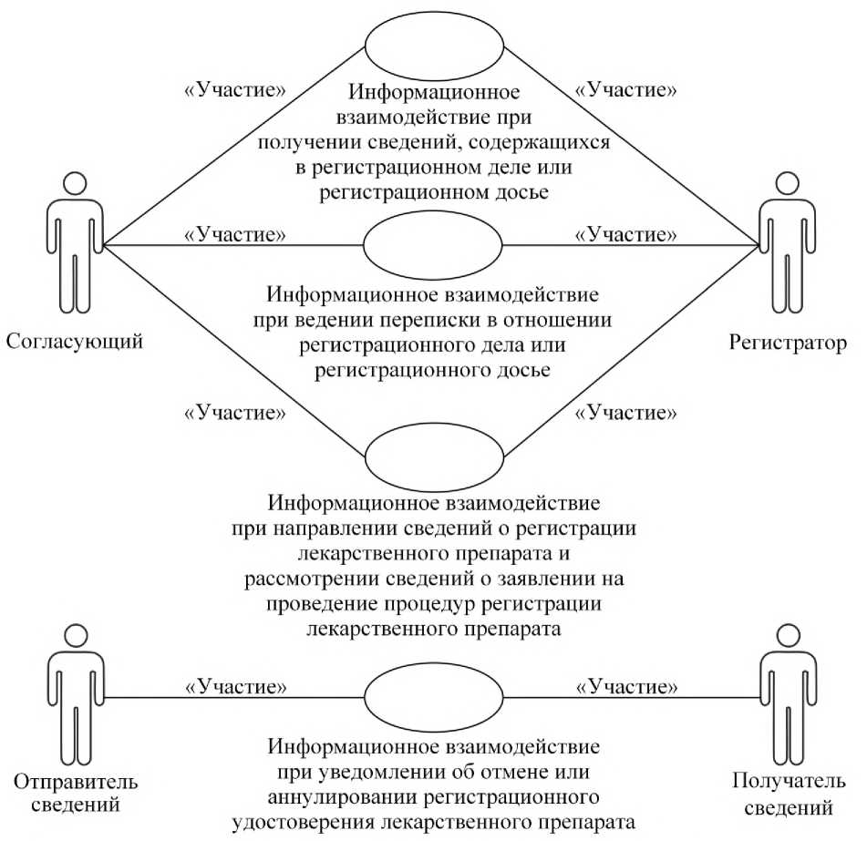
«Участие»
Согласующий
Информационное взаимодействие при получении сведений, содержащихся в регистрационном деле или регистрационном досье

Информационное взаимодействие при ведении переписки в отношении регистрационного дела или регистрационного досье

Информационное взаимодействие при направлении сведений о регистрации лекарственного препарата и рассмотрении сведений о заявлении на проведение процедур регистрации лекарственного препарата
Регистратор
Получатель сведений
Отправитель сведений
Информационное взаимодействие при уведомлении об отмене или аннулировании регистрационного удостоверения лекарственного препарата
«Участие»
«Участие»
«Участие»
«Участие»
«Участие»
«Участие»
«Участие»
Рис. 1. Структура информационного взаимодействия между уполномоченными органами государств-членов
8. Информационное взаимодействие между уполномоченными органами государств-членов реализуется в рамках общего процесса. Структура общего процесса определена в Правилах информационного взаимодействия.
9. Информационное взаимодействие определяет порядок выполнения транзакций общего процесса, каждая из которых представляет собой обмен сообщениями в целях синхронизации состояний информационного объекта общего процесса между участниками общего процесса. Для каждого информационного взаимодействия определены взаимосвязи между операциями и соответствующими таким операциям транзакциями общего процесса.
10. При выполнении транзакции общего процесса инициатор в рамках осуществляемой им операции (инициирующей операции) направляет респонденту сообщение-запрос, в ответ на которое респондент в рамках осуществляемой им операции (принимающей операции) может направить или не направить сообщение-ответ в зависимости от шаблона транзакции общего процесса. Структура данных в составе сообщения должна соответствовать Описанию форматов и структур электронных документов и сведений, используемых для реализации средствами интегрированной информационной системы внешней и взаимной торговли общего процесса «Формирование, ведение и использование единого реестра зарегистрированных лекарственных средств Евразийского экономического союза», утвержденному Решением Коллегии Евразийской экономической комиссии от 25 октября 2016 г. № 122 (далее - Описание форматов и структур электронных документов и сведений).
11. Транзакции общего процесса выполняются в соответствии с заданными параметрами транзакций общего процесса, как это определено настоящим Регламентом.

V. Информационное взаимодействие в рамках групп процедур
1. Информационное взаимодействие при направлении сведений о регистрации лекарственного препарата и рассмотрении сведений о заявлении на проведение процедур регистрации лекарственного препарата
12. Схема выполнения транзакций общего процесса при направлении сведений о регистрации лекарственного препарата и рассмотрении сведений о заявлении на проведение процедур регистрации лекарственного препарата представлена на рисунке 2. Для каждой процедуры общего процесса в таблице 2 приведена связь между операциями, промежуточными и результирующими состояниями информационных объектов общего процесса и транзакциями общего процесса.

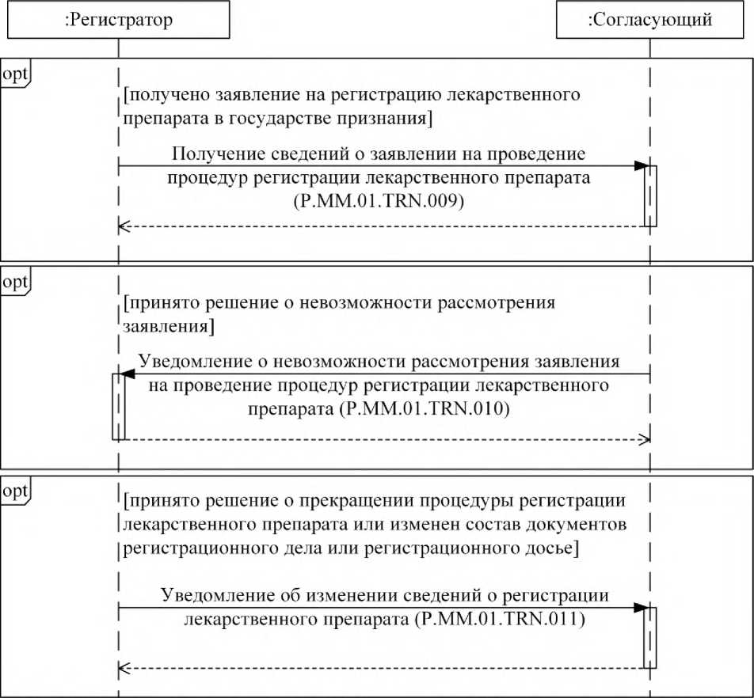
:Регистратор
: Согласующий
[получено заявление на регистрацию лекарственного препарата в государстве признания]
Получение сведений о заявлении на проведение процедур регистрации лекарственного препарата (P.MM.01.TRN.009)
Уведомление о невозможности рассмотрения заявления на проведение процедур регистрации лекарственного препарата (Р.ММ.01 .TRN.010)
[принято решение о невозможности рассмотрения заявления]
[принято решение о прекращении процедуры регистрации лекарственного препарата или изменен состав документов регистрационного дела или регистрационного досье]
Уведомление об изменении сведений о регистрации лекарственного препарата {Р.ММ.01 .TRN.011)
Рис. 2. Схема выполнения транзакций общего процесса при направлении сведений о регистрации лекарственного препарата и рассмотрении сведений о заявлении на проведение процедур регистрации лекарственного препарата

Таблица 2

Перечень транзакций общего процесса при направлении сведений о регистрации лекарственного препарата и рассмотрении сведений о заявлении на проведение процедур регистрации лекарственного препарата
№ п/п | Операция, выполняемая инициатором | Промежуточное состояние информационного объекта общего процесса | Операция, выполняемая респондентом | Результирующее состояние информационного объекта общего процесса | Транзакция общего процесса
1 | 2 | 3 | 4 | 5 | 6
1 | Получение сведений о заявлении на проведение процедур регистрации лекарственного препарата (P.MM.01.PRC.004)
1.1 | Представление сведений о заявлении (P.MM.01.OPR.012). Получение уведомления о результатах обработки сведений о заявлении (P.MM.01.OPR.014) | Заявление (Р.ММ. 01.BEN.002): сведения представлены | прием и обработка сведений о заявлении (P.MM.01.OPR.013) | Заявление (P.MM.01.BEN.002): сведения получены | получение сведений о заявлении на проведение процедур регистрации лекарственного препарата (P.MM.01.TRN.009)
2 | Уведомление о невозможности рассмотрения заявления на проведение процедур регистрации лекарственного препарата (P.MM.01.PRC.005)
2.1 | Представление уведомления о невозможности рассмотрения заявления (P.MM.01.OPR.015). Получение уведомления о результатах обработки сведений о невозможности рассмотрения заявления (P.MM.01.OPR.017) | заявление (Р.ММ. 01.BEN.002): уведомление о невозможности рассмотрения заявления представлено | прием и обработка уведомления о невозможности рассмотрения заявления (P.MM.01.OPR.016) | заявление (P.MM.01.BEN.002): уведомление о невозможности рассмотрения заявления получено | уведомление о невозможности рассмотрения заявления на проведение процедур регистрации лекарственного препарата (P.MM.01.TRN.010)
3 | Уведомление об изменении сведений о регистрации лекарственного препарата (P.MM.01.PRC.006)
3.1 | Направление уведомления об изменении сведений о регистрации лекарственного препарата (P.MM.01.OPR.018) |  | получение уведомления об изменении сведений о регистрации лекарственного препарата (P.MM.01.OPR.019) | общий реестр (P.MM.01.BEN.001): уведомление передано | уведомление об изменении сведений о регистрации лекарственного препарата (P.MM.01.TRN.011)

2. Информационное взаимодействие при получении сведений, содержащихся в регистрационном деле или регистрационном досье
13. Схема выполнения транзакций общего процесса при получении сведений, содержащихся в регистрационном деле или регистрационном досье, представлена на рисунке 3. Для каждой процедуры общего процесса в таблице 3 приведена связь между операциями, промежуточными и результирующими состояниями информационных объектов общего процесса и транзакциями общего процесса.

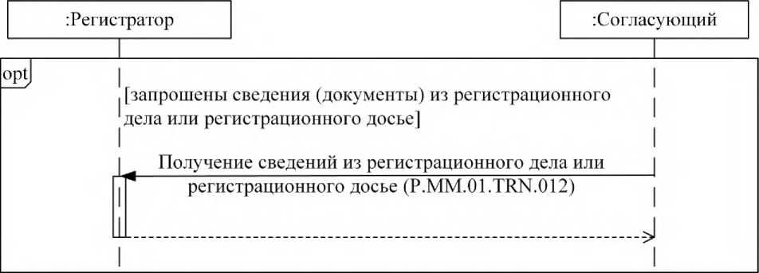
:Регистратор
: Согласующий
[запрошены сведения (документы) из регистрационного дела или регистрационного досье]
Получение сведений из регистрационного дела или регистрационного досье (P.MM.01.TRN.012)
Рис. 3. Схема выполнения транзакций общего процесса при получении сведений, содержащихся в регистрационном деле или регистрационном досье

Таблица 3

Перечень транзакций общего процесса при получении сведений, содержащихся в регистрационном деле или регистрационном досье
№ п/п | Операция, выполняемая инициатором | Промежуточное состояние информационного объекта общего процесса | Операция, выполняемая респондентом | Результирующее состояние информационного объекта общего процесса | Транзакция общего процесса
1 | 2 | 3 | 4 | 5 | 6
1 | Получение сведений из регистрационного дела или регистрационного досье (P.MM.01.PRC.012)
1.1 | Запрос сведений из регистрационного дела или регистрационного досье (P.MM.01.0PR.035).  Прием и обработка сведений из регистрационного дела или регистрационного досье (P.MM.01.0PR.037) | сведения регистрационного досье или дела (Р.ММ. 01.BEN.004): сведения запрошены | подготовка и представление сведений из регистрационного дела или регистрационного досье (P.MM.01.OPR.036) | сведения регистрационного досье или дела (P.MM.01.BEN.004):  сведения отсутствуют. сведения регистрационного досье или дела (P.MM.01.BEN.004): сведения представлены | получение сведений из регистрационного дела или регистрационного досье (P.MM.01.TRN.012)

3. Информационное взаимодействие при уведомлении об отмене или аннулировании регистрационного удостоверения лекарственного препарата
14. Схема выполнения транзакций общего процесса при уведомлении об отмене или аннулировании регистрационного удостоверения лекарственного препарата представлена на рисунке 4. Для каждой процедуры общего процесса в таблице 4 приведена связь между операциями, промежуточными и результирующими состояниями информационных объектов общего процесса и транзакциями общего процесса.

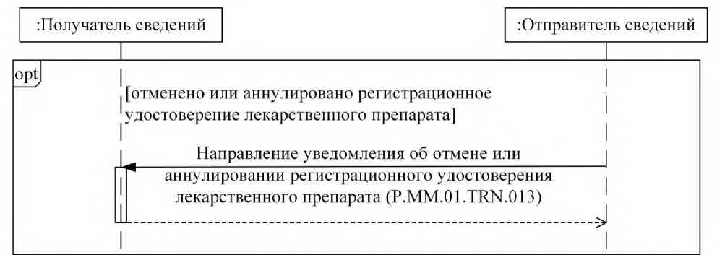
:Получатель сведений
: Отправитель сведений
[отменено или аннулировано регистрационное удостоверение лекарственного препарата]
Направление уведомления об отмене или аннулировании регистрационного удостоверения лекарственного препарата (P.MM.01.TRN.013)
Рис. 4. Схема выполнения транзакций общего процесса при уведомлении об отмене или аннулировании регистрационного удостоверения лекарственного препарата

Таблица 4

Перечень транзакций общего процесса при уведомлении об отмене или аннулировании регистрационного удостоверения лекарственного препарата
№ п/п | Операция, выполняемая инициатором | Промежуточное состояние информационного объекта общего процесса | Операция, выполняемая респондентом | Результирующее состояние информационного объекта общего процесса | Транзакция общего процесса
1 | 2 | 3 | 4 | 5 | 6
1 | Направление уведомления об отмене или аннулировании регистрационного удостоверения (P.MM.01.PRC.013)
1.1 | Направление уведомления об отмене или аннулировании регистрационного удостоверения (P.MM.01.0PR.038) |  | получение уведомления об отмене или аннулировании регистрационного удостоверения (P.MM.01.0PR.039) | общий реестр (P.MM.01.BEN.001): уведомление передано | направление уведомления об отмене или аннулировании регистрационного удостоверения лекарственного препарата (P.MM.01.TRN.013)

4. Информационное взаимодействие при ведении переписки в отношении регистрационного дела или регистрационного досье
15. Схема выполнения транзакций общего процесса при ведении переписки в отношении регистрационного дела или регистрационного досье представлена на рисунке 5. Для каждой процедуры общего процесса в таблице 5 приведена связь между операциями, промежуточными и результирующими состояниями информационных объектов общего процесса и транзакциями общего процесса.
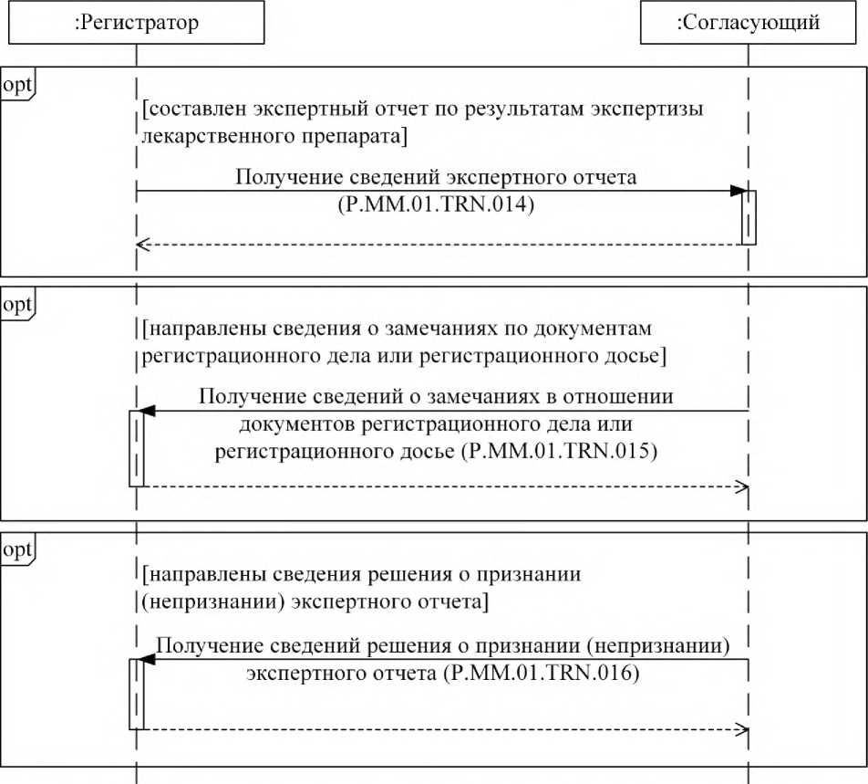
:Регистратор
Согласующий
[составлен экспертный отчет по результатам экспертизы лекарственного препарата]
Получение сведений экспертного отчета (P.MM.01.TRN.014)
[направлены сведения о замечаниях по документам регистрационного дела или регистрационного досье]
Получение сведений о замечаниях в отношении документов регистрационного дела или регистрационного досье (P.MM.01.TRN.015)
[направлены сведения решения о признании (непризнании) экспертного отчета]
Получение сведений решения о признании (непризнании) экспертного отчета (P.MM.01.TRN.016)
Рис. 5. Схема выполнения транзакций общего процесса при ведении переписки в отношении регистрационного дела или регистрационного досье

Таблица 5

Перечень транзакций общего процесса при ведении переписки в отношении регистрационного дела или регистрационного досье
№ п/п | Операция, выполняемая инициатором | Промежуточное состояние информационного объекта общего процесса | Операция, выполняемая респондентом | Результирующее состояние информационного объекта общего процесса | Транзакция общего процесса
1 | 2 | 3 | 4 | 5 | 6
1 | Получение экспертного отчета (P.MM.01.PRC.014)
1.1 | Представление сведений экспертного отчета (P.MM.01.0PR.040). Получение уведомления о результатах обработки сведений экспертного отчета (P.MM.01.OPR.042) | экспертный отчет (Р.ММ. 01.BEN. 003): сведения переданы | прием и обработка сведений экспертного отчета (P.MM.01.OPR.041) | экспертный отчет (P.MM.01.BEN.003): сведения получены | получение экспертного отчета (P.MM.01.TRN.014)
2 | Получение замечаний в отношении документов регистрационного дела или регистрационного досье (P.MM.01.PRC.015)
2.1 | Представление сведений о замечаниях в отношении документов регистрационного дела или регистрационного досье (P.MM.01.OPR.043). Получение уведомления о результатах обработки сведений о замечаниях в отношении документов регистрационного дела или регистрационного досье (P.MM.01.OPR.045) | экспертный отчет (Р.ММ. 01.BEN. 003): замечания представлены | прием и обработка сведений о замечаниях в отношении документов регистрационного дела или регистрационного досье (P.MM.01.OPR.044) | экспертный отчет (P.MM.01.BEN.003): замечания получены | получение сведений о замечаниях в отношении документов регистрационного дела или регистрационного досье (P.MM.01.TRN.015)
3 | Получение решения о признании (непризнании) экспертного отчета (P.MM.01.PRC.016)
3.1 | Представление сведений решения о признании (непризнании) экспертного отчета (P.MM.01.OPR.046). Получение уведомления о результатах обработки сведений решения о признании (непризнании) экспертного отчета (P.MM.01.OPR.048) | экспертный отчет (Р.ММ. 01.BEN. 003): решение о признании (непризнании) представлено | прием и обработка сведений решения о признании (непризнании) экспертного отчета (P.MM.01.OPR.047) | экспертный отчет (P.MM.01.BEN.003):  решение о признании (непризнании) получено | получение сведений решения о признании (непризнании) экспертного отчета (P.MM.01.TRN.016)

VI. Описание сообщений общего процесса
16. Перечень сообщений общего процесса, передаваемых в рамках информационного взаимодействия при реализации общего процесса, приведен в таблице 6. Структура данных в составе сообщения должна соответствовать Описанию форматов и структур электронных документов и сведений. Ссылка на соответствующую структуру в Описании форматов и структур электронных документов и сведений устанавливается по значению графы 3 таблицы 6.

Таблица 6
Перечень сообщений общего процесса
Кодовое обозначение | Наименование | Структура электронного документа (сведений)
1 | 2 | 3
P.MM.01.MSG.004 | уведомление о приеме и обработке сведений | уведомление о результате обработки (R.006)
P.MM.01.MSG.012 | сведения о заявлении на проведение процедур регистрации лекарственного препарата | сведения регистрационного дела или регистрационного досье на лекарственный препарат (R.HC.MM.01.003)
P.MM.01.MSG.016 | уведомление о невозможности рассмотрения заявления на проведение процедур регистрации лекарственного препарата | сведения о рассмотрении заявления и/или регистрационного досье (R.HC .ММ. 01.006)
P.MM.01.MSG.017 | уведомление об изменении сведений о регистрации лекарственного препарата | сведения о рассмотрении заявления и/или регистрационного досье (R.HC .ММ. 01.006)
P.MM.01.MSG.018 | уведомление об отсутствии сведений | уведомление о результате обработки (R.006)
P.MM.01.MSG.019 | запрос сведений из регистрационного дела или регистрационного досье | сведения регистрационного дела или регистрационного досье на лекарственный препарат (R.HC.ММ.01.003)
P.MM.01.MSG.020 | сведения из регистрационного дела или регистрационного досье | сведения регистрационного дела или регистрационного досье на лекарственный препарат (R.HC.ММ.01.003)
P.MM.01.MSG.021 | сведения экспертного отчета | сведения регистрационного дела или регистрационного досье на лекарственный препарат (R.HC.ММ.01.003)
P.MM.01.MSG.022 | уведомление об отмене или аннулировании регистрационного удостоверения лекарственного препарата | сведения о рассмотрении заявления и/или регистрационного досье (R.HC ММ. 01.006)
P.MM.01.MSG.023 | сведения решения о признании (непризнании) экспертного отчета | сведения о согласовании экспертного отчета (R.HC ММ. 01.002)
P.MM.01.MSG.024 | сведения о замечаниях в отношении документов регистрационного дела или регистрационного досье | сведения о согласовании экспертного отчета (R.HC ММ. 01.002)

VII. Описание транзакций общего процесса
1. Транзакция общего процесса «Получение сведений о заявлении на проведение процедур регистрации лекарственного препарата» (P.MM.01.TRN.009)
17. Транзакция общего процесса «Получение сведений о заявлении на проведение процедур регистрации лекарственного препарата» (P.MM.01.TRN.009) выполняется для передачи инициатором респонденту сведений о заявлении на проведение процедур регистрации лекарственного препарата. Схема выполнения указанной транзакции общего процесса представлена на рисунке 6. Параметры транзакции общего процесса приведены в таблице 7.

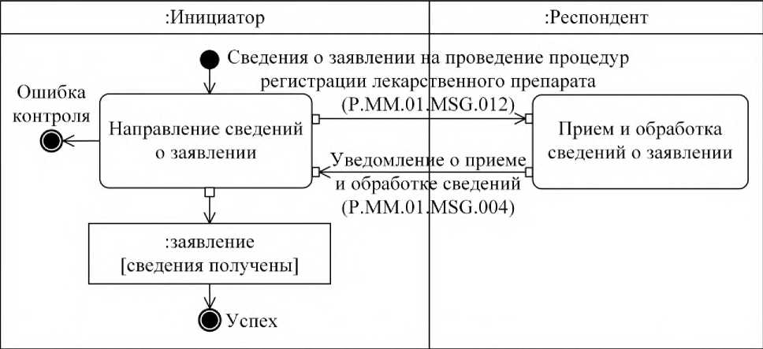
:Инициатор
Респондент
Прием и обработка сведений о заявлении
Направление сведений о заявлении
заявление [сведения получены]
Ошибка контроля
Уведомление о приеме и обработке сведений (P.MM.01.MSG.004)
Сведения о заявлении на проведение процедур регистрации лекарственного препарата (P.MM.01.MSG.012)
Успех

Рис. 6. Схема выполнения транзакции общего процесса «Получение сведений о заявлении на проведение процедур регистрации лекарственного препарата» (P.MM.01.TRN.009)

Таблица 7

Описание транзакции общего процесса «Получение сведений о заявлении на проведение процедур регистрации лекарственного препарата» (P.MM.01.TRN.009)
№ п/п | Обязательный элемент | Описание
1 | 2 | 3
1 | Кодовое обозначение | Р.ММ.01.TRN.009
2 | Наименование транзакции общего процесса | получение сведений о заявлении на проведение процедур регистрации лекарственного препарата
3 | Шаблон транзакции общего процесса | запрос/ответ
4 | Инициирующая роль | инициатор
5 | Инициирующая операция | направление сведений о заявлении
6 | Реагирующая роль | респондент
7 | Принимающая операция | прием и обработка сведений о заявлении
8 | Результат выполнения транзакции общего процесса | заявление (P.MM.01.BEN.002): сведения получены
9 | Параметры транзакции общего процесса:
 | время для подтверждения получения | 20 мин
 | время подтверждения принятия в обработку | -
 | время ожидания ответа | 4ч
 | признак авторизации | да
 | количество повторов | 3
10 | Сообщения транзакции общего процесса:
 | Инициирующее сообщение | сведения о заявлении на проведение процедур регистрации лекарственного препарата (Р.ММ.01.MSG.012)
 | ответное сообщение | уведомление о приеме и обработке сведений (Р.ММ.01.MSG.004)
11 | Параметры сообщений транзакции общего процесса:
 | признак ЭЦП | нет - для Р.ММ.01.MSG.012 (за исключением случаев, когда применение ЭЦП при осуществлении информационного взаимодействия в рамках общего процесса предусмотрено соответствующим решением Коллегии Комиссии)
 |  | нет - для Р.ММ.01.MSG.004
 | передача электронного документа с некорректной ЭЦП | -

2. Транзакция общего процесса «Уведомление о невозможности рассмотрения заявления на проведение процедур регистрации лекарственного препарата» (P.MM.01.TRN.010)
18. Транзакция общего процесса «Уведомление о невозможности рассмотрения заявления на проведение процедур регистрации лекарственного препарата» (P.MM.01.TRN.010) выполняется для передачи инициатором респонденту сведений о невозможности рассмотрения заявления на проведение процедур регистрации лекарственного препарата. Схема выполнения указанной транзакции общего процесса представлена на рисунке 7. Параметры транзакции общего процесса приведены в таблице 8.
Рис. 7. Схема выполнения транзакции общего процесса «Уведомление о невозможности рассмотрения заявления на проведение процедур регистрации лекарственного препарата» (P.MM.01.TRN.010)
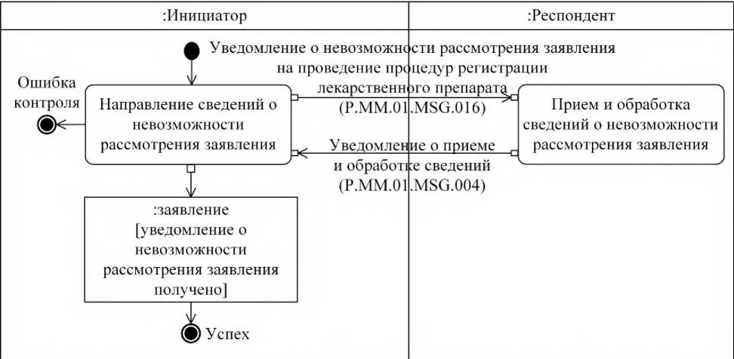
:Инициатор
Респондент
Прием и обработка сведений о невозможности рассмотрения заявления
Направление сведений о невозможности рассмотрения заявления
[заявление [уведомление о невозможности рассмотрения заявления получено]
Ошибка контроля
Уведомление о приеме и обработке сведений (Р.ММ.01.MSG.004)
ведомление о невозможности рассмотрения заявления на проведение процедур регистрации лекарствснного препарата
Успех
(Р.ММ.01.MSG.016

Таблица 8
Описание транзакции общего процесса «Уведомление о невозможности рассмотрения заявления на проведение процедур регистрации лекарственного препарата» (P.MM.01.TRN.010)
№ п/п | Обязательный элемент | Описание
1 | 2 | 3
1 | Кодовое обозначение | Р.ММ.01. TRN.010
2 | Наименование транзакции общего процесса | уведомление о невозможности рассмотрения заявления на проведение процедур регистрации лекарственного препарата
3 | Шаблон транзакции общего процесса | запрос/ответ
4 | Инициирующая роль | инициатор
5 | Инициирующая операция | направление сведений о невозможности рассмотрения заявления
6 | Реагирующая роль | респондент
7 | Принимающая операция | прием и обработка сведений о невозможности рассмотрения заявления
8 | Результат выполнения транзакции общего процесса | заявление (P.MM.01.BEN.002): уведомление о невозможности рассмотрения заявления получено
9 | Параметры транзакции общего процесса:
 | время для подтверждения получения | 20 мин
 | время подтверждения принятия в обработку | -
 | время ожидания ответа | 4ч
 | признак авторизации | да
 | количество повторов | 3
10 | Сообщения транзакции общего процесса:
 | инициирующее сообщение | уведомление о невозможности рассмотрения заявления на проведение процедур регистрации лекарственного препарата (P.MM.01.MSG.016)
 | ответное сообщение | уведомление о приеме и обработке сведений (P.MM.01.MSG.004)
11 | Параметры сообщений транзакции общего процесса:
 | признак ЭЦП | нет - для P.MM.01.MSG.016 (за исключением случаев, когда применение ЭЦП при осуществлении информационного взаимодействия в рамках общего процесса предусмотрено соответствующим решением Коллегии Комиссии)
 |  | нет - для P.MM.01.MSG.004
 | передача электронного документа с некорректной ЭЦП | -

3. Транзакция общего процесса «Уведомление об изменении сведений о регистрации лекарственного препарата» (P.MM.01.TRN.011)
19. Транзакция общего процесса «Уведомление об изменении сведений о регистрации лекарственного препарата» (P.MM.01.TRN.011) выполняется для передачи инициатором респонденту уведомления об изменении сведений о регистрации лекарственного препарата. Схема выполнения указанной транзакции общего процесса представлена на рисунке 8. Параметры транзакции общего процесса приведены в таблице 9.

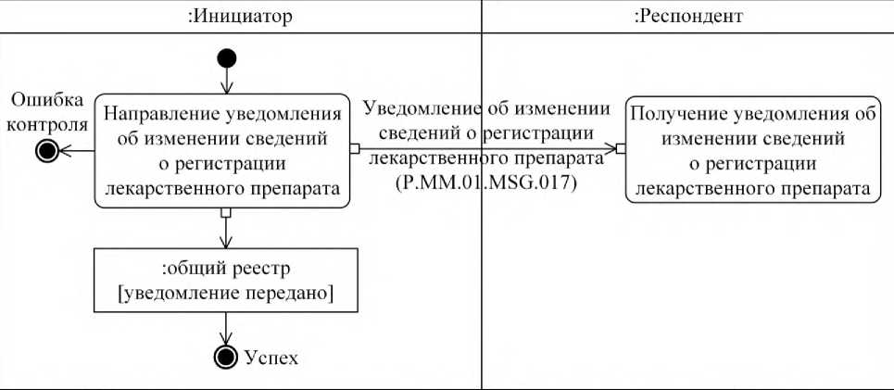
:Инициатор
Респондент
Направление уведомления об изменении сведений о регистрации лекарственного препарата
[общий реестр [уведомление передано]
Ошибка контроля
Успех
Уведомление об изменении сведений о регистрации лекарственного препарата (Р.ММ.01.MSG.017)

Получение уведомления об изменении сведений о регистрации лекарственного препарата

Рис. 8. Схема выполнения транзакции общего процесса «Уведомление об изменении сведений о регистрации лекарственного препарата» (P.MM.01.TRN.011)

Таблица 9
Описание транзакции общего процесса «Уведомление об изменении сведений о регистрации лекарственного препарата» (P.MM.01.TRN.011)
№ п/п | Обязательный элемент | Описание
1 | 2 | 3
1 | Кодовое обозначение | Р.ММ.01. TRN.011
2 | Наименование транзакции общего процесса | уведомление об изменении сведений о регистрации лекарственного препарата
3 | Шаблон транзакции общего процесса | оповещение
4 | Инициирующая роль | инициатор
5 | Инициирующая операция | направление уведомления об изменении сведений о регистрации лекарственного препарата
6 | Реагирующая роль | респондент
7 | Принимающая операция | получение уведомления об изменении сведений о регистрации лекарственного препарата
8 | Результат выполнения транзакции общего процесса | общий реестр (P.MM.01.BEN.001): уведомление передано
9 | Параметры транзакции общего процесса:
 | время для подтверждения получения | 24 ч
 | время подтверждения принятия в обработку | -
 | время ожидания ответа | -
 | признак авторизации | да
 | количество повторов | 3
10 | Сообщения транзакции общего процесса:
 | инициирующее сообщение | уведомление об изменении сведений о регистрации лекарственного препарата (Р.ММ.01.MSG.017)
 | ответное сообщение | нет
11 | Параметры сообщений транзакции общего процесса:
 | признак ЭЦП | нет
 | передача электронного документа с некорректной ЭЦП | -

4. Транзакция общего процесса «Получение сведений из регистрационного дела или регистрационного досье» (Р.ММ.01 .TRN.012)
20. Транзакция общего процесса «Получение сведений из регистрационного дела или регистрационного досье» (P.MM.01.TRN.012) выполняется для представления респондентом по запросу инициатора сведений из регистрационного дела или регистрационного досье. Схема выполнения указанной транзакции общего процесса представлена на рисунке 9. Параметры транзакции общего процесса приведены в таблице 10.

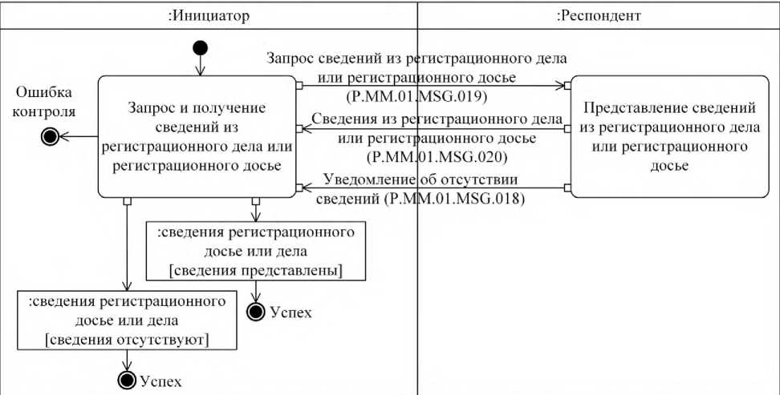
:Инициатор
Респондент
сведения регистрационного досье или дела [сведения отсутствуют]
Ошибка контроля
Успех
Уведомление об отсутствии сведений (Р.ММ.01 .MSG.018)
Представление сведений из регистрационного дела или регистрационного досье
Успех
:сведения регистрационного досье или дела [сведения представлены]
Сведения из регистрационного дела или регистрационного досье (Р.ММ.01.MSG.020)
Запрос сведений из регистрационного дела иди регистрационного досье (Р.ММ.01.MSG.019)

Запрос и получение сведений из регистрационного дела или регистрационного досье
Рис. 9. Схема выполнения транзакции общего процесса «Получение сведений из регистрационного дела или регистрационного досье» (P.MM.01.TRN.012)

Таблица 10

Описание транзакции общего процесса «Получение сведений из регистрационного дела или регистрационного досье» (Р.ММ.01.TRN.012)
№ п/п | Обязательный элемент | Описание
1 | 2 | 3
1 | Кодовое обозначение | Р.ММ.01.TRN.012
2 | Наименование транзакции общего процесса | получение сведений из регистрационного дела или регистрационного досье
3 | Шаблон транзакции общего процесса | взаимные обязательства
4 | Инициирующая роль | инициатор
5 | Инициирующая операция | запрос и получение сведений из регистрационного дела или регистрационного досье
6 | Реагирующая роль | респондент
7 | Принимающая операция | представление сведений из регистрационного дела или регистрационного досье
8 | Результат выполнения транзакции общего процесса | сведения регистрационного досье или дела (P.MM.01.BEN.004): сведения отсутствуют  сведения регистрационного досье или дела (P.MM.01.BEN.004): сведения представлены
9 | Параметры транзакции общего процесса:
 | время для подтверждения получения | -
 | время подтверждения принятия в обработку | 1 мин
 | время ожидания ответа | 5 мин
 | признак авторизации | да
 | количество повторов | 1
10 | Сообщения транзакции общего процесса:
 | инициирующее сообщение | запрос сведений из регистрационного дела или регистрационного досье (P.MM.01.MSG.019)
 | ответное сообщение | сведения из регистрационного дела или регистрационного досье (P.MM.01.MSG.020)
 |  | уведомление об отсутствии сведений (P.MM.01.MSG.018)
11 | Параметры сообщений транзакции общего процесса:
11 | признак ЭЦП | нет - для P.MM.01.MSG.019
11 |  | нет - для P.MM.01.MSG.020 (за исключением случаев, когда применение ЭЦП при осуществлении информационного взаимодействия в рамках общего процесса предусмотрено соответствующим решением Коллегии Комиссии)
11 |  | нет - для P.MM.01.MSG.018
11 | передача электронного документа с некорректной ЭЦП | -

5. Транзакция общего процесса «Направление уведомления об отмене или аннулировании регистрационного удостоверения лекарственного препарата» (P.MM.01.TRN.013)
21. Транзакция общего процесса «Направление уведомления об отмене или аннулировании регистрационного удостоверения лекарственного препарата» (P.MM.01.TRN.013) выполняется для передачи инициатором респонденту уведомления об отмене или аннулировании регистрационного удостоверения лекарственного препарата. Схема выполнения указанной транзакции общего процесса представлена на рисунке 10. Параметры транзакции общего процесса приведены в таблице 11.

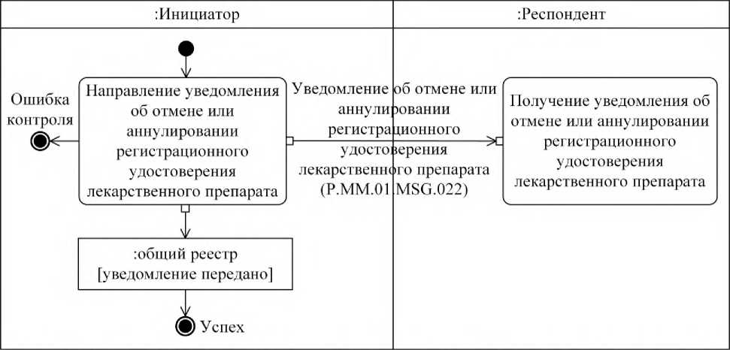
Ошибка контроля
Направление уведомления об отмене или аннулировании регистрационного удостоверения лекарственного препарата
Получение уведомления об отмене или аннулировании регистрационного удостоверения лекарственного препарата
:общий реестр [уведомление передано]
Успех
: Инициатор
Респондент
Уведомление об отмене или аннулировании регистрационного удостоверения лекарственного препарата (Р.ММ.01 MSG.022)
Рис. 10. Схема выполнения транзакции общего процесса «Направление уведомления об отмене или аннулировании регистрационного удостоверения лекарственного препарата» (P.MM.01.TRN.013)

Таблица 11
Описание транзакции общего процесса «Направление уведомления об отмене или аннулировании регистрационного удостоверения лекарственного препарата» (P.MM.01.TRN.013)
№ п/п | Обязательный элемент | Описание
1 | 2 | 3
1 | Кодовое обозначение | Р.ММ.01.TRN.013
2 | Наименование транзакции общего процесса | направление уведомления об отмене или аннулировании регистрационного удостоверения лекарственного препарата
3 | Шаблон транзакции общего процесса | оповещение
4 | Инициирующая роль | инициатор
5 | Инициирующая операция | направление уведомления об отмене или аннулировании регистрационного удостоверения лекарственного препарата
6 | Реагирующая роль | респондент
7 | Принимающая операция | получение уведомления об отмене или аннулировании регистрационного удостоверения лекарственного препарата
8 | Результат выполнения транзакции общего процесса | общий реестр (P.MM.01.BEN.001): уведомление передано
9 | Параметры транзакции общего процесса:
 | время для подтверждения получения | 24 ч
 | время подтверждения принятия в обработку | -
 | время ожидания ответа | -
 | признак авторизации | да
 | количество повторов | 3
10 | Сообщения транзакции общего процесса:
 | инициирующее сообщение | уведомление об отмене или аннулировании регистрационного удостоверения лекарственного препарата (P.MM.01.MSG.022)
 | ответное сообщение | нет
11 | Параметры сообщений транзакции общего процесса:
11 | признак ЭЦП | нет
11 | передача электронного документа с некорректной ЭЦП | -

6. Транзакция общего процесса «Получение экспертного отчета» (P.MM.01.TRN.014)

22. Транзакция общего процесса «Получение экспертного отчета» (P.MM.01.TRN.014) выполняется для передачи инициатором респонденту сведений экспертного отчета. Схема выполнения указанной транзакции общего процесса представлена на рисунке 11. Параметры транзакции общего процесса приведены в таблице 12.

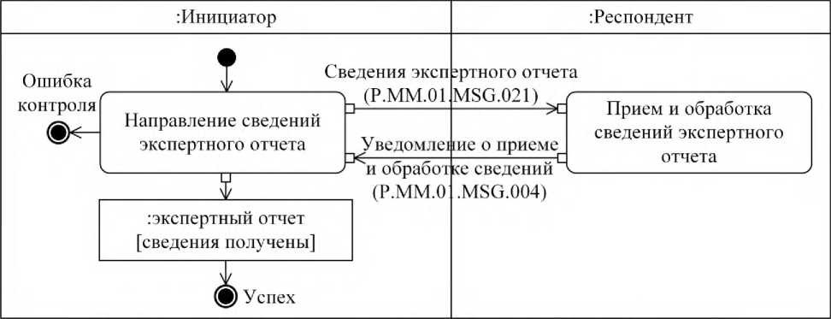
Ошибка контроля
Направление сведений экспертного отчета
Прием и обработка сведений экспертного отчета
экспертный отчет [сведения получены]
Успех
: Инициатор
Респондент
Уведомление о приеме и обработке сведений (Р.ММ.01.MSG.004)
Сведения экспертного отчета (Р.ММ.01.MSG.021)

Рис. 11. Схема выполнения транзакции общего процесса «Получение экспертного отчета» (P.MM.01.TRN.014)

Таблица 12

Описание транзакции общего процесса «Получение экспертного отчета» (P.MM.01.TRN.014)
№ п/п | Обязательный элемент | Описание
1 | 2 | 3
1 | Кодовое обозначение | P.MM.01.TRN.014
2 | Наименование транзакции общего процесса | получение экспертного отчета
3 | Шаблон транзакции общего процесса | запрос/ответ
4 | Инициирующая роль | инициатор
5 | Инициирующая операция | направление сведений экспертного отчета
6 | Реагирующая роль | респондент
7 | Принимающая операция | прием и обработка сведений экспертного отчета
8 | Результат выполнения транзакции общего процесса | экспертный отчет (P.MM.01.BEN.003): сведения получены
9 | Параметры транзакции общего процесса:
 | время для подтверждения получения | 20 мин
 | время подтверждения принятия в обработку | -
 | время ожидания ответа | 4ч
 | признак авторизации | да
 | количество повторов | 3
10 | Сообщения транзакции общего процесса:
 | инициирующее сообщение | сведения экспертного отчета (Р.ММ.01.MSG.021)
 | ответное сообщение | уведомление о приеме и обработке сведений (Р.ММ.01.MSG.004)
11 | Параметры сообщений транзакции общего процесса:
 | признак ЭЦП | нет - для Р.ММ.01.MSG.021 (за исключением случаев, когда применение ЭЦП при осуществлении информационного взаимодействия в рамках общего процесса предусмотрено соответствующим решением Коллегии Комиссии)  нет - для Р.ММ.01.MSG.004
 | передача электронного документа с некорректной ЭЦП | -

7. Транзакция общего процесса «Получение сведений о замечаниях в отношении документов регистрационного дела или регистрационного досье» (P.MM.01.TRN.015)
23. Транзакция общего процесса «Получение сведений о замечаниях в отношении документов регистрационного дела или регистрационного досье» (P.MM.01.TRN.015) выполняется для передачи инициатором респонденту сведений о замечаниях в отношении экспертного отчета. Схема выполнения указанной транзакции общего процесса представлена на рисунке 12. Параметры транзакции общего процесса приведены в таблице 13.

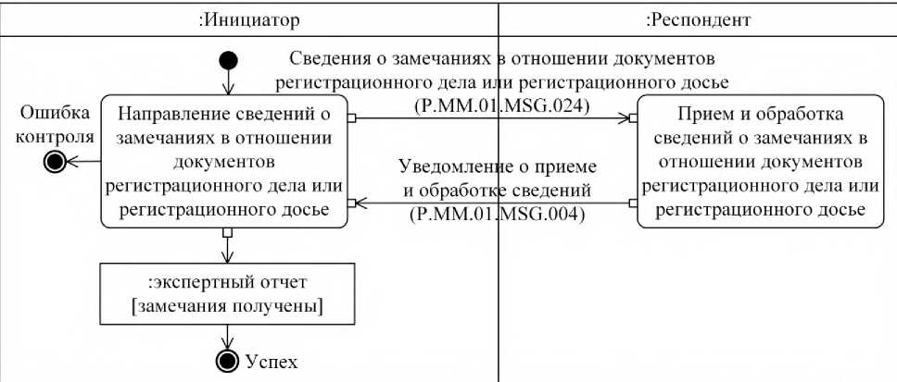
Ошибка контроля
Направление сведений о замечаниях в отношении документов регистрационного дела или регистрационного досье
Прием и обработка сведений о замечаниях в отношении документов регистрационного дела или регистрационного досье
экспертный отчет [замечания получены]
Успех
: Инициатор
Респондент
Уведомление о приеме и обработке сведений (P.MM.01.MSG.004)
Сведения о замечаниях в отношении документов регистрационного дела или регистрационного досье
(Р.ММ.01.MSG.024)
Рис. 12. Схема выполнения транзакции общего процесса «Получение сведений о замечаниях в отношении документов регистрационного дела или регистрационного досье» (P.MM.01.TRN.015)

Таблица 13
Описание транзакции общего процесса «Получение сведений о замечаниях в отношении документов регистрационного дела или регистрационного досье» (P.MM.01.TRN.015)
№ п/п | Обязательный элемент | Описание
1 | 2 | 3
1 | Кодовое обозначение | P.MM.01.TRN.015
2 | Наименование транзакции общего процесса | получение сведений о замечаниях в отношении документов регистрационного дела или регистрационного досье
3 | Шаблон транзакции общего процесса | запрос/ответ
4 | Инициирующая роль | инициатор
5 | Инициирующая операция | направление сведений о замечаниях в отношении документов регистрационного дела или регистрационного досье
6 | Реагирующая роль | респондент
7 | Принимающая операция | прием и обработка сведений о замечаниях в отношении документов регистрационного дела или регистрационного досье
8 | Результат выполнения транзакции общего процесса | экспертный отчет (P.MM.01.BEN.003): замечания получены
9 | Параметры транзакции общего процесса:
 | время для подтверждения получения | -
 | время подтверждения принятия в обработку | 20 мин
 | время ожидания ответа | 4ч
 | признак авторизации | да
 | количество повторов | 3
10 | Сообщения транзакции общего процесса:
 | инициирующее сообщение | сведения о замечаниях в отношении документов регистрационного дела или регистрационного досье (Р.ММ.01.MSG.024)
 | ответное сообщение | уведомление о приеме и обработке сведений (Р.ММ.01.MSG.004)
11 | Параметры сообщений транзакции общего процесса:
 | признак ЭЦП | нет - для P.MM.01.MSG.024 (за исключением случаев, когда применение ЭЦП при осуществлении информационного взаимодействия в рамках общего процесса предусмотрено соответствующим решением Коллегии Комиссии)
 |  | нет - для P.MM.01.MSG.004
 | передача электронного документа с некорректной ЭЦП | -
8. Транзакция общего процесса «Получение сведений решения о признании (непризнании) экспертного отчета» (P.MM.01.TRN.016)
24. Транзакция общего процесса «Получение сведений решения о признании (непризнании) экспертного отчета» (P.MM.01.TRN.016) выполняется для передачи инициатором респонденту сведений решения о признании (непризнании) экспертного отчета. Схема выполнения указанной транзакции общего процесса представлена на рисунке 13. Параметры транзакции общего процесса приведены в таблице 14.

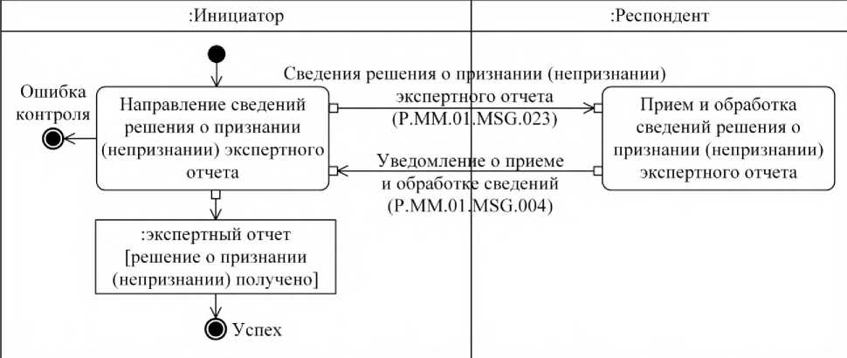
Ошибка контроля
Направление сведений решения о признании (непризнании) экспертного отчета
Прием и обработка сведений решения о признании (непризнании) экспертного отчета
: экспертный отчет [решение о признании (непризнании) получено]
Успех
: Инициатор
Респондент
Уведомление о приеме и обработке сведений (Р.ММ.01. MSG.004)
Сведения решения о признании (непризнании) экспертного отчета
(Р.ММ.01 .MSG.023)
Рис. 13. Схема выполнения транзакции общего процесса «Получение сведений решения о признании (непризнании) экспертного отчета» (P.MM.01.TRN.016)

Таблица 14
Описание транзакции общего процесса «Получение сведений решения о признании (непризнании) экспертного отчета» (P.MM.01.TRN.016)
№ п/п | Обязательный элемент | Описание
1 | 2 | 3
1 | Кодовое обозначение | Р.ММ.01. TRN.016
2 | Наименование транзакции общего процесса | получение сведений решения о признании (непризнании) экспертного отчета
3 | Шаблон транзакции общего процесса | запрос/ответ
4 | Инициирующая роль | инициатор
5 | Инициирующая операция | направление сведений решения о признании (непризнании) экспертного отчета
6 | Реагирующая роль | респондент
7 | Принимающая операция | прием и обработка сведений решения о признании (непризнании) экспертного отчета
8 | Результат выполнения транзакции общего процесса | экспертный отчет (P.MM.01.BEN.003): решение о признании (непризнании) получено
9 | Параметры транзакции общего процесса:
 | время для подтверждения получения | -
 | время подтверждения принятия в обработку | 20 мин
 | время ожидания ответа | 4ч
 | признак авторизации | да
 | количество повторов | 3
10 | Сообщения транзакции общего процесса:
10 | инициирующее сообщение | сведения решения о признании (непризнании) экспертного отчета (P.MM.01.MSG.023)
10 | ответное сообщение | уведомление о приеме и обработке сведений (P.MM.01.MSG.004)
11 | Параметры сообщений транзакции общего процесса:
11 | признак ЭЦП | нет - для P.MM.01.MSG.023 (за исключением случаев, когда применение ЭЦП при осуществлении информационного взаимодействия в рамках общего процесса предусмотрено соответствующим решением Коллегии Комиссии)
11 |  | нет - для P.MM.01.MSG.004
11 | передача электронного документа с некорректной ЭЦП | -

VIII. Порядок действий в нештатных ситуациях

25. При информационном взаимодействии в рамках общего процесса вероятны нештатные ситуации, когда обработка данных не может быть произведена в обычном режиме. Нештатные ситуации возникают при технических сбоях, истечении времени ожидания и в иных случаях. Для получения участником общего процесса комментариев о причинах возникновения нештатной ситуации и рекомендаций по ее разрешению предусмотрена возможность направления соответствующего запроса в службу поддержки интегрированной информационной системы внешней и взаимной торговли. Общие рекомендации по разрешению нештатной ситуации приведены в таблице 15.
26. Уполномоченный орган государства-члена проводит проверку сообщения, в связи с которым получено уведомление об ошибке, на соответствие Описанию форматов и структур электронных документов и сведений и требованиям к контролю сообщений, указанным в разделе IX настоящего Регламента. В случае если выявлено несоответствие указанным требованиям, уполномоченный орган государства-члена принимает все необходимые меры для устранения выявленной ошибки. В случае если несоответствий не выявлено, уполномоченный орган государства-члена направляет сообщение с описанием этой нештатной ситуации в службу поддержки интегрированной информационной системы внешней и взаимной торговли.

Таблица 15

Действия в нештатных ситуациях
Код нештатной ситуации | Описание нештатной ситуации | Причины нештатной ситуации | Описание действий при возникновении нештатной ситуации
1 | 2 | 3 | 4
Р.ЕХС.002 | инициатор двусторонней транзакции общего процесса не получил  сообщение-ответ после истечения согласованного количества повторов | технические сбои в транспортной системе или системная ошибка программного обеспечения | необходимо направить запрос в службу технической поддержки национального сегмента, в котором было сформировано сообщение
Р.ЕХС.004 | инициатор транзакции общего процесса получил уведомление об ошибке | не синхронизированы справочники и классификаторы или не обновлены XML- схемы электронных документов (сведений) | инициатору транзакции общего процесса необходимо синхронизировать используемые справочники и классификаторы или обновить XML-схемы электронных документов (сведений). Если справочники и классификаторы синхронизированы, XML-схемы электронных документов (сведений) обновлены, необходимо направить запрос в службу поддержки принимающего участника

IX. Требования к заполнению электронных документов и сведений
27. Требования к заполнению реквизитов электронных документов (сведений) «Сведения регистрационного дела или регистрационного досье на лекарственный препарат» (R.HC.MM.01.003), передаваемых в сообщении «Сведения о заявлении на проведение процедур регистрации лекарственного препарата» (P.MM.01.MSG.012), приведены в таблице 16.

Таблица 16
Требования к заполнению реквизитов электронных документов (сведений) «Сведения регистрационного дела или регистрационного досье на лекарственный препарат» (R.HC.MM.01.003), передаваемых в сообщении «Сведения о заявлении на проведение процедур регистрации лекарственного препарата» (P.MM.01.MSG.012)
Код требования | Формулировка требования
1 | реквизит «Номер заявления» (hcsdo:Applicationld) заполняется обязательно
2 | реквизит «Порядковый номер регистрационного удостоверения лекарственного препарата» (hcsdo:RegistrationNumberId) не заполняется
3 | реквизит «Код вида процедуры регистрации» (hcsdo:RegistrationKindCode) заполняется обязательно
4 | значение реквизитов «Код вида документа регистрационного досье на лекарственный препарат» (hcsdo:DmgRegistrationDocCode) или «Наименование вида документа регистрационного досье на лекарственный препарат» (hcsdo:DrugRegistrationDocName) должно соответствовать значению «заявление на регистрацию лекарственного препарата, оформленное в соответствии с приложением № 2 к Правилам регистрации и экспертизы лекарственных средств для медицинского применения»
5 | в электронном сообщении должен быть заполнен реквизит «Документ в формате PDF» (hcsdo:PdfBinaryText) и (или) реквизит «Документ в формате XML» (hccdo:AnyDetails)

28. Требования к заполнению реквизитов электронных документов (сведений) «Сведения о регистрации лекарственного препарата» (R.HC.ММ.01.006), передаваемых в сообщении «Уведомление о невозможности рассмотрения заявления на проведение процедур регистрации лекарственного препарата» (Р.ММ.01.MSG.016), приведены в таблице 17.

Таблица 17
Требования к заполнению реквизитов электронных документов (сведений) «Сведения о рассмотрении заявления и/или регистрационного досье» (R.HC.ММ.01.006), передаваемых в сообщении «Уведомление о невозможности рассмотрения заявления на проведение процедур регистрации лекарственного препарата» (Р.ММ.01.MSG.016)
Код требования | Формулировка требования
1 | значение атрибута «идентификатор справочника (классификатора)» (атрибут codeListId) в составе реквизита «Код страны» (csdo:UnifiedCountryCode) должно содержать кодовое обозначение классификатора стран мира, указанного в разделе VII Правил информационного взаимодействия
2 | значение реквизита «Код страны» (csdo:UnifiedCountryCode) должно соответствовать коду страны из классификатора стран мира, содержащего перечень кодов и наименований стран мира в соответствии со стандартом ISO 3166-1
3 | реквизит «Код причины невозможности рассмотрения заявления» (hcsdo:ApprovallmpossibilityReasonCode) может содержать только следующие значения: «01» - выявлены нарушения, связанные с оплатой сбора (пошлины); «02» - выявлены нарушения при проведении проверки полноты и (или) корректности представленных документов; «03» - заявителем не представлены запрошенные документы
4 | значение реквизита «Код роли государства-члена» (hcsdo:CountryKindCode) должно соответствовать значению «государство признания»
5 | реквизит «Номер заявления» (hcsdo:Applicationld) заполняется обязательно

29. Требования к заполнению реквизитов электронных документов (сведений) «Сведения регистрационного дела или регистрационного досье на лекарственный препарат» (R.HC.MM.01.003), передаваемых в сообщении «Запрос сведений из регистрационного дела или регистрационного досье» (Р.ММ.01.MSG.019), приведены в таблице 18.
Таблица 18
Требования к заполнению реквизитов электронных документов (сведений) «Сведения регистрационного дела или регистрационного досье на лекарственный препарат» (R.HC.MM.01.003), передаваемых в сообщении «Запрос сведений из регистрационного дела или регистрационного досье» (Р.ММ.01.MSG.019)
Код требования | Формулировка требования
1 | в электронном сообщении должен быть заполнен реквизит «Номер заявления» (hcsdo:Applicationld) или реквизит «Порядковый номер регистрационного удостоверения лекарственного препарата» (hcsdo:RegistrationNumberId)
2 | реквизит «Документ в формате PDF» (hcsdo:Pd£BinaryText) в составе сложного реквизита «Сведения о документе регистрационного дела (досье)» (hccdo:RegistrationFileDetails) не заполняется
3 | реквизит «Документ в формате XML» (hccdo:AnyDetails) в составе сложного реквизита «Сведения о документе регистрационного дела (досье)» (hccdo:RegistrationFileDetails) не заполняется
4 | значение атрибута «идентификатор справочника (классификатора)» (атрибут codeListId) в составе сложного реквизита «Код страны» (csdo:UnifiedCountryCode) должно содержать кодовое обозначение классификатора стран мира, указанного в разделе VII Правил информационного взаимодействия
5 | значение реквизита «Код страны» (csdo:UnifiedCountryCode) должно соответствовать коду страны из классификатора стран мира, содержащего перечень кодов и наименований стран мира в соответствии со стандартом ISO 3166-1
6 | если реквизит «Описание элемента документа» (hcsdo:AttributeText) заполнен, то в его составе должен быть заполнен один из реквизитов «код вида элемента документа» (атрибут AttributeKindCode) или «наименование вида элемента документа» (атрибут AttributeKindName)
7 | если значение реквизита «код вида элемента документа» (атрибут AttributeKindCode) соответствует значению «другое», то реквизит «наименование вида элемента документа» (атрибут AttributeKindName) заполняется обязательно
8 | если значение реквизита «Признак принадлежности документа к регистрационному досье» (hcsdo:RegistrationFileIndicator) соответствует значению «документ регистрационного дела», то в электронном сообщении должен быть заполнен реквизит «Код вида документа регистрационного дела на лекарственный препарат» (hcsdo:DmgRegistrationFileCode) и (или) реквизит «Наименование вида документа регистрационного дела на лекарственный препарат» (hcsdo:DmgRegistrationFileName)
9 | если значение реквизита «Код вида документа регистрационного дела на лекарственный препарат» (hcsdo:DrugRegistrationFileCode) соответствует значению «другое», то реквизит «Наименование вида документа регистрационного дела на лекарственный препарат» (hcsdo:DmgRegistrationFileName) заполняется обязательно
10 | если значение реквизита «Признак принадлежности документа к регистрационному досье» (hcsdo:RegistrationFileIndicator) соответствует значению «документ регистрационного досье», то в электронном сообщении должен быть заполнен реквизит «Код вида документа регистрационного досье на лекарственный препарат» (hcsdo:DmgRegistrationDocCode) и (или) реквизит «Наименование вида документа регистрационного досье на лекарственный препарат» (hcsdo:DmgRegistrationDocName)
11 | если значение реквизита «Код вида документа регистрационного досье на лекарственный препарат» (hcsdo:DmgRegistrationDocCode) соответствует значению «другое», то реквизит «Наименование вида документа регистрационного досье на лекарственный препарат» (hcsdo:DrugRegistrationDocName) заполняется обязательно

30. Требования к заполнению реквизитов электронных документов (сведений) «Сведения регистрационного дела или регистрационного досье на лекарственный препарат» (R.HC.MM.01.003), передаваемых в сообщении «Сведения из регистрационного дела или регистрационного досье» (Р.ММ.01.MSG.020), приведены в таблице 19.

Таблица 19
Требования к заполнению реквизитов электронных документов (сведений) «Сведения регистрационного дела или регистрационного досье на лекарственный препарат» (R.HC.MM.01.003), передаваемых в сообщении «Сведения из регистрационного дела или регистрационного досье» (Р.ММ.01.MSG.020)
Код требования | Формулировка требования
1 | в электронном сообщении должен быть заполнен реквизит «Номер заявления» (hcsdo:Applicationld) или реквизит «Порядковый номер регистрационного удостоверения лекарственного препарата» (hcsdo:RegistrationNumberld)
2 | реквизит «Признак принадлежности документа к регистрационному досье» (hcsdo:RegistrationFileIndicator) заполняется обязательно
3 | в составе реквизита «Сведения о документе регистрационного дела (досье)» (hccdo:RegistrationFileDetails) должен быть заполнен реквизит «Документ в формате PDF» (hcsdo:PdffiinaryText) и (или) реквизит «Документ в формате XML» (hccdo:AnyDetails)
4 | значение атрибута «идентификатор справочника (классификатора)» (атрибут codeListld) в составе сложного реквизита «Код страны» (csdo:UnifiedCountryCode) должно содержать кодовое обозначение классификатора стран мира, указанного в разделе VII Правил информационного взаимодействия
5 | если реквизит «Код страны» (csdo:UnifiedCountryCode) заполнен, то его значение должно соответствовать коду страны из классификатора стран мира, содержащего перечень кодов и наименований стран мира в соответствии со стандартом ISO 3166-1
6 | если реквизит «Описание элемента документа» (hcsdo:AttributeText) заполнен, то в его составе должен быть заполнен один из реквизитов «код вида элемента документа» (атрибут AttributeKindCode) или «наименование вида элемента документа» (атрибут AttributeKindName)
7 | если значение реквизита «код вида элемента документа» (атрибут AttributeKindCode) соответствует значению «другое», то реквизит «наименование вида элемента документа» (атрибут AttributeKindName) заполняется обязательно
8 | если значение реквизита «Признак принадлежности документа к регистрационному досье» (hcsdo:RegistrationFileIndicator) соответствует значению «документ регистрационного дела», то в электронном сообщении должен быть заполнен реквизит «Код вида документа регистрационного дела на лекарственный препарат» (hcsdo:DmgRegistrationFileCode) и (или) реквизит «Наименование вида документа регистрационного дела на лекарственный препарат» (hcsdo:DmgRegistrationFileName)
9 | если значение реквизита «Код вида документа регистрационного дела на лекарственный препарат» (hcsdo:DmgRegistrationFileCode) соответствует значению «другое», то реквизит «Наименование вида документа регистрационного дела на лекарственный препарат» (hcsdo:DmgRegistrationFileName) заполняется обязательно
10 | если значение реквизита «Признак принадлежности документа к регистрационному досье» (hcsdo:RegistrationFileIndicator) соответствует значению «документ регистрационного досье», то в электронном сообщении должен быть заполнен реквизит «Код вида документа регистрационного досье на лекарственный препарат» (hcsdo:DmgRegistrationDocCode) и (или) реквизит «Наименование вида документа регистрационного досье на лекарственный препарат» (hcsdo:DmgRegistrationDocName)
11 | если значение реквизита «Код вида документа регистрационного досье на лекарственный препарат» (hcsdo:DmgRegistrationDocCode) соответствует значению «другое», то реквизит «Наименование вида документа регистрационного досье на лекарственный препарат» (hcsdo:DrugRegistrationDocName) заполняется обязательно

31. Требования к заполнению реквизитов электронных документов (сведений) «Сведения регистрационного дела или регистрационного досье на лекарственный препарат» (R.HC.MM.01.003), передаваемых в сообщении «Сведения экспертного отчета» (P.MM.01.MSG.021), приведены в таблице 20.

Таблица 20
Требования к заполнению реквизитов электронных документов (сведений) «Сведения регистрационного дела или регистрационного досье на лекарственный препарат» (R.HC.MM.01.003), передаваемых в сообщении «Сведения экспертного отчета» (Р.ММ.01.MSG.021)
Код требования | Формулировка требования
1 | реквизит «Код вида процедуры регистрации» (hcsdo:RegistrationKindCode) заполняется обязательно
2 | если реквизит «Код вида процедуры регистрации» (hcsdo:RegistrationKindCode) соответствует значению «децентрализованная процедура», то значение реквизита «Код вида документа регистрационного досье на лекарственный препарат» (hcsdo:DmgRegistrationDocCode) или реквизита «Наименование вида документа регистрационного досье на лекарственный препарат» (hcsdo:DrugRegistrationDocName) должно соотвествовать одному из следущих значений:  «Общая характеристика лекарственного препарата»;  «Инструкция по медицинскому применению (листок-вкладыш)»;  «Макет упаковки первичной (внутренней) упаковки»;  «Макет вторичной (потребительской) упаковки»;  «Макет промежуточной упаковки»;  «Макет эткетки лекарственного препарата»;  «Макет стикера лекарственного препарата»;  «Нормативный документ по качеству»;  «План управления рисками на лекарственный препарат»
3 | если реквизит «Код вида процедуры регистрации» (hcsdo:RegistrationKindCode) соответствует значению «децентрализованная процедура», то значение реквизита «Код вида документа регистрационного дела на лекарственный препарат» (hcsdo:DmgRegistrationFileCode) или реквизита «Наименование вида документа регистрационного дела на лекарственный препарат» (hcsdo:DmgRegistrationFileName) должно соотвествовать одному из следущих значений:  «Экспертный отчет об оценке безопасности, эффективности и качества»; «Запрос о предоставлении недостающей дополнительной информации, необходимых разъяснений или уточнений документов и данных, представленных в регистрационном досье»;  «Ответ на запрос о предоставлении недостающей дополнительной информации, необходимых разъяснений или уточнений документов и данных, представленных в регистрационном досье»; «Запрос о представлении копии мастер-файла системы фармаконадзора»
4 | если реквизит «Код вида процедуры регистрации» (hcsdo:RegistrationKindCode) соответствует значению «процедура взаимного признания», то значение реквизита «Код вида документа регистрационного дела на лекарственный препарат» (hcsdo:DmgRegistrationFileCode) или реквизита «Наименование вида документа регистрационного дела на лекарственный препарат» (hcsdo:DmgRegistrationFileName) должно соотвествовать значению «экспертный отчет об оценке безопасности, эффективности и качества»
5 | если значение реквизита «Код вида документа регистрационного дела на лекарственный препарат» (hcsdo:DmgRegistrationFileCode) или реквизита «Наименование вида документа регистрационного дела на лекарственный препарат» (hcsdo:DmgRegistrationFileName) соответствует значению «Запрос о предоставлении недостающей дополнительной информации, необходимых разъяснений или уточнений документов и данных, представленных в регистрационном досье» и реквизит «Описание элемента документа» (hcsdo:AttributeText) заполнен, то значение реквизита «код вида элемента документа» (атрибут AttributeKindCode) или реквизита «наименование вида элемента документа» (атрибут AttributeKindName) должно соответствовать значению «Срок ответа на запрос»
6 | если значение реквизита «Код вида документа регистрационного дела на лекарственный препарат» (hcsdo:DrugRegistrationFileCode) или реквизита «Наименование вида документа регистрационного дела на лекарственный препарат» (hcsdo:DrugRegistrationFileName) соответствует значению «Ответ на запрос о предоставлении недостающей дополнительной информации, необходимых разъяснений или уточнений документов и данных, представленных в регистрационном досье» и реквизит «Описание элемента документа» (hcsdo:AttributeText) заполнен, то значение реквизита «код вида элемента документа» (атрибут AttributeKindCode) или реквизита «наименование вида элемента документа» (атрибут AttributeKindName) должно соответствовать «Номер документа основания»
7 | если значение реквизита «Код вида документа регистрационного дела на лекарственный препарат» (hcsdo:DrugRegistrationFileCode) или реквизита «Наименование вида документа регистрационного дела на лекарственный препарат» (hcsdo:DrugRegistrationFileName) соответствует значению «Запрос о представлении копии мастер-файла системы фармаконадзора» и реквизит «Описание элемента документа» (hcsdo:AttributeText) заполнен, то значение реквизита «код вида элемента документа» (атрибут AttributeKindCode) или реквизита «наименование вида элемента документа» (атрибут AttributeKindName) должно соответствовать «Срок ответа на запрос»
8 | в составе реквизита «Сведения о документе регистрационного дела (досье)» (hccdo:RegistrationFileDetails) должен быть заполнен реквизит «Документ в формате PDF» (hcsdo:PdffiinaryText) и (или) «Документ в формате XML» (hccdo:AnyDetails)
9 | если реквизит «Код страны» (csdo:UnifiedCountryCode) заполнен, то значение атрибута «Идентификатор классификатора» (атрибут codeListld) в его составе должно содержать кодовое обозначение классификатора стран мира, указанного в разделе VII Правил информационного взаимодействия
10 | если реквизит «Код страны» (csdo:UnifiedCountryCode) заполнен, то его значение должно соответствовать коду страны из классификатора стран мира, содержащего перечень кодов и наименований стран мира в соответствии с ISO 3166-1
11 | если реквизит «Описание элемента документа» (hcsdo:AttributeText) заполнен, то в его составе должен быть заполнен один из реквизитов «код вида элемента документа» (атрибут AttributeKindCode) или «наименование вида элемента документа» (атрибут AttributeKindName)
12 | если значение реквизита «код вида элемента документа» (атрибут AttributeKindCode) соответствует значению «другое», то реквизит «наименование вида элемента документа» (атрибут AttributeKindName) заполняется обязательно
13 | если значение реквизита «Признак принадлежности документа к регистрационному досье» (hcsdo:RegistrationFileIndicator) соответствует значению «документ регистрационного дела», то в электронном сообщении должен быть заполнен реквизит «Код вида документа регистрационного дела на лекарственный препарат» (hcsdo:DrugRegistrationFileCode) и (или) реквизит «Наименование вида документа регистрационного дела на лекарственный препарат» (hcsdo:DrugRegistrationFileName)
14 | если значение реквизита «Код вида документа регистрационного дела на лекарственный препарат» (hcsdo:DrugRegistrationFileCode) соответствует значению «другое», то реквизит «Наименование вида документа регистрационного дела на лекарственный препарат» (hcsdo:DrugRegistrationFileName) заполняется обязательно
15 | если значение реквизита «Признак принадлежности документа к регистрационному досье» (hcsdo:RegistrationFileIndicator) соответствует значению «документ регистрационного досье», то в электронном сообщении должен быть заполнен реквизит «Код вида документа регистрационного досье на лекарственный препарат» (hcsdo:DrugRegistrationDocCode) и (или) реквизит «Наименование вида документа регистрационного досье на лекарственный препарат» (hcsdo:DmgRegistrationDocName)
16 | если значение реквизита «Код вида документа регистрационного досье на лекарственный препарат» (hcsdo:DmgRegistrationDocCode) соответствует значению «другое», то реквизит «Наименование вида документа регистрационного досье на лекарственный препарат» (hcsdo:DrugRegistrationDocName) заполняется обязательно

32. Требования к заполнению реквизитов электронных документов (сведений) «Сведения о согласовании экспертного отчета» (R.HC.ММ.01.002), передаваемых в сообщении «Сведения решения о признании (непризнании) экспертного отчета» (Р.ММ.01.MSG.023), приведены в таблице 21.

Таблица 21
Требования к заполнению реквизитов электронных документов (сведений) «Сведения о согласовании экспертного отчета» (R.HC.ММ.01.002), передаваемых в сообщении «Сведения решения о признании (непризнании) экспертного отчета» (P.MM.01.MSG.023)
Код требования | Формулировка требования
1 | значение реквизита «Код вида документа регистрационного дела на лекарственный препарат» (hcsdo:DmgRegistrationFileCode) или реквизита «Наименование вида документа регистрационного дела на лекарственный препарат» (hcsdo:DmgRegistrationFileName) должно соответствовать значению «Подтверждение согласования (не согласования) экспертного отчета референтного государства по результатам экспертизы безопасности, эффективности и качества медицинских изделий»
2 | реквизит «Номер заявления» (hcsdo:Applicationld) заполняется обязательно
3 | реквизит «Признак согласования документа» (hcsdo:DocAgreementIndicator) заполняется обязательно
4 | если реквизит «Описание элемента документа» (hcsdo: AttributeText) заполнен, то в его составе должен быть заполнен реквизит «код вида элемента документа» (атрибут AttributeKindCode) или «наименование вида элемента документа» (атрибут AttributeKindName)
5 | если реквизит «Описание элемента документа» (hcsdo:AttributeText) заполнен, то значение реквизита «код вида элемента документа» (атрибут AttributeKindCode) или реквизита «наименование вида элемента документа» (атрибут AttributeKindName) должно соответствовать «Номер документа основания»
6 | в составе реквизита «Сведения о документе регистрационного дела (досье)» (hccdo:RegistrationFileDetails) должен быть заполнен реквизит «Документ в формате PDF» (hcsdo:PdffiinaryText) и (или) «Документ в формате XML» (hccdo:AnyDetails)
7 | если реквизит «Код страны» (csdo:UnifiedCountryCode) заполнен, то значение атрибута «идентификатор справочника (классификатора)» (атрибут codeListld) в его составе должно содержать кодовое обозначение классификатора стран мира, указанного в разделе VII Правил информационного взаимодействия
8 | если реквизит «Код страны» (csdo:UnifiedCountryCode) заполнен, то его значение должно соответствовать коду страны из классификатора стран мира, содержащего перечень кодов и наименований стран мира в соответствии с ISO 3166-1
9 | если значение реквизита «Признак принадлежности документа к регистрационному досье» (hcsdo:RegistrationFileIndicator) соответствует значению «документ регистрационного дела», то в электронном сообщении должен быть заполнен реквизит «Код вида документа регистрационного дела на лекарственный препарат» (hcsdo:DrugRegistrationFileCode) и (или) реквизит «Наименование вида документа регистрационного дела на лекарственный препарат» (hcsdo:DrugRegistrationFileName)
10 | если значение реквизита «Код вида документа регистрационного дела на лекарственный препарат» (hcsdo:DrugRegistrationFileCode) соответствует значению «другое», то реквизит «Наименование вида документа регистрационного дела на лекарственный препарат» (hcsdo:DrugRegistrationFileName) заполняется обязательно
33. Требования к заполнению реквизитов электронных документов (сведений) «Сведения о согласовании экспертного отчета» (R.HC.ММ.01.002), передаваемых в сообщении «Сведения о замечаниях в отношении документов регистрационного дела или регистрационного досье» (P.MM.01.MSG.024), приведены в таблице 22.

Таблица 22

Требования к заполнению реквизитов электронных документов (сведений) «Сведения о согласовании экспертного отчета» (R.HC.ММ.01.002), передаваемых в сообщении «Сведения о замечаниях в отношении документов регистрационного дела или регистрационного досье» (P.MM.01.MSG.024)
Код требования | Формулировка требования
1 | значение реквизита «Код вида документа регистрационного дела на лекарственный препарат» (hcsdo:DmgRegistrationFileCode) или реквизита «Наименование вида документа регистрационного дела на лекарственный препарат» (hcsdo:DrugRegistrationFileName) должно соответствовать значению «Замечания государства признания в отношении экспертного отчета»
2 | реквизит «Номер заявления» (hcsdo:Applicationld) должен быть заполнен
3 | в составе реквизита «Сведения о документе регистрационного дела (досье)» (hccdo:RegistrationFileDetails) должен быть заполнен реквизит «Документ в формате PDF» (hcsdo:PdffiinaryText) и (или) реквизит «Документ в формате XML» (hccdo:AnyDetails)
4 | если реквизит «Код страны» (csdo:UnifiedCountryCode) заполнен, то значение атрибута «идентификатор справочника (классификатора)» (атрибут codeListld) в его составе должно содержать кодовое обозначение классификатора стран мира, указанного в разделе VII Правил информационного взаимодействия
5 | если реквизит «Код страны» (csdo:UnifiedCountryCode) заполнен, то его значение должно соответствовать коду страны из классификатора стран мира, содержащего перечень кодов и наименований стран мира в соответствии со стандартом ISO 3166-1
6 | если реквизит «Описание элемента документа» (hcsdo:AttributeText) заполнен, то в его составе должен быть заполнен один из реквизитов «код вида элемента документа» (атрибут AttributeKindCode) или «наименование вида элемента документа» (атрибут AttributeKindName)
7 | если значение реквизита «код вида элемента документа» n(атрибут AttributeKindCode) соответствует значению «другое», то реквизит «наименование вида элемента документа» (атрибут AttributeKindName) заполняется обязательно
8 | в электронном сообщении должны быть заполнены реквизиты: «Код вида документа регистрационного дела на лекарственный препарат» (hcsdo:DrugRegistrationFileCode) или «Наименование вида документа регистрационного дела на лекарственный препарат» (hcsdo:DrugRegistrationFileName)
9 | если значение реквизита «Код вида документа регистрационного дела на лекарственный препарат» (hcsdo:DrugRegistrationFileCode) соответствует значению «другое», то реквизит «Наименование вида документа регистрационного дела на лекарственный препарат» (hcsdo:DrugRegistrationFileName) заполняется обязательно

УТВЕРЖДЕНО
Решением Коллегии Евразийской экономической комиссии
от 25 октября 2016 г. № 122

ОПИСАНИЕ
форматов и структур электронных документов и сведений, используемых для реализации средствами интегрированной информационной системы внешней и взаимной торговли общего процесса «Формирование, ведение и использование единого реестра зарегистрированных лекарственных средств Евразийского экономического союза»

I. Общие положения
1. Настоящее Описание разработано в соответствии со следующими актами, входящими в право Евразийского экономического союза (далее - Союз):
Договор о Евразийском экономическом союзе от 29 мая 2014 года;
Соглашение о единых принципах и правилах обращения лекарственных средств в рамках Евразийского экономического союза от 23 декабря 2014 года;
Решение Высшего Евразийского экономического совета от 23 декабря 2014 г. № 108 «О реализации Соглашения о единых принципах и правилах обращения лекарственных средств в рамках Евразийского экономического союза»;
Решение Коллегии Евразийской экономической комиссии от 6 ноября 2014 г. № 200 «О технологических документах, регламентирующих информационное взаимодействие при реализации средствами интегрированной информационной системы внешней и взаимной торговли общих процессов»;
Решение Коллегии Евразийской экономической комиссии от 27 января 2015 г. № 5 «Об утверждении Правил электронного обмена данными в интегрированной информационной системе внешней и взаимной торговли»;
Решение Коллегии Евразийской экономической комиссии от 14 апреля 2015 г. № 29 «О перечне общих процессов в рамках Евразийского экономического союза и внесении изменения в Решение Коллегии Евразийской экономической комиссии от 19 августа 2014 г. № 132»;
Решение Коллегии Евразийской экономической комиссии от 9 июня 2015 г. № 63 «О Методике анализа, оптимизации, гармонизации и описания общих процессов в рамках Евразийского экономического союза»;
Решение Коллегии Евразийской экономической комиссии от 28 сентября 2015 г. № 125 «Об утверждении Положения об обмене электронными документами при трансграничном взаимодействии органов государственной власти государств - членов Евразийского экономического союза между собой и с Евразийской экономической комиссией»;
Решение Коллегии Евразийской экономической комиссии от 22 декабря 2015 г. № 172 «Номенклатура лекарственных форм».

II. Область применения
2. Настоящее Описание определяет требования к форматам и структурам электронных документов и сведений, используемых при информационном взаимодействии в рамках общего процесса «Формирование, ведение и использование единого реестра зарегистрированных лекарственных средств Евразийского экономического союза» (далее - общий процесс).
3. Настоящее Описание применяется при проектировании, разработке и доработке компонентов информационных систем при реализации процедур общего процесса средствами интегрированной информационной системы внешней и взаимной торговли (далее - интегрированная система).
4. Описание форматов и структур электронных документов и сведений приводится в табличной форме с указанием полного реквизитного состава с учетом уровней иерархии вплоть до простых (атомарных) реквизитов.
5. В таблице описывается однозначное соответствие реквизитов электронных документов (сведений) (далее - реквизиты) и элементов модели данных.
6. В таблице формируются следующие поля (графы):
«иерархический номер» - порядковый номер реквизита;
«имя реквизита» - устоявшееся или официальное словесное обозначение реквизита;
«описание реквизита» - текст, поясняющий смысл (семантику) реквизита;
«идентификатор» - идентификатор элемента данных в модели данных, соответствующего реквизиту;
«область значений» - словесное описание возможных значений реквизита;
«ми.» - множественность реквизитов: обязательность (опциональность) и количество возможных повторений реквизита.
7. Для указания множественности реквизитов используются следующие обозначения:
1 - реквизит обязателен, повторения не допускаются;
n - реквизит обязателен, должен повторяться и раз (n > 1);
1..* - реквизит обязателен, может повторяться без ограничений;
n..* - реквизит обязателен, должен повторяться не менее n раз
(n > 1);
n..m- реквизит обязателен, должен повторяться не менее n раз и не более m раз (n > 1, m > n);
0. .1 - реквизит опционален, повторения не допускаются;
0..* - реквизит опционален, может повторяться без ограничений;
0..m- реквизит опционален, может повторяться не более m раз (m > 1).

III. Основные понятия
8. Для целей настоящего Описания используются понятия, которые означают следующее:
«государство-член» - государство, являющееся членом Союза;
«реквизит» - единица данных электронного документа (сведений), которая в определенном контексте считается неразделимой.
Понятия «базисная модель данных», «модель данных», «модель данных предметной области», «предметная область» и «реестр структур электронных документов и сведений», используемые в настоящем Описании, применяются в значениях, определенных Методикой анализа, оптимизации, гармонизации и описания общих процессов в рамках Евразийского экономического союза, утвержденной Решением Коллегии Евразийской экономической комиссии от 9 июня 2015 г. № 63.
Иные понятия, используемые в настоящем Описании, применяются в значениях, определенных в пункте 4 Правил информационного взаимодействия при реализации средствами интегрированной информационной системы внешней и взаимной торговли общего процесса «Формирование, ведение и использование единого реестра зарегистрированных лекарственных средств Евразийского экономического союза», утвержденных Решением Коллегии Евразийской экономической комиссии от 25 октября 2016 г. № 122.
В таблицах 4, 7, 10, 13, 16, 19 и 22 настоящего Описания под Регламентами информационного взаимодействия понимаются Регламент информационного взаимодействия между уполномоченными органами государств - членов Евразийского экономического союза при реализации средствами интегрированной информационной системы внешней и взаимной торговли общего процесса «Формирование, ведение и использование единого реестра зарегистрированных лекарственных средств Евразийского экономического союза», и Регламент информационного взаимодействия между уполномоченными органами государств - членов Евразийского экономического союза и Евразийской экономической комиссией при реализации средствами интегрированной информационной системы внешней и взаимной торговли общего процесса «Формирование, ведение и использование единого реестра зарегистрированных лекарственных средств Евразийского экономического союза», утвержденные Решением Коллегии Евразийской экономической комиссии от 25 октября 2016 г. № 122.

IV. Структуры электронных документов и сведений
9. Перечень структур электронных документов и сведений приведен в таблице 1.

Таблица 1
Перечень структур электронных документов и сведений
№ п/п | Идентификатор | Имя | Пространство имен
1 | 2 | 3 | 4
1 | Структуры электронных документов и сведений в базисной модели
1.1 | R.006 | уведомление о результате обработки | urn:EEC:R:ProcessingResultDetails:vY.Y.Y
1.2 | R.007 | состояние актуализации общего ресурса | urn:EEC:R:ResourceStatusDetails:vY.Y.Y
2 | Структуры электронных документов и сведений в предметной области «Здравоохранение»
2.1 | R.HC.ММ.01.00 1 | сведения о регистрации лекарственного препарата | um:EEC:R:HC:MM:01:DrugRegistrationDetail s: v1.0.0
2.2 | R.HC.ММ.01.00 2 | сведения о согласовании экспертного отчета | um:EEC:R:HC:MM:01:DrugRegistrationExpertReportDetails:vl.0.0
2.3 | R.HC.ММ.01.003 | сведения регистрационного дела или регистрационного досье на лекарственный препарат | um:EEC:R:HC:MM:01:DrugRegistrationDocContentDetails:v1.0.0
2.4 | R.HC.ММ.01.00 4 | сведения о номере регистрационного удостоверения на лекарственный препарат | urn:EEC:R:HC:MM:01:DrugRegistrationNumberRequestDetails:vl.0.0
2.5 | R.HC.ММ.01.006 | сведения о рассмотрении заявления и (или) регистрационного досье | urn:EEC:R:HC:MM:01:DrugApprovalApplicationDetails:vl.0.0

Символы «Y.Y.Y» в пространствах имен структуры электронного документа (сведений) соответствуют номеру версии структуры электронного документа (сведений), определяемой в соответствии с номером версии базисной модели данных, использованной при разработке технической схемы структуры электронного документа (сведений) в соответствии с пунктом 2 Решения Коллегии Евразийской экономической комиссии от 25 октября 2016 г. № 122.

1. Структуры электронных документов и сведений в базисной модели
10. Описание структуры электронного документа (сведений) «Уведомление о результате обработки» (R.006) приведено в таблице 2.

Таблица 2
Описание структуры электронного документа (сведений) «Уведомление о результате обработки» (R.006)
№ п/п | Обозначение элемента | Описание
1 | 2 | 3
1 | Имя | уведомление о результате обработки
2 | Идентификатор | R.006
3 | Версия | Y.Y.Y
4 | Определение | сведения о результате обработки запроса респондентом
5 | Использование | -
6 | Идентификатор пространства имен | urn:EEC:R:ProcessingResultDetails:vY.Y.Y
7 | Корневой элемент XML-документа | ProcessingResultDetails
8 | Имя файла XML-схемы | EECRProcessingResultDetailsvY.Y.Y.xsd

Символы «Y.Y.Y» в пространствах имен структуры электронного документа (сведений) соответствуют номеру версии структуры электронного документа (сведений), определяемой в соответствии с номером версии базисной модели данных, использованной при разработке технической схемы структуры электронного документа (сведений) в соответствии с пунктом 2 Решения Коллегии Евразийской экономической комиссии от 25 октября 2016 г. № 122.

11. Импортируемые пространства имен приведены в таблице 3.

Таблица 3
Импортируемые пространства имен
№ п/п | Идентификатор пространства имен | Префикс
1 | 2 | 3
1 | urn:EEC:M:ComplexDataObjects:vX.X.X | ccdo
2 | urn:EEC:M:SimpleDataObjects:vX.X.X | csdo

Символы «Х.Х.Х» в импортируемых пространствах имен соответствуют номеру версии базисной модели данных, использованной при разработке технической схемы структуры электронного документа (сведений) в соответствии с пунктом 2 Решения Коллегии Евразийской экономической комиссии от 25 октября 2016 г. № 122.
12. Реквизитный состав структуры электронного документа (сведений) «Уведомление о результате обработки» (R.006) приведен в таблице 4.

Таблица 4

Реквизитный состав структуры электронного документа (сведений) «Уведомление о результате обработки» (R.006)
Имя реквизита |  | Описание реквизита | Идентификатор | Тип данных | Мн.
1. Заголовок электронного документа (сведений) (ccdo:EDocHeader) |  | совокупность технологических реквизитов электронного документа (сведений) | M.CDE.90001 | ccdo:EDocHeaderType (M.CDT.90001) Определяется областями значений вложенных элементов | 1
 | 1.1. Код сообщения общего процесса (csdo:InffinvelopeCode) | кодовое обозначение сообщения общего процесса | M.SDE.90010 | csdo:InfEnvelopeCodeType (M.SDT.90004)  Значение кода в соответствии с Регламентом информационного взаимодействия.  Шаблон: P\.[A-Z]{2}\.[0- 9]{2}\.MSG\.[0-9]{3} | 1
 | 1.2. Код электронного документа (сведений) (csdo:EDocCode) | кодовое обозначение электронного документа (сведений) в соответствии с реестром структур электронных документов и сведений | M.SDE.90001 | csdo:EDocCodeType (M.SDT.90001) Значение кода в соответствии с реестром структур электронных документов и сведений.  Шаблон: R(\.[A-Z]{2}\.[A-Z]{2}\.[0- 9]{2})?\.[0-9]{3} | 1
 | 1.3. Идентификатор электронного документа (сведений) (csdo:EDocId) | строка символов, однозначно идентифицирующая электронный документ (сведения) | M.SDE.90007 | csdo:UniversallyUniqueIdType (M.SDT.90003)  Значение идентификатора в соответствии с ISO/IEC 9834-8. Шаблон: [0-9a-fA-F]{8}-[0-9a-fA- F]{4}-[0-9a-fA-F]{4}-[0-9a-fA-F]{4}- [0-9a-fA-F]{12} | 1
 | 1.4. Идентификатор исходного электронного документа (сведений)  (csdo:EDocRefId) | идентификатор электронного документа (сведений), в ответ на который был сформирован данный электронный документ (сведения) | M.SDE.90008 | csdo:UniversallyUniqueIdType (M.SDT.90003)  Значение идентификатора в соответствии с ISO/IEC 9834-8. Шаблон: [0-9a-fA-F]{8}-[0-9a-fA- F]{4}-[0-9a-fA-F]{4}-[0-9a-fA-F]{4}- [0-9a-fA-F]{12} | 0..1
 | 1.5. Дата и время электронного документа (сведений) (csdo:EDocDateTime) | дата и время создания электронного документа (сведений) | M.SDE.90002 | bdt:DateTimeType (M.BDT.00006) Обозначение даты и времени в соответствии с ТОСТ ИСО 8601-2001 | 1
 | 1.6. Код языка (csdo:LanguageCode) | кодовое обозначение языка | M.SDE.00051 | csdo:LanguageCodeType (M.SDT.00051) Двухбуквенный код языка в соответствии с ISO 639-1. Шаблон: [a-z]{2} | 0..1
2. Дата и время (csdo:EventDateTime) |  | дата и время окончания обработки сведений | M.SDE.00132 | bdt:DateTimeType (M.BDT.00006) Обозначение даты и времени в соответствии с ТОСТ ИСО 8601-2001 | 1
3. Код результата обработки (csdo:ProcessingResultV2Code) |  | кодовое обозначение результата обработки полученного электронного документа (сведений) информационной системой участника общего процесса | M.SDE.90014 | csdo:ProcessingResultCodeV2Type (M.SDT.90006)  Значение кода в соответствии с классификатором результатов обработки электронных документов и сведений | 1
4. Описание (csdo:DescriptionText) |  | описание результата обработки сведений в произвольной форме | M.SDE.00002 | csdo:Text4000Type (M.SDT.00088) Строка символов.  Мин. длина: 1.  Макс, длина: 4000 | 0..1

13. Описание структуры электронного документа (сведений) «Состояние актуализации общего ресурса» (R.007) приведено в таблице 5.

Таблица 5
Описание структуры электронного документа (сведений) «Состояние актуализации общего ресурса» (R.007)
№ п/п | Обозначение элемента | Описание
1 | 2 | 3
1 | Имя | состояние актуализации общего ресурса
2 | Идентификатор | R.007
3 | Версия | Y.Y.Y
4 | Определение | сведения для актуализации общего ресурса
5 | Использование | используется для запроса даты и времени обновления общего ресурса и ответа на этот запрос, а также для запроса актуальных или полных (измененных, обновленных) сведений из общего ресурса
6 | Идентификатор пространства имен | urn:EEC:R:ResourceStatusDetails:vY.Y.Y
7 | Корневой элемент XML-документа | ResourceStatusDetails
8 | Имя файла XML-схемы | EECRResourceStatusDetailsvY.Y.Y.xsd

Символы «Y.Y.Y» в пространствах имен структуры электронного документа (сведений) соответствуют номеру версии структуры электронного документа (сведений), определяемой в соответствии с номером версии базисной модели данных, использованной при разработке технической схемы структуры электронного документа (сведений) в соответствии с пунктом 2 Решения Коллегии Евразийской экономической комиссии от 25 октября 2016 г. № 122.

14. Импортируемые пространства имен приведены в таблице 6.

Таблица 6
Импортируемые пространства имен

№ п/п | Идентификатор пространства имен | Префикс
1 | 2 | 3
1 | urn:EEC:M:ComplexDataObjects:vX.X.X | ccdo
2 | urn:EEC:M:SimpleDataObjects:vX.X.X | csdo

Символы «Х.Х.Х» в импортируемых пространствах имен соответствуют номеру версии базисной модели данных, использованной при разработке технической схемы структуры электронного документа (сведений) в соответствии с пунктом 2 Решения Коллегии Евразийской экономической комиссии от 25 октября 2016 г. № 122.
15. Реквизитный состав структуры электронного документа (сведений) «Состояние актуализации общего ресурса» (R.007) приведен в таблице 7.

Таблица 7

Реквизитный состав структуры электронного документа (сведений) «Состояние актуализации общего ресурса» (R.007)
Имя реквизита |  | Описание реквизита | Идентификатор | Тип данных | Мн.
1. Заголовок электронного документа (сведений) (ccdo:EDocHeader) |  | совокупность технологических реквизитов электронного документа (сведений) | M.CDE.90001 | ccdo:EDocHeaderType (M.CDT.90001) Определяется областями значений вложенных элементов | 1
 | 1.1. Код сообщения общего процесса (csdo:InfEnvelopeCode) | кодовое обозначение сообщения общего процесса | M.SDE.90010 | csdo:InfEnvelopeCodeType (M.SDT.90004)  Значение кода в соответствии с Регламентом информационного взаимодействия.  Шаблон: P\.[A-Z]{2}\.[0- 9]{2}\.MSG\.[0-9]{3} | 1
 | 1.2. Код электронного документа (сведений) (csdo:EDocCode) | кодовое обозначение электронного документа (сведений) в соответствии с реестром структур электронных документов и сведений | M.SDE.90001 | csdo:EDocCodeType (M.SDT.90001) Значение кода в соответствии с реестром структур электронных документов и сведений.  Шаблон: R(\.[A-Z]{2}\.[A-Z]{2}\.[0- 9]{2})?\.[0-9]{3} | 1
 | 1.3. Идентификатор электронного документа (сведений) (csdo:EDocId) | строка символов, однозначно идентифицирующая электронный документ (сведения) | M.SDE.90007 | csdo:UniversallyUniqueIdType (M.SDT.90003)  Значение идентификатора в соответствии с ISO/IEC 9834-8. Шаблон: [0-9a-fA-F]{8}-[0-9a-fA- F]{4}-[0-9a-fA-F]{4}-[0-9a-fA-F]{4}- [0-9a-fA-F]{12} | 1
 | 1.4. Идентификатор исходного электронного документа (сведений)  (csdo:EDocRefId) | идентификатор электронного документа (сведений), в ответ на который был сформирован данный электронный документ (сведения) | M.SDE.90008 | csdo:UniversallyUniqueIdType (M.SDT.90003)  Значение идентификатора в соответствии с ISO/IEC 9834-8. Шаблон: [0-9a-fA-F]{8}-[0-9a-fA- F]{4}-[0-9a-fA-F]{4}-[0-9a-fA-F]{4}- [0-9a-fA-F]{12} | 0..1
 | 1.5. Дата и время электронного документа (сведений) (csdo:EDocDateTime) | дата и время создания электронного документа (сведений) | M.SDE.90002 | bdt:DateTimeType (M.BDT.00006) Обозначение даты и времени в соответствии с ТОСТ ИСО 8601-2001 | 1
 | 1.6. Код языка (csdo:LanguageCode) | кодовое обозначение языка | M.SDE.00051 | csdo:LanguageCodeType (M.SDT.00051) Двухбуквенный код языка в соответствии с ISO 639-1. Шаблон: [a-z]{2} | 0..1
2. Дата и время обновления (csdo:UpdateDateTime) |  | дата и время обновления общего ресурса (реестра, перечня, базы данных) | M.SDE.00079 | bdt:DateTimeType (M.BDT.00006) Обозначение даты и времени в соответствии с ТОСТ ИСО 8601-2001 | 0..1
3. Код страны (csdo:UnifiedCountryCode) |  | кодовое обозначение страны, представившей сведения в общий ресурс (реестр, перечень, базу данных) | M.SDE.00162 | csdo:UnifiedCountryCodeType (M.SDT.00112)  Значение двухбуквенного кода в соответствии с классификатором стран мира, который определен атрибутом «Идентификатор справочника (классификатора)». Шаблон: [A-Z]{2} | 0..*
 | а) идентификатор справочника (классификатора) (атрибут codeListld) | обозначение справочника (классификатора), в соответствии с которым указан код |  | csdo:ReferenceDataIdType (M.SDT.00091)  Нормализованная строка символов, не содержащая символов разрыва строки (#хА) и табуляции (#х9).  Мин. длина: 1.  Макс, длина: 20 | 1

2. Структуры электронных документов и сведений в предметной области «Здравоохранение»
16. Описание структуры электронного документа (сведений) «Сведения о регистрации лекарственного препарата» (R.HC.MM.01.001) приведено в таблице 8.

Таблица 8
Описание структуры электронного документа (сведений) «Сведения о регистрации лекарственного препарата» (R.HC.MM.01.001)
№ п/п | Обозначение элемента | Описание
1 | 2 | 3
1 | Имя | сведения о регистрации лекарственного препарата
2 | Идентификатор | R.HC.MM.01.001
3 | Версия | 1.0.0
4 | Определение | сведения о регистрации лекарственного препарата
5 | Использование | -
6 | Идентификатор пространства имен | urn:EEC:R:НС:ММ:01:DrugRegistrationDetai1s:v1.0.0
7 | Корневой элемент XML-документа | DrugRegistrationDetails
8 | Имя файла XML-схемы | EEC_R_HC_MM 01 DrugRegistrationDetails_vl.O.O.xsd

17. Импортируемые пространства имен приведены в таблице 9.

Таблица 9
Импортируемые пространства имен
№ n/n | Идентификатор пространства имен | Префикс
1 | 2 | 3
1 | urn:EEC:M:ComplexDataObjects:vX.X.X | ccdo
2 | urn:EEC:M:HC:ComplexDataObjects:vX.X.X | hccdo
3 | urn:EEC:M:HC:SimpleDataObjects:vX.X.X | hcsdo
4 | urn:EEC:M:SimpleDataObjects:vX.X.X | csdo

Символы «Х.Х.Х» в импортируемых пространствах имен соответствуют номеру версии базисной модели данных и модели данных предметной области, использованных при разработке технической схемы структуры электронного документа (сведений) в соответствии с пунктом 2 Решения Коллегии Евразийской экономической комиссии от 25 октября 2016 г. № 122.
18. Реквизитный состав структуры электронного документа (сведений) «Сведения о регистрации лекарственного препарата» (R.HC.ММ.01.001) приведен в таблице 10.

Таблица 10

Реквизитный состав структуры электронного документа (сведений) «Сведения о регистрации лекарственного препарата» (R.НС.ММ.01.001)
Имя реквизита |  |  |  |  |  |  |  |  |  |  |  |  |  |  |  | Описание реквизита |  | Идентификатор | Тип данных |  |  |  | Мн.
1. Заголовок электронного документа (сведений) (ccdo:EDocHeader) |  |  |  |  |  |  |  |  |  |  |  |  |  |  |  | совокупность технологических реквизитов электронного документа (сведений) |  | M.CDE.90001 | ccdo:EDocHeaderType (M.CDT.90001) Определяется областями значений вложенных элементов |  |  |  | 1
 |  | 1.1. Код сообщения общего процесса (csdo:InffinvelopeCode) |  |  |  |  |  |  |  |  |  |  |  |  |  | кодовое обозначение сообщения общего процесса |  | M.SDE.90010 | csdo:InlEnvelopeCodeType (M.SDT. 90004)  Значение кода в соответствии с Регламентом информационного взаимодействия.  Шаблон: P\.[A-Z]{2}\.[0- 9]{2}\.MSG\.[0-9]{3} |  |  |  | 1
 |  | 1.2. Код электронного документа (сведений) (csdo:EDocCode) |  |  |  |  |  |  |  |  |  |  |  |  |  | кодовое обозначение электронного документа (сведений) в соответствии с реестром структур электронных документов и сведений |  | M.SDE.90001 | csdo:EDocCodeType (M.SDT.90001) Значение кода в соответствии с реестром структур электронных документов и сведений.  Шаблон: R(\.[A-Z]{2}\.[A-Z]{2}\.[0- 9] {2})?\. [0-9] {3 } |  |  |  | 1
Имя реквизита |  |  |  |  |  |  |  |  |  |  |  |  |  |  |  | Описание реквизита |  | Ид ентиф икатор | Тип данных |  |  |  | Мн.
 | 1.3. Идентификатор электронного документа (сведений) (csdo:EDocId) |  |  |  |  |  |  |  |  |  |  |  |  |  |  | строка символов, однозначно идентифицирующая электронный документ (сведения) |  | M.SDE.90007 | csdo:UniversallyUniqueIdType (M.SDT.90003)  Значение идентификатора в соответствии с ISO/IEC 9834-8. Шаблон: [0-9a-fA-F]{8}-[0-9a-fA- F]{4}-[0-9a-fA-F]{4}-[0-9a-fA-F]{4}- [0-9a-fA-F]{12} |  |  |  | 1
 | 1.4. Идентификатор исходного электронного документа (сведений) (csdo:EDocRefId) |  |  |  |  |  |  |  |  |  |  |  |  |  |  | идентификатор электронного документа (сведений), в ответ на который был сформирован данный электронный документ (сведения) |  | M.SDE.90008 | csdo:UniversallyUniqueIdType (M.SDT.90003)  Значение идентификатора в соответствии с ISO/IEC 9834-8. Шаблон: [0-9a-fA-F]{8}-[0-9a-fA- F]{4}-[0-9a-fA-F]{4}-[0-9a-fA-F]{4}- [0-9a-fA-F]{12} |  |  |  | 0..1
 | 1.5. Дата и время электронного документа (сведений) (csdo:EDocDateTime) |  |  |  |  |  |  |  |  |  |  |  |  |  |  | дата и время создания электронного документа (сведений) |  | M.SDE.90002 | bdt:DateTimeType (M.BDT.00006) Обозначение даты и времени в соответствии с ТОСТ ИСО 8601-2001 |  |  |  | 1
 | 1.6. Код языка (csdo:LanguageCode) |  |  |  |  |  |  |  |  |  |  |  |  |  |  | кодовое обозначение языка |  | M.SDE.00051 | csdo:LanguageCodeType (M.SDT.00051) Двухбуквенный код языка в соответствии с ISO 639-1. Шаблон: [a-z]{2} |  |  |  | 0..1
2. Сведения о регистрации лекарственного препарата (hccdo:DrugRegistrationDetails) |  |  |  |  |  |  |  |  |  |  |  |  |  |  |  | сведения о регистрации лекарственного препарата |  | M.HC.CDE.00028 | hccdo:DrugRegistrationDetailsType (M.HC.CDT.00025)  Определяется областями значений вложенных элементов |  |  |  | 1..*
 |  | 2.1. Порядковый номер регистрационного удостоверения лекарственного препарата (hcsdo:RegistrationNumberld) |  |  |  |  |  |  |  |  |  |  |  |  |  | порядковый номер регистрационного удостоверения лекарственного препарата |  | M.HC.SDE.00672 | hcsdo:RegistrationNumberIdType (M.HC.SDT.00629)  Нормализованная строка символов, не содержащая символов разрыва строки (#хА) и табуляции (#х9).  Шаблон: \d{6} |  |  |  | 0..1
 |  | 2.2. Сведения о регистрации лекарственного препарата в государстве-члене (hccdo:DrugCountryRegistrationDetails) |  |  |  |  |  |  |  |  |  |  |  |  |  | сведения о регистрации лекарственного препарата в государстве-члене |  | M.HC.CDE.00457 | hccdo:DrugCountryRegistrationDetails Type (M.HC.CDT.00457) Определяется областями значений вложенных элементов |  |  |  | 1..*
 |  |  |  |  | 2.2.1. Код страны (csdo:UnifiedCount5yCode) |  |  |  |  |  |  |  |  |  |  | кодовое обозначение страны, в которой регистрируется лекарственный препарат |  | M.SDE.00162 | csdo:UnifiedCountryCodeType (M.SDT.00112)  Значение двухбуквенного кода в соответствии с классификатором стран мира, который определен атрибутом «Идентификатор справочника (классификатора)». Шаблон: [A-Z]{2} |  |  |  | 1
 |  |  |  |  |  |  |  | а) идентификатор справочника (классификатора) (атрибут codeListld) |  |  |  |  |  |  |  | обозначение справочника (классификатора), в соответствии с которым указан код |  |  | csdo:ReferenceDataIdType (M.SDT.00091)  Нормализованная строка символов, не содержащая символов разрыва строки (#хА) и табуляции (#х9).  Мин. длина: 1.  Макс, длина: 20 |  |  |  | 1
 |  |  |  |  | 2.2.2. Код роли государства- члена (hcsdo:CountryKindCode) |  |  |  |  |  |  |  |  |  |  | кодовое обозначение роли государства-члена при регистрации лекарственного препарата |  | M.HC.SDE.00510 | hcsdo:CountryKindCodeType (M.HC.SDT.00204) Возможные значения:  1 - референтное государство;  2 - государство признания |  |  |  | 1
 |  |  |  |  | 2.2.3. Заявление (hccdo:DrugApplicationDetails) |  |  |  |  |  |  |  |  |  |  | сведения о заявлении на регистрацию или проведение иных процедур, связанных с регистрацией лекарственного препарата |  | M.HC.CDE.00032 | hccdo:DrugApplicationDetailsType (M.HC.CDT.00028)  Определяется областями значений вложенных элементов |  |  |  | 0..*
 |  |  |  |  |  |  |  | *. 1. Номер заявления (hcsdo:Applicationld) |  |  |  |  |  |  |  | номер заявления на регистрацию или проведение иных процедур, связанных с регистрацией лекарственного препарата |  | M.HC.SDE.00260 | hcsdo:ApplicationldType (M.HC.SDT.00061)  Нормализованная строка символов, не содержащая символов разрыва строки (#хА) и табуляции (#х9).  Мин. длина: 1.  Макс, длина: 50 |  |  |  | 0..1
 |  |  |  |  |  |  |  | * .2. Код вида заявления (hcsdo:DrugApplicationKindCode) |  |  |  |  |  |  |  | кодовое обозначение вида заявления на регистрацию или проведение иных процедур, связанных с регистрацией лекарственного препарата |  | M.HC.SDE.00500 | hcsdo:DmgApplicationKindCodeType (М.НС.SDT. 00199)  Возможные значения:  1 - заявление на регистрацию лекарственного препарата;  2 - заявление на подтверждение регистрации (перерегистрацию);  3 - заявление на внесение изменений в регистрационное досье;  4 - заявление на приведение регистрационного досье лекарственного препарата в соответствие с требованиями Союза; 99 - другое |  |  |  | 1
 |  |  |  |  |  |  |  | *.3. Наименование вида заявления (hcsdo:DrugApplicationKindName) |  |  |  |  |  |  |  | наименование вида заявления на регистрацию или проведение иных процедур, связанных с регистрацией лекарственного препарата |  | M.HC.SDE.00623 | csdo:Name500Type (M.SDT.00134) Нормализованная строка символов, не содержащая символов разрыва строки (#хА) и табуляции (#х9).  Мин. длина: Е Макс, длина: 500 |  |  |  | 0..1
 |  |  |  |  |  |  |  | *.4. Дата подачи заявления (hcsdo:ApplicationReceiptDate) |  |  |  |  |  |  |  | дата подачи заявления на регистрацию или проведение иных процедур, связанных с регистрацией лекарственного препарата |  | M.HC.SDE.00096 | bdt:DateType (M.BDT.00005) Обозначение даты в соответствии с ГОСТ ИСО 8601-2001 |  |  |  | 1
 |  |  |  |  |  |  |  | *.5. Сведения об этапе рассмотрения регистрационного досье (hccdo:ApplicationStatus Details) |  |  |  |  |  |  |  | сведения об этапе рассмотрения регистрационного досье |  | M.HC.CDE.00912 | hccdo:ApplicationStatusDetailsType (M.HC.CDT.00912)  Определяется областями значений вложенных элементов |  |  |  | 1..*
 |  |  |  |  |  |  |  |  | *.5.1. Код этапа рассмотрения регистрационного досье (hcsdo:ApplicationStatusCode) |  |  |  |  |  |  | кодовое обозначение этапа рассмотрения регистрационного досье |  | M.HC.SDE.00082 | hcsdo:ApplicationStatusCodeType (M.HC.SDT.00012)  Возможные значения:  1 - прием заявки;  2 - экспертиза досье;  3 - апробация методов контроля качества;  4 - инспекция производства;  5 - подготовка экспертного отчета;  6 - одобрение экспертного отчета;  7 - отказ;  99 - другое |  |  |  | 1
 |  |  |  |  |  |  |  |  | *.5.2. Наименование этапа рассмотрения регистрационного досье (hcsdo:ApplicationStatusName) |  |  |  |  |  |  | наименование этапа рассмотрения регистрационного досье |  | M.HC.SDE.00698 | csdo:Name500Type (M.SDT.00134) Нормализованная строка символов, не содержащая символов разрыва строки (#хА) и табуляции (#х9).  Мин. длина: 1.  Макс, длина: 500 |  |  |  | 0..1
 |  |  |  |  |  |  |  |  | *.5.3. Дата (csdo:EventDate) |  |  |  |  |  |  | дата изменения этапа рассмотрения регистрационного досье |  | M.SDE.00131 | bdt:DateType (M.BDT.00005) Обозначение даты в соответствии с ГОСТ ИСО 8601-2001 |  |  |  | 1
 |  |  |  |  | 2.2.4. Сведения о регистрационном удостоверении на лекарственный препарат (hccdo:DrugRegistrationCertificateDetails) |  |  |  |  |  |  |  |  |  |  | сведения о регистрационном удостоверении на лекарственный препарат |  | M.HC.CDE.00031 | hccdo:DrugRegistrationCertificateDetailsType (M.HC.CDT.00027) Определяется областями значений вложенных элементов |  |  |  | 0..1
 |  |  |  |  |  |  |  | *. 1. Номер регистрационного удостоверения (hcsdo:RegistrationCertificate Id) |  |  |  |  |  |  |  | номер регистрационного удостоверения |  | M.HC.SDE.00045 | hcsdo:RegistrationCertificateIdType (M.HC.SDT.00040)  Нормализованная строка символов, не содержащая символов разрыва строки (#хА) и табуляции (#х9).  Мин. длина: 1.  Макс, длина: 50 |  |  |  | 1
 |  |  |  |  |  |  |  | *.2. Дата документа (csdo:DocCreationDate) |  |  |  |  |  |  |  | дата регистрации лекарственного препарата референтным государством или государством признания |  | M.SDE.00045 | bdt:DateType (M.BDT.00005) Обозначение даты в соответствии с ГОСТ ИСО 8601-2001 |  |  |  | 1
 |  |  |  |  |  |  |  | *.3. Дата истечения срока действия документа (csdo:DocValidityDate) |  |  |  |  |  |  |  | дата истечения срока действия регистрационного удостоверения лекарственного препарата |  | M.SDE.00052 | bdt:DateType (M.BDT.00005) Обозначение даты в соответствии с ЕОСТИСО 8601-2001 |  |  |  | 0..1
 |  |  |  |  |  |  |  | *.4. Дата внесения изменений (переоформления) в регистрационное удостоверение лекарственного препарата (hcsdo:DocExtensionDate) |  |  |  |  |  |  |  | дата внесения изменений (переоформления) в регистрационное удостоверение лекарственного препарата |  | M.HC.SDE.00070 | bdt:DateType (M.BDT.00005) Обозначение даты в соответствии с ГОСТ ИСО 8601-2001 |  |  |  | 0..1
 |  |  |  |  |  |  |  | *.5. Дата аннулирования регистрационного удостоверения (hcsdo:CertificateCancelDate) |  |  |  |  |  |  |  | дата аннулирования регистрационного удостоверения на лекарственный препарат |  | M.HC.SDE.00159 | bdt:DateType (M.BDT.00005) Обозначение даты в соответствии с ГОСТ ИСО 8601-2001 |  |  |  | 0..1
 |  |  |  |  |  |  |  | *.6. Код статуса регистрационного удостоверения на лекарственный препарат (hcsdo:RegistrationStatusCode) |  |  |  |  |  |  |  | кодовое обозначение статуса регистрации лекарственного препарата |  | M.HC.SDE.00266 | hcsdo:RegistrationStatusCodeType (M.HC.SDT.00062)  Возможные значения:  1 - приостановлено;  2 - аннулировано;  3 - зарегистрировано;  4 - прекращено в связи с истечением срока действия;  99 - другое |  |  |  | 1
 |  |  |  |  |  |  |  | *.7. Наименование статуса регистрационного удостоверения на лекарственный препарат (hcsdo:RegistrationStatusName) |  |  |  |  |  |  |  | наименование статуса регистрации лекарственного препарата |  | M.HC.SDE.00771 | csdo:Name500Type (M.SDT.00134) Нормализованная строка символов, не содержащая символов разрыва строки (#хА) и табуляции (#х9).  Мин. длина: 1.  Макс, длина: 500 |  |  |  | 0..1
 |  |  |  |  |  |  |  | *.8. Примечание (csdo:NoteText) |  |  |  |  |  |  |  | причина аннулирования регистрационного удостоверения |  | M.SDE.00076 | csdo:Text4000Type (M.SDT.00088) Строка символов.  Мин. длина: 1.  Макс, длина: 4000 |  |  |  | 0..1
 |  |  |  |  |  |  |  | *.9. Признак выдачи нового регистрационного удостоверения(hcsdo:NewRegistrationCertificatelndicator) |  |  |  |  |  |  |  | признак, определяющий выдачу нового регистрационного удостоверения:  1 - выдано новое регистрационное удостоверение;  0 - не выдано новое регистрационное удостоверение |  | M.HC.SDE.00523 | bdt:IndicatorType (M.BDT.00013) Одно из двух значений: «true» (истина) или «false» (ложь) |  |  |  | 0..1
 |  |  |  |  |  |  |  | *.10. Дата (csdo:EventDate) |  |  |  |  |  |  |  | дата подтверждения регистрации (перерегистрации) |  | M.SDE.00131 | bdt:DateType (M.BDT.00005) Обозначение даты в соответствии с ГОСТ ИСО 8601-2001 |  |  |  | 0..1
 |  |  |  |  |  |  |  | *.11. Особое условие регистрации лекарственного препарата (hccdo:DrugRegistrationSpecialConditionDetails) |  |  |  |  |  |  |  | сведения об особом условии регистрации лекарственного препарата |  | M.HC.CDE.00404 | hccdo:DrugRegistrationSpecialConditionDetailsType (M.HC.CDT.00505)  Определяется областями значений вложенных элементов |  |  |  | 0..*
 |  |  |  |  |  |  |  |  | *.11.1. Код вида особого условия регистрации лекарственного препарата (hcsdo:DrugUsageRestrictionKindCode) |  |  |  |  |  |  | кодовое обозначение вида особого условия регистрации лекарственного препарата |  | M.HC.SDE.00598 | hcsdo:DrugUsageRestrictionKindCode Type (M.HC.SDT.00099)  Возможные значения:  1 - включение определенных мер для обеспечения безопасного применения лекарственного препарата в систему управления рисками;  2 - проведение  пострегистрационных исследований безопасности;  3 - установление дополнительных требований к регистрации и подаче сообщений о подозреваемых нежелательных реакциях;  4 - проведение  пострегистрационных исследований эффективности, при необходимости исследования различных аспектов эффективности лекарственного препарата, которые не могут быть исследованы до начала реализации лекарственного препарата;  5 - другие условия или ограничения в целях безопасного и эффективного применения лекарственного препарата |  |  |  | 0..1
 |  |  |  |  |  |  |  |  | *.11.2. Наименование вида особого условия регистрации лекарственного препарата (hcsdo:DrugUsageRestrictionKindName) |  |  |  |  |  |  | наименование вида особого условия регистрации лекарственного препарата |  | M.HC.SDE.00772 | csdo:Name500Type (M.SDT.00134) Нормализованная строка символов, не содержащая символов разрыва строки (#хА) и табуляции (#х9).  Мин. длина: 1.  Макс, длина: 500 |  |  |  | 0..1
 |  |  |  |  |  |  |  |  | *.11.3. Описание (csdo:DescriptionText) |  |  |  |  |  |  | описание особого условия регистрации лекарственного препарата |  | M.SDE.00002 | csdo:Text4000Type (M.SDT.00088) Строка символов.  Мин. длина: 1.  Макс, длина: 4000 |  |  |  | 1
 |  |  |  |  |  |  |  |  | *.11.4. Обязательство держателя регистрационного удостоверения (hccdo:ObligationHolderDetails) |  |  |  |  |  |  | сведения об обязательстве держателя регистрационного удостоверения, подлежащем выполнению в рамках «регистрации на условиях» |  | M.HC.CDE. 00403 | hccdo:ObligationHolderDetailsType (M.HC.CDT.00504)  Определяется областями значений вложенных элементов |  |  |  | 0..1
 |  |  |  |  |  |  |  |  |  |  | *.11.4.1. Конечная дата (csdo:EndDate) |  |  |  |  | срок выполнения обязательства и наложенных ограничений для держателя регистрационного удостоверения, установленные при регистрации лекарственного препарата |  | M.SDE.00074 | bdt:DateType (M.BDT.00005) Обозначение даты в соответствии с ГОСТ ИСО 8601-2001 |  |  |  | 0..1
 |  |  |  |  |  |  |  |  |  |  | *.11.4.2. Описание (csdo:DescriptionText) |  |  |  |  | описание обязательства держателя регистрационного удостоверения, подлежащего выполнению в рамках «регистрации на условиях» |  | M.SDE.00002 | csdo:Text4000Type (M.SDT.00088) Строка символов.  Мин. длина: 1.  Макс, длина: 4000 |  |  |  | 1
 |  |  |  |  |  |  |  | *.12. Сведения об изменении, внесенном в регистрационное досье на лекарственный препарат (hccdo:DrugApplicationChangeDetails) |  |  |  |  |  |  |  | сведения об изменении, внесенном в регистрационное досье на лекарственный препарат |  | M.HC.CDE.00811 | hccdo:DrugApplicationChangeDetailsType (M.HC.CDT.00676) Определяется областями значений вложенных элементов |  |  |  | 0..*
 |  |  |  |  |  |  |  |  | *.12.1. Код типа изменения, внесенного в регистрационное досье (hcsdo:ChangeTypeCode) |  |  |  |  |  |  | кодовое обозначение типа изменения, внесенного в регистрационное досье на лекарственный препарат |  | M.HC.SDE.00755 | hcsdo:ChangeTypeCodeType (М.НС.SDT.00710)  Значение кода из справочника «Справочник типов изменений регистрационного досье лекарственного препарата». Мин. длина: 1.  Макс, длина: 8 |  |  |  | 0..1
 |  |  |  |  |  |  |  |  | *.12.2. Наименование типа изменения, внесенного в регистрационное досье (hcsdo:ChangeTypeName) |  |  |  |  |  |  | наименование типа изменения, внесенного в регистрационное досье лекарственного препарата |  | M.HC.SDE.00777 | csdo:Namel20Type (M.SDT.00055) Нормализованная строка символов, не содержащая символов разрыва строки (#хА) и табуляции (#х9).  Мин. длина: 1.  Макс, длина: 120 |  |  |  | 0..1
 |  |  |  |  |  |  |  |  | *.12.3. Код раздела регистрационного досье (hcsdo:DossierSectionCode) |  |  |  |  |  |  | кодовое обозначение измененного раздела регистрационного досье |  | M.HC.SDE.00743 | hcsdo:DossierSectionCodeType (M.HC.SDT.00711)  Значение кода из справочника «Справочник разделов регистрационного досье на лекарственный препарат».  Мин. длина: 1.  Макс, длина: 4 |  |  |  | 0..1
 |  |  |  |  |  |  |  |  | *.12.4. Наименование раздела регистрационного досье (hcsdo:DossierSectionName) |  |  |  |  |  |  | наименование измененного раздела регистрационного досье |  | M.HC.SDE.00765 | csdo:Name500Type (M.SDT.00134) Нормализованная строка символов, не содержащая символов разрыва строки (#хА) и табуляции (#х9).  Мин. длина: 1.  Макс, длина: 500 |  |  |  | 0..1
 |  |  |  |  |  |  |  |  | *.12.5. Дата внесения изменений (переоформления) в регистрационное удостоверение лекарственного препарата (hcsdo:DocExtensionDate) |  |  |  |  |  |  | дата внесения изменений (переоформления) в регистрационное удостоверение лекарственного препарата |  | M.HC.SDE.00070 | bdt:DateType (M.BDT.00005) Обозначение даты в соответствии с ГОСТ ИСО 8601-2001 |  |  |  | 1
 |  |  |  |  | 2.2.5. Торговое наименование лекарственного препарата (hcsdo:DrugTradeName) |  |  |  |  |  |  |  |  |  |  | торговое наименование лекарственного препарата |  | M.HC.SDE.00013 | csdo:Name300Type (M.SDT.00056) Нормализованная строка символов, не содержащая символов разрыва строки (#хА) и табуляции (#х9).  Мин. длина: 1.  Макс, длина: 300 |  |  |  | 0..1
 |  |  |  |  | 2.2.6. Сведения о документах регистрационного досье лекарственного препарата, вносимых в единый реестр (hccdo:DrugDocumentsDetails) |  |  |  |  |  |  |  |  |  |  | сведения о документах регистрационного досье лекарственного препарата, публикуемых в едином реестре |  | M.HC.CDE.00695 | hccdo:DrugDocumentsDetailsType (M.HC.CDT.00823)  Определяется областями значений вложенных элементов |  |  |  | 0..1
 |  |  |  |  |  |  |  | *. 1. Сведения об инструкции по медицинскому применению лекарственного препарата (hccdo:DrugUsagelnstructionDetails) |  |  |  |  |  |  |  | сведения о документе, содержащем инструкцию по медицинскому применению лекарственного препарата |  | M.HC.CDE.00408 | hccdo:RegistrationDocDetailsType (M.HC.CDT.00049)  Определяется областями значений вложенных элементов |  |  |  | 0..1
 |  |  |  |  |  |  |  |  | *.1.1. Наименование документа (csdo:DocName) |  |  |  |  |  |  | цифровое или буквенноцифровое обозначение, присваиваемое документу при его регистрации |  | M.SDE.00108 | csdo:Name500Type (M.SDT.00134) Нормализованная строка символов, не содержащая символов разрыва строки (#хА) и табуляции (#х9).  Мин. длина: 1.  Макс, длина: 500 |  |  |  | 0..1
 |  |  |  |  |  |  |  |  | *.1.2. Дата документа (csdo:DocCreationDate) |  |  |  |  |  |  | дата подписания, утверждения или регистрации документа |  | M.SDE.00045 | bdt:DateType (M.BDT.00005) Обозначение даты в соответствии с ГОСТ ИСО 8601-2001 |  |  |  | 0..1
 |  |  |  |  |  |  |  |  | *.1.3. Дата истечения срока действия документа (csdo:DocValidityDate) |  |  |  |  |  |  | дата окончания срока, в течение которого документ имеет силу |  | M.SDE.00052 | bdt:DateType (M.BDT.00005) Обозначение даты в соответствии с ГОСТ ИСО 8601-2001 |  |  |  | 0..1
 |  |  |  |  |  |  |  |  | *.1.4. Документ в формате PDF (hcsdo:PdfBinaryText) |  |  |  |  |  |  | документ в формате PDF |  | M.HC.SDE.00326 | csdo:BinaryTextType (M.SDT.00143) Конечная последовательность двоичных октетов (байтов) |  |  |  | 0..1
 |  |  |  |  |  |  |  |  |  |  | а) код формата данных (атрибут mediaTypeCode) |  |  |  |  | кодовое обозначение формата данных |  |  | csdo:MediaTypeCodeType (M.SDT. 00147)  Значение кода в соответствии со спецификацией RFC 2046.  Мин. длина: 1.  Макс, длина: 255 |  |  |  | 0..1
 |  |  |  |  |  |  | *.2. Сведения об общей характеристике лекарственного препарата (hccdo:DrugGeneralCharacteristicDetails) |  |  |  |  |  |  |  |  | сведения о документе, содержащем общую характеристику лекарственного препарата |  | M.HC.CDE. 00407 | hccdo:RegistrationDocDetailsType (M.HC.CDT.00049)  Определяется областями значений вложенных элементов |  |  |  | 0..1
 |  |  |  |  |  |  |  |  | *.2.1. Наименование документа (csdo:DocName) |  |  |  |  |  |  | цифровое или буквенно- цифровое обозначение, присваиваемое документу при его регистрации |  | M.SDE.00108 | csdo:Name500Type (M.SDT.00134) Нормализованная строка символов, не содержащая символов разрыва строки (#хА) и табуляции (#х9).  Мин. длина: 1.  Макс, длина: 500 |  |  |  | 0..1
 |  |  |  |  |  |  |  |  | *.2.2. Дата документа (csdo:DocCreationDate) |  |  |  |  |  |  | дата подписания, утверждения или регистрации документа |  | M.SDE.00045 | bdt:DateType (M.BDT.00005) Обозначение даты в соответствии с ЕОСТИСО 8601-2001 |  |  |  | 0..1
 |  |  |  |  |  |  |  |  | *.2.3. Дата истечения срока действия документа (csdo:DocValidityDate) |  |  |  |  |  |  | дата окончания срока, в течение которого документ имеет силу |  | M.SDE.00052 | bdt:DateType (M.BDT.00005) Обозначение даты в соответствии с ГОСТ ИСО 8601-2001 |  |  |  | 0..1
 |  |  |  |  |  |  |  |  | *.2.4. Документ в формате PDF (hcsdo:PdfBinaryText) |  |  |  |  |  |  | документ в формате PDF |  | M.HC.SDE.00326 | csdo:BinaryTextType (M.SDT.00143) Конечная последовательность двоичных октетов (байтов) |  |  |  | 0..1
 |  |  |  |  |  |  |  |  |  |  | а) код формата данных (атрибут mediaTypeCode) |  |  |  |  | кодовое обозначение формата данных |  |  | csdo:MediaTypeCodeType (M.SDT. 00147)  Значение кода в соответствии со спецификацией RFC 2046.  Мин. длина: 1.  Макс, длина: 255 |  |  |  | 0..1
 |  |  |  |  |  |  | *.3. Сведения о макете упаковки лекарственного препарата (hccdo:DrugPackageLayoutDetails) |  |  |  |  |  |  |  |  | сведения о макете упаковки лекарственного препарата |  | M.HC.CDE.00413 | hccdo:DrugPackageLayoutDetailsType (M.HC.CDT.00280)  Определяется областями значений вложенных элементов |  |  |  | 0..*
 |  |  |  |  |  |  |  |  | *.3.1. Код вида макета упаковки лекарственного препарата (hcsdo:DrugPackageLayoutKindCode) |  |  |  |  |  |  | кодовое обозначение вида макета упаковки лекарственного препарата |  | M.HC.SDE.00629 | hcsdo:DrugPackageLayoutKindCode Type (M.HC.SDT.00628)  Возможные значения:  1 - макет первичной упаковки;  2 - макет промежуточной упаковки;  3 - макет вторичной упаковки |  |  |  | 1
 |  |  |  |  |  |  |  |  | *.3.2. Дата документа (csdo:DocCreationDate) |  |  |  |  |  |  | дата подписания, утверждения или регистрации документа |  | M.SDE.00045 | bdt:DateType (M.BDT.00005) Обозначение даты в соответствии с ГОСТ ИСО 8601-2001 |  |  |  | 0..1
 |  |  |  |  |  |  |  |  | *.3.3. Документ в формате PDF (hcsdo:PdfBinaryText) |  |  |  |  |  |  | документ в формате PDF |  | M.HC.SDE.00326 | csdo:BinaryTextType (M.SDT.00143) Конечная последовательность двоичных октетов (байтов) |  |  |  | 0..1
 |  |  |  |  |  |  |  |  |  |  | а) код формата данных (атрибут mediaTypeCode) |  |  |  |  | кодовое обозначение формата данных |  |  | csdo:MediaTypeCodeType (M.SDT.00147)  Значение кода в соответствии со спецификацией RFC 2046.  Мин. длина: 1.  Макс, длина: 255 |  |  |  | 0..1
 |  |  |  |  |  |  |  |  | *.3.4. Дата истечения срока действия документа (csdo:DocValidityDate) |  |  |  |  |  |  | дата окончания срока, в течение которого документ имеет силу |  | M.SDE.00052 | bdt:DateType (M.BDT.00005) Обозначение даты в соответствии с ГОСТ ИСО 8601-2001 |  |  |  | 0..1
 |  |  |  |  |  |  | *.4. Сведения об итоговом экспертном отчете (hccdo:ExpertReportDetails) |  |  |  |  |  |  |  |  | сведения о документе, соеджржащем итоговый экспертный отчет |  | M.HC.CDE. 00409 | hccdo:RegistrationDocDetailsType (M.HC.CDT.00049)  Определяется областями значений вложенных элементов |  |  |  | 0..1
 |  |  |  |  |  |  |  |  | *.4.1. Наименование документа (csdo:DocName) |  |  |  |  |  |  | цифровое или буквенноцифровое обозначение, присваиваемое документу при его регистрации |  | M.SDE.00108 | csdo:Name500Type (M.SDT.00134) Нормализованная строка символов, не содержащая символов разрыва строки (#хА) и табуляции (#х9).  Мин. длина: 1.  Макс, длина: 500 |  |  |  | 0..1
 |  |  |  |  |  |  |  |  | *.4.2. Дата документа (csdo:DocCreationDate) |  |  |  |  |  |  | дата подписания, утверждения или регистрации документа |  | M.SDE.00045 | bdt:DateType (M.BDT.00005) Обозначение даты в соответствии с ГОСТ ИСО 8601-2001 |  |  |  | 0..1
 |  |  |  |  |  |  |  |  | *.4.3. Дата истечения срока действия документа (csdo:DocValidityDate) |  |  |  |  |  |  | дата окончания срока, в течение которого документ имеет силу |  | M.SDE.00052 | bdt:DateType (M.BDT.00005) Обозначение даты в соответствии с ГОСТ ИСО 8601-2001 |  |  |  | 0..1
 |  |  |  |  |  |  |  |  | *.4.4. Документ в формате PDF  (hcsdo:PdfBinaryText) |  |  |  |  |  |  | документ в формате PDF |  | M.HC.SDE.00326 | csdo:BinaryTextType (M.SDT.00143) Конечная последовательность двоичных октетов (байтов) |  |  |  | 0..1
 |  |  |  |  |  |  |  |  |  |  | а) код формата данных (атрибут mediaTypeCode) |  |  |  |  | кодовое обозначение формата данных |  |  | csdo:MediaTypeCodeType (M.SDT.00147)  Значение кода в соответствии со спецификацией RFC 2046.  Мин. длина: 1.  Макс, длина: 255 |  |  |  | 0..1
 |  |  |  |  |  |  | *.5. Сведения о плане управления рисками (hccdo:RiskManagementPlan Details) |  |  |  |  |  |  |  |  | сведения о документе, содержащем план управления рисками |  | M.HC.CDE.00410 | hccdo:RegistrationDocDetailsType (M.HC.CDT.00049)  Определяется областями значений вложенных элементов |  |  |  | 0..1
 |  |  |  |  |  |  |  |  | *.5.1. Наименование документа (csdo:DocName) |  |  |  |  |  |  | цифровое или буквенноцифровое обозначение, присваиваемое документу при его регистрации |  | M.SDE.00108 | csdo:Name500Type (M.SDT.00134) Нормализованная строка символов, не содержащая символов разрыва строки (#хА) и табуляции (#х9).  Мин. длина: 1.  Макс, длина: 500 |  |  |  | 0..1
 |  |  |  |  |  |  |  |  | *.5.2. Дата документа (csdo:DocCreationDate) |  |  |  |  |  |  | дата подписания, утверждения или регистрации документа |  | M.SDE.00045 | bdt:DateType (M.BDT.00005) Обозначение даты в соответствии с ГОСТ ИСО 8601-2001 |  |  |  | 0..1
 |  |  |  |  |  |  |  |  | *.5.3. Дата истечения срока действия документа (csdo:DocValidityDate) |  |  |  |  |  |  | дата окончания срока, в течение которого документ имеет силу |  | M.SDE.00052 | bdt:DateType (M.BDT.00005) Обозначение даты в соответствии с ГОСТ ИСО 8601-2001 |  |  |  | 0..1
 |  |  |  |  |  |  |  |  | *.5.4. Документ в формате PDF (hcsdo:PdfBinaryText) |  |  |  |  |  |  | документ в формате PDF |  | M.HC.SDE.00326 | csdo:BinaryTextType (M.SDT.00143) Конечная последовательность двоичных октетов (байтов) |  |  |  | 0..1
 |  |  |  |  |  |  |  |  |  |  | а) код формата данных (атрибут mediaTypeCode) |  |  |  |  | кодовое обозначение формата данных |  |  | csdo:MediaTypeCodeType (M.SDT.00147)  Значение кода в соответствии со спецификацией RFC 2046.  Мин. длина: 1.  Макс, длина: 255 |  |  |  | 0..1
 |  |  |  |  |  |  | *.6. Сведения о нормативном документе по качеству лекарственного препарата (hccdo:QualityRegulatoryDocDetails) |  |  |  |  |  |  |  |  | сведения о нормативном документе по качеству лекарственного препарата |  | M.HC.CDE.00411 | hccdo:RegistrationDocDetailsType (M.HC.CDT.00049)  Определяется областями значений вложенных элементов |  |  |  | 0..1
 |  |  |  |  |  |  |  |  | *.6.1. Наименование документа (csdo:DocName) |  |  |  |  |  |  | цифровое или буквенно- цифровое обозначение, присваиваемое документу при его регистрации |  | M.SDE.00108 | csdo:Name500Type (M.SDT.00134) Нормализованная строка символов, не содержащая символов разрыва строки (#хА) и табуляции (#х9).  Мин. длина: 1.  Макс, длина: 500 |  |  |  | 0..1
 |  |  |  |  |  |  |  |  | *.6.2. Дата документа (csdo:DocCreationDate) |  |  |  |  |  |  | дата подписания, утверждения или регистрации документа |  | M.SDE.00045 | bdt:DateType (M.BDT.00005) Обозначение даты в соответствии с ГОСТ ИСО 8601-2001 |  |  |  | 0..1
 |  |  |  |  |  |  |  |  | *.6.3. Дата истечения срока действия документа (csdo:DocValidityDate) |  |  |  |  |  |  | дата окончания срока, в течение которого документ имеет силу |  | M.SDE.00052 | bdt:DateType (M.BDT.00005) Обозначение даты в соответствии с ГОСТ ИСО 8601-2001 |  |  |  | 0..1
 |  |  |  |  |  |  |  |  | *.6.4. Документ в формате PDF (hcsdo:PdfBinaryText) |  |  |  |  |  |  | документ в формате PDF |  | M.HC.SDE.00326 | csdo:BinaryTextType (M.SDT.00143) Конечная последовательность двоичных октетов (байтов) |  |  |  | 0..1
 |  |  |  |  |  |  |  |  |  |  | а) код формата данных (атрибут mediaTypeCode) |  |  |  |  | кодовое обозначение формата данных |  |  | csdo:MediaTypeCodeType (M.SDT. 00147)  Значение кода в соответствии со спецификацией RFC 2046.  Мин. длина: 1.  Макс, длина: 255 |  |  |  | 0..1
 |  | 2.3. Код вида процедуры регистрации (hcsdo:RegistrationKindCode) |  |  |  |  |  |  |  |  |  |  |  |  |  | кодовое обозначение вида процедуры регистрации лекарственного препарата |  | M.HC.SDE.00425 | hcsdo:RegistrationKindCodeType (M.HC.SDT.00177)  Возможные значения:  1 - процедура взаимного признания;  2 - децентрализованная процедура |  |  |  | 0..1
 |  | 2.4. Сведения о лекарственном препарате (hccdo:DrugDetails) |  |  |  |  |  |  |  |  |  |  |  |  |  | сведения о лекарственном препарате |  | M.HC.CDE. 00084 | hccdo:DrugDetailsType (M.HC.CDT.00075)  Определяется областями значений вложенных элементов |  |  |  | 0..1
 |  |  |  |  | 2.4.1. Сведения о наименовании лекарственного средства (hccdo:DrugNameDetails) |  |  |  |  |  |  |  |  |  |  | сведения о международном непатентованном наименовании лекарственного средства или общепринятом, группировочном, химическом наименовании лекарственного препарата |  | M.HC.CDE. 00269 | hccdo:DrugNameDetailsType (M.HC.CDT.00252)  Определяется областями значений вложенных элементов |  |  |  | 1..3
 |  |  |  |  |  |  | *. 1. Код наименования лекарственного средства (hcsdo:DrugCode) |  |  |  |  |  |  |  |  | кодовое обозначение международного непатентованного наименования или общепринятого, группировочного, химического наименования |  | M.HC.SDE.00526 | hcsdo:DrugCodeType (M.HC.SDT.00211)  Заполняется в соответствии со справочниками «Справочник международных непатентованных наименований лекарственных средств», «Справочник группировочных, общепринятых и химических наименований лекарственных средств», «Справочник наименований гомеопатического материала» или «Справочник лекарственного растительного сырья» (для растительного сырья).  Мин. длина: 1.  Макс, длина: 10 |  |  |  | 0..1
 |  |  |  |  |  |  |  |  | а) идентификатор справочника (классификатора) (атрибут codeListld) |  |  |  |  |  |  | обозначение справочника (классификатора), в соответствии с которым указан код |  |  | csdo:ReferenceDataIdType (M.SDT.00091)  Нормализованная строка символов, не содержащая символов разрыва строки (#хА) и табуляции (#х9).  Мин. длина: 1.  Макс, длина: 20 |  |  |  | 1
 |  |  |  |  |  |  | *.2. Наименование лекарственного средства (hcsdo:DrugName) |  |  |  |  |  |  |  |  | группировочное, общепринятое или химическое наименование лекарственного средства |  | M.HC.SDE.00525 | csdo:Name250Type (M.SDT.00068) Нормализованная строка символов, не содержащая символов разрыва строки (#хА) и табуляции (#х9).  Мин. длина: Е Макс, длина: 250 |  |  |  | 0..1
 |  |  |  |  | 2.4.2. Сведения о лекарственной форме (hccdo:DosageFormDetails) |  |  |  |  |  |  |  |  |  |  | сведения о лекарственной форме |  | M.HC.CDE.00398 | hccdo:DosageFormDetailsType (M.HC.CDT.00598)  Определяется областями значений вложенных элементов |  |  |  | 0..1
 |  |  |  |  |  |  | *. 1. Код лекарственной формы (hcsdo:DosageFormCode) |  |  |  |  |  |  |  |  | кодовое обозначение лекарственной формы |  | M.HC.SDE.00232 | hcsdo:DosageFormCodeType (M.HC.SDT.00051)  Значение кода из классификатора «Номенклатура лекарственных форм».  Мин. длина: 1.  Макс, длина: 10 |  |  |  | 0..1
 |  |  |  |  |  |  | *.2. Наименование лекарственной формы (hcsdo:DosageFormName) |  |  |  |  |  |  |  |  | наименование лекарственной формы |  | M.HC.SDE.00874 | csdo:Name500Type (M.SDT.00134) Нормализованная строка символов, не содержащая символов разрыва строки (#хА) и табуляции (#х9).  Мин. длина: 1.  Макс, длина: 500 |  |  |  | 0..1
 |  |  |  |  | 2.4.3. Сведения о форме выпуска лекарственного препарата (hccdo:PackageFormDetails) |  |  |  |  |  |  |  |  |  |  | сведения о форме выпуска лекарственного препарата |  | M.HC.CDE.00387 | hccdo:PackageFormDetailsType (M.HC.CDT.00359)  Определяется областями значений вложенных элементов |  |  |  | 1..*
 |  |  |  |  |  |  | *. 1. Сведения об упакованной единице лекарственного препарата (hccdo:PackageDetails) |  |  |  |  |  |  |  |  | сведения об упакованной единице лекарственного препарата |  | M.HC.CDE. 00201 | hccdo:PackageDetailsType (M.HC.CDT.00224)  Определяется областями значений вложенных элементов |  |  |  | 1..*
 |  |  |  |  |  |  |  |  | *.1.1. Код лекарственной формы (hcsdo:DosageFormCode) |  |  |  |  |  |  | кодовое обозначение лекарственной формы |  | M.HC.SDE.00232 | hcsdo:DosageFormCodeType (M.HC.SDT.00051)  Значение кода из классификатора «Номенклатура лекарственных форм».  Мин. длина: 1.  Макс, длина: 10 |  |  |  | 0..1
 |  |  |  |  |  |  |  |  | *.1.2. Наименование лекарственной формы (hcsdo:DosageFormName) |  |  |  |  |  |  | наименование лекарственной формы |  | M.HC.SDE.00874 | csdo:Name500Type (M.SDT.00134) Нормализованная строка символов, не содержащая символов разрыва строки (#хА) и табуляции (#х9).  Мин. длина: 1.  Макс, длина: 500 |  |  |  | 0..1
 |  |  |  |  |  |  |  |  | *.1.3. Дополнительные признаки лекарственной формы (hccdo:DosageFormAdditionalFeaturesDetails) |  |  |  |  |  |  | сведения о дополнительных признаках лекарственной формы |  | M.HC.CDE. 00325 | hccdo:DosageFormAdditionalFeaturesDetailsType (M.HC.CDT.00587) Определяется областями значений вложенных элементов |  |  |  | 0..1
 |  |  |  |  |  |  |  |  |  |  | *.1.3.1. Признак дозированности (hcsdo:DosedIndicator) |  |  |  |  | признак, определяющий дозированность лекарственной формы:  1 - лекарственная форма дозирована;  0 - лекарственная форма не дозирована |  | M.HC.SDE.00243 | bdt:IndicatorType (M.BDT.00013) Одно из двух значений: «true» (истина) или «false» (ложь) |  |  |  | 0..1
 |  |  |  |  |  |  |  |  |  |  | *.1.3.2. Признак применимости у детей (hcsdo:Childlndicator) |  |  |  |  | признак, определяющий применимость лекарственного препарата у детей:  1 - применяется у детей;  0 - не применяется у детей |  | M.HC.SDE.00244 | bdt:IndicatorType (M.BDT.00013) Одно из двух значений: «true» (истина) или «false» (ложь) |  |  |  | 0..1
 |  |  |  |  |  |  |  |  |  |  | *.1.3.3. Признак наличия сахара в лекарственном препарате (hcsdo:Sugarlndicator) |  |  |  |  | признак, определяющий наличие сахара в лекарственном препарате:  1 - сахар присутствует;  0 - сахар отсутствует |  | M.HC.SDE.00246 | bdt:IndicatorType (M.BDT.00013) Одно из двух значений: «true» (истина) или «false» (ложь) |  |  |  | 0..1
 |  |  |  |  |  |  |  |  |  |  | *.1.3.4. Описание вкусоароматической добавки (hcsdo:ТasteAromaAdditiveText) |  |  |  |  | описание вкусоароматической добавки |  | M.HC.SDE.00250 | csdo:Namel20Type (M.SDT.00055) Нормализованная строка символов, не содержащая символов разрыва строки (#хА) и табуляции (#х9).  Мин. длина: 1.  Макс, длина: 120 |  |  |  | 0..*
 |  |  |  |  |  |  |  |  |  |  | *.1.3.5. Природа растворителя лекарственного препарата (hcsdo:SolventText) |  |  |  |  | описание природы растворителя лекарственного препарата |  | M.HC.SDE.00251 | csdo:Textl00Type (M.SDT.00070) Строка символов.  Мин. длина: 1.  Макс, длина: 100 |  |  |  | 0..1
 |  |  |  |  |  |  |  |  |  |  | *.1.3.6. Сырьевая часть растительного ингредиента (hcsdo:RawPartMaterialText) |  |  |  |  | сырьевая часть растительного ингредиента, входящего в состав лекарственного препарата |  | M.HC.SDE.00282 | csdo:Text250Type (M.SDT.00072) Строка символов.  Мин. длина: 1.  Макс, длина: 250 |  |  |  | 0..1
 |  |  |  |  |  |  |  |  |  |  | *.1.3.7. Степень измельченности сырьевой части растительного ингредиента (hcsdo:DegreeRefinementRawMaterialСode) |  |  |  |  | кодовое обозначение степени измельченности сырьевой части растительного ингредиента лекарственного препарата |  | M.HC.SDE.00584 | hcsdo:DegreeRefinementRawMaterial CodeType (M.HC.SDT.00226) Возможные значения:  1 - цельное;  2 - измельченное;  3 - порошок;  99 - другое |  |  |  | 0..1
 |  |  |  |  |  |  |  |  |  |  | *.1.3.8. Наименование степени измельченности сырьевой части растительного ингредиента (hcsdo:DegreeRefinement RawMaterialNamе) |  |  |  |  | наименование степени измельченности сырьевой части растительного ингредиента лекарственного препарата |  | M.HC.SDE.00283 | csdo:Name500Type (M.SDT.00134) Нормализованная строка символов, не содержащая символов разрыва строки (#хА) и табуляции (#х9).  Мин. длина: 1.  Макс, длина: 500 |  |  |  | 0..1
 |  |  |  |  |  |  |  |  | *.1.4. Сведения о дозировке лекарственного препарата (hccdo:DrugDosageDetails) |  |  |  |  |  |  | сведения о дозировке лекарственного препарата |  | M.HC.CDE.00714 | hccdo:DmgDosageDetailsType (M.HC.CDT.00720)  Определяется областями значений вложенных элементов |  |  |  | 0..1
 |  |  |  |  |  |  |  |  |  |  | *.1.4.1. Сведения о единице выражения состава лекарственного препарата (hccdo:DosageUnitDetails) |  |  |  |  | сведения о единице выражения состава лекарственного препарата |  | M.HC.CDE.00712 | hccdo:DosageUnitDetailsType (M.HC.CDT.00719)  Определяется областями значений вложенных элементов |  |  |  | 0..1
 |  |  |  |  |  |  |  |  |  |  |  |  |  | *.1.4.1.1. Код вида единицы выражения состава лекарственного препарата (hcsdo:DosageUnitKindCode) |  | кодовое обозначение вида единицы выражения состава лекарственного препарата |  | M.HC.SDE.00616 | hcsdo:Code2Type (M.HC.SDT.00488) Нормализованная строка символов, не содержащая символов разрыва строки (#хА) и табуляции (#х9).  Мин. длина: 1.  Макс, длина: 2 |  |  |  | 0..1
 |  |  |  |  |  |  |  |  |  |  |  |  |  | *.1.4.1.2. Наименование вида единицы выражения состава лекарственного препарата (hcsdo:DosageUnitKindName) |  | наименование вида единицы выражения состава лекарственного препарата |  | M.HC.SDE.00617 | csdo:Name500Type (M.SDT.00134) Нормализованная строка символов, не содержащая символов разрыва строки (#хА) и табуляции (#х9).  Мин. длина: 1.  Макс, длина: 500 |  |  |  | 0..1
 |  |  |  |  |  |  |  |  |  |  |  |  |  | *.1.4.1.3. Величина единицы дозирования (концентрации) (hcsdo:DosageUnitMeasure) |  | величина единицы дозирования (концентрации) |  | M.HC.SDE.00615 | hcsdo:DosageUnitMeasureType (М.НС.SDT. 00719)  Число в десятичной системе счисления |  |  |  | 0..1
 |  |  |  |  |  |  |  |  |  |  |  |  |  | а) код единицы измерения дозировки и концентрации (атрибут SubstanceMeasureCode) |  | кодовое обозначение единицы измерения дозировки и концентрации |  |  | hcsdo:SubstanceMeasureCodeType (М.НС.SDT. 00217)  Значение кода из классификатора «Классификатор единиц измерения дозировки и концентрации действующих веществ в составе лекарственных препаратов».  Мин. длина: 1.  Макс, длина: 3 |  |  |  | 0..1
 |  |  |  |  |  |  |  |  |  |  |  |  |  | б) наименование единицы измерения дозировки и концентрации (атрибут SubstanceMeasureName) |  | наименование единицы измерения дозировки и концентрации |  |  | csdo:Name500Type (M.SDT.00134) Нормализованная строка символов, не содержащая символов разрыва строки (#хА) и табуляции (#х9).  Мин. длина: 1.  Макс, длина: 500 |  |  |  | 0..1
 |  |  |  |  |  |  |  |  |  |  |  |  |  | в) масштаб (атрибут ScaleNumber) |  | масштаб величины, представленный в виде показателя степени числа 10 |  |  | csdo:Number2Type (М.SDT.00096) Число в десятичной системе счисления.  Макс, кол-во цифр: 2.  Макс, кол-во дроб. цифр: 0 |  |  |  | 0..1
 |  |  |  |  |  |  |  |  |  | *.1.4.2. Сведения об ингредиенте, входящем в состав лекарственного препарата (hccdo:SubstanceDetails) |  |  |  |  | сведения об ингредиенте, входящем в состав лекарственного препарата |  | M.HC.CDE. 00264 |  | hccdo: SubstanceDetailsType (M.HC.CDT.00243)  Определяется областями значений вложенных элементов |  |  |  | 0..*
 |  |  |  |  |  |  |  |  |  |  |  |  | *.1.4.2.1. Код функции субстанции (вещества, материала) в составе лекарственного препарата (hcsdo:DrugSub stance RoleCode) |  | кодовое обозначение функции субстанции (вещества, материала) в составе лекарственного препарата |  | M.HC.SDE.00437 |  | hcsdo:DrugSubstanceRoleCodeType (M.HC.SDT.00182)  Возможные значения:  1 - действующее вещество;  2 - вспомогательное вещество;  3 - реагент |  |  |  | 0..1
 |  |  |  |  |  |  |  |  |  |  |  |  | *.1.4.2.2. Наименование функции субстанции (вещества, материала) в составе лекарственного препарата (hcsdo: Drug Sub stance RoleName) |  | наименование функции субстанции (вещества, материала) в составе лекарственного препарата |  | M.HC.SDE.00678 |  | csdo:Name500Type (M.SDT.00134) Нормализованная строка символов, не содержащая символов разрыва строки (#хА) и табуляции (#х9).  Мин. длина: 1.  Макс, длина: 500 |  |  |  | 0..1
 |  |  |  |  |  |  |  |  |  |  |  | *.1.4.2.3. Сведения об активной фармацевтической субстанции в составе лекарственного препарата (hccdo:Active Sub stance Details) |  |  |  | сведения об активной фармацевтической субстанции в составе лекарственного препарата |  | M.HC.CDE. 00030 | hccdo:ActiveSubstanceDetailsTyp e (M.HC.CDT.00730)  Определяется областями значений вложенных элементов |  |  |  | 0..1
 |  |  |  |  |  |  |  |  |  |  |  | *.1.4.2.3.1. Код активной фармацевтической субстанции (hcsdo:ActiveSubstanceCode) |  |  |  | кодовое обозначение активной фармацевтической субстанции |  | M.HC.SDE.00618 | hcsdo:DrugCodeType (M.HC.SDT.00211)  Заполняется в соответствии со справочниками «Справочник международных непатентованных наименований лекарственных средств», «Справочник группировочных, общепринятых и химических наименований лекарственных средств», «Справочник наименований гомеопатического материала» или «Справочник лекарственного растительного сырья» (для растительного сырья).  Мин. длина: 1.  Макс, длина: 10 |  |  |  | 0..1
 |  |  |  |  |  |  |  |  |  |  |  | а) идентификатор справочника (классификатора) (атрибут codeListld) |  |  |  | обозначение справочника (классификатора), в соответствии с которым указан код |  |  | csdo:ReferenceDataIdType (M.SDT.00091)  Нормализованная строка символов, не содержащая символов разрыва строки (#хА) и табуляции (#х9).  Мин. длина: 1.  Макс, длина: 20 |  |  |  | 1
 |  |  |  |  |  |  |  |  |  |  |  | *.1.4.2.3.2. Наименование активной фармацевтической субстанции (hcsdo: Active Sub stanceName) |  |  |  | наименование активной фармацевтической субстанции |  | M.HC.SDE.00620 | csdo:Name500Type (M.SDT.00134) Нормализованная строка символов, не содержащая символов разрыва строки (#хА) и табуляции (#х9).  Мин. длина: 1.  Макс, длина: 500 |  |  |  | 0..1
 |  |  |  |  |  |  |  |  |  |  |  | *.1.4.2.4. Сведения о вспомогательном веществе в составе лекарственного препарата (hccdo:AuxiliarySubstanceDetails) |  |  |  | сведения о вспомогательном веществе в составе лекарственного препарата |  | M.HC.CDE. 00040 | hccdo:AuxiliarySubstanceDetailsType (M.HC.CDT.00731)  Определяется областями значений вложенных элементов |  |  |  | 0..1
 |  |  |  |  |  |  |  |  |  |  |  |  | *.1.4.2.4.1. Код вспомогательного вещества, входящего в состав лекарственного препарата (hcsdo:AuxiliarySubstanceCode) |  |  | кодовое обозначение вспомогательного вещества, входящего в состав лекарственного препарата |  | M.HC.SDE.00607 | hcsdo: Auxiliary Sub stanceCodeType (M.HC.SDT.00014)  Заполняется в соответствии со справочником «Справочник группировочных, общепринятых и химических наименований лекарственных средств» или классификатором «Классификатор вспомогательных веществ».  Мин. длина: 1.  Макс, длина: 10 |  |  | 0..1
 |  |  |  |  |  |  |  |  |  |  |  |  | а) идентификатор справочника (классификатора) (атрибут codeListld) |  |  | обозначение справочника (классификатора), в соответствии с которым указан код |  |  | csdo:ReferenceDataIdType (M.SDT.00091)  Нормализованная строка символов, не содержащая символов разрыва строки (#хА) и табуляции (#х9).  Мин. длина: 1.  Макс, длина: 20 |  |  | 1
 |  |  |  |  |  |  |  |  |  |  |  |  | *.1.4.2.4.2. Наименование вспомогательного вещества, входящего в состав лекарственного препарата (hcsdo:AuxiliarySubstanceName) |  |  | наименование вспомогательного вещества, входящего в состав лекарственного препарата |  | M.HC.SDE.00044 | csdo:Name500Type (M.SDT.00134) Нормализованная строка символов, не содержащая символов разрыва строки (#хА) и табуляции (#х9).  Мин. длина: 1.  Макс, длина: 500 |  |  | 0..1
 |  |  |  |  |  |  |  |  |  |  |  |  | *.1.4.2.4.3. Код функционального назначения вспомогательного вещества (hcsdo:FunctionalPurposeCode) |  |  | кодовое обозначение функционального назначения вспомогательного вещества |  | M.HC.SDE.00611 | hcsdo:FunctionalPurposeCodeType (M.HC.SDT.00015)  Значение кода из классификатора «Классификатор функциональных назначений вспомогательных веществ».  Мин. длина: 1.  Макс, длина: 10 |  |  | 0..1
 |  |  |  |  |  |  |  |  |  |  |  |  | *.1.4.2.4.4. Наименование функционального назначения вспомогательного вещества (hcsdo:FunctionalPurposeName) |  |  | наименование функционального назначения вспомогательного вещества |  | M.HC.SDE.00610 | csdo:Name500Type (M.SDT.00134) Нормализованная строка символов, не содержащая символов разрыва строки (#хА) и табуляции (#х9).  Мин. длина: 1.  Макс, длина: 500 |  |  | 0..1
 |  |  |  |  |  |  |  |  |  |  |  |  | *.1.4.2.5. Наименование реагента, входящего в состав лекарственного препарата (hcsdo:ReagentName) |  |  | наименование реагента, входящего в состав лекарственного препарата |  | M.HC.SDE.00648 | csdo:Name500Type (M.SDT.00134) Нормализованная строка символов, не содержащая символов разрыва строки (#хА) и табуляции (#х9).  Мин. длина: 1.  Макс, длина: 500 |  |  | 0..1
 |  |  |  |  |  |  |  |  |  |  |  |  | *.1.4.2.6. Дозировка (концентрация) (hcsdo:Substance Measure) |  |  | количество вещества, выраженное в единицах массы, объемных или условных (биологических) единицах, либо гомеопатическое разведение |  | M.HC.SDE.00050 | hcsdo:SubstanceMeasureType (M.HC.SDT.00218)  Число в десятичной системе счисления.  Макс, кол-во цифр: 24. Макс, кол-во дроб. цифр: 6 |  |  | 0..2
 |  |  |  |  |  |  |  |  |  |  |  |  | а) код единицы измерения дозировки и концентрации (атрибут SubstanceMeasureCode) |  |  | кодовое обозначение единицы измерения дозировки и концентрации |  |  | hcsdo:SubstanceMeasureCodeType (М.НС. SDT. 00217)  Значение кода из классификатора «Классификатор единиц измерения дозировки и концентрации действующих веществ в составе лекарственных препаратов».  Мин. длина: 1.  Макс, длина: 3 |  |  | 0..1
 |  |  |  |  |  |  |  |  |  |  |  |  | б) наименование единицы измерения дозировки и концентрации (атрибут SubstanceMeasureName) |  |  | наименование единицы измерения дозировки и концентрации |  |  | csdo:Name500Type (M.SDT.00134) Нормализованная строка символов, не содержащая символов разрыва строки (#хА) и табуляции (#х9).  Мин. длина: 1.  Макс, длина: 500 |  |  | 0..1
 |  |  |  |  |  |  |  |  |  |  |  |  | в) масштаб (атрибут ScaleNumber) |  |  | масштаб величины, представленный в виде показателя степени числа 10 |  |  | csdo:Number2Type (М.SDT.00096) Число в десятичной системе счисления.  Макс, кол-во цифр: 2.  Макс, кол-во дроб. цифр: 0 |  |  | 0..1
 |  |  |  |  |  |  |  |  |  |  |  |  | г) код типа величины дозировки (концентрации) (атрибут Substance MeasureTypeCode) |  |  | кодовое обозначение типа величины дозировки (концентрации) |  |  | hcsdo:Code2Type (M.HC.SDT.00488) Нормализованная строка символов, не содержащая символов разрыва строки (#хА) и табуляции (#х9).  Мин. длина: 1.  Макс, длина: 2 |  |  | 0..1
 |  |  |  |  |  |  |  |  |  |  |  |  | *.1.4.2.7. Описание дозировки (концентрации) (hcsdo: SubstanceText) |  |  | описание дозировки (концентрации) ингредиента, входящего в состав лекарственного препарата |  | M.HC.SDE.00613 | csdo:Text4000Type (M.SDT.00088) Строка символов.  Мин. длина: 1.  Макс, длина: 4000 |  |  | 0..1
 |  |  |  |  |  |  |  |  | *.1.5. Код вида первичной упаковки лекарственного средства (hcsdo:DrugPackageKindCode) |  |  |  |  |  |  | кодовое обозначение вида первичной упаковки лекарственного средства |  | M.HC.SDE.00714 | hcsdo:DrugPackageKindCodeType (M.HC.SDT.00892)  Значение кода из классификатора «Классификатор видов первичных упаковок лекарственных средств». Мин. длина: 1.  Макс, длина: 3 |  |  | 0..1
 |  |  |  |  |  |  |  |  | *.1.6. Наименование вида первичной упаковки лекарственного средства (hcsdo:DrugPackageKind Name) |  |  |  |  |  |  | наименование вида первичной упаковки лекарственного средства |  | M.HC.SDE.00718 | csdo:Name500Type (M.SDT.00134) Нормализованная строка символов, не содержащая символов разрыва строки (#хА) и табуляции (#х9).  Мин. длина: 1.  Макс, длина: 500 |  |  | 0..1
 |  |  |  |  |  |  |  |  | *.1.7. Материал первичной упаковки (hcsdo:PackageMaterialТext) |  |  |  |  |  |  | материал, из которого изготовлена первичная упаковка с указанием дополнительных свойств |  | M.HC.SDE.00288 | csdo:Text4000Type (M.SDT.00088) Строка символов.  Мин. длина: 1.  Макс, длина: 4000 |  |  | 0..1
 |  |  |  |  |  |  |  |  | *.1.8. Количество в упаковке (hcsdo:PackageMeasure) |  |  |  |  |  |  | количество лекарственного препарата в первичной упаковке |  | M.HC.SDE.00194 | csdo:UnifiedPhysicalMeasureType (M.SDT.00122)  Число в десятичной системе счисления.  Макс, кол-во цифр: 24.  Макс, кол-во дроб. цифр: 6 |  |  | 1..*
 |  |  |  |  |  |  |  |  |  |  | а) единица измерения (атрибут measurementUnitCode) |  |  |  |  | кодовое обозначение единицы измерения |  |  | csdo:MeasurementUnitCodeType (M.SDT. 00074) Буквенно-цифровой код. Шаблон: [0-9A-Z]{2,3} |  |  | 1
 |  |  |  |  |  |  |  |  |  |  | б) идентификатор классификатора (атрибут measurementUnitCodeListld) |  |  |  |  | идентификатор классификатора единиц измерения |  |  | csdo:ReferenceDataIdType (M.SDT.00091)  Нормализованная строка символов, не содержащая символов разрыва строки (#хА) и табуляции (#х9).  Мин. длина: 1.  Макс, длина: 20 |  |  | 1
 |  |  |  |  |  |  |  |  | *.1.9. Количество упакованных единиц во вторичной упаковке (hcsdo:ComponentPackageQuantity) |  |  |  |  |  |  | количество упакованных единиц лекарственного препарата во вторичной упаковке |  | M.HC.SDE.00682 | csdo:Quantity4Type (M.SDT.00097) Целое неотрицательное число в десятичной системе счисления. Макс, кол-во цифр: 4 |  |  | 1
 |  |  |  |  |  |  |  |  | *.1.10. Срок годности лекарственного препарата (hcsdo:ShelfLifeDuration) |  |  |  |  |  |  | срок годности лекарственного препарата |  | M.HC.SDE.00028 | bdt:DurationType (M.BDT.00021) Обозначение продолжительности времени в соответствии ГОСТ ИСО 8601-2001 |  |  | 0..1
 |  |  |  |  |  |  |  | *.2. Описание промежуточной упаковки лекарственного препарата (hcsdo:MiddlePackageText) |  |  |  |  |  |  |  | описание промежуточной упаковки лекарственного препарата |  | M.HC.SDE.00268 | csdo:Textl00Type (M.SDT.00070) Строка символов.  Мин. длина: 1.  Макс, длина: 100 |  |  | 0..1
 |  |  |  |  |  |  |  | *.3. Сведения о комплектующем устройстве в упаковке лекарственного средства (hccdo:ComponentDetails) |  |  |  |  |  |  |  | сведения о комплектующем устройстве в упаковке лекарственного средства |  | M.HC.CDE. 00078 | hccdo:ComponentDetailsType (M.HC.CDT.00070)  Определяется областями значений вложенных элементов |  |  | 0..*
 |  |  |  |  |  |  |  |  | *.3.1. Код комплектующего (hcsdo: ComponentCode) |  |  |  |  |  |  | кодовое обозначение комплектующего, входящего в упаковку лекарственного препарата |  | M.HC.SDE.00257 | hcsdo:ComponentCodeType (M.HC.SDT.00060)  Значение кода из справочника «Справочник комплектующих средств упаковки лекарственных препаратов». Мин. длина: 1.  Макс, длина: 5 |  |  | 0..1
 |  |  |  |  |  |  |  |  | *.3.2. Наименование комплектующего (hcsdo:ComponentName) |  |  |  |  |  |  | наименование комплектующего, входящего в упаковку лекарственного средства |  | M.HC.SDE.00005 | csdo:Name40Type (M.SDT.00069) Нормализованная строка символов, не содержащая символов разрыва строки (#хА) и табуляции (#х9).  Мин. длина: Е Макс, длина: 40 |  |  | 0..1
 |  |  |  |  |  |  |  | *.4. Код вида вторичной (потребительской) упаковки лекарственного средства (hcsdo:DrugSecondaryPackageKindCode) |  |  |  |  |  |  |  | кодовое обозначение вида вторичной (потребительской) упаковки лекарственного средства |  | M.HC.SDE.00644 | hcsdo:DrugSecondaryPackageKindCode Type (M.HC.SDT.00023)  Значение кода из классификатора «Классификатор видов вторичных (потребительских) упаковок лекарственных средств».  Мин. длина: 1.  Макс, длина: 10 |  |  | 0..1
 |  |  |  |  |  |  |  | *.5. Наименование вида вторичной (потребительской) упаковки лекарственного средства (hcsdo:DrugSecondaryPackageKindName) |  |  |  |  |  |  |  | наименование вида вторичной (потребительской) упаковки лекарственного средства |  | M.HC.SDE.00645 | csdo:Name500Type (M.SDT.00134) Нормализованная строка символов, не содержащая символов разрыва строки (#хА) и табуляции (#х9).  Мин. длина: 1.  Макс, длина: 500 |  |  | 0..1
 |  |  |  |  |  |  |  | *.6. Признак наличия набора упакованных единиц во вторичной упаковке лекарственного препарата (hcsdo:DrugSetlndicator) |  |  |  |  |  |  |  | признак набора упакованных единиц во вторичной упаковке лекарственного препарата:  1 - лекарственный препарат является набором;  0 - лекарственный препарат не является набором |  | M.HC.SDE.00619 | bdt:IndicatorType (M.BDT.00013) Одно из двух значений: «true» (истина) или «false» (ложь) |  |  | 1
 |  |  |  |  | 2.4.4. Сведения о производителе (hccdo:ManufacturingAuthorizationHolderDetails) |  |  |  |  |  |  |  |  |  |  | сведения о производителе лекарственного препарата |  | M.HC.CDE. 00088 | hccdo:Manufacturing Authorization HolderDetailsType (M.HC.CDT.00654) Определяется областями значений вложенных элементов |  |  | 1..*
 |  |  |  |  |  |  |  | *.l. Код страны (csdo:UnifiedCountryCode) |  |  |  |  |  |  |  | кодовое обозначение страны регистрации хозяйствующего субъекта |  | M.SDE.00162 | csdo:UnifiedCountryCodeType (M.SDT.00112)  Значение двухбуквенного кода в соответствии с классификатором стран мира, который определен атрибутом «Идентификатор справочника (классификатора)». Шаблон: [A-Z]{2} |  |  | 0..1
 |  |  |  |  |  |  |  |  | а) идентификатор справочника (классификатора) (атрибут codeListld) |  |  |  |  |  |  | обозначение справочника (классификатора), в соответствии с которым указан код |  |  | csdo:ReferenceDataIdType (M.SDT.00091)  Нормализованная строка символов, не содержащая символов разрыва строки (#хА) и табуляции (#х9).  Мин. длина: 1.  Макс, длина: 20 |  |  | 1
 |  |  |  |  |  |  |  | *.2. Наименование хозяйствующего субъекта (csdo:BusinessEntityName) |  |  |  |  |  |  |  | полное наименование хозяйствующего субъекта или фамилия, имя и отчество физического лица, ведущего хозяйственную деятельность |  | M.SDE.00187 | csdo:Name300Type (M.SDT.00056) Нормализованная строка символов, не содержащая символов разрыва строки (#хА) и табуляции (#х9).  Мин. длина: 1.  Макс, длина: 300 |  |  | 0..1
 |  |  |  |  |  |  |  | *.3. Краткое наименование хозяйствующего субъекта (csdo:BusinessEntityBrief Name) |  |  |  |  |  |  |  | сокращенное наименование хозяйствующего субъекта или фамилия, имя и отчество физического лица, ведущего хозяйственную деятельность |  | M.SDE.00188 | csdo:Namel20Type (M.SDT.00055) Нормализованная строка символов, не содержащая символов разрыва строки (#хА) и табуляции (#х9).  Мин. длина: 1.  Макс, длина: 120 |  |  | 0..1
 |  |  |  |  |  |  |  | *.4. Код организационно- правовой формы (csdo:BusinessEntityTypeCode) |  |  |  |  |  |  |  | кодовое обозначение организационно-правовой формы, в которой зарегистрирован хозяйствующий субъект |  | M.SDE.00023 | csdo:UnifiedCode20Type  (M.SDT.00140)  Значение кода в соответствии со справочником (классификатором), который определен атрибутом «Идентификатор справочника (классификатора)».  Мин. длина: 1.  Макс, длина: 20 |  |  | 0..1
 |  |  |  |  |  |  |  |  | а) идентификатор справочника (классификатора) (атрибут codeListld) |  |  |  |  |  |  | обозначение справочника (классификатора), в соответствии с которым указан код |  |  | csdo:ReferenceDataIdType (M.SDT.00091)  Нормализованная строка символов, не содержащая символов разрыва строки (#хА) и табуляции (#х9).  Мин. длина: 1.  Макс, длина: 20 |  |  | 1
 |  |  |  |  |  |  |  | *.5. Наименование организационно-правовой формы (csdo:BusinessEntityTypeName) |  |  |  |  |  |  |  | наименование организационноправовой формы, в которой зарегистрирован хозяйствующий субъект |  | M.SDE.00090 | csdo:Name300Type (M.SDT.00056) Нормализованная строка символов, не содержащая символов разрыва строки (#хА) и табуляции (#х9).  Мин. длина: 1.  Макс, длина: 300 |  |  | 0..1
 |  |  |  |  |  |  |  | *.6. Идентификатор хозяйствующего субъекта (csdo:BusinessEntityId) |  |  |  |  |  |  |  | номер (код) записи по реестру (регистру), присвоенный при государственной регистрации |  | M.SDE.00189 | csdo:BusinessEntityIdType (M.SDT.00157)  Нормализованная строка символов. Мин. длина: 1.  Макс, длина: 20 |  |  | 0..1
 |  |  |  |  |  |  |  |  | а) метод идентификации (атрибут kindld) |  |  |  |  |  |  | метод идентификации хозяйствующих субъектов |  |  | csdo:BusinessEntityIdKindIdType (M.SDT.00158)  Значение идентификатора из справочника методов идентификации хозяйствующих субъектов |  |  | 1
 |  |  |  |  |  |  |  | *.7. Уникальный идентификационный таможенный номер (csdo:UniqueCustomsNumberId) |  |  |  |  |  |  |  | Уникальный идентификационный номер хозяйствующего субъекта, предназначенный для целей таможенного контроля |  | M.SDE.00135 | csdo:UniqueCustomsNumberIdType (M.SDT.00089)  Нормализованная строка символов. Мин. длина: 1.  Макс, длина: 17 |  |  | 0..1
 |  |  |  |  |  |  |  | *.8. Идентификатор налогоплательщика (csdo:Тaxpayerld) |  |  |  |  |  |  |  | идентификатор хозяйствующего субъекта в реестре налогоплательщиков страны регистрации налогоплательщика |  | M.SDE.00025 | csdo:TaxpayerIdType (M.SDT.00025) Значение идентификатора в соответствии с правилами, принятыми в стране регистрации налогоплательщика.  Мин. длина: 1.  Макс, длина: 20 |  |  | 0..1
 |  |  |  |  |  |  |  | *.9. Код причины постановки на учет (csdo:ТaxRegistrationReasonCode) |  |  |  |  |  |  |  | код, идентифицирующий причину постановки хозяйствующего субъекта на налоговый учет в Российской Федерации |  | M.SDE.00030 | csdo:TaxRegistrationReasonCodeType (M.SDT.00030)  Нормализованная строка символов. Шаблон: \d{9} |  |  | 0..1
 |  |  |  |  |  |  |  | *.10. Адрес (ccdo:SubjectAddressDetails) |  |  |  |  |  |  |  | адрес хозяйствующего субъекта |  | M.CDE.00058 | ccdo:SubjectAddressDetailsType (M.CDT.00064)  Определяется областями значений вложенных элементов |  |  | 0..*
 |  |  |  |  |  |  |  |  | *.10.1. Код вида адреса (csdo:AddressKindCode) |  |  |  |  |  |  | кодовое обозначение вида адреса |  | M.SDE.00192 | csdo:AddressKindCodeType (M.SDT.00162)  Значение кода в соответствии с классификатором видов адресов. Мин. длина: 1.  Макс, длина: 20 |  |  | 0..1
 |  |  |  |  |  |  |  |  | *.10.2. Код страны (csdo:UnifiedCountryCode) |  |  |  |  |  |  | кодовое обозначение страны |  | M.SDE.00162 | csdo:UnifiedCountryCodeType (M.SDT.00112)  Значение двухбуквенного кода в соответствии с классификатором стран мира, который определен атрибутом «Идентификатор справочника (классификатора)». Шаблон: [A-Z]{2} |  |  | 0..1
 |  |  |  |  |  |  |  |  |  |  | а) идентификатор справочника (классификатора) (атрибут codeListld) |  |  |  |  | обозначение справочника (классификатора), в соответствии с которым указан код |  |  | csdo:ReferenceDataIdType (M.SDT.00091)  Нормализованная строка символов, не содержащая символов разрыва строки (#хА) и табуляции (#х9).  Мин. длина: 1.  Макс, длина: 20 |  |  | 1
 |  |  |  |  |  |  |  |  | *.10.3. Код территории (csdo:ТerritoryCode) |  |  |  |  |  |  | код единицы административно- территориального деления |  | M.SDE.00031 | csdo:TerritoryCodeType (M.SDT.00031)  Нормализованная строка символов. Мин. длина: 1.  Макс, длина: 17 |  |  | 0..1
 |  |  |  |  |  |  |  |  | *.10.4. Регион (csdo:RegionName) |  |  |  |  |  |  | наименование единицы административно- территориального деления первого уровня |  | M.SDE.00007 | csdo:Namel20Type (M.SDT.00055) Нормализованная строка символов, не содержащая символов разрыва строки (#хА) и табуляции (#х9).  Мин. длина: 1.  Макс, длина: 120 |  |  | 0..1
 |  |  |  |  |  |  |  |  | *.10.5. Район (csdo:DistrictName) |  |  |  |  |  |  | наименование единицы административно- территориального деления второго уровня |  | M.SDE.00008 | csdo:Namel20Type (M.SDT.00055) Нормализованная строка символов, не содержащая символов разрыва строки (#хА) и табуляции (#х9).  Мин. длина: 1.  Макс, длина: 120 |  |  | 0..1
 |  |  |  |  |  |  |  |  | *.10.6. Город (csdo:CityName) |  |  |  |  |  |  | наименование города |  | M.SDE.00009 | csdo:Namel20Type (M.SDT.00055) Нормализованная строка символов, не содержащая символов разрыва строки (#хА) и табуляции (#х9).  Мин. длина: 1.  Макс, длина: 120 |  |  | 0..1
 |  |  |  |  |  |  |  |  | *.10.7. Населенный пункт (csdo:SettlementName) |  |  |  |  |  |  | наименование населенного пункта |  | M.SDE.00057 | csdo:Namel20Type (M.SDT.00055) Нормализованная строка символов, не содержащая символов разрыва строки (#хА) и табуляции (#х9).  Мин. длина: 1.  Макс, длина: 120 |  |  | 0..1
 |  |  |  |  |  |  |  |  | *.10.8. Улица (csdo:StreetName) |  |  |  |  |  |  | наименование элемента уличнодорожной сети городской инфраструктуры |  | M.SDE.00010 | csdo:Namel20Type (M.SDT.00055) Нормализованная строка символов, не содержащая символов разрыва строки (#хА) и табуляции (#х9).  Мин. длина: 1.  Макс, длина: 120 |  |  | 0..1
 |  |  |  |  |  |  |  |  | *.10.9. Номер дома (csdo:BuildingNumberId) |  |  |  |  |  |  | обозначение дома, корпуса, строения |  | M.SDE.00011 | csdo:Id50Type (M.SDT.00093) Нормализованная строка символов. Мин. длина: 1.  Макс, длина: 50 |  |  | 0..1
 |  |  |  |  |  |  |  |  | *.10.10. Номер помещения (csdo:RoomNumberld) |  |  |  |  |  |  | обозначение офиса или квартиры |  | M.SDE.00012 | csdo:Id20Type (M.SDT.00092) Нормализованная строка символов. Мин. длина: 1.  Макс, длина: 20 |  |  | 0..1
 |  |  |  |  |  |  |  |  | *.10.11. Почтовый индекс (csdo:PostCode) |  |  |  |  |  |  | почтовый индекс предприятия почтовой связи |  | M.SDE.00006 | csdo:PostCodeType (M.SDT.00006) Нормализованная строка символов. Шаблон: [A-Z0-9][A-Z0-9 -]{1,8}[А- Z0-9] |  |  | 0..1
 |  |  |  |  |  |  |  |  | *.10.12. Номер абонентского ящика (csdo:PostOfficeBoxId) |  |  |  |  |  |  | номер абонентского ящика на предприятии почтовой связи |  | M.SDE.00013 | csdo:Id20Type (M.SDT.00092) Нормализованная строка символов. Мин. длина: 1.  Макс, длина: 20 |  |  | 0..1
 |  |  |  |  |  |  |  | *.11. Контактный реквизит (ccdo:CommunicationDetails) |  |  |  |  |  |  |  | контактный реквизит хозяйствующего субъекта |  | M.CDE.00003 | ccdo:CommunicationDetailsType (M.CDT.00003)  Определяется областями значений вложенных элементов |  |  | 0..*
 |  |  |  |  |  |  |  |  | *.11.1. Код вида связи (csdo:CommunicationChannelCode) |  |  |  |  |  |  | кодовое обозначение вида средства (канала) связи (телефон, факс, электронная почта и др.) |  | M.SDE.00014 | csdo:CommunicationChannelCodeV2 Type (M.SDT.00163)  Значение кода в соответствии с классификатором видов связи.  Мин. длина: 1.  Макс, длина: 20 |  |  | 0..1
 |  |  |  |  |  |  |  |  | *.11.2. Наименование вида связи (csdo:CommunicationChannelName) |  |  |  |  |  |  | наименование вида средства (канала) связи (телефон, факс, электронная почта и др.) |  | M.SDE.00093 | csdo:Namel20Type (M.SDT.00055) Нормализованная строка символов, не содержащая символов разрыва строки (#хА) и табуляции (#х9).  Мин. длина: 1.  Макс, длина: 120 |  |  | 0..1
 |  |  |  |  |  |  |  |  | *.11.3. Идентификатор канала связи (csdo:CommunicationChannelld) |  |  |  |  |  |  | последовательность символов, идентифицирующая канал связи (указание номера телефона, факса, адреса электронной почты и др.) |  | M.SDE.00015 | csdo:CommunicationChannelIdType (M.SDT.00015)  Нормализованная строка символов. Мин. длина: 1.  Макс, длина: 1000 |  |  | 1..*
 |  |  |  |  |  |  |  | *.12. Сведения о производственной площадке (hccdo:ManufacturingAreaDetails) |  |  |  |  |  |  |  | сведения о производственной площадке |  | M.HC.CDE. 00268 | hccdo:ManufacturingAreaDetailsType (M.HC.CDT.00250)  Определяется областями значений вложенных элементов |  |  | 0..*
 |  |  |  |  |  |  |  |  | *.12.1. Код страны (csdo:UnifiedCountryCode) |  |  |  |  |  |  | кодовое обозначение страны регистрации хозяйствующего субъекта |  | M.SDE.00162 | csdo:UnifiedCountryCodeType (M.SDT.00112)  Значение двухбуквенного кода в соответствии с классификатором стран мира, который определен атрибутом «Идентификатор справочника (классификатора)». Шаблон: [A-Z]{2} |  |  | 0..1
 |  |  |  |  |  |  |  |  |  |  | а) идентификатор справочника (классификатора) (атрибут codeListld) |  |  |  |  | обозначение справочника (классификатора), в соответствии с которым указан код |  |  | csdo:ReferenceDataIdType (M.SDT.00091)  Нормализованная строка символов, не содержащая символов разрыва строки (#хА) и табуляции (#х9).  Мин. длина: 1.  Макс, длина: 20 |  |  | 1
 |  |  |  |  |  |  |  |  | *.12.2. Наименование хозяйствующего субъекта (csdo:BusinessEntityName) |  |  |  |  |  |  | полное наименование хозяйствующего субъекта или фамилия, имя и отчество физического лица, ведущего хозяйственную деятельность |  | M.SDE.00187 | csdo:Name300Type (M.SDT.00056) Нормализованная строка символов, не содержащая символов разрыва строки (#хА) и табуляции (#х9).  Мин. длина: 1.  Макс, длина: 300 |  |  | 0..1
 |  |  |  |  |  |  |  |  | *.12.3. Краткое наименование хозяйствующего субъекта (csdo:BusinessEntityBrief Name) |  |  |  |  |  |  | сокращенное наименование хозяйствующего субъекта или фамилия, имя и отчество физического лица, ведущего хозяйственную деятельность |  | M.SDE.00188 | csdo:Namel20Type (M.SDT.00055) Нормализованная строка символов, не содержащая символов разрыва строки (#хА) и табуляции (#х9).  Мин. длина: 1.  Макс, длина: 120 |  |  | 0..1
 |  |  |  |  |  |  |  |  | *.12.4. Код организационно-правовой формы (csdo:BusinessEntityTypeCode) |  |  |  |  |  |  | кодовое обозначение организационно-правовой формы, в которой зарегистрирован хозяйствующий субъект |  | M.SDE.00023 | csdo:UnifiedCode20Type (M.SDT.00140)  Значение кода в соответствии со справочником (классификатором), который определен атрибутом «Идентификатор справочника (классификатора)».  Мин. длина: 1.  Макс, длина: 20 |  |  | 0..1
 |  |  |  |  |  |  |  |  |  |  | а) идентификатор справочника (классификатора) (атрибут codeListld) |  |  |  |  | обозначение справочника (классификатора), в соответствии с которым указан код |  |  | csdo:ReferenceDataIdType (M.SDT.00091)  Нормализованная строка символов, не содержащая символов разрыва строки (#хА) и табуляции (#х9).  Мин. длина: 1.  Макс, длина: 20 |  |  | 1
 |  |  |  |  |  |  |  |  | *.12.5. Наименование организационно-правовой формы (csdo:BusinessEntityTypeName) |  |  |  |  |  |  | наименование организационноправовой формы, в которой зарегистрирован хозяйствующий субъект |  | M.SDE.00090 | csdo:Name300Type (M.SDT.00056) Нормализованная строка символов, не содержащая символов разрыва строки (#хА) и табуляции (#х9).  Мин. длина: 1.  Макс, длина: 300 |  |  | 0..1
 |  |  |  |  |  |  |  |  | *.12.6. Идентификатор хозяйствующего субъекта (csdo:BusinessEntityId) |  |  |  |  |  |  | номер (код) записи по реестру (регистру), присвоенный при государственной регистрации |  | M.SDE.00189 | csdo:BusinessEntityIdType (M.SDT.00157)  Нормализованная строка символов. Мин. длина: 1.  Макс, длина: 20 |  |  | 0..1
 |  |  |  |  |  |  |  |  |  |  | а) метод идентификации (атрибут kindld) |  |  |  |  | метод идентификации хозяйствующих субъектов |  |  | csdo:BusinessEntityIdKindIdType (M.SDT.00158)  Значение идентификатора из справочника методов идентификации хозяйствующих субъектов |  |  | 1
 |  |  |  |  |  |  |  |  | *.12.7. Уникальный идентификационный таможенный номер (csdo:UniqueCustoms Numberld) |  |  |  |  |  |  | уникальный  идентификационный номер хозяйствующего субъекта, предназначенный для целей таможенного контроля |  | M.SDE.00135 | csdo:UniqueCustomsNumberIdType (M.SDT.00089)  Нормализованная строка символов. Мин. длина: 1.  Макс, длина: 17 |  |  | 0..1
 |  |  |  |  |  |  |  |  | *.12.8. Идентификатор налогоплательщика (csdo:Тaxpayerld) |  |  |  |  |  |  | идентификатор хозяйствующего субъекта в реестре налогоплательщиков страны регистрации налогоплательщика |  | M.SDE.00025 | csdo:TaxpayerIdType (M.SDT.00025) Значение идентификатора в соответствии с правилами, принятыми в стране регистрации налогоплательщика.  Мин. длина: 1.  Макс, длина: 20 |  |  | 0..1
 |  |  |  |  |  |  |  |  | *.12.9. Код причины постановки на учет (csdo:ТaxRegistrationReasonCode) |  |  |  |  |  |  | код, идентифицирующий причину постановки хозяйствующего субъекта на налоговый учет в Российской Федерации |  | M.SDE.00030 | csdo:TaxRegistrationReasonCodeType (M.SDT.00030)  Нормализованная строка символов. Шаблон: \d{9} |  |  | 0..1
 |  |  |  |  |  |  |  |  | *.12.10. Адрес (ccdo:SubjectAddressDetails) |  |  |  |  |  |  | адрес хозяйствующего субъекта |  | M.CDE.00058 | ccdo: SubjectAddressDetailsType (M.CDT.00064)  Определяется областями значений вложенных элементов |  |  | 0..*
 |  |  |  |  |  |  |  |  |  |  | *.12.10.1. Код вида адреса (csdo:AddressKindCode) |  |  |  |  | кодовое обозначение вида адреса |  | M.SDE.00192 |  | csdo:AddressKindCodeType (M.SDT.00162)  Значение кода в соответствии с классификатором видов адресов. Мин. длина: 1.  Макс, длина: 20 | 0..1
 |  |  |  |  |  |  |  |  |  |  | *.12.10.2. Код страны (csdo:UnifiedCountryCode) |  |  |  |  | кодовое обозначение страны |  | M.SDE.00162 |  | csdo:UnifiedCountryCodeType (M.SDT.00112)  Значение двухбуквенного кода в соответствии с классификатором стран мира, который определен атрибутом «Идентификатор справочника (классификатора)». Шаблон: [A-Z]{2} | 0..1
 |  |  |  |  |  |  |  |  |  |  |  |  |  | а) идентификатор справочника (классификатора) (атрибут codeListld) |  | обозначение справочника (классификатора), в соответствии с которым указан код |  |  |  | csdo:ReferenceDataIdType (M.SDT.00091)  Нормализованная строка символов, не содержащая символов разрыва строки (#хА) и табуляции (#х9).  Мин. длина: 1.  Макс, длина: 20 | 0..1
 |  |  |  |  |  |  |  |  |  |  | *.12.10.3. Код территории (csdo: Т erritory Code) |  |  |  |  | код единицы административно- территориального деления |  | M.SDE.00031 |  | csdo:TerritoryCodeType (M.SDT.00031)  Нормализованная строка символов. Мин. длина: 1.  Макс, длина: 17 | 0..1
 |  |  |  |  |  |  |  |  |  |  | *.12.10.4. Регион (csdo:RegionName) |  |  |  |  | наименование единицы административно- территориального деления первого уровня |  | M.SDE.00007 |  | csdo:Namel20Type (M.SDT.00055) Нормализованная строка символов, не содержащая символов разрыва строки (#хА) и табуляции (#х9).  Мин. длина: 1.  Макс, длина: 120 | 0..1
 |  |  |  |  |  |  |  |  |  |  | *.12.10.5. Район (csdo:DistrictName) |  |  |  |  | наименование единицы административно- территориального деления второго уровня |  | M.SDE.00008 |  | csdo:Namel20Type (M.SDT.00055) Нормализованная строка символов, не содержащая символов разрыва строки (#хА) и табуляции (#х9).  Мин. длина: 1.  Макс, длина: 120 | 0..1
 |  |  |  |  |  |  |  |  |  |  | *.12.10.6. Город (csdo:CityName) |  |  |  |  | наименование города |  | M.SDE.00009 |  | csdo:Namel20Type (M.SDT.00055) Нормализованная строка символов, не содержащая символов разрыва строки (#хА) и табуляции (#х9).  Мин. длина: 1.  Макс, длина: 120 | 0..1
 |  |  |  |  |  |  |  |  |  |  | *.12.10.7. Населенный пункт (csdo:SettlementName) |  |  |  |  | наименование населенного пункта |  | M.SDE.00057 |  | csdo:Namel20Type (M.SDT.00055) Нормализованная строка символов, не содержащая символов разрыва строки (#хА) и табуляции (#х9).  Мин. длина: 1.  Макс, длина: 120 | 0..1
 |  |  |  |  |  |  |  |  |  |  | *.12.10.8. Улица (csdo:StreetName) |  |  |  |  | наименование элемента уличнодорожной сети городской инфраструктуры |  | M.SDE.00010 |  | csdo:Namel20Type (M.SDT.00055) Нормализованная строка символов, не содержащая символов разрыва строки (#хА) и табуляции (#х9).  Мин. длина: 1.  Макс, длина: 120 | 0..1
 |  |  |  |  |  |  |  |  |  |  | *.12.10.9. Номер дома (csdo:BuildingNumberId) |  |  |  |  | обозначение дома, корпуса, строения |  | M.SDE.00011 |  | csdo:Id50Type (M.SDT.00093) Нормализованная строка символов. Мин. длина: 1.  Макс, длина: 50 | 0..1
 |  |  |  |  |  |  |  |  |  |  | *.12.10.10. Номер помещения (csdo:RoomNumberld) |  |  |  |  | обозначение офиса или квартиры |  | M.SDE.00012 |  | csdo:Id20Type (M.SDT.00092) Нормализованная строка символов. Мин. длина: 1.  Макс, длина: 20 | 0..1
 |  |  |  |  |  |  |  |  |  |  | *.12.10.11. Почтовый индекс (csdo:PostCode) |  |  |  |  | почтовый индекс предприятия почтовой связи |  | M.SDE.00006 |  | csdo:PostCodeType (M.SDT.00006) Нормализованная строка символов. Шаблон: [A-Z0-9][A-Z0-9 -]{1,8}[А- Z0-9] | 0..1
 |  |  |  |  |  |  |  |  |  |  | *.12.10.12. Номер абонентского ящика (csdo:PostOfficeBoxld) |  |  |  |  | номер абонентского ящика на предприятии почтовой связи |  | M.SDE.00013 |  | csdo:Id20Type (M.SDT.00092) Нормализованная строка символов. Мин. длина: 1.  Макс, длина: 20 | 0..1
 |  |  |  |  |  |  |  |  | *.12.11. Контактный реквизит (ccdo:СommunicationDetails) |  |  |  |  |  |  | контактный реквизит хозяйствующего субъекта |  | M.CDE.00003 |  | ccdo:CommunicationDetailsType (M.CDT.00003)  Определяется областями значений вложенных элементов | 0..*
 |  |  |  |  |  |  |  |  |  |  | *.12.11.1. Код вида связи  (csdo:CommunicationChannelCode) |  |  |  |  | кодовое обозначение вида средства (канала) связи (телефон, факс, электронная почта и др.) |  | M.SDE.00014 |  | csdo:CommunicationChannelCodeV2 Type (M.SDT.00163)  Значение кода в соответствии с классификатором видов связи.  Мин. длина: 1.  Макс, длина: 20 | 0..1
 |  |  |  |  |  |  |  |  |  |  | *.12.11.2. Наименование вида связи (csdo:CommunicationChannelName) |  |  |  |  | наименование вида средства (канала) связи (телефон, факс, электронная почта и др.) |  | M.SDE.00093 |  | csdo:Namel20Type (M.SDT.00055) Нормализованная строка символов, не содержащая символов разрыва строки (#хА) и табуляции (#х9).  Мин. длина: 1.  Макс, длина: 120 | 0..1
 |  |  |  |  |  |  |  |  |  |  | *.12.11.3. Идентификатор канала связи (csdo:CommunicationChannelld) |  |  |  |  | последовательность символов, идентифицирующая канал связи (указание номера телефона, факса, адреса электронной почты и др.) |  | M.SDE.00015 |  | csdo:CommunicationChannelIdType (M.SDT.00015)  Нормализованная строка символов. Мин. длина: 1.  Макс, длина: 1000 | 1..*
 |  |  |  |  |  |  |  |  | *.12.12. Сведения об этапе производства (hccdo:ManufactureStageDetails) |  |  |  |  |  |  | сведения об этапе производства |  | M.HC.CDE. 00769 |  | hccdo:Manufacture StageDetailsType (M.HC.CDT.00795)  Определяется областями значений вложенных элементов | 1..*
 |  |  |  |  |  |  |  |  |  |  | *.12.12.1. Код этапа производства (hcsdo:ManufacturingStageCode) |  |  |  |  | кодовое обозначение этапа производства лекарственного средства или медицинского изделия |  | M.HC.SDE.00026 |  | hcsdo:ManufacturingStageCodeType (M.HC.SDT.00006)  Значение кода из классификатора «Классификатор этапов (стадий) производства лекарственных средств».  Мин. длина: 1.  Макс, длина: 3 | 0..1
 |  |  |  |  |  |  |  |  |  |  | *.12.12.2. Наименование этапа производства (hcsdo:ManufacturingStageName) |  |  |  |  | наименование этапа производства лекарственного средства или медицинского изделия |  | M.HC.SDE.00065 |  | bdt:NameType (M.BDT.00012) Нормализованная строка символов, не содержащая символов разрыва строки (#хА) и табуляции (#х9) | 0..1
 |  |  |  |  |  | 2.4.5. Код ATX (hcsdo:ATCCode) |  |  |  |  |  |  |  |  |  | кодовое обозначение лекарственного препарата в соответствии с анатомо- терапевтической-химической классификацией |  | M.HC.SDE.00009 |  | hcsdo:ATCCodeType (M.HC.SDT.00004)  Значение кода из классификатора «Анатомо-терапевтический- химический классификатор лекарственных средств».  Шаблон:  [ABCDGHJLMNPRSV]\d{2}[A-  Z]{2}\d{2} | 0..1
 |  |  |  |  |  | 2.4.6. Наименование лекарственного препарата в соответствии с АТХ классификацией (hcsdo:ATCName) |  |  |  |  |  |  |  |  |  | наименование лекарственного препарата в соответствии с анатомо-терапевтической- химической классификацией |  | M.HC.SDE.00269 |  | csdo:Name250Type (M.SDT.00068) Нормализованная строка символов, не содержащая символов разрыва строки (#хА) и табуляции (#х9).  Мин. длина: 1.  Макс, длина: 250 | 0..1
 |  |  |  |  |  | 2.4.7. Описание (csdo:DescriptionText) |  |  |  |  |  |  |  |  |  | описание условий отпуска лекарственного препарата |  | M.SDE.00002 |  | csdo:Text4000Type (M.SDT.00088) Строка символов.  Мин. длина: 1.  Макс, длина: 4000 | 0..1
 |  |  |  |  |  | 2.4.8. Сведения о дополнительном признаке лекарственного препарата (hccdo:DrugAdditionalFeature Details) |  |  |  |  |  |  |  |  |  | сведения о дополнительном признаке лекарственного препарата |  | M.HC.CDE. 00848 |  | hccdo:DrugAdditionalFeatureDetails Type (M.HC.CDT.00764) Определяется областями значений вложенных элементов | 0..*
 |  |  |  |  |  |  |  | *. 1. Код дополнительного признака лекарственного препарата (hcsdo:DrugAdditionalFeatureCode) |  |  |  |  |  |  |  | кодовое обозначение дополнительного признака лекарственного препарата |  | M.HC.SDE.00276 |  | hcsdo:DrugAdditionalFeatureCodeType (M.HC.SDT.00063)  Возможные значения:  1 - растительный;  2 - гомеопатический;  3 - радиофармацевтический;  4 - высокотехнологичный;  5 - биотехнологический;  6 - иммунологический;  7 - препарат плазмы крови;  99 - другое | 0..1
 |  |  |  |  |  |  |  | *.2. Наименование дополнительного признака лекарственного препарата (hcsdo: Drug Additi onalF eature Name) |  |  |  |  |  |  |  | наименование дополнительного признака лекарственного препарата |  | M.HC.SDE.00773 |  | csdo:Name500Type (M.SDT.00134) Нормализованная строка символов, не содержащая символов разрыва строки (#хА) и табуляции (#х9).  Мин. длина: 1.  Макс, длина: 500 | 0..1
 |  |  |  |  |  | 2.4.9. Код вида регистрируемого лекарственного препарата (hcsdo:RegistrationDrugKindCode) |  |  |  |  |  |  |  |  |  | кодовое обозначение вида регистрируемого лекарственного препарата |  | M.HC.SDE.00429 |  | hcsdo:RegistrationDmgKindCodeType (М.НС. SDT. 00180)  Возможные значения:  1 - оригинальный;  2 - воспроизведенный;  3 - биоаналог;  4 - гибридный;  5 - хорошо изученный;  6 - комбинированный;  7 - референтный | 0..1
 |  |  |  |  |  | 2.4.10. Наименование вида регистрируемого лекарственного препарата (hcsdo:RegistrationDrugKindName) |  |  |  |  |  |  |  |  |  | наименование вида регистрируемого лекарственного препарата |  | M.HC.SDE.00894 |  | csdo:Name500Type (M.SDT.00134) Нормализованная строка символов, не содержащая символов разрыва строки (#хА) и табуляции (#х9).  Мин. длина: 1.  Макс, длина: 500 | 0..1
 |  |  |  |  |  | 2.4.11. Сведения о включении лекарственного препарата в список контролируемых (hccdo:ControlListDetails) |  |  |  |  |  |  |  |  |  | сведения о включении лекарственного препарата в список контролируемых |  | M.HC.CDE. 00267 |  | hccdo:ControlListDetailsType (M.HC.CDT.00249)  Определяется областями значений вложенных элементов | 0..*
 |  |  |  |  |  |  |  | *.1. Код страны (csdo:UnifiedCountryCode) |  |  |  |  |  |  |  | кодовое обозначение страны, в которой лекарственный препарат включен в список контролируемых |  | M.SDE.00162 |  | csdo:UnifiedCountryCodeType (M.SDT.00112)  Значение двухбуквенного кода в соответствии с классификатором стран мира, который определен атрибутом «Идентификатор справочника (классификатора)». Шаблон: [A-Z]{2} | 1
 |  |  |  |  |  |  |  |  | а) идентификатор справочника (классификатора) (атрибут codeListld) |  |  |  |  |  |  | обозначение справочника (классификатора), в соответствии с которым указан код |  |  |  | csdo:ReferenceDataIdType (M.SDT.00091)  Нормализованная строка символов, не содержащая символов разрыва строки (#хА) и табуляции (#х9).  Мин. длина: 1.  Макс, длина: 20 | 1
 |  |  |  |  |  |  |  | *.2. Признак психотропного лекарственного препарата (hcsdo:РsychotropicDmgIndicator) |  |  |  |  |  |  |  | признак, определяющий принадлежность лекарственного препарата к перечню психотропных:  1 - психотропный;  0 - не психотропный |  | M.HC.SDE.00027 |  | bdt:IndicatorType (M.BDT.00013) Одно из двух значений: «true» (истина) или «false» (ложь) | 0..1
 |  |  |  |  |  |  |  | *.3. Признак наркотического препарата (hcsdo:NarcoticDmgIndicator) |  |  |  |  |  |  |  | признак, определяющий принадлежность лекарственного препарата к перечню наркотических:  1 - наркотический;  0 - не наркотический |  | M.HC.SDE.00022 |  | bdt:IndicatorType (M.BDT.00013) Одно из двух значений: «true» (истина) или «false» (ложь) | 0..1
 |  |  |  |  |  | 2.4.12. Сведения об орфанном лекарственном препарате (hccdo:OrphanDrugDetai 1 s V2) |  |  |  |  |  |  |  |  |  | сведения об орфанном лекарственном препарате |  | M.HC.CDE. 00273 |  | hccdo: OrphanDrugDetailsV2Type (M.HC.CDT.00253)  Определяется областями значений вложенных элементов | 0..*
 |  |  |  |  |  |  |  | *.1. Код страны (csdo:UnifiedCountryCode) |  |  |  |  |  |  |  | государство-член, присвоившее лекарственному препарату статус орфанного |  | M.SDE.00162 |  | csdo:UnifiedCountryCodeType (M.SDT.00112)  Значение двухбуквенного кода в соответствии с классификатором стран мира, который определен атрибутом «Идентификатор справочника (классификатора)». Шаблон: [A-Z]{2} | 1
 |  |  |  |  |  |  |  |  | а) идентификатор справочника (классификатора) (атрибут codeListld) |  |  |  |  |  |  | обозначение справочника (классификатора), в соответствии с которым указан код |  |  |  | csdo:ReferenceDataIdType (M.SDT.00091)  Нормализованная строка символов, не содержащая символов разрыва строки (#хА) и табуляции (#х9).  Мин. длина: 1.  Макс, длина: 20 | 1
 |  |  |  |  |  |  |  | *.2. Код статуса орфанного лекарственного препарата (hcsdo:OrphanDrugCode) |  |  |  |  |  |  |  | кодовое обозначение статуса орфанного лекарственного препарата |  | M.HC.SDE.00475 |  | hcsdo:OrphanDrugCodeType (М.НС.SDT. 00192)  Возможные значения:  1 - присвоен статус орфанного;  2 - не присвоен статус орфанного;  3 - в процессе рассмотрения | 1
 |  |  |  |  |  | 2.4.13. Сведения об активной фармацевтической субстанции (hccdo:ActiveIngredientDetails) |  |  |  |  |  |  |  |  |  | сведения об активной фармацевтической субстанции |  | M.HC.CDE. 00587 |  | hccdo:ActivelngredientDetailsType (M.HC.CDT.00659)  Определяется областями значений вложенных элементов | 1..*
 |  |  |  |  |  |  |  | *. 1. Торговое наименование лекарственного препарата (hcsdo:DrugTradeName) |  |  |  |  |  |  |  | наименование активной фармацевтической субстанции |  | M.HC.SDE.00013 |  | csdo:Name300Type (M.SDT.00056) Нормализованная строка символов, не содержащая символов разрыва строки (#хА) и табуляции (#х9).  Мин. длина: 1.  Макс, длина: 300 | 1
 |  |  |  |  |  |  |  | *.2. Сведения о наименовании лекарственного средства (hccdo:DrugNameDetails) |  |  |  |  |  |  |  | сведения о международном непатентованном наименовании лекарственного средства или общепринятом, группировочном, химическом наименовании лекарственного препарата |  | M.HC.CDE. 00269 |  | hccdo:DrugNameDetailsType (M.HC.CDT.00252)  Определяется областями значений вложенных элементов | 0..1
 |  |  |  |  |  |  |  |  | *.2.1. Код наименования лекарственного средства (hcsdo:DrugCode) |  |  |  |  |  |  | кодовое обозначение международного непатентованного наименования или общепринятого, группировочного, химического наименования |  | M.HC.SDE.00526 |  | hcsdo:DrugCodeType (M.HC.SDT.00211)  Заполняется в соответствии со справочниками «Справочник международных непатентованных наименований лекарственных средств», «Справочник группировочных, общепринятых и химических наименований лекарственных средств», «Справочник наименований гомеопатического материала» или «Справочник лекарственного растительного сырья» (для растительного сырья).  Мин. длина: 1.  Макс, длина: 10 | 0..1
 |  |  |  |  |  |  |  |  |  |  | а) идентификатор справочника (классификатора) (атрибут codeListld) |  |  |  |  | обозначение справочника (классификатора), в соответствии с которым указан код |  |  |  | csdo:ReferenceDataIdType (M.SDT.00091)  Нормализованная строка символов, не содержащая символов разрыва строки (#хА) и табуляции (#х9).  Мин. длина: 1.  Макс, длина: 20 | 1
 |  |  |  |  |  |  |  |  | *.2.2. Наименование лекарственного средства (hcsdo:DrugName) |  |  |  |  |  |  | группировочное, общепринятое или химическое наименование лекарственного средства |  | M.HC.SDE.00525 |  | csdo:Name250Type (M.SDT.00068) Нормализованная строка символов, не содержащая символов разрыва строки (#хА) и табуляции (#х9).  Мин. длина: 1.  Макс, длина: 250 | 0..1
 |  |  |  |  |  |  |  | *.3. Сведения о производителе (hccdo:ManufacturingAuthorizationHolderDetailsV2) |  |  |  |  |  |  |  | сведения о производителе активной фармацевтической субстанции, осуществляющем выпускающий контроль качества |  | M.HC.CDE. 00304 |  | ccdo:BusinessEntityDetailsType (M.CDT.00061)  Определяется областями значений вложенных элементов | 1
 |  |  |  |  |  |  |  |  | *.3.1. Код страны (csdo:UnifiedCountryCode) |  |  |  |  |  |  | кодовое обозначение страны регистрации хозяйствующего субъекта |  | M.SDE.00162 |  | csdo:UnifiedCountryCodeType (M.SDT.00112)  Значение двухбуквенного кода в соответствии с классификатором стран мира, который определен атрибутом «Идентификатор справочника (классификатора)». Шаблон: [A-Z]{2} | 0..1
 |  |  |  |  |  |  |  |  |  |  | а) идентификатор справочника (классификатора) (атрибут codeListld) |  |  |  |  | обозначение справочника (классификатора), в соответствии с которым указан код |  |  |  | csdo:ReferenceDataIdType (M.SDT.00091)  Нормализованная строка символов, не содержащая символов разрыва строки (#хА) и табуляции (#х9).  Мин. длина: 1.  Макс, длина: 20 | 1
 |  |  |  |  |  |  |  |  | *.3.2. Наименование хозяйствующего субъекта (csdo:BusinessEntityName) |  |  |  |  |  |  | полное наименование хозяйствующего субъекта или фамилия, имя и отчество физического лица, ведущего хозяйственную деятельность |  | M.SDE.00187 |  | csdo:Name300Type (M.SDT.00056) Нормализованная строка символов, не содержащая символов разрыва строки (#хА) и табуляции (#х9).  Мин. длина: 1.  Макс, длина: 300 | 0..1
 |  |  |  |  |  |  |  |  | *.3.3. Краткое наименование хозяйствующего субъекта (csdo:BusinessEntityBrief Name) |  |  |  |  |  |  | сокращенное наименование хозяйствующего субъекта или фамилия, имя и отчество физического лица, ведущего хозяйственную деятельность |  | M.SDE.00188 |  | csdo:Namel20Type (M.SDT.00055) Нормализованная строка символов, не содержащая символов разрыва строки (#хА) и табуляции (#х9).  Мин. длина: 1.  Макс, длина: 120 | 0..1
 |  |  |  |  |  |  |  |  | *.3.4. Код организационно- правовой формы (csdo:BusinessEntityTypeCode) |  |  |  |  |  |  | кодовое обозначение организационно-правовой формы, в которой зарегистрирован хозяйствующий субъект |  | M.SDE.00023 |  | csdo:UnifiedCode20Type (M.SDT.00140)  Значение кода в соответствии со справочником (классификатором), который определен атрибутом «Идентификатор справочника (классификатора)».  Мин. длина: 1.  Макс, длина: 20 | 0..1
 |  |  |  |  |  |  |  |  |  |  | а) идентификатор справочника (классификатора) (атрибут codeListld) |  |  |  |  | обозначение справочника (классификатора), в соответствии с которым указан код |  |  |  | csdo:ReferenceDataIdType (M.SDT.00091)  Нормализованная строка символов, не содержащая символов разрыва строки (#хА) и табуляции (#х9).  Мин. длина: 1.  Макс, длина: 20 | 1
 |  |  |  |  |  |  |  |  | *.3.5. Наименование организационно-правовой формы (csdo:BusinessEntityTypeName) |  |  |  |  |  |  | наименование организационноправовой формы, в которой зарегистрирован хозяйствующий субъект |  | M.SDE.00090 |  | csdo:Name300Type (M.SDT.00056) Нормализованная строка символов, не содержащая символов разрыва строки (#хА) и табуляции (#х9).  Мин. длина: 1.  Макс, длина: 300 | 0..1
 |  |  |  |  |  |  |  |  | *.3.6. Идентификатор хозяйствующего субъекта (csdo:BusinessEntity!d) |  |  |  |  |  |  | номер (код) записи по реестру (регистру), присвоенный при государственной регистрации |  | M.SDE.00189 |  | csdo:BusinessEntityIdType (M.SDT.00157)  Нормализованная строка символов. Мин. длина: 1.  Макс, длина: 20 | 0..1
 |  |  |  |  |  |  |  |  |  |  | а) метод идентификации (атрибут kindld) |  |  |  |  | метод идентификации хозяйствующих субъектов |  |  |  | csdo:BusinessEntityIdKindIdType (M.SDT.00158)  Значение идентификатора из справочника методов идентификации хозяйствующих субъектов | 1
 |  |  |  |  |  |  |  |  | *.3.7. Уникальный идентификационный таможенный номер (csdo:UniqueCustomsNumberld) |  |  |  |  |  |  | Уникальный идентификационный номер хозяйствующего субъекта, предназначенный для целей таможенного контроля |  | M.SDE.00135 |  | csdo:UniqueCustomsNumberIdType (M.SDT.00089)  Нормализованная строка символов. Мин. длина: 1.  Макс, длина: 17 | 0..1
 |  |  |  |  |  |  |  |  | *.3.8. Идентификатор налогоплательщика (csdo:Тaxpayerld) |  |  |  |  |  |  | идентификатор хозяйствующего субъекта в реестре налогоплательщиков страны регистрации налогоплательщика |  | M.SDE.00025 |  | csdo:TaxpayerIdType (M.SDT.00025) Значение идентификатора в соответствии с правилами, принятыми в стране регистрации налогоплательщика.  Мин. длина: 1.  Макс, длина: 20 | 0..1
 |  |  |  |  |  |  |  |  | *.3.9. Код причины постановки на учет (csdo:ТaxRegistrationReasonCode) |  |  |  |  |  |  | код, идентифицирующий причину постановки хозяйствующего субъекта на налоговый учет в Российской Федерации |  | M.SDE.00030 |  | csdo:TaxRegistrationReasonCodeType (M.SDT.00030)  Нормализованная строка символов. Шаблон: \d{9} | 0..1
 |  |  |  |  |  |  |  |  | *.3.10. Адрес (ccdo:SubjectAddressDetails) |  |  |  |  |  |  | адрес хозяйствующего субъекта |  | M.CDE.00058 |  | ccdo:SubjectAddressDetailsType (M.CDT.00064)  Определяется областями значений вложенных элементов | 0..*
 |  |  |  |  |  |  |  |  |  |  | *.3.10.1. Код вида адреса (csdo:AddressKindCode) |  |  |  |  | кодовое обозначение вида адреса |  | M.SDE.00192 |  | csdo:AddressKindCodeType (M.SDT.00162)  Значение кода в соответствии с классификатором видов адресов. Мин. длина: 1.  Макс, длина: 20 | 0..1
 |  |  |  |  |  |  |  |  |  |  | *.3.10.2. Код страны (csdo:UnifiedCountryCode) |  |  |  |  | кодовое обозначение страны |  | M.SDE.00162 |  | csdo:UnifiedCountryCodeType (M.SDT.00112)  Значение двухбуквенного кода в соответствии с классификатором стран мира, который определен атрибутом «Идентификатор справочника (классификатора)». Шаблон: [A-Z]{2} | 0..1
 |  |  |  |  |  |  |  |  |  |  |  |  | а) идентификатор справочника (классификатора) (атрибут codeListld) |  |  | обозначение справочника (классификатора), в соответствии с которым указан код |  |  |  | csdo:ReferenceDataIdType (M.SDT.00091)  Нормализованная строка символов, не содержащая символов разрыва строки (#хА) и табуляции (#х9).  Мин. длина: 1.  Макс, длина: 20 | 0..1
 |  |  |  |  |  |  |  |  |  |  | *.3.10.3. Код территории (csdo:ТerritoryCode) |  |  |  |  | код единицы административно- территориального деления |  | M.SDE.00031 |  | csdo:TerritoryCodeType (M.SDT.00031)  Нормализованная строка символов. Мин. длина: 1.  Макс, длина: 17 | 0..1
 |  |  |  |  |  |  |  |  |  |  | *.3.10.4. Регион (csdo:RegionName) |  |  |  |  | наименование единицы административно- территориального деления первого уровня |  | M.SDE.00007 |  | csdo:Namel20Type (M.SDT.00055) Нормализованная строка символов, не содержащая символов разрыва строки (#хА) и табуляции (#х9).  Мин. длина: 1.  Макс, длина: 120 | 0..1
 |  |  |  |  |  |  |  |  |  |  | *.3.10.5. Район (csdo:DistrictName) |  |  |  |  | наименование единицы административно- территориального деления второго уровня |  | M.SDE.00008 |  | csdo:Namel20Type (M.SDT.00055) Нормализованная строка символов, не содержащая символов разрыва строки (#хА) и табуляции (#х9).  Мин. длина: 1.  Макс, длина: 120 | 0..1
 |  |  |  |  |  |  |  |  |  |  | *.3.10.6. Город (csdo:CityName) |  |  |  |  | наименование города |  | M.SDE.00009 |  | csdo:Namel20Type (M.SDT.00055) Нормализованная строка символов, не содержащая символов разрыва строки (#хА) и табуляции (#х9).  Мин. длина: 1.  Макс, длина: 120 | 0..1
 |  |  |  |  |  |  |  |  |  |  | *.3.10.7. Населенный пункт (csdo:SettlementName) |  |  |  |  | наименование населенного пункта |  | M.SDE.00057 |  | csdo:Namel20Type (M.SDT.00055) Нормализованная строка символов, не содержащая символов разрыва строки (#хА) и табуляции (#х9).  Мин. длина: 1.  Макс, длина: 120 | 0..1
 |  |  |  |  |  |  |  |  |  |  | *.3.10.8. Улица (csdo:StreetName) |  |  |  |  | наименование элемента уличнодорожной сети городской инфраструктуры |  | M.SDE.00010 |  | csdo:Namel20Type (M.SDT.00055) Нормализованная строка символов, не содержащая символов разрыва строки (#хА) и табуляции (#х9).  Мин. длина: 1.  Макс, длина: 120 | 0..1
 |  |  |  |  |  |  |  |  |  |  | *.3.10.9. Номер дома (csdo:BuildingNumberId) |  |  |  |  | обозначение дома, корпуса, строения |  | M.SDE.00011 |  | csdo:Id50Type (M.SDT.00093) Нормализованная строка символов. Мин. длина: 1.  Макс, длина: 50 | 0..1
 |  |  |  |  |  |  |  |  |  |  | *.3.10.10. Номер помещения (csdo:RoomNumberld) |  |  |  |  | обозначение офиса или квартиры |  | M.SDE.00012 |  | csdo:Id20Type (M.SDT.00092) Нормализованная строка символов. Мин. длина: 1.  Макс, длина: 20 | 0..1
 |  |  |  |  |  |  |  |  |  |  | *.3.10.11. Почтовый индекс (csdo:PostCode) |  |  |  |  | почтовый индекс предприятия почтовой связи |  | M.SDE.00006 |  | csdo:PostCodeType (M.SDT.00006) Нормализованная строка символов. Шаблон: [A-Z0-9][A-Z0-9 -]{1,8}[А- Z0-9] | 0..1
 |  |  |  |  |  |  |  |  |  |  | *.3.10.12. Номер абонентского ящика (csdo:PostOfficeBox!d) |  |  |  |  | номер абонентского ящика на предприятии почтовой связи |  | M.SDE.00013 |  | csdo:Id20Type (M.SDT.00092) Нормализованная строка символов. Мин. длина: 1.  Макс, длина: 20 | 0..1
 |  |  |  |  |  |  |  |  | *.3.11. Контактный реквизит (ccdo:СommunicationDetails) |  |  |  |  |  |  | контактный реквизит хозяйствующего субъекта |  | M.CDE.00003 |  | ccdo:CommunicationDetailsType (M.CDT.00003)  Определяется областями значений вложенных элементов | 0..*
 |  |  |  |  |  |  |  |  |  |  | *.3.11.1. Код вида связи (csdo:CommunicationChannelCode) |  |  |  |  | кодовое обозначение вида средства (канала) связи (телефон, факс, электронная почта и др.) |  | M.SDE.00014 |  | csdo:CommunicationChannelCodeV2 Type (M.SDT.00163)  Значение кода в соответствии с классификатором видов связи.  Мин. длина: 1.  Макс, длина: 20 | 0..1
 |  |  |  |  |  |  |  |  |  |  | *.3.11.2. Наименование вида связи (csdo:CommunicationChannelName) |  |  |  |  | наименование вида средства (канала) связи (телефон, факс, электронная почта и др.) |  | M.SDE.00093 |  | csdo:Namel20Type (M.SDT.00055) Нормализованная строка символов, не содержащая символов разрыва строки (#хА) и табуляции (#х9).  Мин. длина: 1.  Макс, длина: 120 | 0..1
 |  |  |  |  |  |  |  |  |  |  | *.3.11.3. Идентификатор канала связи (csdo:CommunicationChannelld) |  |  |  |  | последовательность символов, идентифицирующая канал связи (указание номера телефона, факса, адреса электронной почты и др.) |  | M.SDE.00015 |  | csdo:CommunicationChannelIdType (M.SDT.00015)  Нормализованная строка символов. Мин. длина: 1.  Макс, длина: 1000 | 1..*
 |  |  | 2.5. Сведения о держателе (заявителе) регистрационного удостоверения (hccdo:RegistrationCertificateHolderDetails) |  |  |  |  |  |  |  |  |  |  |  |  | сведения об организации - держателе регистрационного удостоверения на лекарственный препарат или о заявителе, подавшем заявление на регистрацию лекарственного препарата |  | M.HC.CDE.00089 |  | ccdo:BusinessEntityDetailsType (M.CDT.00061)  Определяется областями значений вложенных элементов | 0..1
 |  |  |  |  |  | 2.5.1. Код страны (csdo:UnifiedCountryCode) |  |  |  |  |  |  |  |  |  | кодовое обозначение страны регистрации хозяйствующего субъекта |  | M.SDE.00162 |  | csdo:UnifiedCountryCodeType (M.SDT.00112)  Значение двухбуквенного кода в соответствии с классификатором стран мира, который определен атрибутом «Идентификатор справочника (классификатора)». Шаблон: [A-Z]{2} | 0..1
 |  |  |  |  |  |  |  | а) идентификатор справочника (классификатора) (атрибут codeListld) |  |  |  |  |  |  |  | обозначение справочника (классификатора), в соответствии с которым указан код |  |  |  | csdo:ReferenceDataIdType (M.SDT.00091)  Нормализованная строка символов, не содержащая символов разрыва строки (#хА) и табуляции (#х9).  Мин. длина: 1.  Макс, длина: 20 | 1
 |  |  |  |  |  | 2.5.2. Наименование хозяйствующего субъекта (csdo:BusinessEntityName) |  |  |  |  |  |  |  |  |  | полное наименование хозяйствующего субъекта или фамилия, имя и отчество физического лица, ведущего хозяйственную деятельность |  | M.SDE.00187 |  | csdo:Name300Type (M.SDT.00056) Нормализованная строка символов, не содержащая символов разрыва строки (#хА) и табуляции (#х9).  Мин. длина: 1.  Макс, длина: 300 | 0..1
 |  |  |  |  |  | 2.5.3. Краткое наименование хозяйствующего субъекта (csdo:BusinessEntityBriefName) |  |  |  |  |  |  |  |  |  | сокращенное наименование хозяйствующего субъекта или фамилия, имя и отчество физического лица, ведущего хозяйственную деятельность |  | M.SDE.00188 |  | csdo:Namel20Type (M.SDT.00055) Нормализованная строка символов, не содержащая символов разрыва строки (#хА) и табуляции (#х9).  Мин. длина: 1.  Макс, длина: 120 | 0..1
 |  |  |  |  |  | 2.5.4. Код организационно- правовой формы (csdo:BusinessEntityTypeCode) |  |  |  |  |  |  |  |  |  | кодовое обозначение организационно-правовой формы, в которой зарегистрирован хозяйствующий субъект |  | M.SDE.00023 |  | csdo:UnifiedCode20Type (M.SDT.00140)  Значение кода в соответствии со справочником (классификатором), который определен атрибутом «Идентификатор справочника (классификатора)».  Мин. длина: 1.  Макс, длина: 20 | 0..1
 |  |  |  |  |  |  |  | а) идентификатор справочника (классификатора) (атрибут codeListld) |  |  |  |  |  |  |  | обозначение справочника (классификатора), в соответствии с которым указан код |  |  |  | csdo:ReferenceDataIdType (M.SDT.00091)  Нормализованная строка символов, не содержащая символов разрыва строки (#хА) и табуляции (#х9).  Мин. длина: 1.  Макс, длина: 20 | 1
 |  |  |  |  |  | 2.5.5. Наименование организационно-правовой формы (csdo:BusinessEntityTypeName) |  |  |  |  |  |  |  |  |  | наименование организационноправовой формы, в которой зарегистрирован хозяйствующий субъект |  | M.SDE.00090 |  | csdo:Name300Type (M.SDT.00056) Нормализованная строка символов, не содержащая символов разрыва строки (#хА) и табуляции (#х9).  Мин. длина: 1.  Макс, длина: 300 | 0..1
 |  |  |  |  |  | 2.5.6. Идентификатор хозяйствующего субъекта (csdo:BusinessEntityId) |  |  |  |  |  |  |  |  |  | номер (код) записи по реестру (регистру), присвоенный при государственной регистрации |  | M.SDE.00189 |  | csdo:BusinessEntityIdType (M.SDT.00157)  Нормализованная строка символов. Мин. длина: 1.  Макс, длина: 20 | 0..1
 |  |  |  |  |  |  |  | а) метод идентификации (атрибут kindld) |  |  |  |  |  |  |  | метод идентификации хозяйствующих субъектов |  |  |  | csdo:BusinessEntityIdKindIdType (M.SDT.00158)  Значение идентификатора из справочника методов идентификации хозяйствующих субъектов | 1
 |  |  |  |  |  | 2.5.7. Уникальный идентификационный таможенный номер (csdo:UniqueCustomsNumberId) |  |  |  |  |  |  |  |  |  | Уникальный идентификационный номер хозяйствующего субъекта, предназначенный для целей таможенного контроля |  | M.SDE.00135 |  | csdo:UniqueCustomsNumberIdType (M.SDT.00089)  Нормализованная строка символов. Мин. длина: 1.  Макс, длина: 17 | 0..1
 |  |  |  |  |  | 2.5.8. Идентификатор налогоплательщика (csdo:TaxpayerId) |  |  |  |  |  |  |  |  |  | идентификатор хозяйствующего субъекта в реестре налогоплательщиков страны регистрации налогоплательщика |  | M.SDE.00025 |  | csdo:TaxpayerIdType (M.SDT.00025) Значение идентификатора в соответствии с правилами, принятыми в стране регистрации налогоплательщика.  Мин. длина: 1.  Макс, длина: 20 | 0..1
 |  |  |  |  |  | 2.5.9. Код причины постановки на учет (csdo:ТaxRegistrationReasonCode) |  |  |  |  |  |  |  |  |  | код, идентифицирующий причину постановки хозяйствующего субъекта на налоговый учет в Российской Федерации |  | M.SDE.00030 |  | csdo:TaxRegistrationReasonCodeType (M.SDT.00030)  Нормализованная строка символов. Шаблон: \d{9} | 0..1
 |  |  |  |  |  | 2.5.10. Адрес (ccdo:SubjectAddressDetails) |  |  |  |  |  |  |  |  |  | адрес хозяйствующего субъекта |  | M.CDE.00058 |  | ccdo:SubjectAddressDetailsType (M.CDT.00064)  Определяется областями значений вложенных элементов | 0..*
 |  |  |  |  |  |  |  | *. 1. Код вида адреса (csdo:AddressKindCode) |  |  |  |  |  |  |  | кодовое обозначение вида адреса |  | M.SDE.00192 |  | csdo:AddressKindCodeType (M.SDT.00162)  Значение кода в соответствии с классификатором видов адресов. Мин. длина: 1.  Макс, длина: 20 | 0..1
 |  |  |  |  |  |  |  | *.2. Код страны (csdo:UnifiedCountryCode) |  |  |  |  |  |  |  | кодовое обозначение страны |  | M.SDE.00162 |  | csdo:ETnifiedCountryCodeType (M.SDT.00112)  Значение двухбуквенного кода в соответствии с классификатором стран мира, который определен атрибутом «Идентификатор справочника (классификатора)». Шаблон: [A-Z]{2} | 0..1
 |  |  |  |  |  |  |  |  | а) идентификатор справочника (классификатора) (атрибут codeListld) |  |  |  |  |  |  | обозначение справочника (классификатора), в соответствии с которым указан код |  |  |  | csdo:ReferenceDataIdType (M.SDT.00091)  Нормализованная строка символов, не содержащая символов разрыва строки (#хА) и табуляции (#х9).  Мин. длина: 1.  Макс, длина: 20 | 1
 |  |  |  |  |  |  |  | *. 3. Код территории (csdo:ТerritoryCode) |  |  |  |  |  |  |  | код единицы административно- территориального деления |  | M.SDE.00031 |  | csdo:TerritoryCodeType (M.SDT.00031)  Нормализованная строка символов. Мин. длина: 1.  Макс, длина: 17 | 0..1
 |  |  |  |  |  |  |  | *.4. Регион (csdo:RegionName) |  |  |  |  |  |  |  | наименование единицы административно- территориального деления первого уровня |  | M.SDE.00007 |  | csdo:Namel20Type (M.SDT.00055) Нормализованная строка символов, не содержащая символов разрыва строки (#хА) и табуляции (#х9).  Мин. длина: 1  Макс, длина: 120 | 0..1
 |  |  |  |  |  |  |  | *.5. Район (csdo:DistrictName) |  |  |  |  |  |  |  | наименование единицы административно- территориального деления второго уровня |  | M.SDE.00008 |  | csdo:Namel20Type (M.SDT.00055) Нормализованная строка символов, не содержащая символов разрыва строки (#хА) и табуляции (#х9).  Мин. длина: 1.  Макс, длина: 120 | 0..1
 |  |  |  |  |  |  |  | *.6. Город (csdo:CityName) |  |  |  |  |  |  |  | наименование города |  | M.SDE.00009 |  | csdo:Namel20Type (M.SDT.00055) Нормализованная строка символов, не содержащая символов разрыва строки (#хА) и табуляции (#х9).  Мин. длина: 1.  Макс, длина: 120 | 0..1
 |  |  |  |  |  |  |  | *.7. Населенный пункт (csdo:SettlementName) |  |  |  |  |  |  |  | наименование населенного пункта |  | M.SDE.00057 |  | csdo:Namel20Type (M.SDT.00055) Нормализованная строка символов, не содержащая символов разрыва строки (#хА) и табуляции (#х9).  Мин. длина: 1.  Макс, длина: 120 | 0..1
 |  |  |  |  |  |  |  | *.8. Улица (csdo:StreetName) |  |  |  |  |  |  |  | наименование элемента уличнодорожной сети городской инфраструктуры |  | M.SDE.00010 |  | csdo:Namel20Type (M.SDT.00055) Нормализованная строка символов, не содержащая символов разрыва строки (#хА) и табуляции (#х9).  Мин. длина: 1.  Макс, длина: 120 | 0..1
 |  |  |  |  |  |  |  | *.9. Номер дома (csdo:BuildingNumberId) |  |  |  |  |  |  |  | обозначение дома, корпуса, строения |  | M.SDE.00011 |  | csdo:Id50Type (M.SDT.00093) Нормализованная строка символов. Мин. длина: 1.  Макс, длина: 50 | 0..1
 |  |  |  |  |  |  |  | *.10. Номер помещения (csdo:RoomNumberld) |  |  |  |  |  |  |  | обозначение офиса или квартиры |  | M.SDE.00012 |  | csdo:Id20Type (M.SDT.00092) Нормализованная строка символов. Мин. длина: 1.  Макс, длина: 20 | 0..1
 |  |  |  |  |  |  |  | *.11. Почтовый индекс (csdo:PostCode) |  |  |  |  |  |  |  | почтовый индекс предприятия почтовой связи |  | M.SDE.00006 |  | csdo:PostCodeType (M.SDT.00006) Нормализованная строка символов. Шаблон: [A-Z0-9][A-Z0-9 -]{1,8}[А- Z0-9] | 0..1
 |  |  |  |  |  |  |  | *.12. Номер абонентского ящика (csdo:PostOfficeBox!d) |  |  |  |  |  |  |  | номер абонентского ящика на предприятии почтовой связи |  | M.SDE.00013 |  | csdo:Id20Type (M.SDT.00092) Нормализованная строка символов. Мин. длина: 1.  Макс, длина: 20 | 0..1
 |  |  |  |  |  | 2.5.11. Контактный реквизит (ccdo:CommunicationDetails) |  |  |  |  |  |  |  |  |  | контактный реквизит хозяйствующего субъекта |  | M.CDE.00003 |  | ccdo:CommunicationDetailsType (M.CDT.00003)  Определяется областями значений вложенных элементов | 0..*
 |  |  |  |  |  |  |  | *. 1. Код вида связи (csdo:CommunicationChannelCode) |  |  |  |  |  |  |  | кодовое обозначение вида средства (канала) связи (телефон, факс, электронная почта и др.) |  | M.SDE.00014 |  | csdo:CommunicationChannelCodeV2 Type (M.SDT.00163)  Значение кода в соответствии с классификатором видов связи.  Мин. длина: 1.  Макс, длина: 20 | 0..1
 |  |  |  |  |  |  |  | *.2. Наименование вида связи (csdo:CommunicationChannelName) |  |  |  |  |  |  |  | наименование вида средства (канала) связи (телефон, факс, электронная почта и др.) |  | M.SDE.00093 |  | csdo:Namel20Type (M.SDT.00055) Нормализованная строка символов, не содержащая символов разрыва строки (#хА) и табуляции (#х9).  Мин. длина: 1.  Макс, длина: 120 | 0..1
 |  |  |  |  |  |  |  | *.3. Идентификатор канала связи (csdo:CommunicationChannelId) |  |  |  |  |  |  |  | последовательность символов, идентифицирующая канал связи (указание номера телефона, факса, адреса электронной почты и др.) |  | M.SDE.00015 |  | csdo:CommunicationChannelIdType (M.SDT.00015)  Нормализованная строка символов. Мин. длина: 1.  Макс, длина: 1000 | 1..*
 |  |  | 2.6. Сведения о документе регистрационного дела (досье) (hccdo:RegistrationFileDetails) |  |  |  |  |  |  |  |  |  |  |  |  | сведения о документе, входящем в состав регистрационного дела или регистрационного досье на лекарственный препарат |  | M.HC.CDE. 00276 |  | hccdo:Registrati onFileDetailsType (M.HC.CDT.00258)  Определяется областями значений вложенных элементов | 0..*
 |  |  |  |  |  | 2.6.1. Признак принадлежности документа к регистрационному досье (hcsdo:RegistrationFilelndicator) |  |  |  |  |  |  |  |  |  | признак, определяющий принадлежность документа к регистрационному досье:  1 - документ регистрационного досье;  0 - документ регистрационного дела |  | M.HC.SDE.00527 |  | bdtTndicatorType (M.BDT.00013) Одно из двух значений: «true» (истина) или «false» (ложь) | 0..1
 |  |  |  |  |  | 2.6.2. Номер документа (csdo:DocId) |  |  |  |  |  |  |  |  |  | номер документа регистрационного дела (досье) |  | M.SDE.00044 |  | csdo:Id50Type (M.SDT.00093) Нормализованная строка символов. Мин. длина: 1.  Макс, длина: 50 | 0..1
 |  |  |  |  |  | 2.6.3. Наименование документа (csdo:DocName) |  |  |  |  |  |  |  |  |  | наименование документа регистрационного дела (досье) |  | M.SDE.00108 |  | csdo:Name500Type (M.SDT.00134) Нормализованная строка символов, не содержащая символов разрыва строки (#хА) и табуляции (#х9).  Мин. длина: 1.  Макс, длина: 500 | 0..1
 |  |  |  |  |  | 2.6.4. Код вида документа регистрационного досье на лекарственный препарат (hcsdo:DrugRegistrationDocCode) |  |  |  |  |  |  |  |  |  | кодовое обозначение вида документа регистрационного досье на лекарственный препарат |  | M.HC.SDE.00098 |  | hcsdo:DrugRegistrationDocCodeType (М.НС. SDT.00016)  Значение кода из классификатора «Классификатор видов документов регистрационного досье на лекарственный препарат».  Мин. длина: 1.  Макс, длина: 10 | 0..1
 |  |  |  |  |  | 2.6.5. Наименование вида документа регистрационного досье на лекарственный препарат (hcsdo:DmgRegistrationDocName) |  |  |  |  |  |  |  |  |  | наименование вида документа регистрационного досье на лекарственный препарат |  | M.HC.SDE.00789 |  | csdo:Name500Type (M.SDT.00134) Нормализованная строка символов, не содержащая символов разрыва строки (#хА) и табуляции (#х9).  Мин. длина: 1.  Макс, длина: 500 | 0..1
 |  |  |  |  |  | 2.6.6. Код вида документа регистрационного дела на лекарственный препарат (hcsdo:DrugRegistrationFileCode) |  |  |  |  |  |  |  |  |  | кодовое обозначение вида документа регистрационного дела на лекарственный препарат |  | M.HC.SDE.00528 |  | hcsdo:DrugRegistrationFileCodeType (М.НС. SDT. 00213)  Значение кода из справочника «Справочник видов документов регистрационного дела на лекарственный препарат».  Мин. длина: 1.  Макс, длина: 10 | 0..1
 |  |  |  |  |  | 2.6.7. Наименование вида документа регистрационного дела на лекарственный препарат (hcsdo:DrugRegistrationFileName) |  |  |  |  |  |  |  |  |  | наименование вида документа регистрационного дела на лекарственный препарат |  | M.HC.SDE.00901 |  | csdo:Name500Type (M.SDT.00134) Нормализованная строка символов, не содержащая символов разрыва строки (#хА) и табуляции (#х9).  Мин. длина: 1.  Макс, длина: 500 | 0..1
 |  |  |  |  |  | 2.6.8. Дата документа (csdo:DocCreationDate) |  |  |  |  |  |  |  |  |  | дата выдачи документа регистрационного дела (досье) |  | M.SDE.00045 |  | bdt:DateType (M.BDT.00005) Обозначение даты в соответствии с ТОСТ ИСО 8601-2001 | 1
 |  |  |  |  |  | 2.6.9. Дата истечения срока действия документа (csdo:DocValidityDate) |  |  |  |  |  |  |  |  |  | дата истечения срока действия документа регистрационного дела (досье) |  | M.SDE.00052 |  | bdt:DateType (M.BDT.00005) Обозначение даты в соответствии с ТОСТ ИСО 8601-2001 | 0..1
 |  |  |  |  |  | 2.6.10. Наименование хозяйствующего субъекта (csdo:BusinessEntityName) |  |  |  |  |  |  |  |  |  | наименование организации, выдавшей документ регистрационного дела (досье) |  | M.SDE.00187 | csdo:Name300Type (M.SDT.00056) Нормализованная строка символов, не содержащая символов разрыва строки (#хА) и табуляции (#х9).  Мин. длина: 1.  Макс, длина: 300 |  | 0..1
 |  |  |  |  |  | 2.6.11. Описание элемента документа (hcsdo:AttributeText) |  |  |  |  |  |  |  |  |  | описание дополнительного признака документа |  | M.HC.SDE.00653 | hcsdo:AttributeTextType (M.HC.SDT.00215) Строка символов.  Мин. длина: 1.  Макс, длина: 4000 |  | 0..*
 |  |  |  |  |  |  |  | а) код вида элемента документа (атрибут AttributeKindCode) |  |  |  |  |  |  |  | кодовое обозначение вида дополнительного признака документа регистрационного дела (досье) |  |  | hcsdo:AttributeKindCodeType (M.HC.SDT.00214)  Значение кода из классификатора «Классификатор видов элементов документов регистрационного дела или регистрационного досье на лекарственный препарат».  Шаблон: \d{2} |  | 0..1
 |  |  |  |  |  |  |  | б) наименование вида элемента документа (атрибут AttributeKindName) |  |  |  |  |  |  |  | наименование вида дополнительного признака документа регистрационного дела (досье) |  |  | csdo:Name500Type (M.SDT.00134) Нормализованная строка символов, не содержащая символов разрыва строки (#хА) и табуляции (#х9).  Мин. длина: 1.  Макс, длина: 500 |  | 0..1
 |  |  |  |  |  | 2.6.12. Документ в формате PDF (hcsdo:PdffiinaryText) |  |  |  |  |  |  |  |  |  | документ регистрационного дела (досье) в формате PDF |  | M.HC.SDE.00326 | csdo:BinaryTextType (M.SDT.00143) Конечная последовательность двоичных октетов (байтов) |  | 0..1
 |  |  |  |  |  |  |  | а) код формата данных (атрибут mediaTypeCode) |  |  |  |  |  |  |  | кодовое обозначение формата данных |  |  | csdo:MediaTypeCodeType (M.SDT.00147)  Значение кода в соответствии со спецификацией RFC 2046.  Мин. длина: 1.  Макс, длина: 255 |  | 0..1
 |  |  |  |  |  | 2.6.13. Документ в формате XML (hccdo:AnyDetails) |  |  |  |  |  |  |  |  |  | документ регистрационного дела (досье) в формате XML |  | M.HC.CDE.00303 | hccdo:AnyDetailsType (M.HC.CDT.00274)  Определяется областями значений вложенных элементов |  | 0..1
 |  |  |  |  |  |  |  | *.l. XML-документ |  |  |  |  |  |  |  | XML-документ произвольной структуры |  | - | - |  | 1
 |  |  |  | 2.7. Технологические характеристики записи общего ресурса (ccdo:ResourceItemStatusDetails) |  |  |  |  |  |  |  |  |  |  |  | совокупность технологических сведений о записи общего ресурса |  | M.CDE.00032 | ccdo:ResourceItemStatusDetailsType (M.CDT.00033)  Определяется областями значений вложенных элементов |  | 1
 |  |  |  |  |  | 2.7.1. Период действия (ccdo:ValldityPeriodDetails) |  |  |  |  |  |  |  |  |  | период действия записи общего ресурса (реестра, перечня, базы данных) |  | M.CDE.00033 | ccdo:PeriodDetailsType (M.CDT.00026) Определяется областями значений вложенных элементов |  | 0..1
 |  |  |  |  |  |  |  | *. 1. Начальная дата и время (csdo:StartDateTime) |  |  |  |  |  |  |  | начальная дата и время |  | M.SDE.00133 | bdt:DateTimeType (M.BDT.00006) Обозначение даты и времени в соответствии с ГОСТ ИСО 8601-2001 |  | 0..1
 |  |  |  |  |  |  |  | *.2. Конечная дата и время (csdo:EndDateTime) |  |  |  |  |  |  |  | конечная дата и время |  | M.SDE.00134 | bdt:DateTimeType (M.BDT.00006) Обозначение даты и времени в соответствии с ГОСТ ИСО 8601-2001 |  | 0..1
 |  |  |  |  |  | 2.7.2. Дата и время обновления (csdo:UpdateDateTime) |  |  |  |  |  |  |  |  |  | дата и время обновления записи общего ресурса (реестра, перечня, базы данных) |  | M.SDE.00079 | bdt:DateTimeType (M.BDT.00006) Обозначение даты и времени в соответствии с ГОСТ ИСО 8601-2001 |  | 0..1

19. Описание структуры электронного документа (сведений) «Сведения о согласовании экспертного отчета» (R.HC.MM.01.002) приведено в таблице 11.

Таблица 11
Описание структуры электронного документа (сведений) «Сведения о согласовании экспертного отчета» (R.HC.MM.01.002)
№ п/п | Обозначение элемента | Описание
1 | 2 | 3
1 | Имя | сведения о согласовании экспертного отчета
2 | Идентификатор | R.HC.MM.01.002
3 | Версия | 1.0.0
4 | Определение | сведения о согласовании экспертного отчета по оценке безопасности, эффективности и качества лекраственных препаратов при регистрации
5 | Использование | -
6 | Идентификатор пространства имен | urn:ЕЕС :R:HC:ММ:01:DrugRegistrationExpertReportDetai ls:vl.0.0
7 | Корневой элемент XML-документа | DrugRegistrationExpertReportDetails
8 | Имя файла XML-схемы | EEC_R_HC_MM_01_DrugRegistrationExpertReportDetail s_vl.0.0.xsd

20. Импортируемые пространства имен приведены в таблице 12.

Таблица 12
Импортируемые пространства имен
№ п/п | Идентификатор пространства имен | Префикс
1 | 2 | 3
1 | urn:EECM:ComplexDataObjects:vX.X.X | ccdo
2 | urn:EEC:M:HC:ComplexDataObjects:vX.X.X | hccdo
3 | urn:EEC:M:HC:SimpleDataObjects:vX.X.X | hcsdo
4 | urn:EEC:M:SimpleDataObjects:vX.X.X | csdo

Символы «Х.Х.Х» в импортируемых пространствах имен соответствуют номеру версии базисной модели данных и модели данных предметной области, использованных при разработке технической схемы структуры электронного документа (сведений) в соответствии с пунктом 2 Решения Коллегии Евразийской экономической комиссии от 25 октября 2016 г. № 122.
21. Реквизитный состав структуры электронного документа (сведений) «Сведения о согласовании экспертного отчета» (R.HC.MM.01.002) приведен в таблице 13.

Таблица 13
Реквизитный состав структуры электронного документа (сведений) «Сведения о согласовании экспертного отчета» (R.HC.MM.01.002)
Имя реквизита |  | Описание реквизита | Идентификатор | Тип данных | Мн.
1. Заголовок электронного документа (сведений)  (ccdo:EDocHeader) |  | совокупность технологических реквизитов электронного документа (сведений) | M.CDE.90001 | ccdo:EDocHeaderType (M.CDT.90001) Определяется областями значений вложенных элементов | 1
 | 1.1. Код сообщения общего процесса  (csdo:InffinvelopeCode) | кодовое обозначение сообщения общего процесса | M.SDE.90010 | csdo:InffinvelopeCodeType (M.SDT.90004)  Значение кода в соответствии с Регламентом информационного взаимодействия.  Шаблон: P\.[A-Z]{2}\.[0- 9]{2}\.MSG\.[0-9]{3} | 1
 | 1.2. Код электронного документа (сведений)  (csdo:EDocCode) | кодовое обозначение электронного документа (сведений) в соответствии с реестром структур электронных документов и сведений | M.SDE.90001 | csdo:EDocCodeType (M.SDT.90001) Значение кода в соответствии с реестром структур электронных документов и сведений.  Шаблон: R(\.[A-Z]{2}\.[A-Z]{2}\.[0- 9] {2})?\. [0-9] {3 } | 1
 | 1.3. Идентификатор электронного документа (сведений)  (csdo:EDocId) | строка символов, однозначно идентифицирующая электронный документ (сведения) | M.SDE.90007 | csdo:UniversallyUniqueIdType (M.SDT.90003)  Значение идентификатора в соответствии с ISO/IEC 9834-8. Шаблон: [0-9a-fA-F]{8}-[0-9a-fA- F]{4}-[0-9a-fA-F]{4}-[0-9a-fA-F]{4}- [0-9a-fA-F]{12} | 1
 | 1.4. Идентификатор исходного электронного документа (сведений)  (csdo:EDocRef!d) | идентификатор электронного документа (сведений), в ответ на который был сформирован данный электронный документ (сведения) | M.SDE.90008 | csdo:UniversallyUniqueIdType (M.SDT.90003)  Значение идентификатора в соответствии с ISO/IEC 9834-8. Шаблон: [0-9a-fA-F]{8}-[0-9a-fA- F]{4}-[0-9a-fA-F]{4}-[0-9a-fA-F]{4}- [0-9a-fA-F]{12} | 0..1
 | 1.5. Дата и время электронного документа (сведений)  (csdo:EDocDateTime) | дата и время создания электронного документа (сведений) | M.SDE.90002 | bdt:DateTimeType (M.BDT.00006)  Обозначение даты и времени в соответствии с ТОСТ ИСО 8601-2001 | 1
 | 1.6. Код языка  (csdo:LanguageCode) | кодовое обозначение языка | M.SDE.00051 | csdo:LanguageCodeType (M.SDT.00051)  Двухбуквенный код языка в соответствии с ISO 639-1. Шаблон: [a-z]{2} | 0..1
2. Код страны  (csdo:UnifiedCountryCode) |  | кодовое обозначение страны, направившей документ | M.SDE.00162 | csdo:ETnifiedCountryCodeType (M.SDT.00112)  Значение двухбуквенного кода в соответствии с классификатором стран мира, который определен атрибутом «Идентификатор справочника (классификатора)». Шаблон: [A-Z]{2} | 1
 | а) идентификатор справочника (классификатора)  (атрибут codeListld) | обозначение справочника (классификатора), в соответствии с которым указан код |  | csdo:ReferenceDataIdType (M.SDT.00091)  Нормализованная строка символов, не содержащая символов разрыва строки (#хА) и табуляции (#х9).  Мин. длина: 1.  Макс, длина: 20 | 1
3. Номер заявления  (hcsdo:Applicationld) |  | номер заявления на регистрацию или проведение иных процедур, связанных с регистрацией лекарственного препарата | M.HC.SDE.00260 | hcsdo:ApplicationldType (M.HC.SDT. 00061)  Нормализованная строка символов, не содержащая символов разрыва строки (#хА) и табуляции (#х9).  Мин. длина: 1.  Макс, длина: 50 | 0..1
4. Порядковый номер регистрационного удостоверения лекарственного препарата  (hcsdo:RegitrationNumberld) |  | порядковый номер регистрационного удостоверения лекарственного препарата | M.HC.SDE.00672 | hcsdo:RegistrationNumberIdType (M.HC.SDT.00629)  Нормализованная строка символов, не содержащая символов разрыва строки (#хА) и табуляции (#х9).  Шаблон: \d{6} | 0..1
5. Номер документа  (csdo:DocId) |  | номер документа регистрационного дела на лекарственный препарат | M.SDE.00044 | csdo:Id50Type (M.SDT.00093)  Нормализованная строка символов. Мин. длина: 1.  Макс, длина: 50 | 0..1
6. Наименование документа  (csdo:DocName) |  | наименование документа регистрационного дела на лекарственный препарат | M.SDE.00108 | csdo:Name500Type (M.SDT.00134)  Нормализованная строка символов, не содержащая символов разрыва строки (#хА) и табуляции (#х9).  Мин. длина: 1.  Макс, длина: 500 | 0..1
7. Код вида документа регистрационного дела на лекарственный препарат  (hcsdo:DrugRegistrationFileCode) |  | кодовое обозначение вида документа регистрационного дела на лекарственный препарат | M.HC.SDE.00528 | hcsdo:DrugRegistrationFileCodeType (M.HC.SDT.00213)  Значение кода из справочника «Справочник видов документов регистрационного дела на лекарственный препарат».  Мин. длина: 1.  Макс, длина: 10 | 0..1
8. Наименование вида документа регистрационного дела на лекарственный препарат  (hcsdo:DrugRegistrationFileName) |  | наименование вида документа регистрационного дела на лекарственный препарат | M.HC.SDE.00901 | csdo:Name500Type (M.SDT.00134) Нормализованная строка символов, не содержащая символов разрыва строки (#хА) и табуляции (#х9).  Мин. длина: 1.  Макс, длина: 500 | 0..1
9. Дата документа  (csdo:DocCreationDate) |  | дата выдачи документа регистрационного дела на лекарственный препарат | M.SDE.00045 | bdt:DateType (M.BDT.00005) Обозначение даты в соответствии с ЕОСТИСО 8601-2001 | 1
10. Признак согласования документа  (hcsdo:DocAgreementIndicator) |  | признак, определяющий статус согласования экспертного отчета:  1 - экспертный отчет согласован;  0 - экспертный отчет не согласован | M.HC.SDE.00503 | bdt:IndicatorType (M.BDT.00013) Одно из двух значений: «true» (истина) или «false» (ложь) | 0..1
11. Документ в формате PDF  (hcsdo:PdfBinary Text) |  | сведения о согласовании экспертного отчета по оценке или замечания государства признания в отношении экспертного отчета по оценке или запрос государства признания в отношении сведений экспертного отчета по оценке в формате PDF | M.HC.SDE.00326 | csdo:BinaryTextType (M.SDT.00143) Конечная последовательность двоичных октетов (байтов) | 0..1
 | а) код формата данных  (атрибут mediaTypeCode) | кодовое обозначение формата данных |  | csdo:MediaTypeCodeType (M.SDT. 00147)  Значение кода в соответствии со спецификацией RFC 2046.  Мин. длина: 1.  Макс, длина: 255 | 0..1
12. Документ в формате XML  (hccdo:AnyDetails) |  | сведения о согласовании экспертного отчета по оценке или замечания государства признания в отношении экспертного отчета по оценке или запрос государства признания в отношении сведений экспертного отчета по оценке в формате XML | M.HC.CDE. 00303 | hccdo:AnyDetailsType (M.HC.CDT.00274)  Определяется областями значений вложенных элементов | 0..1
 | 12.1. XML-документ | XML-документ произвольной структуры | - | - | 1

22. Описание структуры электронного документа (сведений) «Сведения регистрационного дела или регистрационного досье на лекарственный препарат» (R.HC.MM.01.003) приведено в таблице 14.

Таблица 14
Описание структуры электронного документа (сведений) «Сведения регистрационного дела или регистрационного досье на лекарственный препарат» (R.HC.MM.01.003)
№ п/п | Обозначение элемента | Описание
1 | 2 | 3
1 | Имя | сведения регистрационного дела или регистрационного досье на лекарственный препарат
2 | Идентификатор | R.HC.MM.01.003
3 | Версия | 1.0.0
4 | Определение | сведения регистрационного дела или регистрационного досье на лекарственный препарат
5 | Использование | -
6 | Идентификатор пространства имен | urn:EEC:R:HC:MM:01 :DrugRegistrationDocContentDetails:vl.0.0
7 | Корневой элемент XML-документа | DrugRegistrationDocContentDetails
8 | Имя файла XML-схемы | EEC_RHC_MM_01_DrugRegistrationDocContentDetails_vl.0.0.xsd

23. Импортируемые пространства имен приведены в таблице 15.

Таблица 15
Импортируемые пространства имен
№ п/п | Идентификатор пространства имен | Префикс
1 | 2 | 3
1 | urn:EEC:M:ComplexDataObjects:vX.X.X | ccdo
2 | urn:EEC:M:HC:ComplexDataObjects:vX.X.X | hccdo
3 | urn:EEC:M:HC:SimpleDataObjects:vX.X.X | hcsdo
4 | urn:EEC:M:SimpleDataObjects:vX.X.X | csdo

Символы «Х.Х.Х» в импортируемых пространствах имен соответствуют номеру версии базисной модели данных и модели данных предметной области, использованных при разработке технической схемы структуры электронного документа (сведений) в соответствии с пунктом 2 Решения Коллегии Евразийской экономической комиссии от 25 октября 2016 г. № 122.
24. Реквизитный состав структуры электронного документа (сведений) «Сведения регистрационного дела или регистрационного досье на лекарственный препарат» (R.HC.MM.01.003) приведен в таблице 16.

Таблица 16
Реквизитный состав структуры электронного документа (сведений) «Сведения регистрационного дела или регистрационного досье на лекарственный препарат» (R.HC.MM.01.003)
Имя реквизита |  |  | Описание реквизита | Ид ентиф икатор | Тип данных | Мн.
1. Заголовок электронного документа (сведений) (ccdo:EDocHeader) |  |  | совокупность технологических реквизитов электронного документа (сведений) | M.CDE.90001 | ccdo:EDocHeaderType (M.CDT.90001) Определяется областями значений вложенных элементов | 1
 | 1.1. Код сообщения общего процесса (csdo:InffinvelopeCode) |  | кодовое обозначение сообщения общего процесса | M.SDE.90010 | csdo:InlEnvelopeCodeType (M.SDT. 90004)  Значение кода в соответствии с Регламентом информационного взаимодействия.  Шаблон: P\.[A-Z]{2}\.[0- 9]{2}\.MSG\.[0-9]{3} | 1
 | 1.2. Код электронного документа (сведений) (csdo:EDocCode) |  | кодовое обозначение электронного документа (сведений) в соответствии с реестром структур электронных документов и сведений | M.SDE.90001 | csdo:EDocCodeType (M.SDT.90001) Значение кода в соответствии с реестром структур электронных документов и сведений.  Шаблон: R(\.[A-Z]{2}\.[A-Z]{2}\.[0- 9] {2})?\. [0-9] {3 } | 1
 | 1.3. Идентификатор электронного документа (сведений) (csdo:EDocId) |  | строка символов, однозначно идентифицирующая электронный документ (сведения) | M.SDE.90007 | csdo:UniversallyUniqueIdType (M.SDT.90003)  Значение идентификатора в соответствии с ISO/IEC 9834-8. Шаблон: [0-9a-fA-F]{8}-[0-9a-fA- F]{4}-[0-9a-fA-F]{4}-[0-9a-fA-F]{4}- [0-9a-fA-F]{12} | 1
 | 1.4. Идентификатор исходного электронного документа (сведений) (csdo:EDocRef!d) |  | идентификатор электронного документа (сведений), в ответ на который был сформирован данный электронный документ (сведения) | M.SDE.90008 | csdo:UniversallyUniqueIdType (M.SDT.90003)  Значение идентификатора в соответствии с ISO/IEC 9834-8. Шаблон: [0-9a-fA-F]{8}-[0-9a-fA- F]{4}-[0-9a-fA-F]{4}-[0-9a-fA-F]{4}- [0-9a-fA-F]{12} | 0..1
 | 1.5. Дата и время электронного документа (сведений) (csdo:EDocDateTime) |  | дата и время создания электронного документа (сведений) | M.SDE.90002 | bdt:DateTimeType (M.BDT.00006) Обозначение даты и времени в соответствии с ТОСТ ИСО 8601-2001 | 1
 | 1.6. Код языка (csdo:LanguageCode) |  | кодовое обозначение языка | M.SDE.00051 | csdo:LanguageCodeType (M.SDT.00051) Двухбуквенный код языка в соответствии с ISO 639-1. Шаблон: [a-z]{2} | 0..1
2. Код страны (csdo:UnifiedCountryCode) |  |  | кодовое обозначение страны, направившей документ | M.SDE.00162 | csdo:ETnifiedCountryCodeType (M.SDT. 00112)  Значение двухбуквенного кода в соответствии с классификатором стран мира, который определен атрибутом «Идентификатор справочника (классификатора)». Шаблон: [A-Z]{2} | 1
 | а) идентификатор справочника (классификатора) (атрибут codeListld) |  | обозначение справочника (классификатора), в соответствии с которым указан код |  | csdo:ReferenceDataIdType (M.SDT.00091)  Нормализованная строка символов, не содержащая символов разрыва строки (#хА) и табуляции (#х9).  Мин. длина: 1.  Макс, длина: 20 | 1
3. Порядковый номер регистрационного удостоверения лекарственного препарата (hcsdo:RegistrationNumberld) |  |  | порядковый номер регистрационного удостоверения лекарственного препарата | M.HC.SDE.00672 | hcsdo:RegistrationNumberIdType (M.HC.SDT.00629)  Нормализованная строка символов, не содержащая символов разрыва строки (#хА) и табуляции (#х9).  Шаблон: \d{6} | 0..1
4. Номер заявления (hcsdo:Applicationld) |  |  | номер заявления на регистрацию или проведение иных процедур, связанных с регистрацией лекарственного препарата | M.HC.SDE.00260 | hcsdo:ApplicationldType (M.HC.SDT. 00061)  Нормализованная строка символов, не содержащая символов разрыва строки (#хА) и табуляции (#х9).  Мин. длина: 1.  Макс, длина: 50 | 0..1
5. Код вида процедуры регистрации (hcsdo:RegistrationKindCode) |  |  | кодовое обозначение вида процедуры регистрации | M.HC.SDE.00425 | hcsdo:RegistrationKindCodeType (M.HC.SDT. 00177)  Возможные значения:  1 - процедура взаимного признания;  2 - децентрализованная процедура | 0..1
6. Сведения о документе регистрационного дела (досье) (hccdo:RegistrationFileDetails) |  |  | сведения о документе регистрационного дела (досье) | M.HC.CDE. 00276 | hccdo:RegistrationFileDetailsType (M.HC.CDT.00258)  Определяется областями значений вложенных элементов | 0..*
 | 6.1. Признак принадлежности документа к регистрационному досье  (hcsdo: Regi strati onF il elndicator) |  | признак, определяющий принадлежность документа к регистрационному досье:  1 - документ регистрационного досье;  0 - документ регистрационного дела | M.HC.SDE.00527 | bdtTndicatorType (M.BDT.00013) Одно из двух значений: «true» (истина) или «false» (ложь) | 0..1
 | 6.2. Номер документа (csdo:DocId) |  | номер документа регистрационного дела (досье) | M.SDE.00044 | csdo:Id50Type (M.SDT.00093) Нормализованная строка символов. Мин. длина: 1.  Макс, длина: 50 | 0..1
 | 6.3. Наименование документа (csdo:DocName) |  | наименование документа регистрационного дела (досье) | M.SDE.00108 | csdo:Name500Type (M.SDT.00134) Нормализованная строка символов, не содержащая символов разрыва строки (#хА) и табуляции (#х9).  Мин. длина: 1.  Макс, длина: 500 | 0..1
 | 6.4. Код вида документа регистрационного досье на лекарственный препарат (hcsdo:DmgRegistrationDocCode) |  | кодовое обозначение вида документа регистрационного досье на лекарственный препарат | M.HC.SDE.00098 | hcsdo:DrugRegistrationDocCodeType (М.НС. SDT. 00016)  Значение кода из классификатора «Классификатор видов документов регистрационного досье на лекарственный препарат».  Мин. длина: 1.  Макс, длина: 10 | 0..1
 | 6.5. Наименование вида документа регистрационного досье на лекарственный препарат (hcsdo:DrugRegistrationDocName) |  | наименование вида документа регистрационного досье на лекарственный препарат | M.HC.SDE.00789 | csdo:Name500Type (M.SDT.00134) Нормализованная строка символов, не содержащая символов разрыва строки (#хА) и табуляции (#х9).  Мин. длина: 1.  Макс, длина: 500 | 0..1
 | 6.6. Код вида документа регистрационного дела на лекарственный препарат (hcsdo:DrugRegistrationFileCode) |  | кодовое обозначение вида документа регистрационного дела на лекарственный препарат | M.HC.SDE.00528 | hcsdo:DrugRegistrationFileCodeType (M.HC.SDT. 00213)  Значение кода из справочника «Справочник видов документов регистрационного дела на лекарственный препарат».  Мин. длина: 1.  Макс, длина: 10 | 0..1
 | 6.7. Наименование вида документа регистрационного дела на лекарственный препарат (hcsdo:DrugRegistrationFileName) |  | наименование вида документа регистрационного дела на лекарственный препарат | M.HC.SDE.00901 | csdo:Name500Type (M.SDT.00134) Нормализованная строка символов, не содержащая символов разрыва строки (#хА) и табуляции (#х9).  Мин. длина: 1.  Макс, длина: 500 | 0..1
 | 6.8. Дата документа (csdo:DocCreationDate) |  | дата выдачи документа регистрационного дела (досье) | M.SDE.00045 | bdt:DateType (M.BDT.00005) Обозначение даты в соответствии с ЕОСТИСО 8601-2001 | 1
 | 6.9. Дата истечения срока действия документа (csdo:DocValidityDate) |  | дата истечения срока действия документа регистрационного дела (досье) | M.SDE.00052 | bdt:DateType (M.BDT.00005) Обозначение даты в соответствии с ЕОСТИСО 8601-2001 | 0..1
 | 6.10. Наименование хозяйствующего субъекта (csdo:BusinessEntityName) |  | наименование организации, выдавшей документ регистрационного дела (досье) | M.SDE.00187 | csdo:Name300Type (M.SDT.00056) Нормализованная строка символов, не содержащая символов разрыва строки (#хА) и табуляции (#х9).  Мин. длина: 1.  Макс, длина: 300 | 0..1
 | 6.11. Описание элемента документа (hcsdo:AttributeText) |  | описание дополнительного признака документа | M.HC.SDE.00653 | hcsdo:AttributeTextType (M.HC.SDT.00215) Строка символов.  Мин. длина: 1.  Макс, длина: 4000 | 0..*
 |  | а) код вида элемента документа (атрибут AttributeKindCode) | кодовое обозначение вида дополнительного признака документа регистрационного дела (досье) |  | hcsdo:AttributeKindCodeType (M.HC.SDT.00214)  Значение кода из классификатора «Классификатор видов элементов документов регистрационного дела или регистрационного досье на лекарственный препарат».  Шаблон: \d{2} | 0..1
 |  | б) наименование вида элемента документа (атрибут AttributeKindName) | наименование вида дополнительного признака документа регистрационного дела (досье) |  | csdo:Name500Type (M.SDT.00134) Нормализованная строка символов, не содержащая символов разрыва строки (#хА) и табуляции (#х9).  Мин. длина: 1.  Макс, длина: 500 | 0..1
 | 6.12. Документ в формате PDF (hcsdo:PdffiinaryText) |  | документ регистрационного дела (досье) в формате PDF | M.HC.SDE.00326 | csdo:BinaryTextType (M.SDT.00143) Конечная последовательность двоичных октетов (байтов) | 0..1
 |  | а) код формата данных (атрибут mediaTypeCode) | кодовое обозначение формата данных |  | csdo:MediaTypeCodeType (M.SDT.00147)  Значение кода в соответствии со спецификацией RFC 2046.  Мин. длина: 1.  Макс, длина: 255 | 0..1
 | 6.13. Документ в формате XML (hccdo:AnyDetails) |  | документ регистрационного дела (досье) в формате XML | M.HC.CDE. 00303 | hccdo:AnyDetailsType (M.HC.CDT.00274)  Определяется областями значений вложенных элементов | 0..1
 |  | 6.13.1. XML-доку мент | XML-документ произвольной структуры | - | - | 1

25. Описание структуры электронного документа (сведений) «Сведения о номере регистрационного удостоверения на лекарственный препарат» (R.HC.MM.01.004) приведено в таблице 17.

Таблица 17
Описание структуры электронного документа (сведений) «Сведения о номере регистрационного удостоверения на лекарственный препарат» (R.HC.MM.01.004)
№ п/п | Обозначение элемента | Описание
1 | 2 | 3
1 | Имя | сведения о номере регистрационного удостоверения на лекарственный препарат
2 | Идентификатор | R.HC.MM.01.004
3 | Версия | 1.0.0
4 | Определение | сведения о номере регистрационного удостоверения на лекарственный препарат
5 | Использование | -
6 | Идентификатор пространства имен | urn: EEC:R: НС: ММ:01:DrugRegistrationNumberRequestD etails:vl.0.0
7 | Корневой элемент XML-документа | DrugRegistrationNumberRequestDetails
8 | Имя файла XML-схемы | EEC_R_HC_MM_01_DrugRegistrationNumberRequestDet ails_vl.0.0.xsd

26. Импортируемые пространства имен приведены в таблице 18.

Таблица 18
Импортируемые пространства имен
№ п/п | Идентификатор пространства имен | Префикс
1 | 2 | 3
1 | urn:EEC:M:ComplexDataObjects:vX.X.X | ccdo
2 | urn:EEC:M:HC:ComplexDataObjects:vX.X.X | hccdo
3 | urn:EEC:M:HC:SimpleDataObjects:vX.X.X | hcsdo
4 | urn:EEC:M:SimpleDataObjects:vX.X.X | csdo
Символы «Х.Х.Х» в импортируемых пространствах имен соответствуют номеру версии базисной модели данных и модели данных предметной области, использованных при разработке технической схемы структуры электронного документа (сведений) в соответствии с пунктом 2 Решения Коллегии Евразийской экономической комиссии от 25 октября 2016 г. № 122.
27. Реквизитный состав структуры электронного документа (сведений) «Сведения о номере регистрационного удостоверения на лекарственный препарат» (R.HC.MM.01.004) приведен в таблице 19.

Таблица 19
Реквизитный состав структуры электронного документа (сведений) «Сведения о номере регистрационного удостоверения на лекарственный препарат» (R.HC.MM.01.004)
Имя реквизита |  | Описание реквизита | Ид ентиф икатор | Тип данных | Мн.
1. Заголовок электронного документа (сведений) (ccdo:EDocHeader) |  | совокупность технологических реквизитов электронного документа (сведений) | M.CDE.90001 | ccdo:EDocHeaderType (M.CDT.90001) Определяется областями значений вложенных элементов | 1
 | 1.1. Код сообщения общего процесса (csdo:InffinvelopeCode) | кодовое обозначение сообщения общего процесса | M.SDE.90010 | csdo:InlEnvelopeCodeType (M.SDT. 90004)  Значение кода в соответствии с Регламентом информационного взаимодействия.  Шаблон: P\.[A-Z]{2}\.[0- 9]{2}\.MSG\.[0-9]{3} | 1
 | 1.2. Код электронного документа (сведений) (csdo:EDocCode) | кодовое обозначение электронного документа (сведений) в соответствии с реестром структур электронных документов и сведений | M.SDE.90001 | csdo:EDocCodeType (M.SDT.90001) Значение кода в соответствии с реестром структур электронных документов и сведений.  Шаблон: R(\.[A-Z]{2}\.[A-Z]{2}\.[0- 9] {2})?\. [0-9] {3 } | 1
 | 1.3. Идентификатор электронного документа (сведений) (csdo:EDocId) | строка символов, однозначно идентифицирующая электронный документ (сведения) | M.SDE.90007 | csdo:UniversallyUniqueIdType (M.SDT.90003)  Значение идентификатора в соответствии с ISO/IEC 9834-8. Шаблон: [0-9a-fA-F]{8}-[0-9a-fA- F]{4}-[0-9a-fA-F]{4}-[0-9a-fA-F]{4}- [0-9a-fA-F]{12} | 1
 | 1.4. Идентификатор исходного электронного документа (сведений) (csdo:EDocRef!d) | идентификатор электронного документа (сведений), в ответ на который был сформирован данный электронный документ (сведения) | M.SDE.90008 | csdo:UniversallyUniqueIdType (M.SDT.90003)  Значение идентификатора в соответствии с ISO/IEC 9834-8. Шаблон: [0-9a-fA-F]{8}-[0-9a-fA- F]{4}-[0-9a-fA-F]{4}-[0-9a-fA-F]{4}- [0-9a-fA-F]{12} | 0..1
 | 1.5. Дата и время электронного документа (сведений) (csdo:EDocDateTime) | дата и время создания электронного документа (сведений) | M.SDE.90002 | bdt:DateTimeType (M.BDT.00006) Обозначение даты и времени в соответствии с ТОСТ ИСО 8601-2001 | 1
 | 1.6. Код языка (csdo:LanguageCode) | кодовое обозначение языка | M.SDE.00051 | csdo:LanguageCodeType (M.SDT.00051) Двухбуквенный код языка в соответствии с ISO 639-1. Шаблон: [a-z]{2} | 0..1
2. Номер заявления (hcsdo:Applicationld) |  | номер заявления на регистрацию или проведение иных процедур, связанных с регистрацией лекарственного препарата | M.HC.SDE.00260 | hcsdo:ApplicationldType (M.HC.SDT. 00061)  Нормализованная строка символов, не содержащая символов разрыва строки (#хА) и табуляции (#х9).  Мин. длина: 1.  Макс, длина: 50 | 1
3. Порядковый номер регистрационного удостоверения лекарственного препарата (hcsdo:RegistrationNumberld) |  | порядковый номер регистрационного удостоверения лекарственного препарата | M.HC.SDE.00672 | hcsdo:RegistrationNumberIdType (M.HC.SDT.00629)  Нормализованная строка символов, не содержащая символов разрыва строки (#хА) и табуляции (#х9).  Шаблон: \d{6} | 0..1
4. Код страны (csdo:UnifiedCountryCode) |  | кодовое обозначение страны, запрашивающей номер регистрационного удостоверения на лекарственный препарат | M.SDE.00162 | csdo:UnifiedCountryCodeType (M.SDT. 00112)  Значение двухбуквенного кода в соответствии с классификатором стран мира, который определен атрибутом «Идентификатор справочника (классификатора)». Шаблон: [A-Z]{2} | 1
 | а) идентификатор справочника (классификатора) (атрибут codeListld) | обозначение справочника (классификатора), в соответствии с которым указан код |  | csdo:ReferenceDataIdType (M.SDT.00091)  Нормализованная строка символов, не содержащая символов разрыва строки (#хА) и табуляции (#х9).  Мин. длина: 1.  Макс, длина: 20 | 1

28. Описание структуры электронного документа (сведений) «Сведения о рассмотрении заявления и (или) регистрационного досье» (R.HC.MM.01.006) приведено в таблице 20.

Таблица 20
Описание структуры электронного документа (сведений) «Сведения о рассмотрении заявления и (или) регистрационного досье» (R.HC.MM.01.006)
№ п/п | Обозначение элемента | Описание
1 | 2 | 3
1 | Имя | сведения о рассмотрении заявления и (или) регистрационного досье
2 | Идентификатор | R.HC.MM.01.006
3 | Версия | 1.0.0
4 | Определение | сведения о рассмотрении заявления и (или) регистрационного досье
5 | Использование | -
6 | Идентификатор пространства имен | urn:EEC:R:HC:MM:01:DrugApprovalApplicationDetails:v1.0.0
7 | Корневой элемент XML-документа | DrugApprovalApplicationDetails
8 | Имя файла XML-схемы | EEC_R_HC_MM_01_DrugApprovalApplicationDetails_vl.0.0.xsd

29. Импортируемые пространства имен приведены в таблице 21.

Таблица 21
Импортируемые пространства имен
№ п/п | Идентификатор пространства имен | Префикс
1 | 2 | 3
1 | urn:EEC:M:ComplexDataObjects:vX.X.X | ccdo
2 | urn:EEC:M:HC:ComplexDataObjects:vX.X.X | hccdo
3 | urn:EEC:M:HC:SimpleDataObjects:vX.X.X | hcsdo
4 | urn:EEC:M:SimpleDataObjects:vX.X.X | csdo
Символы «Х.Х.Х» в импортируемых пространствах имен соответствуют номеру версии базисной модели данных и модели данных предметной области, использованных при разработке технической схемы структуры электронного документа (сведений) в соответствии с пунктом 2 Решения Коллегии Евразийской экономической комиссии от 25 октября 2016 г. № 122.
30. Реквизитный состав структуры электронного документа (сведений) «Сведения о рассмотрении заявления и (или) регистрационного досье» (R.HC.MM.01.006) приведен в таблице 22.

Таблица 22
Реквизитный состав структуры электронного документа (сведений) «Сведения о рассмотрении заявления и (или) регистрационного досье» (R.HC.MM.01.006)
Имя реквизита |  |  |  |  | Описание реквизита |  | Идентификатор |  | Тип данных |  | Мн.
1. Заголовок электронного документа (сведений) (ccdo:EDocHeader) |  |  |  |  | совокупность технологических реквизитов электронного документа (сведений) |  | M.CDE.90001 |  | ccdo:EDocHeaderType (M.CDT.90001) Определяется областями значений вложенных элементов |  | 1
 |  | 1.1. Код сообщения общего процесса (csdo:InffinvelopeCode) |  |  | кодовое обозначение сообщения общего процесса |  | M.SDE.90010 |  | csdo:InlEnvelopeCodeType (M.SDT. 90004)  Значение кода в соответствии с Регламентом информационного взаимодействия.  Шаблон: P\.[A-Z]{2}\.[0- 9]{2}\.MSG\.[0-9]{3} |  | 1
 |  | 1.2. Код электронного документа (сведений) (csdo:EDocCode) |  |  | кодовое обозначение электронного документа (сведений) в соответствии с реестром структур электронных документов и сведений |  | M.SDE.90001 |  | csdo:EDocCodeType (M.SDT.90001) Значение кода в соответствии с реестром структур электронных документов и сведений.  Шаблон: R(\.[A-Z]{2}\.[A-Z]{2}\.[0- 9] {2})?\. [0-9] {3 } |  | 1
 |  | 1.3. Идентификатор электронного документа (сведений) (csdo:EDocId) |  |  | строка символов, однозначно идентифицирующая электронный документ (сведения) |  | M.SDE.90007 |  | csdo:UniversallyUniqueIdType (M.SDT.90003)  Значение идентификатора в соответствии с ISO/IEC 9834-8. Шаблон: [0-9a-fA-F]{8}-[0-9a-fA- F]{4}-[0-9a-fA-F]{4}-[0-9a-fA-F]{4}- [0-9a-fA-F]{12} |  | 1
 |  | 1.4. Идентификатор исходного электронного документа (сведений) (csdo:EDocRef!d) |  |  | идентификатор электронного документа (сведений), в ответ на который был сформирован данный электронный документ (сведения) |  | M.SDE.90008 |  | csdo:UniversallyUniqueIdType (M.SDT.90003)  Значение идентификатора в соответствии с ISO/IEC 9834-8. Шаблон: [0-9a-fA-F]{8}-[0-9a-fA- F]{4}-[0-9a-fA-F]{4}-[0-9a-fA-F]{4}- [0-9a-fA-F]{12} |  | 0..1
 |  | 1.5. Дата и время электронного документа (сведений) (csdo:EDocDateTime) |  |  | дата и время создания электронного документа (сведений) |  | M.SDE.90002 |  | bdt:DateTimeType (M.BDT.00006) Обозначение даты и времени в соответствии с ТОСТ ИСО 8601-2001 |  | 1
 |  | 1.6. Код языка (csdo:LanguageCode) |  |  | кодовое обозначение языка |  | M.SDE.00051 |  | csdo:LanguageCodeType (M.SDT.00051) Двухбуквенный код языка в соответствии с ISO 639-1. Шаблон: [a-z]{2} |  | 0..1
2. Номер заявления (hcsdo:Applicationld) |  |  |  |  | номер заявления на регистрацию, подтверждение регистрации (перерегистрацию), внесение изменений в регистрационное досье и экспертизы лекарственных препаратов для медицинского применения, а также иных связанных с регистрацией лекарственных препаратов для медицинского применения процедур |  | M.HC.SDE.00260 |  | hcsdo:ApplicationldType (M.HC.SDT. 00061)  Нормализованная строка символов, не содержащая символов разрыва строки (#хА) и табуляции (#х9).  Мин. длина: 1.  Макс, длина: 50 |  | 0..1
3. Порядковый номер регистрационного удостоверения лекарственного препарата (hcsdo:RegistrationNumberld) |  |  |  |  | порядковый номер регистрационного удостоверения лекарственного препарата |  | M.HC.SDE.00672 |  | hcsdo:RegistrationNumberIdType (M.HC.SDT.00629)  Нормализованная строка символов, не содержащая символов разрыва строки (#хА) и табуляции (#х9).  Шаблон: \d{6} |  | 0..1
4. Государство-член, в котором осуществляется обращение лекарственного препарата (hccdo:CountryDrugRegistrationDetails) |  |  |  |  | сведения о государстве-члене, направившем уведомление о невозможности рассмотрения заявления на проведение процедур, связанных с регистрацией и экспертизой лекарственного препарата |  | M.HC.CDE. 00728 |  | hccdo:CountryDrugRegistrationDetailsType (M.HC.CDT.00295) Определяется областями значений вложенных элементов |  | 1
 |  | 4.1. Код страны (csdo:UnifiedCountryCode) |  |  | кодовое обозначение государства-члена, в котором предполагается обращение лекарственного препарата |  | M.SDE.00162 |  | csdo:UnifiedCountryCodeType (M.SDT.00112)  Значение двухбуквенного кода в соответствии с классификатором стран мира, который определен атрибутом «Идентификатор справочника (классификатора)». Шаблон: [A-Z]{2} |  | 1
 |  |  |  | а) идентификатор справочника (классификатора) (атрибут codeListld) | обозначение справочника (классификатора), в соответствии с которым указан код |  |  |  | csdo:ReferenceDataIdType (M.SDT.00091)  Нормализованная строка символов, не содержащая символов разрыва строки (#хА) и табуляции (#х9).  Мин. длина: 1.  Макс, длина: 20 |  | 1
 |  | 4.2. Код роли государства-члена (hcsdo:CountryKindCode) |  |  | кодовое обозначение роли государства-члена |  | M.HC.SDE.00510 |  | hcsdo:CountryKindCodeType (M.HC.SDT.00204) Возможные значения:  1 - референтное государство;  2 - государство признания |  | 1
5. Код причины невозможности рассмотрения заявления (hcsdo:ApprovalImpossibilityReasonCode) |  |  |  |  | кодовое обозначение причины невозможности рассмотрения заявления на проведение процедур, связанных с регистрацией и экспертизой лекарственного препарата |  | M.HC.SDE.00488 |  | hcsdo:Code2Type (M.HC.SDT.00488) Нормализованная строка символов, не содержащая символов разрыва строки (#хА) и табуляции (#х9).  Мин. длина: 1.  Макс, длина: 2 |  | 0..1
6. Примечание (csdo:NoteText) |  |  |  |  | дополнительный поясняющий текст |  | M.SDE.00076 |  | csdo:Text4000Type (M.SDT.00088) Строка символов.  Мин. длина: 1.  Макс, длина: 4000 |  | 0..1
7. Сведения об изменении состава документов регистрационного дела (досье) (hccdo:ChangeRegistrationFileDetails) |  |  |  |  | сведения об изменении состава документов регистрационного дела (досье) |  | M.HC.CDE. 00534 |  | hccdo:ChangeRegistrationFileDetails Type (M.HC.CDT.00588) Определяется областями значений вложенных элементов |  | 0..*
 |  | 7.1. Код вида документа регистрационного досье на лекарственный препарат (hcsdo:DrugRegistrationDocCode) |  |  | кодовое обозначение вида документа регистрационного досье на лекарственный препарат |  | M.HC.SDE.00098 |  | hcsdo:DrugRegistrationDocCodeType (М.НС. SDT. 00016)  Значение кода из классификатора «Классификатор видов документов регистрационного досье на лекарственный препарат».  Мин. длина: 1.  Макс, длина: 10 |  | 0..1
 |  | 7.2. Наименование вида документа регистрационного досье на лекарственный препарат (hcsdo:DrugRegistrationDocName) |  |  | наименование вида документа регистрационного досье на лекарственный препарат |  | M.HC.SDE.00789 |  | csdo:Name500Type (M.SDT.00134) Нормализованная строка символов, не содержащая символов разрыва строки (#хА) и табуляции (#х9).  Мин. длина: 1.  Макс, длина: 500 |  | 0..1
 | 7.3. Код вида документа регистрационного дела на лекарственный препарат (hcsdo:DrugRegistrationFileCode) |  |  |  |  | кодовое обозначение вида документа регистрационного дела на лекарственный препарат |  | M.HC.SDE.00528 |  | hcsdo:DrugRegistrationFileCodeTуре (M.HC.SDT.00213)  Значение кода из справочника «Справочник видов документов регистрационного дела на лекарственный препарат».  Мин. длина: 1.  Макс, длина: 10 |  | 0..1
 | 7.4. Наименование вида документа регистрационного дела на лекарственный препарат (hcsdo:DrugRegistrationFileName) |  |  |  |  | наименование вида документа регистрационного дела на лекарственный препарат |  | M.HC.SDE.00901 |  | csdo:Name500Type (M.SDT.00134) Нормализованная строка символов, не содержащая символов разрыва строки (#хА) и табуляции (#х9).  Мин. длина: 1.  Макс, длина: 500 |  | 0..1
 | 7.5. Документ в формате PDF (hcsdo:PdfBinaryT ext) |  |  |  |  | документ регистрационного дела (досье) в формате PDF |  | M.HC.SDE.00326 |  | csdo:BinaryTextType (M.SDT.00143) Конечная последовательность двоичных октетов (байтов) |  | 0..1
 |  |  | а) код формата данных (атрибут mediaTypeCode) |  |  | кодовое обозначение формата данных |  |  |  | csdo:MediaTypeCodeTуре (M.SDT.00147)  Значение кода в соответствии со спецификацией RFC 2046.  Мин. длина: 1.  Макс, длина: 255 |  | 0..1

УТВЕРЖДЕН
Решением Коллегии Евразийской экономической комиссии
от 25 октября 2016 г. № 122

ПОРЯДОК
присоединения к общему процессу «Формирование, ведение и использование единого реестра зарегистрированных лекарственных средств Евразийского экономического союза»

I. Общие положения
1. Настоящий Порядок разработан в соответствии со следующими актами, входящими в право Евразийского экономического союза (далее - Союз):
Договор о Евразийском экономическом союзе от 29 мая 2014 года;
Соглашение о единых принципах и правилах обращения лекарственных средств в рамках Евразийского экономического союза от 23 декабря 2014 года;
Решение Высшего Евразийского экономического совета от 23 декабря 2014 г. № 108 «О реализации Соглашения о единых принципах и правилах обращения лекарственных средств в рамках Евразийского экономического союза»;
Решение Коллегии Евразийской экономической комиссии от 6 ноября 2014 г. № 200 «О технологических документах, регламентирующих информационное взаимодействие при реализации средствами интегрированной информационной системы внешней и взаимной торговли общих процессов»;
Решение Коллегии Евразийской экономической комиссии от 27 января 2015 г. № 5 «Об утверждении Правил электронного обмена данными в интегрированной информационной системе внешней и взаимной торговли»;
Решение Коллегии Евразийской экономической комиссии от 14 апреля 2015 г. № 29 «О перечне общих процессов в рамках Евразийского экономического союза и внесении изменения в Решение Коллегии Евразийской экономической комиссии от 19 августа 2014 г. № 132»;
Решение Коллегии Евразийской экономической комиссии от 9 июня 2015 г. № 63 «О Методике анализа, оптимизации, гармонизации и описания общих процессов в рамках Евразийского экономического союза»;
Решение Коллегии Евразийской экономической комиссии от 28 сентября 2015 г. № 125 «Об утверждении Положения об обмене электронными документами при трансграничном взаимодействии органов государственной власти государств - членов Евразийского экономического союза между собой и с Евразийской экономической комиссией».

II. Область применения
2. Настоящий Порядок определяет требования к составу и содержанию процедур введения в действие общего процесса «Формирование, ведение и использование единого реестра зарегистрированных лекарственных средств Евразийского экономического союза» (Р.ММ.01) (далее - общий процесс) и присоединения нового участника к общему процессу, а также требования к осуществляемому при их выполнении информационному взаимодействию.

III. Основные понятия
3. Для целей настоящего Порядка используются понятия, которые означают следующее:
«документы, применяемые при обеспечении функционирования интегрированной системы» - технические, технологические, методические и организационные документы, предусмотренные пунктом 30 Протокола об информационно-коммуникационных технологиях и информационном взаимодействии в рамках Евразийского экономического союза (приложение № 3 к Договору о Евразийском экономическом союзе от 29 мая 2014 года);
«технологические документы» - документы, включенные в типовой перечень технологических документов, регламентирующих информационное взаимодействие при реализации общего процесса, предусмотренный пунктом 1 Решения Коллегии Евразийской экономической комиссии от 6 ноября 2014 г. № 200.
Иные понятия, используемые в настоящем Порядке, применяются в значениях, определенных пунктом 4 Правил информационного взаимодействия при реализации средствами интегрированной информационной системы внешней и взаимной торговли общего процесса «Формирование, ведение и использование единого реестра зарегистрированных лекарственных средств Евразийского экономического союза», утвержденных Решением Коллегии Евразийской экономической комиссии от 25 октября 2016 г. № 122 (далее - Правила информационного взаимодействия).

IV. Участники взаимодействия
4. Роли участников взаимодействия при выполнении ими процедур, предусмотренных настоящим Порядком, приведены в таблице 1.

Таблица 1
Роли участников взаимодействия

№ п/п | Наименование роли | Описание роли | Участник, выполняющий роль
1 | Присоединяющийся участник общего процесса | выполняет процедуры, предусмотренные настоящим Порядком | уполномоченный орган государства - члена Союза
2 | Администратор | координирует выполнение процедур, предусмотренных настоящим Порядком | Евразийская экономическая комиссия
3 | Участник общего процесса | осуществляет взаимодействие в соответствии с технологическими документами и участвует в тестировании информационного взаимодействия с присоединяющимся участником общего процесса | уполномоченный орган государства- члена Союза, Евразийская экономическая комиссия

V. Введение общего процесса в действие
5. С даты вступления в силу Решения Коллегии Евразийской экономической комиссии от 25 октября 2016 г. № 122 «О технологических документах, регламентирующих информационное взаимодействие при реализации средствами интегрированной информационной системы внешней и взаимной торговли общего процесса «Формирование, ведение и использование единого реестра зарегистрированных лекарственных средств Евразийского экономического союза» государства - члены Союза (далее - государства-члены) при координации Евразийской экономической комиссии (далее - Комиссия) приступают к выполнению процедуры введения в действие общего процесса.
6. Для введения в действие общего процесса государствами-членами должны быть выполнены необходимые мероприятия, определенные процедурой присоединения к общему процессу в соответствии с разделом VI настоящего Порядка.
7. На основании рекомендаций комиссии по проведению межгосударственных испытаний интегрированной информационной системы внешней и взаимной торговли Коллегия Комиссии принимает распоряжение о введении в действие общего процесса.
8. Основанием для принятия рекомендации комиссии по проведению межгосударственных испытаний интегрированной информационной системы внешней и взаимной торговли о готовности общего процесса к введению в действие являются результаты тестирования информационного взаимодействия между информационными системами всех государств-членов и Комиссии.

VI. Описание процедуры присоединения
9. После введения в действие общего процесса к нему могут присоединяться новые участники путем выполнения процедуры присоединения к общему процессу.
10. Для присоединения к общему процессу присоединяющимся участником общего процесса должны быть выполнены требования документов, применяемых при обеспечении функционирования интегрированной системы, технологических документов, а также требования законодательства государства-члена, регламентирующие информационное взаимодействие в рамках национального сегмента государства-члена.
11. Выполнение процедуры присоединения нового участника к общему процессу включает в себя:
а) информирование государством-членом Комиссии о присоединении нового участника к общему процессу (с указанием уполномоченного органа, ответственного за обеспечение информационного взаимодействия в рамках общего процесса);
б) внесение в нормативные правовые акты государства-члена изменений, необходимых для выполнения требований технологических документов (в течение 2 месяцев с даты начала выполнения процедуры присоединения);
в) разработку (доработку) при необходимости информационной системы присоединяющегося участника общего процесса, в том числе в части применения средств электронной цифровой подписи (электронной подписи), совместимых с сервисами доверенной третьей стороны национального сегмента государства-члена (в течение 8 месяцев с даты начала выполнения процедуры присоединения);
г) подключение информационной системы присоединяющегося участника общего процесса к национальному сегменту государства-члена, если такое подключение не было осуществлено ранее (в течение 8 месяцев с даты начала выполнения процедуры присоединения);
д) получение присоединяющимся участником общего процесса распространяемых администратором справочников и классификаторов, указанных в Правилах информационного взаимодействия;
е) тестирование информационного взаимодействия между информационными системами присоединяющихся участников общего процесса и участников общего процесса на соответствие требованиям технологических документов (в течение 12 месяцев с даты начала выполнения процедуры присоединения).

